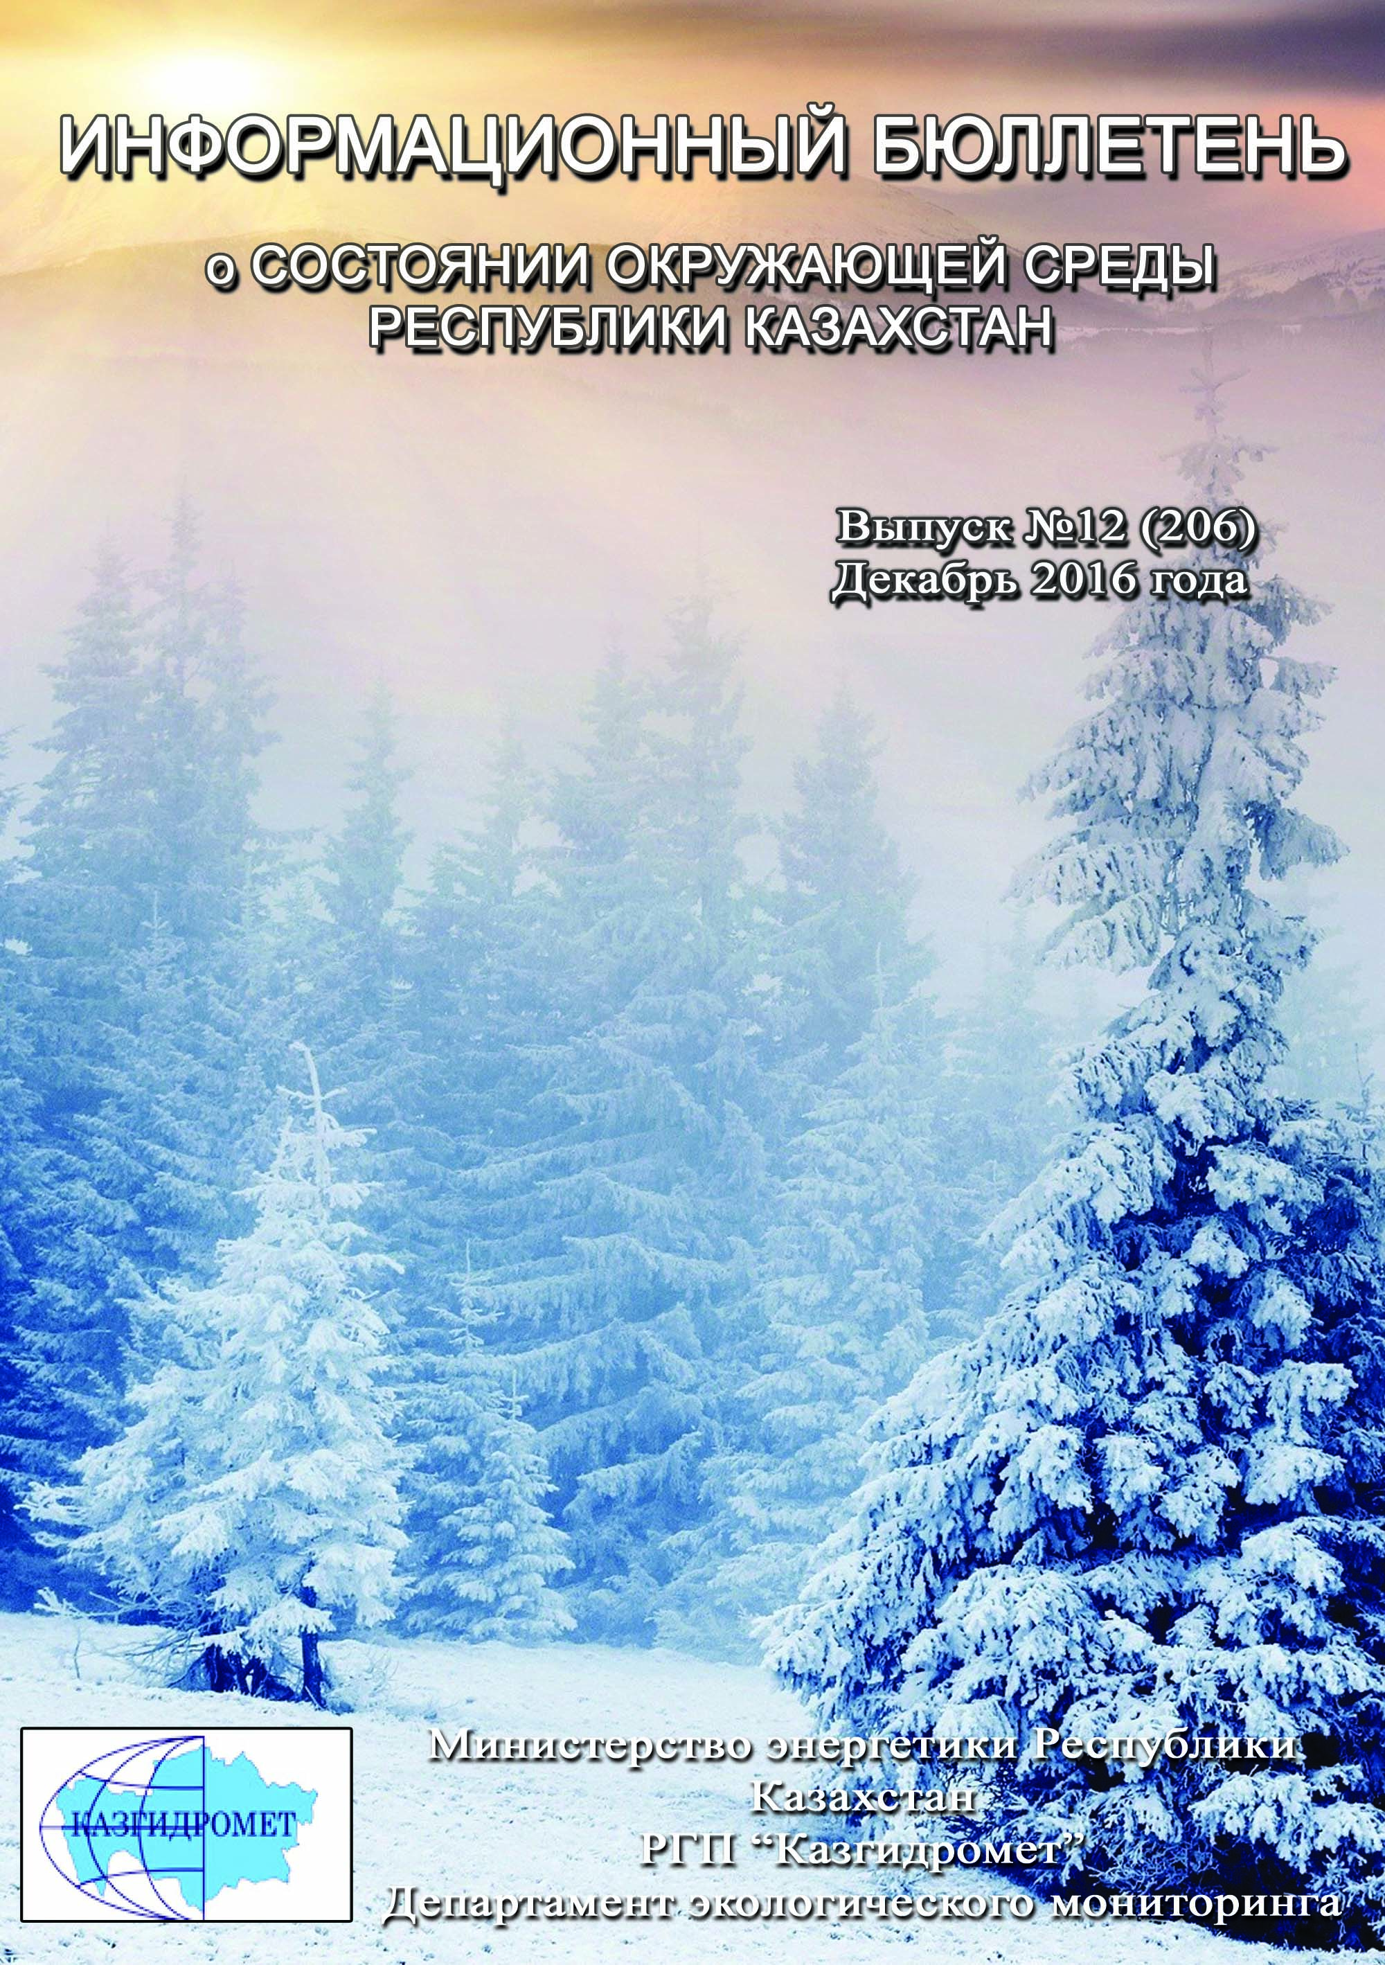
 | СОДЕРЖАНИЕ | Стр.
 | Предисловие | 5
 | Общая оценка уровня загрязнения воздуха в городах Республики Казахстан | 6
 | Сведения о случаях высокого и экстремально высокого загрязнения атмосферного воздуха Республики Казахстан | 25
 | Качество поверхностных вод Республики Казахстан | 27
 | Сведения о случаях высокого загрязнения поверхностных вод  Республики Казахстан | 50
 | Радиационное состояние приземного слоя атмосферы по Республике Казахстан | 67
 | Плотность радиоактивных выпадений в приземном слое атмосферы  по Республике Казахстан | 67
1 | Состояние окружающей среды Акмолинской области | 69
1.1 | Состояние загрязнения атмосферного воздуха по городу Астана | 69
1.2 | Состояние загрязнения атмосферного воздуха по городу Кокшетау | 70
1.3 | Состояние загрязнения атмосферного воздуха по городу Степногорск | 71
1.4 | Состояние загрязнения атмосферного воздуха на территории Щучинско-Боровской курортной зоны(ЩБКЗ) | 72
1.5 | Качество поверхностных вод на территории Акмолинской области | 74
1.6 | Радиационный гамма-фон Акмолинской области | 77
1.7 | Плотность радиоактивных выпадений в приземном слое атмосферы | 77
2 | Состояние окружающей среды Актюбинской области | 78
2.1 | Состояние загрязнения атмосферного воздуха по городу Актобе | 78
2.2 | Качество поверхностных вод на территории Актюбинской области | 80
2.3 | Радиационный гамма-фон Актюбинской области | 80
2.4 | Плотность радиоактивных выпадений в приземном слое атмосферы | 80
3 | Состояние окружающей среды Алматинской области | 82
3.1 | Состояние загрязнения атмосферного воздуха по городу Алматы | 82
3.2 | Состояние загрязнения атмосферного воздуха по городу Талдыкорган | 84
3.3 | Качество поверхностных вод на территории Алматинской области | 85
3.4 | Радиационный гамма-фон Алматинской области | 86
3.5 | Плотность радиоактивных выпадений в приземном слое атмосферы | 87
4 | Состояние окружающей среды Атырауской области | 88
4.1 | Состояние загрязнения атмосферного воздуха по городу Атырау | 88
4.2 | Состояние атмосферного воздуха по городу Кульсары | 89
4.3 | Качество поверхностных вод на территории Атырауской области | 90
4.4 | Радиационный гамма-фон Атырауской области | 90
4.5 | Плотность радиоактивных выпадений в приземном слое атмосферы | 91
5 | Состояние окружающей среды Восточно-Казахстанской области | 92
5.1 | Состояние загрязнения атмосферного воздуха по городу Усть-Каменогорск | 92
5.2 | Состояние загрязнения атмосферного воздуха по городу Риддер | 93
5.3 | Состояние загрязнения атмосферного воздуха по городу Семей | 94
5.4 | Состояние загрязнения атмосферного воздуха по поселку Глубокое | 95
5.5 | Состояние загрязнения атмосферного воздуха по городу Зыряновск | 96
5.6 | Качество поверхностных вод на территории Восточно-Казахстанской области | 97
5.7 | Характеристика качества поверхностных вод Восточно-Казахстанской области по токсикологическим показателям | 98
5.8 | Радиационный гамма-фон Восточно-Казахстанской области | 99
5.9 | Плотность радиоактивных выпадений в приземном слое атмосферы | 100
6 | Состояние окружающей среды Жамбылской области | 101
6.1 | Состояние загрязнения атмосферного воздуха по городу Тараз | 101
6.2 | Состояние загрязнения атмосферного воздуха по городу Жанатас | 102
6.3 | Состояние загрязнения атмосферного воздуха по городу Каратау | 103
6.4 | Состояние загрязнения атмосферного воздуха по городу Шу | 104
6.5 | Состояние загрязнения атмосферного воздуха по поселку Кордай | 105
6.6 | Качество поверхностных вод на территории Жамбылской области | 106
6.7 | Радиационный гамма-фон Жамбылской области | 107
6.8 | Плотность радиоактивных выпадений в приземном слое атмосферы | 107
7 | Состояние окружающей среды Западно-Казахстанской области | 109
7.1 | Состояние атмосферного воздуха по городу Уральск | 109
7.2 | Состояние атмосферного воздуха по городу Аксай | 110
7.3 | Состояние атмосферного воздуха п. Березовка | 111
7.4 | Состояние атмосферного воздуха п. Январцево | 112
7.5 | Качество поверхностных вод на территории Западно-Казахстанской области | 113
7.6 | Радиационный гамма-фон Западно-Казахстанской области | 113
7.7 | Плотность радиоактивных выпадений в приземном слое атмосферы | 113
8 | Состояние окружающей среды Карагандинской области | 115
8.1 | Состояние загрязнения атмосферного воздуха по городу Караганда | 115
8.2 | Состояние загрязнения атмосферного воздуха по городу Балхаш | 116
8.3 | Состояние загрязнения атмосферного воздуха по городу Жезказган | 117
8.4 | Состояние загрязнения атмосферного воздуха по городу Сарань | 118
8.5 | Состояние загрязнения атмосферного воздуха по городу Темиртау | 119
8.6 | Качество поверхностных вод на территории Карагандинской области | 121
8.7 | Состояние качества поверхностных вод Карагандинской области по гидробиологическим показателям | 123
8.8 | Радиационный гамма-фон Карагандинской области | 123
8.9 | Плотность радиоактивных выпадений в приземном слое атмосферы | 123
9 | Состояние окружающей среды Костанайской области | 125
9.1 | Состояние загрязнения атмосферного воздуха по городу Костанай | 125
9.2 | Состояние загрязнения атмосферного воздуха по городу Рудный | 126
9.3 | Состояние загрязнения атмосферного воздуха по поселку Карабалык | 127
9.4 | Качество поверхностных вод на территории Костанайской области | 128
9.5 | Радиационный гамма-фон Костанайской области | 129
9.6 | Плотность радиоактивных выпадений в приземном слое атмосферы | 129
10 | Состояние окружающей среды Кызылординской области | 130
10.1 | Состояние загрязнения атмосферного воздуха по городу Кызылорда | 130
10.2 | Состояние атмосферного воздуха по поселке Акай | 131
10.3 | Состояние атмосферного воздуха по поселке Торетам | 132
10.4 | Качество поверхностных вод на территории Кызылординской области | 133
10.5 | Радиационный гамма-фон Кызылординской области | 133
10.6 | Плотность радиоактивных выпадений в приземном слое атмосферы на территории Кызылординской области | 133
11 | Состояние окружающей среды Мангистауской области | 135
11.1 | Состояние загрязнения атмосферного воздуха по городу Актау | 135
11.2 | Состояние атмосферного воздуха по городу Жанаозен | 136
11.3 | Состояние атмосферного воздуха по поселку Бейнеу | 137
11.4 | Качество морских вод Среднего Каспия на территории Мангистауской области | 138
11.5 | Радиационный гамма-фон Мангистауской области | 138
11.6 | Плотность радиоактивных выпадений в приземном слое атмосферы | 138
12 | Состояние окружающей среды Павлодарской области | 140
12.1 | Состояние загрязнения атмосферного воздуха по городу Павлодар | 140
12.2 | Состояние загрязнения атмосферного воздуха по городу Екибастуз | 141
12.3 | Состояние атмосферного воздуха по городу Аксу | 142
12.4 | Качество поверхностных вод на территории Павлодарской области | 143
12.5 | Радиационный гамма-фон Павлодарской области | 143
12.6 | Плотность радиоактивных выпадений в приземном слое атмосферы | 144
13 | Состояние окружающей среды Северо-Казахстанской области | 145
13.1 | Состояние загрязнения атмосферного воздуха по городу Петропавловск | 145
13.2 | Качество поверхностных вод на территории Северо-Казахстанской области | 146
13.3 | Радиационный гамма-фон Северо-Казахстанской области | 146
13.4 | Плотность радиоактивных выпадений в приземном слое атмосферы | 147
14 | Состояние окружающей среды Южно-Казахстанской области | 148
14.1 | Состояние загрязнения атмосферного воздуха по городу Шымкент | 148
14.2 | Состояние загрязнения атмосферного воздуха по городу Туркестан | 149
14.3 | Состояние загрязнения атмосферного воздуха по городу Кентау | 150
14.4 | Качество поверхностных вод на территории Южно-Казахстанской области | 151
14.5 | Радиационный гамма-фон Южно-Казахстанской области | 152
14.6 | Плотность радиоактивных выпадений в приземном слое атмосферы | 152
 | Термины, определения и сокращения | 154
 | Приложение 1 | 156
 | Приложение 2 | 156
 | Приложение 3 | 157
 | Приложение 4 | 157
 | Приложение 5 | 158
 | Приложение 6 | 159
 | Приложение 7 | 160
 | Приложение 8 | 162
 | Приложение 9 | 165

Предисловие

Информационный бюллетень предназначен для информирования государственных органов, общественности и населения о состоянии окружающей среды на территории Республики Казахстан и позволяет оценивать эффективность мероприятий в области охраны окружающей среды по выполнению бюджетной программы 039 «Развитие гидрометеорологического и экологического мониторинга» подпрограммы 100 «Проведение наблюдений за состоянием окружающей среды», с учетом тенденции происходящих изменений уровня загрязнения.
Бюллетень подготовлен по результатам работ, выполняемых специализированными подразделениями РГП «Казгидромет» по проведению экологического мониторинга за состоянием окружающей среды на наблюдательной сети национальной гидрометеорологической службы.

Общая оценка уровня загрязнения воздуха в городах
Республики Казахстан

Наблюдения за состоянием атмосферного воздуха на территории Республики Казахстан проводились в 46 населенных пунктах республики на 140 постах наблюдений, в том числе на 56 стационарных постах: в городах Актау (1), Актобе (3), Алматы (5), Астана (4), Атырау (2), Балхаш (3), Жезказган (2), Караганда (4), Кокшетау (1), Костанай (2), Кызылорда (1), Риддер (2), Павлодар (2), Петропавловск (2), Семей (2), Талдыкорган (1), Тараз (4), Темиртау (3), Усть-Каменогорск (5), Шымкент (4), Экибастуз (1), Специальная экономическая зона (СЭЗ) Морпорт-Актау (1) и в поселке Глубокое (1) и на 84 автоматических постах наблюдений: Астана (3), ЩБКЗ (4), СКФМ Боровое (3), п. Сарыбулак (1), Кокшетау(1), Степногорск (1), Алматы (11),Талдыкорган (1),Актобе (3), Атырау (3), Кульсары (1),Усть-Каменогорск (2), Риддер (1), Семей (2), п.Глубокое (1), Зыряновск (1),Тараз (1),Жанатас (1), Каратау (1), Шу (1), Кордай (1), Уральск (3), Аксай (1), п.Березовка (1), п.Январцево (1),Караганда (3), Балхаш (1),Жезказган (1),Темиртау (1),Сарань (1),Костанай (2), Рудный (2),п.Карабалык (1),Кызылорда (2), п.Акай (1), п.Торетам (1), Актау (2),Жанаозен (2), п.Бейнеу (1),Павлодар (4), Аксу (1), Екибастуз (2),Петропавловск (2),Шымкент (2),Кентау (1), Туркестан(1)(рис.3).
На стационарных постах за состоянием загрязнения атмосферного воздуха определяются следующие показатели: взвешенные вещества (пыль), взвешенные частицы РМ-2,5, взвешенные частицы РМ-10, диоксид серы, растворимые сульфаты, диоксид углерода, оксид углерода, диоксид азота, оксид азота, озон, сероводород, фенол, фтористый водород, хлора, хлористый водород, углеводороды, аммиак, серная кислота, формальдегид, метан, не метановые углеводороды, н/о соединения мышьяка, кадмий, свинец, хром, медь, бензол, бенз(а)пирен, бериллий, марганец, кобальт, гамма-фон, цинк.
Состояние загрязнения воздуха оценивалось по результатам анализа и обработки проб воздуха, отобранных на стационарных постах наблюдений.
Проведена оценка состояния загрязнения атмосферного воздуха на территории РК по показателям стандартного индекса и наибольшей повторяемости в соответствии с РД 52.04.667-2005 «Документы о состоянии загрязнении атмосферы в городах для информирования государственных органов, общественности населения».
Показатели загрязнения атмосферного воздуха.Степень загрязнения атмосферного воздуха примесью оценивается при сравнении концентрации примесей с ПДК (в мг/м³, мкг/м³).
ПДК – предельно–допустимая концентрация примеси (Приложение 1).
Для оценки уровня загрязнения атмосферного воздуха за месяц используются два показателя качества воздуха:
– стандартный индекс (СИ) – наибольшая измеренная в городе максимальная разовая концентрация любого загрязняющего вещества, деленная на ПДК.
– наибольшая повторяемость; (НП), %, превышения ПДК – наибольшая повторяемость превышения ПДК любым загрязняющим веществом в воздухе города.
Степень загрязнения атмосферы оценивается по четырем градациям значений СИ и НП(Приложение 2). Если СИ и НП попадают в разные градации, то степень загрязнения атмосферы оценивается по наибольшему значению из этих показателей.
Общая оценка загрязнения атмосферного воздуха
По расчетам СИ и НП, в декабре месяце к классу очень высокого уровня загрязнения отнесены гг.Астана, Актобе(СИ – более 10, НП – более 50%);
Высоким уровнем загрязнения (СИ – 5-10, НП – 20-49%) характеризуются: гг.Алматы, Петропавловск, Жезказган, Темиртау, Шу, Балхаш, Караганда и п. Карабалык;
К повышенному уровню загрязнения (СИ – 2-4, НП – 1-19%) относятся: гг.Актау, Жанаозен, Кокшетау, Костанай, Тараз, Туркестан, Шымкент, Атырау, Каратау, Семей, Павлодар, Талдыкорган, Уральск, Усть-Каменогорск и пп.Бейнеу, Глубокое, Кордай;
Низким уровнем загрязнения (СИ – 0-1, НП – 0%) характеризуются: гг. Аксай, Аксу, Степногорск, Екибастуз, Жанатас, Зыряновск, Кентау, Кульсары, Кызылорда, Риддер, Рудный, Сарань и п.п. Акай, Березовка, Сарыбулак, Торетам, Январцево, СКФМ «Боровое» и Щучинско-Боровская курортная зона(рис. 1, 2).
Высокий и очень высокий уровень загрязнения атмосферного воздуха в населенных пунктах такими загрязнителями как: диоксид азота, оксид углерода, диоксид серы, формальдегид, сероводород, взвешенные вещества, фенол, аммиак обусловлен:
- загруженностью автодорог городским транспортом – многокомпонентность выхлопов бензиновового и дизельного топлива автотранспорта является одним из основных источников загрязнения атмосферного воздуха населенных пунктов диоксидом азота, оксидом углерода, органическими веществами и т.д., а высокая загруженность автодорог даже в городах с хорошей проветриваемостью приводит к накоплению вредных примесей в атмосфере воздуха.
- рассеиванием эмиссий от промышленных предприятий – результатом производственных процессов при сжигании продуктов промышлености является весь перечень вредных веществ, обуславливающих высокий уровень загрязнености воздуха. Рассеивание их в воздушном бассейне над территорией населенных пунктов значительно влияет на качество атмосферного воздуха городов, пригородов и поселков.
- низкой проветриваемостью атмосферного пространства населенных пунктов – находящиеся в воздухе загрязнители накапливаются в приземном слое атмосферы и их концентрация сохраняется на очень высоком уровне.

Рис 1. Уровень загрязнения населенных пунктов Республики Казахстан (стандартный индекс)

Рис 2.Уровень загрязнения населенных пунктов Республики Казахстан (наибольшая повторяемость)

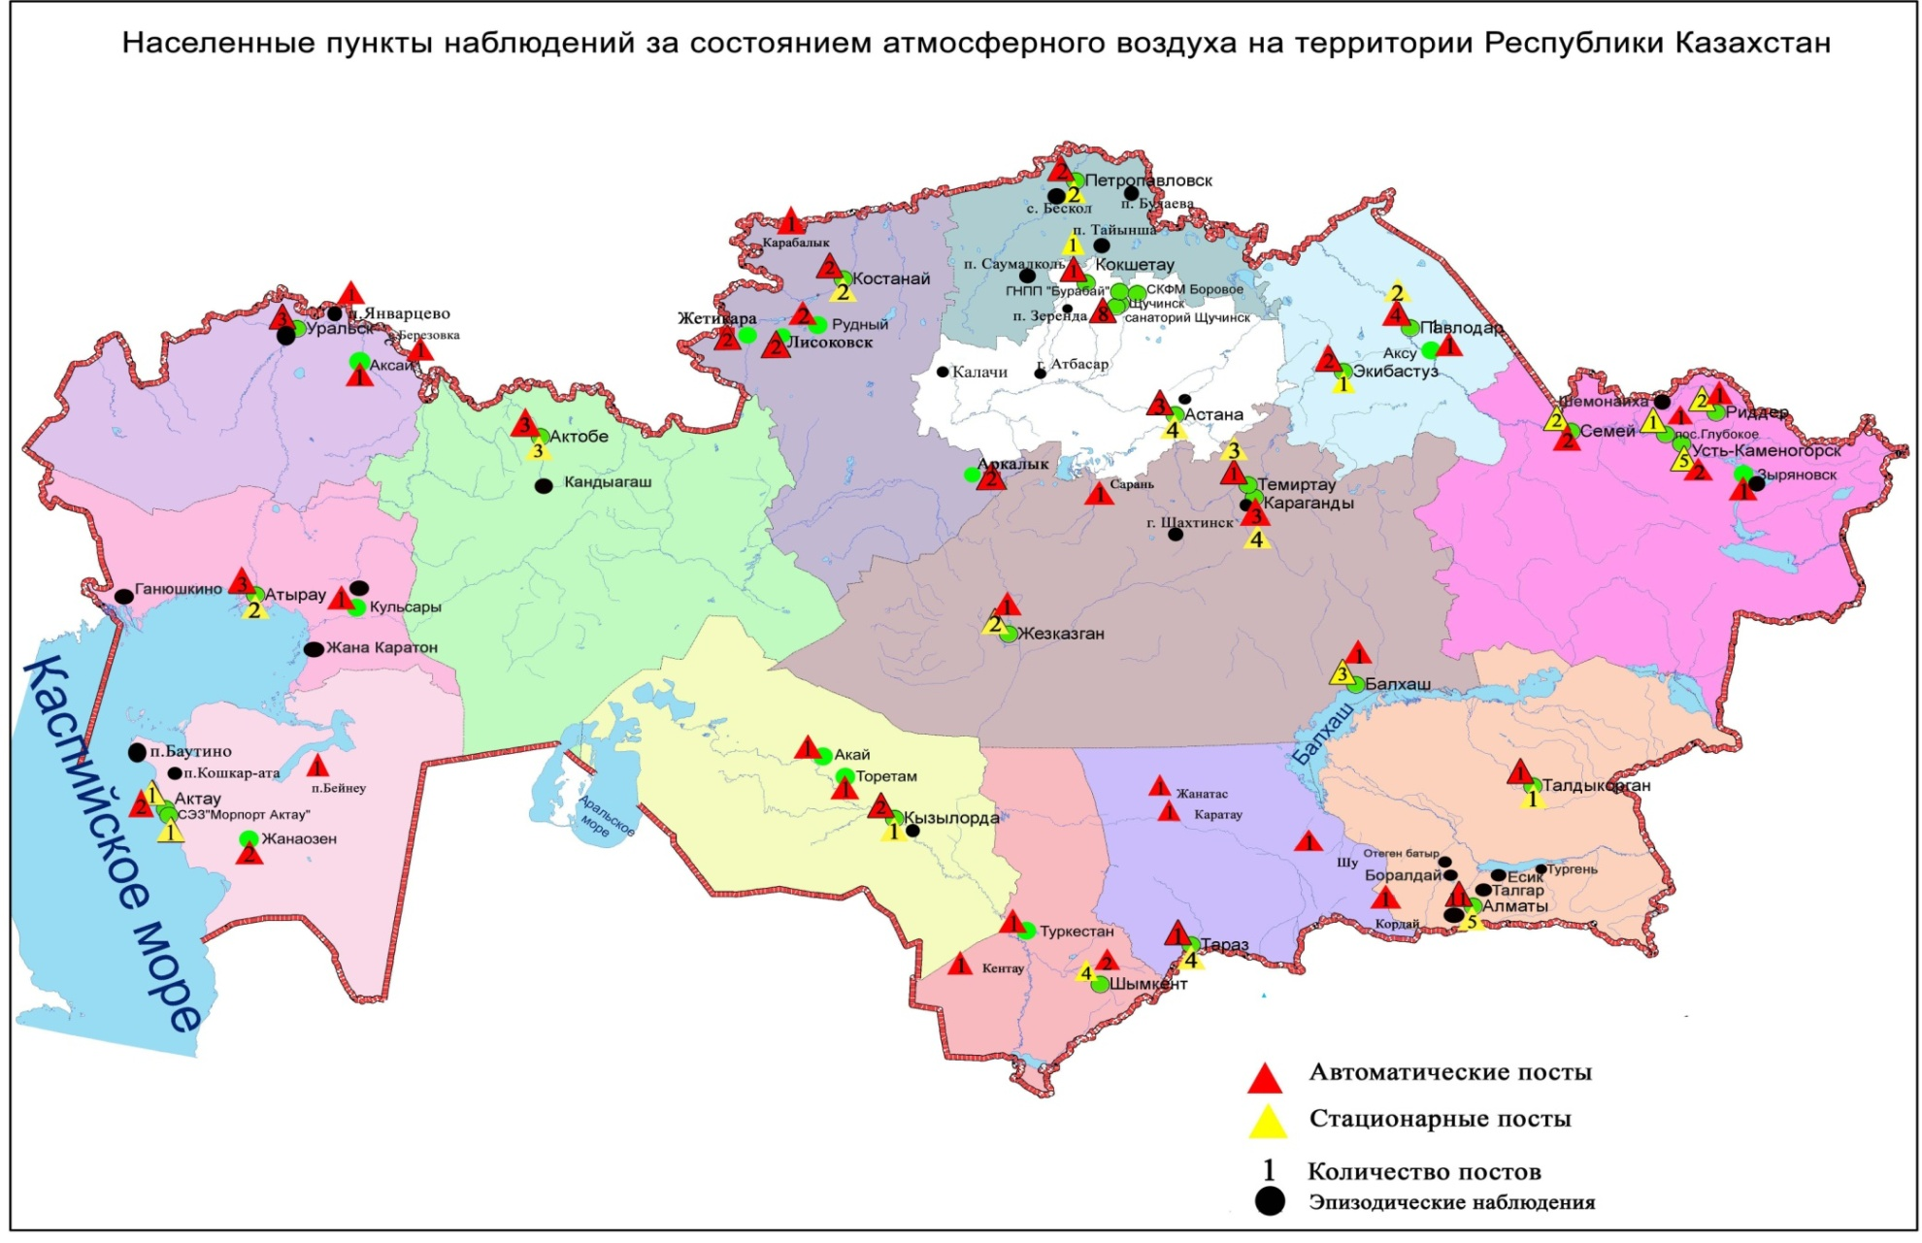
Рис 3. Схема расположения населенных пунктов наблюдения за состоянием атмосферного воздуха на территории Республики Казахстан

Таблица 1
Характеристика загрязнения атмосферного воздуха

Примесь | Средняя концентрация (Q_{мес.}) |  | Максимальная разовая концентрация (Q_{м}) |  | Число случаев превышения ПДК_{м.р.}
Примесь | мг/м³ | Кратность превышения ПДКс.с | мг/м³ | Кратность превышения  ПДК_{м.р} | >ПДК | >5 ПДК | >10 ПДК
г. Астана
Взвешенные вещества | 0,3 | 2,1 | 1,4 | 2,8 | 54
Взвешенные частицы РМ -2,5 | 0,01 | 0,4 | 0,2 | 1,0 | 4
Взвешенные частицы РМ -10 | 0,1 | 1,5 | 0,3 | 1,1 | 6
Диоксид серы | 0,030 | 0,599 | 0,567 | 1,134 | 16
Оксид углерода | 0,2 | 0,1 | 3 | 1
Сульфаты | 0,02 |  | 0,12
Диоксид азота | 0,09 | 2,2 | 0,73 | 3,65 | 60
Оксид азота | 0,02 | 0,29 | 0,17 | 0,44
Фтористый водород | 0,001 | 0,231 | 0,033 | 1,650 | 7
АКМОЛИНСКАЯ ОБЛАСТЬ
г. Кокшетау
Взвешенные вещества | 0,04 | 0,3 | 0,8 | 1,6 | 2
Взвешенные частицы РМ-2,5 | 0,003 | 0,1 | 0,05 | 0,3
Взвешенные частицы РМ-10 | 0,002 | 0,04 | 0,05 | 0,2
Диоксид серы | 0,002 | 0,043 | 0,009 | 0,018
Оксид углерода | 0,2 | 0,1 | 2 | 0,4
Диоксид азота | 0,0037 | 0,09 | 0,100 | 0,500
Оксид азота | 0,10 | 1,7 | 0,20 | 0,50
г. Степногорск
Взвешенные частицы РМ-2,5 | 0,0036 | 0,1029 | 0,0196 | 0,1225
Взвешенные частицы РМ-10 | 0,0039 | 0,0650 | 0,0203 | 0,0677
Диоксид серы | 0,000 | 0,000 | 0,000 | 0,000
Оксид углерода | 0,3 | 0,1 | 1,1 | 0,2
Диоксид азота | 0,0032 | 0,0800 | 0,0301 | 0,1505
Оксид азота | 0,00 | 0,03 | 0,00 | 0,01
Озон | 0,000 | 0,000 | 0,000 | 0,000
Сероводород | 0,000 |  | 0,000 | 0,000
Аммиак | 0,0008 | 0,0200 | 0,0042 | 0,0210
Сумма УВ | 0,0 |  | 0,0
Метан | 0,0 |  | 0,0
СКФМ Боровое
Взвешенные вещества | 0,04 | 0,3 | 0,1 | 0,2
Взвешенные частицы РМ-1 | 0,04 |  | 0,1
Взвешенные частицы РМ-2,5 | 0,02 | 0,5 | 0,1 | 0,8
Взвешенные частицы РМ-4 | 0,04 |  | 0,1
Взвешенные частицы РМ-10 | 0,02 | 0,3 | 0,1 | 0,4
Диоксид серы | 0,031 | 0,629 | 0,264 | 0,529
Оксид углерода | 0,2 | 0,1 | 3 | 1
Диоксид азота | 0,005 | 0,12 | 0,19 | 0,97
Оксид азота | 0,002 | 0,04 | 0,22 | 0,56
Озон | 0,042 | 1,4 | 0,109 | 0,684
Сероводород | 0,0004 |  | 0,007 | 0,900
Аммиак | 0,004 | 0,10 | 0,18 | 0,91
Сумма углеводородов (с вычетом метана) | 0,0 |  | 0,0
Метан | 0,0 |  | 0,0
Диоксид углерода | 1015 |  | 1057
Щучинско-Боровская курортная зона (ЩБКЗ)
Взвешенные вещества | 0,03 | 0,2 | 0,1 | 0,3
Взвешенные частицы РМ-1 | 0,03 |  | 0,1
Взвешенные частицы РМ-2,5 | 0,03 | 0,8 | 0,1 | 0,9
Взвешенные частицы РМ-4 | 0,03 |  | 0,1
Взвешенные частицы РМ-10 | 0,03 | 0,5 | 0,1 | 0,5
Диоксид серы | 0,018 | 0,362 | 0,238 | 0,476
Оксид углерода | 0,2 | 0,1 | 5 | 1
Диоксид азота | 0,005 | 0,12 | 0,17 | 0,84
Оксид азота | 0,004 | 0,07 | 0,36 | 0,90
Озон | 0,046 | 1,5 | 0,087 | 0,544
Сероводород | 0,002 |  | 0,005 | 0,613
Аммиак | 0,004 | 0,10 | 0,07 | 0,37
Сумма УВ | 0,9 |  | 1,6
Метан | 0,9 |  | 1,4
Диоксид углерода | 530 |  | 911
п. Сарыбулак
Взвешенные частицы РМ-2,5 | 0,01 | 0,2 | 0,04 | 0,2
Взвешенные частицы РМ-10 | 0,01 | 0,2 | 0,1 | 0,2
Диоксид серы | 0,042 | 0,834 | 0,113 | 0,226
Оксид углерода | 0,3 | 0,1 | 1 | 0
Диоксид азота | 0,004 | 0,09 | 0,03 | 0,14
Оксид азота | 0,001 | 0,01 | 0,02 | 0,06
Озон | 0,064 | 2,1 | 0,097 | 0,604
Сероводород | 0,001 |  | 0,008 | 0,975
Аммиак | 0,0001 | 0,0025 | 0,0003 | 0,0015
АКТЮБИНСКАЯ ОБЛАСТЬ
г. Актобе
Взвешенные вещества | 0,0 | 0,0 | 0,0 | 0,0
Взвешанные частицы РМ-2,5 | 0,01 | 0,4 | 0,1 | 0,5
Взвешенные частицы РМ-10 | 0,0 | 0,6 | 0,3 | 0,9
Сульфаты | 0,005 |  | 0,02
Диоксид серы | 0,017 | 0,344 | 2,942 | 5,885 | 23 | 1
Оксид углерода | 2 | 1 | 13 | 3 | 41
Диоксид азота | 0,01 | 0,36 | 0,20 | 0,99
Оксид азота | 0,006 | 0,10 | 0,17 | 0,42
Озон | 0,045 | 1,5 | 0,159 | 0,991
Сероводород | 0,005 |  | 0,240 | 29,938 | 306 | 91 | 28
Аммиак | 0,007 | 0,18 | 0,07 | 0,36
Формальдегид | 0,005 | 0,453 | 0,033 | 0,660
Хром | 0,0005 | 0,3500 | 0,0021
Сумма УВ | 0,0 |  | 0,0
Метан | 0,0 |  | 0,0
г. Алматы
Взвешенные вещества | 0,2 | 1,3 | 0,7 | 1,4 | 19
Взвешанные частицы РМ-2,5 | 0,02 | 0,6 | 0,4 | 2,2 | 59
Взвешенные частицы РМ-10 | 0,04 | 0,7 | 1,0 | 3,2 | 70
Диоксид серы | 0,091 | 1,8 | 0,515 | 1,030 | 9
Оксид углерода | 1 | 0 | 13 | 3 | 41
Диоксид азота | 0,09 | 2,3 | 0,46 | 2,31 | 245
Оксид азота | 0,07 | 1,2 | 1,00 | 2,51 | 169
Фенол | 0,003 | 0,827 | 0,009 | 0,900
Формальдегид | 0,012 | 1,2 | 0,034 | 0,680
АЛМАТИНСКАЯ ОБЛАСТЬ
г. Талдыкорган
Взвешенные вещества | 0,2 | 1,4 | 0,3 | 0,6
Взвешенные частицы РМ -10 | 0,0 | 0,0 | 0,0 | 0,0
Диоксид серы | 0,035 | 0,690 | 0,200 | 0,400
Оксид углерода | 1 | 0 | 13 | 3 | 47
Диоксид азота | 0,08 | 2,1 | 0,80 | 4,00 | 53
Оксид азота | 0,08 | 1,4 | 0,47 | 1,18 | 2
Сероводород | 0,001 |  | 0,033 | 4,086 | 2
Аммиак | 0,01 | 0,29 | 0,09 | 0,46
Формальдегид | 0,0003 | 0,030 | 0,001 | 0,016
Сумма УВ | 0,0 |  | 0,0
Метан | 0,0 |  | 0,0
АТЫРАУСКАЯ ОБЛАСТЬ
г. Атырау
Взвешенные вещества | 0,01 | 0,1 | 0,4 | 0,8
Взвешанные частицы РМ-2,5 | 0,005 | 0,16 | 0,05 | 0,3
Взвешенные частицы РМ-10 | 0,01 | 0,2 | 0,2 | 0,5
Диоксид серы | 0,007 | 0,141 | 0,024 | 0,048
Оксид углерода | 1 | 0 | 3 | 1
Диоксид азота | 0,03 | 0,83 | 0,09 | 0,45
Оксид азота | 0,00 | 0,07 | 0,17 | 0,44
Озон | 0,026 | 0,864 | 0,112 | 0,700
Сероводород | 0,003 |  | 0,025 | 3,150 | 43
Фенол | 0,001 | 0,461 | 0,003 | 0,300
Аммиак | 0,004 | 0,102 | 0,014 | 0,072
Формальдегид | 0,001 | 0,138 | 0,003 | 0,060
Сумма УВ | 0,0 |  | 0,0
Метан | 0,0 |  | 0,0
Диоксид углерода | 439 |  | 554
г. Кульсары
Взвешенные частицы РМ -10 | 0,03 | 0,5 | 0,1 | 0,3
Диоксид серы | 0,010 | 0,196 | 0,045 | 0,091
Оксид углерода | 0,1 | 0,0 | 1 | 0,2
Диоксид азота | 0,01 | 0,26 | 0,09 | 0,47
Оксид азота | 0,01 | 0,21 | 0,06 | 0,16
Озон | 0,040 | 1,3 | 0,067 | 0,421
Сероводород | 0,001 |  | 0,005 | 0,648
Аммиак | 0,01 | 0,26 | 0,07 | 0,34
Формальдегид | 0,0010 | 0,1000 | 0,0049 | 0,0974
Сумма УВ | 0,0 |  | 0,0
Метан | 0,0 |  | 0,0
ВОСТОЧНО-КАЗАХСТАНСКАЯ ОБЛАСТЬ
г. Усть-Каменогорск
Взвешенные вещества | 0,1 | 0,9 | 0,7 | 1,4 | 6
Диоксид серы | 0,066 | 1,3 | 0,534 | 1,067 | 2
Оксид углерода | 1 | 0 | 10 | 2 | 18
Диоксид азота | 0,05 | 1,1 | 0,34 | 1,70 | 10
Оксид азота | 0,01 | 0,19 | 0,40 | 1,00 | 1
Озон | 0,044 | 1,5 | 0,090 | 0,564
Сероводород | 0,003 |  | 0,029 | 3,675 | 735
Фенол | 0,002 | 0,586 | 0,012 | 1,200 | 3
Хлор | 0,004 | 0,14 | 0,04 | 0,40
Аммиак | 0,00 | 0,01 | 0,00 | 0,02
Кислота серная | 0,01 | 0,14 | 0,09 | 0,30
Формальдегид | 0,002 | 0,163 | 0,009 | 0,180
Мышьяк | 0,0001 | 0,209 | 0,001
Сумма УВ | 1,4 |  | 8,4
Метан | 1,4 |  | 5,8
Бенз(а)пирен | 0,0006 мкг/м³ |  | 0,0009 мкг/м³
Гамма-фон | 0,1381 |  | 0,2000
г. Риддер
Взвешенные вещества | 0,1 | 0,6 | 0,3 | 0,6
Диоксид серы | 0,047 | 0,934 | 0,211 | 0,422
Оксид углерода | 1 | 0,2 | 3 | 1
Диоксид азота | 0,04 | 0,90 | 0,20 | 1,00
Оксид азота | 0,01 | 0,19 | 0,15 | 0,39
Озон | 0,051 | 1,7 | 0,100 | 0,626
Сероводород | 0,0013 |  | 0,0045 | 0,563
Фенол | 0,003 | 1,03 | 0,009 | 0,90
Аммиак | 0,01 | 0,26 | 0,07 | 0,35
Формальдегид | 0,004 | 0,388 | 0,009 | 0,18
Мышьяк | 0,000 | 0,602 | 0,001
Сумма УВ | 1,1 |  | 1,9
Метан | 1,3 |  | 1,5
г. Семей
Взвешанные вещества | 0,2 | 1,1 | 0,6 | 1,2 | 1
Диоксид серы | 0,021 | 0,413 | 0,226 | 0,452
Оксид углерода | 1 | 0,2 | 5 | 1 | 1
Диоксид азота | 0,03 | 0,64 | 0,26 | 1,29 | 1
Оксид азота | 0,03 | 0,56 | 0,27 | 0,67
Озон | 0,016 | 0,54 | 0,218 | 1,36 | 1
Сероводород | 0,004 |  | 0,023 | 2,9 | 34
Фенол | 0,006 | 1,9 | 0,016 | 1,6 | 5
Сумма УВ | 0,6 |  | 1,8
Метан | 0,7 |  | 1,6
п. Глубокое
Взвешенные вещества | 0,1 | 0,5 | 0,3 | 0,6
Диоксид серы | 0,044 | 0,883 | 0,357 | 0,714
Оксид углерода | 1 | 0,2 | 6 | 1 | 1
Диоксид азота | 0,04 | 1,07 | 0,20 | 1,00
Оксид азота | 0,00 | 0,02 | 0,00 | 0,00
Озон | 0,0556 | 1,9 | 0,0914 | 0,57
Сероводород | 0,004 |  | 0,011 | 1,4 | 107
Фенол | 0,003 | 0,819 | 0,010 | 1,00
Аммиак | 0,00 | 0,00 | 0,00 | 0,00
Мышьяк | 0,000 | 0,093 | 0,001
Сумма УВ | 0,0 |  | 0,0
Метан | 0,0 |  | 0,0
Гамма-фон | 0,1156 |  | 0,1500
г. Зыряновск
Взвешанные частицы РМ-2,5 | 0,0004 | 0,01 | 0,0004 | 0,003
Взвешенные частицы РМ-10 | 0,0004 | 0,007 | 0,0004 | 0,001
Диоксид серы | 0,000 | 0,000 | 0,001 | 0,001
Оксид углерода | 0,4 | 0,1 | 1 | 0,3
Диоксид азота | 0,001 | 0,03 | 0,26 | 1,30 | 1
Оксид азота | 0,001 | 0,01 | 0,27 | 0,67
ЖАМБЫЛСКАЯ ОБЛАСТЬ
г. Тараз
Взвешенные вещества | 0,1 | 1,0 | 1,0 | 2,0 | 4
Взвешенные частицы РМ-10 | 0,1 | 0,9 | 0,3 | 0,9
Диоксид серы | 0,009 | 0,176 | 0,037 | 0,075
Сульфаты | 0,02 |  | 0,07
Оксид углерода | 2 | 1 | 8 | 2 | 3
Диоксид азота | 0,07 | 1,7 | 0,20 | 1,00
Оксид азота | 0,03 | 0,57 | 0,49 | 1,22 | 2
Озон | 0,028 | 0,933 | 0,076 | 0,476
Сероводород | 0,001 |  | 0,013 | 1,588 | 7
Аммиак | 0,01 | 0,28 | 0,03 | 0,15
Фтористый водород | 0,003 | 0,563 | 0,005 | 0,250
Формальдегид | 0,008 | 0,760 | 0,017 | 0,340
Диоксид углерода | 127 |  | 334
Бенз(а)пирен | 0,0003 |  | 0,0012
г. Жанатас
Взвешанные частицы РМ-2,5 | 0,01 | 0,37 | 0,21 | 1,31
Взвешанные частицы РМ-10 | 0,02 | 0,40 | 0,29 | 0,96
Диоксид серы | 0,000 | 0,000 | 0,000 | 0,000
Оксид углерода | 0,34 | 0,11 | 1,82 | 0,36
Диоксид азота | 0,01 | 0,17 | 0,07 | 0,35
Оксид азота | 0,001 | 0,022 | 0,001 | 0,004
Озон | 0,059 | 1,96 | 0,099 | 0,616
Сероводород | 0,000 |  | 0,000 | 0,000
Аммиак | 0,01 | 0,20 | 0,02 | 0,11
Сумма УВ | 0,0 |  | 0,0
Метан | 0,0 |  | 0,0
г. Каратау
Взвешанные частицы РМ-2,5 | 0,025 | 0,717 | 0,493 | 3,081 | 15
Взвешанные частицы РМ-10 | 0,049 | 0,817 | 0,583 | 1,942 | 9
Диоксид серы | 0,003 | 0,058 | 0,072 | 0,145
Оксид углерода | 0,25 | 0,08 | 2,08 | 0,42
Диоксид азота | 0,07 | 1,9 | 0,11 | 0,53
Оксид азота | 0,01 | 0,09 | 0,03 | 0,07
Озон | 0,095 | 3,2 | 0,105 | 0,654
Сероводород | 0,0002 |  | 0,003 | 0,350
Аммиак | 0,0007 | 0,02 | 0,06 | 0,31
Сумма УВ | 0,0 |  | 0,0
Метан | 0,0 |  | 0,0
г. Шу
Взвешанные частицы РМ-2,5 | 0,1 | 1,9 | 0,7 | 4,6 | 184
Взвешанные частицы РМ-10 | 0,1 | 1,3 | 0,8 | 2,6 | 67
Диоксид серы | 0,033 | 0,658 | 0,154 | 0,307
Оксид углерода | 2 | 1 | 14 | 3 | 172
Диоксид азота | 0,00 | 0,05 | 0,00 | 0,01
Оксид азота | 0,00 | 0,02 | 0,00 | 0,01
Озон | 0,037 | 1,2 | 0,107 | 0,671
Сероводород | 0,001 |  | 0,007 | 0,007
Аммиак | 0,00 | 0,02 | 0,00 | 0,00
Сумма УВ | 0,0 |  | 0,0
Метан | 0,0 |  | 0,0
п. Кордай
Взвешанные частицы РМ-2,5 | 0,034 | 0,957 | 0,343 | 2,142 | 15
Взвешанные частицы РМ-10 | 0,045 | 0,757 | 0,362 | 1,206 | 4
Диоксид серы | 0,015 | 0,306 | 0,047 | 0,094
Оксид углерода | 0,557 | 0,186 | 4,089 | 0,818
Диоксид азота | 0,015 | 0,370 | 0,062 | 0,310
Оксид азота | 0,008 | 0,140 | 0,149 | 0,371
Озон | 0,030 | 1,010 | 0,072 | 0,450
Сероводород | 0,001 |  | 0,072 | 3,675
Аммиак | 0,001 | 0,025 | 0,007 | 0,035
Сумма УВ | 0,000 |  | 0,000
Метан | 0,000 |  | 0,000
ЗАПАДНО-КАЗАХСТАНСКАЯ ОБЛАСТЬ
г. Уральск
Взвешенные частицы РМ-2,5 | 0,01 | 0,4 | 0,1 | 0,5
Взвешенные частицы РМ-10 | 0,02 | 0,4 | 0,4 | 1,3 | 4
Диоксид серы | 0,018 | 0,355 | 0,067 | 0,133
Оксид углерода | 0,3 | 0,1 | 10 | 2 | 14
Диоксид азота | 0,04 | 0,92 | 0,13 | 0,67
Оксид азота | 0,02 | 0,31 | 0,28 | 0,70
Озон | 0,044 | 1,5 | 0,106 | 0,664
Сероводород | 0,002 |  | 0,032 | 3,992 | 3
Аммиак | 0,001 | 0,01 | 0,01 | 0,04
Сумма УВ | 2,1 |  | 12,3
Метан | 0,6 |  | 11,6
г. Аксай
Диоксид серы | 0,04 | 0,6 | 0,07 | 0,2
Оксид углерода | 0,0 | 0,0 | 0,0 | 0,0
Диоксид азота | 0 | 0 | 0 | 0
Оксид азота | 0,03 | 0,76 | 0,07 | 0,36
Аммиак | 0,01 | 0,16 | 0,03 | 0,13
Сумма УВ | 0,2 |  | 1,6
Метан | 0,2 |  | 1,2
п. Березовка
Взвешенные частицы РМ -2,5 | 0,0 | 0,0 | 0,0 | 0,0
Взвешенные частицы РМ -10 | 0,0 | 0,0 | 0,0 | 0,0
Диоксид серы | 0,045 | 0,890 | 0,262 | 0,525
Оксид углерода | 0 | 0 | 0 | 0
Диоксид азота | 0,01 | 0,17 | 0,03 | 0,17
Оксид азота | 0,00 | 0,00 | 0,00 | 0,00
Озон | 0,001 | 0,043 | 0,094 | 0,589
Сероводород | 0,001 |  | 0,007 | 0,875
Аммиак | 0,00 | 0,00 | 0,00 | 0,00
Сумма УВ | 0,0 |  | 0,0
Метан | 0,0 |  | 0,0
п. Январцево
Взвешенные частицы РМ -2,5 | 0,0 | 0,0 | 0,0 | 0,0
Взвешенные частицы РМ -10 | 0,0 | 0,0 | 0,0 | 0,0
Диоксид серы | 0,133 | 2,7 | 0,474 | 0,948
Оксид углерода | 0 | 0 | 1 | 0
Диоксид азота | 0,00 | 0,04 | 0,00 | 0,01
Оксид азота | 0,00 | 0,03 | 0,00 | 0,00
Озон | 0,005 | 0,150 | 0,022 | 0,138
Сероводород | 0,001 |  | 0,003 | 0,425
Аммиак | 0,00 | 0,00 | 0,00 | 0,00
Сумма УВ | 0,0 |  | 0,0
Метан | 0,0 |  | 0,0
КАРАГАНДИНСКАЯ ОБЛАСТЬ
г. Караганда
Взвешенные вещества | 0,1 | 0,8 | 0,3 | 0,6
Взвешанные частицы РМ-2,5 | 0,1 | 2,3 | 1,2 | 7,7 | 807 | 12
Взвешенные частицы РМ-10 | 0,1 | 1,2 | 1,2 | 4,1 | 215
Диоксид серы | 0,021 | 0,411 | 0,103 | 0,206
Сульфаты | 0,01 |  | 0,01
Оксид углерода | 1 | 0 | 14 | 3 | 25
Диоксид азота | 0,05 | 1,4 | 0,25 | 1,27 | 143
Оксид азота | 0,008 | 0,14 | 0,21 | 0,52
Озон | 0,014 | 0,465 | 0,046 | 0,285
Сероводород | 0,001 |  | 0,048 | 5,986 | 2 | 1
Фенол | 0,006 | 2,0 | 0,013 | 1,300 | 9
Аммиак | 0,01 | 0,25 | 0,03 | 0,14
Формальдегид | 0,011 | 1,056 | 0,020 | 0,400
Сумма УВ | 1,3 |  | 4,8
Метан | 1,1 |  | 4,8
г. Балхаш
Взвешенные вещества | 0,1 | 0,6 | 0,4 | 0,8
Взвешанные частицы РМ-2,5 | 0,03 | 0,7 | 0,04 | 0,2
Взвешанные частицы РМ-10 | 0,03 | 0,5 | 0,04 | 0,1
Диоксид серы | 0,035 | 0,694 | 1,707 | 3,414 | 40
Сульфаты | 0,00 |  | 0,03
Оксид углерода | 1 | 0 | 6 | 1 | 1
Диоксид азота | 0,03 | 0,67 | 0,09 | 0,45
Оксид азота | 0,002 | 0,03 | 0,05 | 0,12
Озон | 0,021 | 0,683 | 0,036 | 0,228
Сероводород | 0,001 |  | 0,046 | 5,735 | 17 | 1
Аммиак | 0,01 | 0,24 | 0,02 | 0,08
Сумма УВ | 0,7 |  | 0,9
Метан | 0,7 |  | 0,8
г. Жезказган
Взвешанные вещества | 0,2 | 1,3 | 0,6 | 1,2 | 1
Взвешенные частицы РМ-2,5 | 0,0 | 0,4 | 0,2 | 1,4 | 5
Взвешенные частицы РМ-10 | 0,0 | 0,5 | 1,1 | 3,6 | 13
Диоксид серы | 0,023 | 0,469 | 1,186 | 2,372 | 2
Сульфаты | 0,01 |  | 0,03
Оксид углерода | 1 | 0 | 6 | 1 | 2
Диоксид азота | 0,04 | 0,90 | 0,12 | 0,60
Оксид азота | 0,00 | 0,06 | 0,03 | 0,07
Озон | 0,000 | 0,000 | 0,000 | 0,000
Сероводород | 0,000 |  | 0,000 | 0,000
Фенол | 0,008 | 2,5 | 0,044 | 4,400 | 28
Аммиак | 0,00 | 0,04 | 0,00 | 0,02
Сумма УВ | 0,0 |  | 0,0
Метан | 0,0 |  | 0,0
г. Сарань
Взвешенные частицы РМ-2,5 | 0,0 | 0,7 | 0,2 | 1,2
Взвешенные частицы РМ-10 | 0,0 | 0,5 | 0,2 | 0,7
Оксид углерода | 0 | 0 | 0 | 0
Диоксид азота | 0,00 | 0,00 | 0,00 | 0,00
Оксид азота | 0,00 | 0,00 | 0,00 | 0,00
Озон | 0,000 | 0,000 | 0,000 | 0,000
Аммиак | 0,00 | 0,00 | 0,00 | 0,00
Сумма УВ | 0,0 |  | 0,0
Метан | 0,0 |  | 0,0
г. Темиртау
Взвешанные вещества | 0,3 | 2,0 | 0,9 | 1,8 | 20
Взвешенные частицы РМ-10 | 0,0 | 0,0 | 0,0 | 0,0
Диоксид серы | 0,033 | 0,663 | 1,863 | 3,726 | 41
Сульфаты | 0,01 |  | 0,02
Оксид углерода | 1 | 0 | 11 | 2 | 10
Диоксид азота | 0,02 | 0,49 | 0,25 | 1,26 | 7
Оксид азота | 0,010 | 0,16 | 0,28 | 0,71
Сероводород | 0,002 |  | 0,043 | 5,393 | 67 | 1
Фенол | 0,007 | 2,2 | 0,048 | 4,800 | 25
Аммиак | 0,0570 | 1,4 | 0,19 | 0,95
Формальдегид | 0,000 | 0,000 | 0,000 | 0,000
КОСТАНАЙСКАЯ ОБЛАСТЬ
г. Костанай
Взвешанные вещества | 0,0 | 0,0 | 0,0 | 0,0
Взвешенные частицы РМ-10 | 0,03 | 0,5 | 0,6 | 2,0 | 46
Диоксид серы | 0,036 | 0,724 | 0,427 | 0,854
Оксид углерода | 1 | 0 | 4 | 1
Диоксид азота | 0,04 | 1,02 | 0,18 | 0,92
Оксид азота | 0,02 | 0,35 | 0,30 | 0,75
Сумма УВ | 0,0 |  | 0,0
Метан | 0,0 |  | 0,0
г. Рудный
Взвешенные частицы РМ -10 | 0,01 | 0,2 | 0,3 | 0,9
Диоксид серы | 0,033 | 0,661 | 0,170 | 0,340
Оксид углерода | 0 | 0 | 2 | 0
Диоксид азота | 0,05 | 1,2 | 0,25 | 1,26 | 11
Оксид азота | 0,01 | 0,13 | 0,30 | 0,74
Сумма УВ | 0,0 |  | 0,0
Метан | 0,0 |  | 0,0
п. Карабалык
Взвешенные частицы РМ-2,5 | 0,02 | 0,52 | 0,14 | 0,87
Взвешенные частицы РМ-10 | 0,02 | 0,36 | 0,14 | 0,47
Диоксид серы | 0,025 | 0,502 | 0,088 | 0,176
Оксид углерода | 1 | 0 | 4 | 1
Диоксид азота | 0,02 | 0,46 | 0,07 | 0,37
Оксид азота | 0,00 | 0,03 | 0,02 | 0,05
Озон | 0,002 | 0,080 | 0,014 | 0,085
Сероводород | 0,008 |  | 0,042 | 5,250 | 669 | 3
Аммиак | 0,01 | 0,14 | 0,02 | 0,11
Сумма УВ | 0,0 |  | 0,0
Метан | 0,0 |  | 0,0
КЫЗЫЛОРДИНСКАЯ ОБЛАСТЬ
г. Кызылорда
Взвешенные вещества | 0,0 | 0,3 | 0,1 | 0,2
Взвешенные частицы РМ-2,5 | 0,02 | 0,5 | 0,1 | 0,6
Взвешенные частицы РМ-10 | 0,03 | 0,5 | 0,3 | 0,9
Диоксид серы | 0,078 | 1,6 | 0,239 | 0,478
Оксид углерода | 1 | 0 | 2 | 0
Диоксид азота | 0,06 | 1,5 | 0,22 | 1,12 | 3
Оксид азота | 0,01 | 0,23 | 0,28 | 0,70
Сероводород | 0,000 |  | 0,001 | 0,125
Формальдегид | 0,002 | 0,15 | 0,005 | 0,100
Сумма углеводородов | 0,0 |  | 0,0
Метан | 0,0 |  | 0,0
п. Акай
Диоксид серы | 0,033 | 0,652 | 0,166 | 0,331
Оксид углерода | 0 | 0 | 2 | 0
Диоксид азота | 0,02 | 0,59 | 0,22 | 1,08 | 2
Оксид азота | 0,002 | 0,04 | 0,03 | 0,06
Формальдегид | 0,001 | 0,070 | 0,001 | 0,021
п. Торетам
Взвешенные частицы РМ-10 | 0,0 | 0,0 | 0,01 | 0,02
Диоксид серы | 0,007 | 0,146 | 0,070 | 0,140
Оксид углерода | 0 | 0 | 3 | 1
Диоксид азота | 0,02 | 0,40 | 0,16 | 0,80
Оксид азота | 0,01 | 0,12 | 0,18 | 0,46
Формальдегид | 0,001 | 0,050 | 0,001 | 0,013
МАНГИСТАУСКАЯ ОБЛАСТЬ
г. Актау
Взвешанные вещества | 0,1 | 0,7 | 0,2 | 0,4
Взвешенные частицы РМ-2,5 | 0,0 | 0,3 | 0,1 | 0,8
Взвешенные частицы РМ-10 | 0,0 | 0,6 | 0,4 | 1,4 | 12
Диоксид серы | 0,014 | 0,272 | 0,034 | 0,068
Сульфаты | 0,01 |  | 0,02
Оксид углерода | 0 | 0 | 1 | 0
Диоксид азота | 0,03 | 0,74 | 0,23 | 1,14 | 2
Оксид азота | 0,02 | 0,27 | 0,58 | 1,44 | 2
Озон | 0,079 | 2,6 | 0,156 | 0,975
Сероводород | 0,001 |  | 0,010 | 1,225 | 8
Углеводороды | 2,9 |  | 3,4
Аммиак | 0,01 | 0,25 | 0,03 | 0,15
Серная кислота | 0,03 | 0,27 | 0,04 | 0,13
г. Жанаозен
Взвешенные частицы РМ-10 | 0,0 | 0,0 | 0,0 | 0,0
Диоксид серы | 0,004 | 0,072 | 0,177 | 0,354
Оксид углерода | 1 | 0 | 7 | 1 | 71
Диоксид азота | 0,03 | 0,75 | 0,23 | 1,17 | 1
Оксид азота | 0,02 | 0,31 | 0,34 | 0,84
Озон | 0,014 | 0,450 | 0,032 | 0,203
Сероводород | 0,0003 |  | 0,009 | 1,076 | 1
Сумма УВ | 0,0 |  | 0,0
Метан | 0,0 |  | 0,0
п. Бейнеу
Взвешенные частицы РМ-2,5 | 0,010 | 0,291 | 0,057 | 0,358
Взвешенные частицы РМ-10 | 0,016 | 0,268 | 0,280 | 0,932
Диоксид серы | 0,004 | 0,082 | 0,016 | 0,031
Диоксид азота | 0,01 | 0,26 | 0,04 | 0,20
Оксид азота | 0,005 | 0,080 | 0,124 | 0,310
Сероводород | 0,003 |  | 0,010 | 1,225 | 41
Аммиак | 0,004 | 0,108 | 0,007 | 0,035
ПАВЛОДАРСКАЯ ОБЛАСТЬ
г. Павлодар
Взвешенные вещества | 0,0 | 0,0 | 0,0 | 0,0
Взвешенные частицы РМ-2,5 | 0,003 | 0,1 | 0,07 | 0,4
Взвешенные частицы РМ-10 | 0,003 | 0,0 | 0,1 | 0,2
Диоксид серы | 0,009 | 0,180 | 0,406 | 0,811
Сульфаты | 0,00 |  | 0,00
Оксид углерода | 0 | 0 | 21 | 4 | 65
Диоксид азота | 0,02 | 0,42 | 0,08 | 0,40
Оксид азота | 0,005 | 0,08 | 0,07 | 0,19
Озон | 0,021 | 0,703 | 0,106 | 0,661
Сероводород | 0,001 |  | 0,009 | 1,150 | 2
Фенол | 0,002 | 0,637 | 0,005 | 0,500
Хлор | 0,00 | 0,00 | 0,00 | 0,00
Хлористый водород | 0,03 | 0,32 | 0,07 | 0,35
Аммиак | 0,001 | 0,02 | 0,001 | 0,00
Сумма УВ | 1,1 |  | 3,9
Метан | 1,1 |  | 2,4
г. Екибастуз
Взвешанные вещества | 0,0 | 0,2 | 0,2 | 0,4
Взвешенные частицы РМ-2,5 | 0,0 | 0,3 | 0,1 | 0,9
Взвешенные частицы РМ-10 | 0,01 | 0,1 | 0,2 | 0,5
Диоксид серы | 0,010 | 0,209 | 0,315 | 0,629
Сульфаты | 0,00 |  | 0,01
Оксид углерода | 1 | 0 | 3 | 1
Диоксид азота | 0,01 | 0,31 | 0,09 | 0,43
Оксид азота | 0,00 | 0,01 | 0,01 | 0,03
Озон | 0,059 | 1,98 | 0,107 | 0,670
Сероводород | 0,000 |  | 0,000 | 0,000
Аммиак | 0,004 | 0,11 | 0,02 | 0,10
Сумма УВ | 1,4 |  | 6,8
Метан | 1,7 |  | 7,6
г. Аксу
Диоксид серы | 0,013 | 0,254 | 0,022 | 0,043
Оксид углерода | 0 | 0 | 0 | 0
Диоксид азота | 0,01 | 0,23 | 0,06 | 0,32
Оксид азота | 0,002 | 0,03 | 0,03 | 0,06
Сероводород | 0,0003 |  | 0,003 | 0,362
Сумма УВ | 1,4 |  | 2,0
Метан | 1,3 |  | 1,6
СЕВЕРО-КАЗАХСТАНСКАЯ ОБЛАСТЬ
г. Петропавловск
Взвешанные вещества | 0,1 | 0,6 | 0,2 | 0,4
Взвешенные частицы РМ-2,5 | 0,0 | 0,0 | 0,0 | 0,0
Взвешенные частицы РМ-10 | 0,002 | 0,033 | 0,007 | 0,023
Диоксид серы | 0,008 | 0,168 | 0,137 | 0,273
Сульфаты | 0,01 |  | 0,01
Оксид углерода | 1 | 0 | 4 | 1
Диоксид азота | 0,02 | 0,44 | 0,18 | 0,90
Оксид азота | 0,01 | 0,14 | 0,11 | 0,27
Озон | 0,014 | 0,457 | 0,048 | 0,302
Сероводород | 0,004 |  | 0,022 | 2,800 | 773
Фенол | 0,002 | 0,586 | 0,011 | 1,100 | 2
Формальдегид | 0,007 | 0,696 | 0,022 | 0,440
Аммиак | 0,01 | 0,35 | 0,61 | 3,04 | 107
Сумма УВ | 2,0 |  | 2,0
Метан | 2,0 |  | 2,2
Диоксид углерода | 15 |  | 292
ЮЖНО-КАЗАХСТАНСКАЯ ОБЛАСТЬ
г. Шымкент
Взвешанные вещества | 0,2 | 1,1 | 0,4 | 0,8
Взвешенные частицы РМ-2,5 | 0,0 | 1,0 | 0,3 | 1,7 | 28
Взвешенные частицы РМ-10 | 0,1 | 1,1 | 0,7 | 2,2 | 71
Диоксид серы | 0,005 | 0,107 | 0,079 | 0,157
Оксид углерода | 2 | 1 | 12 | 2 | 37
Диоксид азота | 0,04 | 0,95 | 0,18 | 0,90
Оксид азота | 0,01 | 0,12 | 0,10 | 0,25
Озон | 0,002 | 0,067 | 0,046 | 0,286
Сероводород | 0,001 |  | 0,008 | 0,950
Аммиак | 0,02 | 0,49 | 0,09 | 0,45
Формальдегид | 0,017 | 1,7 | 0,032 | 0,640
Сумма УВ | 0,0 |  | 0,0
Метан | 0,0 |  | 0,0
г. Туркестан
Диоксид серы | 0,0 | 0,0 | 0,0 | 0,0
Оксид углерода | 1 | 0 | 12 | 2 | 30
Диоксид азота | 0,01 | 0,21 | 0,07 | 0,35
Оксид азота | 0,002 | 0,03 | 0,04 | 0,09
г. Кентау
Взвешенные частицы РМ-2,5 | 0,0 | 0,0 | 0,0 | 0,0
Взвешенные частицы РМ-10 | 0,0 | 0,0 | 0,0 | 0,0
Диоксид серы | 0,000 | 0,000 | 0,000 | 0,000
Оксид углерода | 1 | 0 | 6 | 1 | 7
Диоксид азота | 0,02 | 0,44 | 0,05 | 0,26
Оксид азота | 0,01 | 0,20 | 0,13 | 0,34
Озон | 0,000 | 0,000 | 0,000 | 0,000
Сероводород | 0,000 |  | 0,000 | 0,000
Аммиак | 0,00 | 0,02 | 0,00 | 0,01
Сумма УВ | 0,0 |  | 0,0
Метан | 0,0 |  | 0,0

Сведения о случаях высокого и экстремально высокого загрязнения атмосферного воздуха
Республики Казахстан

Велось оперативное уведомление Министерства энергетики РК, Департамента экологического мониторинга и информации, Комитета экологического регулирования и контроля для принятия необходимых мер.
Было зафиксировано 15 случаев высокого загрязнения (ВЗ) и 13 случаев экстремально выского загрязнения (ЭВЗ) атмосферного воздуха в городе Актобе(табл. 2).

Таблица 2
Высокое загрязнение и экстремально высокое загрязнение атмосферного воздуха
Примесь | День. Месяц, Год | Время | Номер поста | Концентрация |  | Ветер |  | Темпе  ратура, ⁰С | Атмосферное давление | Принятые меры  КЭРК МЭ РК
 |  |  |  | мг/м³ | Кратность превышения ПДК | Направление,  град | Скорость, м/с | Темпе  ратура, ⁰С | Атмосферное давление | Принятые меры  КЭРК МЭ РК
Высокое загрязнение - г. Актобе
Сероводород | 12.12.16 | 00:20 | 3 | 0,1019 | 12,7 | 317 (СЗ) | 2,1 | -7,7 | 706,5 | Исполнение Плана мероприятий по улучшению экологической ситуации Актюбинской области на период 2015-2017 годы по состоянию на 2 декабря 2016 года
Сероводород | 12.12.16 | 00:40 | 3 | 0,0979 | 12,2 | 308 (СЗ) | 2,3 | -8,4 | 707,0
Сероводород | 12.12.16 | 01:40 | 3 | 0,0881 | 11,0 | 309 (СЗ) | 3,1 | -9,3 | 707,8
Сероводород | 12.12.16 | 10:00 | 3 | 0,0970 | 12,1 | 338 (ССЗ) | 2,0 | -12,7 | 713,0
Сероводород | 13.12.16 | 20:40 | 3 | 0,1020 | 12,8 | 309 (СЗ) | 3,0 | -4,8 | 711,0
Сероводород | 13.12.16 | 21:00 | 3 | 0,1017 | 12,7 | 309 (СЗ) | 2,4 | -5,7 | 711,3
Сероводород | 13.12.16 | 21:20 | 3 | 0,0997 | 12,5 | 272 (З) | 1,5 | -6,2 | 711,6
Сероводород | 13.12.16 | 22:00 | 3 | 0,1241 | 15,5 | 342 (ССЗ) | 2,1 | -6,8 | 712,1
Сероводород | 13.12.16 | 22:20 | 3 | 0,1316 | 16,5 | 342 (ССЗ) | 1,7 | -6,9 | 712,1
Сероводород | 14.12.16 | 19:40 | 2 | 0,0816 | 10,2 | 353 (С) | 0,3 | -13,1 | 825,1
Сероводород | 14.12.16 | 21:20 | 2 | 0,1005 | 12,6 | 31 (СВ) | 0,4 | -16,0 | 825,1
Сероводород | 15.12.16 | 02:00 | 3 | 0,1596 | 19,95 | 350 (С) | 0,8 | -14,8 | 719,4
Сероводород | 15.12.16 | 08:00 | 3 | 0,0801 | 10,0 | 338 (ССЗ) | 2,6 | -21,3 | 720,8
Сероводород | 15.12.16 | 08:20 | 3 | 0,0850 | 10,6 | 337 (ССЗ) | 2,0 | -21,7 | 720,9
Сероводород | 15.12.16 | 12:00 | 3 | 0,0875 | 10,9 | 251 (ЗЮЗ) | 0,6 | -21,9 | 722,6
Экстремально высокое загрязнение (ЭВЗ) – г. Актобе
Сероводород | 14.12.16 | 20:40 | 3 | 0,2025 | 25,3 | 332 (ССЗ) | 1,0 | -12,7 | 718,3 | Исполнение Плана мероприятий по улучшению экологической ситуации Актюбинской области на период 2015-2017 годы по состоянию на 2 декабря 2016 года
Сероводород | 14.12.16 | 22:20 | 3 | 0,2222 | 27,8 | 340 (ССЗ) | 1,2 | -13,2 | 718,9
Сероводород | 14.12.16 | 22:40 | 3 | 0,2202 | 27,5 | 345 (ССЗ) | 1,1 | -13,8 | 718,9
Сероводород | 15.12.16 | 01:20 | 3 | 0,1861 | 23,3 | 349 (ССЗ) | 0,5 | -14,5 | 719,1
Сероводород | 15.12.16 | 01:40 | 3 | 0,1639 | 20,5 | 349 (ССЗ) | 0,4 | -14,5 | 719,3
Сероводород | 15.12.16 | 02:20 | 3 | 0,1798 | 22,5 | 351 (С) | 0,2 | -14,8 | 719,4
Сероводород | 15.12.16 | 02:40 | 3 | 0,2240 | 28,0 | 348 (ССЗ) | 0,7 | -14,9 | 719,5
Сероводород | 15.12.16 | 03:00 | 3 | 0,2395 | 29,9 | 195 (Ю) | 0,4 | -15,4 | 719,6
Сероводород | 15.12.16 | 03:20 | 3 | 0,2030 | 25,4 | 149 (ООВ) | 0,8 | -16,0 | 719,6
Сероводород | 15.12.16 | 03:40 | 3 | 0,1810 | 22,6 | 343 (ССЗ) | 1,3 | -16,3 | 719,8
Сероводород | 15.12.16 | 04:00 | 3 | 0,1612 | 20,2 | 343 (ССЗ) | 1,6 | -16,6 | 719,8
Сероводород | 15.12.16 | 04:20 | 3 | 0,2387 | 29,8 | 345 (ССЗ) | 1,2 | -16,9 | 720,0
Сероводород | 15.12.16 | 04:40 | 3 | 0,1842 | 23,0 | 341 (ССЗ) | 1,8 | -17,3 | 720,2

Качество поверхностных вод Республики Казахстан

Наблюдения за качеством поверхностных вод по гидрохимическим показателям проведены на 158 гидрохимических створах, распределенных на 63 водных объектах: на 43 реках, 11 озерах, 6 водохранилищах, 2 каналах, 1 море (таблица 3).
Основными критериями качества воды по гидрохимическим показателям являются значения ПДК загрязняющих веществ для рыбохозяйственных водоемов (приложение 3).
Уровень загрязнения поверхностных вод оценивался по величине комплексного индекса загрязненности воды (КИЗВ), который используется для сравнения и выявления динамики изменения качества воды (приложение 4).
Всего из общего количества обследованных водных объектов по классификации КИЗВ:
к степени "нормативно-чистая" отнесено 1 море: Каспийское море;
к степени "умеренного уровня загрязнения"– 26 рек, 6 водохранилищ, 3 озера, 2 канала: реки Сырдария (Кызылординская), Улькен Алматы, Шаронова, Кигаш,Жайык,Кара Ертис, Ертис, Буктырма, Оба, Емель, Шаган, Дерколь, Акбулак, Тобыл, Есиль, Нура,Иле, Киши Алматы, Есентай, Талас, Асса,Аксу, Карабалта, Сарыкау, Бадам, Арыс, оз. Султанкельды, Сулуколь, Аральское море, вдхр. Вячеславское, Сергеевское, Самаркан,Кенгир, Капшагай, Шардара, канал Нура-Есиль, канал сточных вод;
к степени "высокого уровня загрязнения" - 16 рек, 8 озер: реки Келес, Сырдария (ЮКО), Токташ, Ульби, Красноярка, Елек, Айет, Тогызак, Сарыбулак, Беттыбулак, Кара Кенгир, Сокыр, Шерубайнура, Текес, Коргас, Шу, озера Биликоль, Зеренды, Копа, Бурабай, Улькен Шабакты, Щучье, Киши Шабакты, Карасье.
к степени "чрезвычайно высокого уровня загрязнения"- 3 реки: Брекса,Тихая, Глубочанка(рис. 4,5, таблицы 3,4).
В некоторых водных объектах РК наблюдаются повышенные значения биохимического потребления кислорода за 5 суток и классифицируется следующим образом: озеро Биликоль – степень «чрезвычайно высокого уровня загрязнения»;р. Сарыкау – степень «высокого уровня загрязнения»; реки Кигаш, Шу, Аксу, Акбулак, Сарыбулак, Кара Кенгир, Карабалта, Токташ, Талас, озеро Копа, вдхр. Кенгир – степень «умеренного уровня загрязнения» (таблица 4).

Рис 4. Изменения комплексного индекса загрязненности воды на реках Республики Казахстан

Рис 5. Изменения комплексного индекса загрязненности воды на водохранилищах, озерах и каналах Республики Казахстан

Таблица 3
Перечень водных объектов за декабрь 2016 года
№ п/п | Река | Озеро |  | Водохранилище |  | Канал | Море
1 | р.Ертис | 1 | оз. Копа | 1 | вдхр. Сергеевское | 1. кан. Нура-Есиль | 1. Каспийское море
 | р.Кара Ертис | 2 | оз. Зеренды | 2 | вдхр. Капшагай | 2. кан. сточных вод
 | р.Ертис | 3 | оз. Султанкельды | 3 | вдхр. Вячеславское
2 | р.Буктырма | 4 | оз. Бурабай | 4 | вдхр. Кенгир
3 | р.Ульби | 5 | оз .Улькен Шабакты | 5 | вдхр.Самаркан
4 | р.Глубочанка | 6 | оз.Киши Шабакты | 6 | вдхр. Шардара
5 | р.Красноярка | 7 | оз. Щучье
6 | р.Оба | 8 | оз. Карасье
7 | р.Тихая | 9 | оз. Сулуколь
8 | р.Брекса | 10 | оз. Биликоль
9 | р.Емель | 11 | Аральское море
10 | р. Елек
11 | р.Шаган
12 | р.Дерколь
13 | р.Жайык
14 | р.Кигаш
15 | пр.Шаронова
16 | р. Нура
17 | р. Кара Кенгир
18 | р.Шерубайнура
19 | р.Сокыр
20 | р. Есиль
21 | р.Беттыбулак
22 | р. Акбулак
23 | р. Сарыбулак
24 | р. Тобыл
25 | р. Айет
26 | р.Тогызак
27 | р.Иле
28 | р.Текес
29 | р.Коргас
30 | р.Киши Алматы
31 | р.Улькен Алматы
32 | р.Есентай
33 | р. Талас
34 | р. Асса
35 | р. Шу
36 | р. Аксу
37 | р.Карабалта
38 | р.Токташ
39 | р.Сарыкау
40 | р. Сырдарья
41 | р. Бадам
42 | р. Келес
43 | р. Арыс
 | общее: 63 в/о - 43 рек, 6 вдхр., 11 озер, 2 канала, 1 море

Таблица 4

Состояние качества поверхностных вод по гидрохимическим показателям

Наименование водного объекта (бассейн, река, гидрохимический створ) |  | Комплексный индекс загрязненности воды (КИЗВ) и класс качества воды |  |  |  |  |  | Содержание загрязняющих веществ в декабре 2016 г.
 |  | декабрь  2015 г. |  | ноябрь  2016 г. |  | декабрь  2016 г. |  | показатели качества воды |  | Сред  няя концентрация, мг/дм3 |  | Кратность превышения
 | река КараЕртис  (ВКО) |  | 13,1  (нормативно чистая) |  | 12,3  (нормативно чистая) |  | 12,24  (нормативно чистая) |  | Растворенный кислород |  | 12,24 |  | -
 |  |  | 2,30 (нормативно чистая) |  | 1,83 (нормативно чистая) |  | 2,77 (нормативно чистая) |  | БПК₅ |  | 2,77 |  | -
 |  |  | 0,00  (нормативно чистая) |  | 1,4  (умеренного уровня загрязнения) |  | 1,7  (умеренного уровня загрязнения) |  | тяжелые металлы
 |  |  |  |  |  |  |  |  | Медь |  | 0,0017 |  | 1,7
 |  |  |  |  |  |  |  |  | Марганец |  | 0,017 |  | 1,7
 | река Ертис  (ВКО) |  | 11,59 (нормативно чистая) |  | 10,10 (нормативно чистая) |  | 12,14 (нормативно чистая) |  | Растворенный кислород |  | 12,14 |  | -
 |  |  | 1,69 (нормативно чистая) |  | 1,39  (нормативно чистая) |  | 1,71  (нормативно чистая) |  | БПК₅ |  | 1,71 |  | -
 |  |  | 1,82 (умеренного уровня загрязнения) |  | 1,5 (умеренного уровня загрязнения) |  | 2,20 (умеренного уровня загрязнения) |  | тяжелые металлы
 |  |  |  |  |  |  |  |  | Цинк |  | 0,035 |  | 3,5
 |  |  |  |  |  |  |  |  | Марганец |  | 0,019 |  | 1,9
 |  |  |  |  |  |  |  |  | Медь |  | 0,0012 |  | 1,2
 | р.Буктырма  (ВКО) |  | 11,45 (нормативно чистая) |  | 12,30 (нормативно чистая) |  | 12,9 (нормативно чистая) |  | Растворенный кислород |  | 12,9 |  | -
 |  |  | 1,36 (нормативно чистая) |  | 1,34  (нормативно чистая) |  | 2,58  (нормативно чистая) |  | БПК₅ |  | 2,58 |  | -
 |  |  | 1,42  (умеренного уровня загрязнения) |  | 2,20  (умеренного уровня загрязнения) |  | 2,30 (умеренного уровня загрязнения) |  | тяжелые металлы
 |  |  |  |  |  |  |  |  | Медь |  | 0,0023 |  | 2,3
 | р.Брекса  (ВКО) |  | 11,25 (нормативно чистая) |  | 11,8  (нормативно чистая) |  | 12,85  (нормативно чистая) |  | Растворенный кислород |  | 12,85 |  | -
 |  |  | 1,77 (нормативно чистая) |  | 1,11 (нормативно чистая) |  | 2,46 (нормативно чистая) |  | БПК₅ |  | 2,46 |  | -
 |  |  | 5,81 (высокого уровня загрязнения) |  | 16,0  (чрезвычайно высокого уровня загрязнения) |  | 19,0  (чрезвычайно высокого уровня загрязнения) |  | биогенные вещества
 |  |  |  |  |  |  |  |  | Аммоний солевой |  | 1,14 |  | 2,3
 |  |  |  |  |  |  |  |  | тяжелые металлы
 |  |  |  |  |  |  |  |  | Цинк |  | 0,892 |  | 89,2
 |  |  |  |  |  |  |  |  | Марганец |  | 0,132 |  | 13,2
 |  |  |  |  |  |  |  |  | Медь |  | 0,0048 |  | 4,8
 | р. Тихая  (ВКО) |  | 11,55 (нормативно чистая) |  | 10,85  (нормативно чистая) |  | 12,0  (нормативно чистая) |  | Растворенный кислород |  | 12,0 |  | -
 |  |  | 1,76 (нормативно чистая) |  | 1,19 (нормативно чистая) |  | 2,85 (нормативно чистая) |  | БПК₅ |  | 2,85 |  | -
 |  |  | 4,67  (высокого уровня загрязнения) |  | 12,25  (чрезвычайно высокого уровня загрязнения) |  | 13,0  (чрезвычайно высокого уровня загрязнения) |  | биогенные вещества
 |  |  |  |  |  |  |  |  | Аммоний солевой |  | 1,61 |  | 3,2
 |  |  |  |  |  |  |  |  | Азот нитритный |  | 0,049 |  | 2,4
 |  |  |  |  |  |  |  |  | тяжелые металлы
 |  |  |  |  |  |  |  |  | Цинк |  | 0,542 |  | 54,2
 |  |  |  |  |  |  |  |  | Марганец |  | 0,110 |  | 11,0
 |  |  |  |  |  |  |  |  | Медь |  | 0,0042 |  | 4,2
 | Ульби  (ВКО) |  | 11,62 (нормативно чистая) |  | 12,26  (нормативно чистая) |  | 12,72  (нормативно чистая) |  | Растворенный кислород |  | 12,72 |  | -
 |  |  | 1,50 (нормативно чистая) |  | 0,94 (нормативно чистая) |  | 1,98 (нормативно чистая) |  | БПК₅ |  | 1,98 |  | -
 |  |  | 5,20  (высокого уровня загрязнения) |  | 10,2  (чрезвычайно высокого уровня загрязнения) |  | 9,5  (высокого уровня загрязнения) |  | тяжелые металлы
 |  |  |  |  |  |  |  |  | Цинк |  | 0,190 |  | 19,0
 |  |  |  |  |  |  |  |  | Марганец |  | 0,066 |  | 6,6
 |  |  |  |  |  |  |  |  | Медь |  | 0,0030 |  | 3,0
 | р. Глубочанка  (ВКО) |  | 12,0 (нормативно чистая) |  | 10,97 (нормативно чистая) |  | 12,27 (нормативно чистая) |  | Растворенный кислород |  | 12,27 |  | -
 |  |  | 1,46 (нормативно чистая) |  | 1,16  (нормативно чистая) |  | 1,17  (нормативно чистая) |  | БПК₅ |  | 1,17 |  | -
 |  |  | 4,88  (высокого уровня загрязнения) |  | 4,15  (высокого уровня загрязнения) |  | 14,4  (чрезвычайно высокого уровня загрязнения) |  | тяжелые металлы
 |  |  |  |  |  |  |  |  | Цинк |  | 0,290 |  | 29,0
 |  |  |  |  |  |  |  |  | Марганец |  | 0,087 |  | 8,7
 |  |  |  |  |  |  |  |  | Медь |  | 0,0055 |  | 5,5
 | р. Красноярка  (ВКО) |  | 12,05 (нормативно чистая) |  | 12,15  (нормативно чистая) |  | 10,84  (нормативно чистая) |  | Растворенный кислород |  | 10,84 |  | -
 |  |  | 1,62 (нормативно чистая) |  | 0,97 (нормативно чистая) |  | 1,68 (нормативно чистая) |  | БПК₅ |  | 1,68 |  | -
 |  |  | 11,18 (чрезвычайно высокого уровня загрязнения) |  | 8,0  (высокого уровня загрязнения) |  | 8,9  (высокого уровня загрязнения) |  | тяжелые металлы
 |  |  |  |  |  |  |  |  | Цинк |  | 0,163 |  | 16,3
 |  |  |  |  |  |  |  |  | Марганец |  | 0,060 |  | 6,0
 |  |  |  |  |  |  |  |  | Медь |  | 0,0046 |  | 4,6
 | р. Оба  (ВКО) |  | 11,3 (нормативно чистая) |  | 12,4 (нормативно чистая) |  | 11,65 (нормативно чистая) |  | Растворенный кислород |  | 11,65 |  | -
 |  |  | 0,96 (нормативно чистая) |  | 0,80 (нормативно чистая) |  | 1,04 (нормативно чистая) |  | БПК₅ |  | 1,04 |  | -
 |  |  | 1,89 (умеренного уровня загрязнения) |  | 2,2 (умеренного уровня загрязнения) |  | 1,8 (умеренного уровня загрязнения) |  | тяжелые металлы
 |  |  |  |  |  |  |  |  | Медь |  | 0,0018 |  | 1,8
 |  |  |  |  |  |  |  |  | Марганец |  | 0,018 |  | 1,8
 | р. Емель  (ВКО) |  | 12,3 (нормативно чистая) |  | 9,86 (нормативно чистая) |  | 9,26 (нормативно чистая) |  | Растворенный кислород |  | 9,26 |  | -
 |  |  | 1,88  (нормативно чистая) |  | 1,43  (нормативно чистая) |  | 2,88  (нормативно чистая) |  | БПК₅ |  | 2,88 |  | -
 |  |  | 2,40 (умеренного уровня загрязнения) |  | 1,45 (умеренного уровня загрязнения) |  | 1,77  (умеренного уровня загрязнения) |  | главные ионы
 |  |  |  |  |  |  |  |  | Сульфаты |  | 140,0 |  | 1,4
 |  |  |  |  |  |  |  |  | биогенные вещества
 |  |  |  |  |  |  |  |  | Азот нитритный |  | 0,046 |  | 2,3
 |  |  |  |  |  |  |  |  | Железо общее |  | 0,15 |  | 1,5
 |  |  |  |  |  |  |  |  | тяжелые металлы
 |  |  |  |  |  |  |  |  | Марганец |  | 0,026 |  | 2,6
 |  |  |  |  |  |  |  |  | Медь |  | 0,0013 |  | 1,3
 | р. Ертис  (Павлодарская) |  | 13,04 (нормативно чистая) |  | 13,76 (нормативно чистая) |  | 12,93 (нормативно чистая) |  | Растворенный кислород |  | 12,93 |  | -
 |  |  | 1,65 (нормативно чистая) |  | 1,63 (нормативно чистая) |  | 1,64 (нормативно чистая) |  | БПК₅ |  | 1,64 |  | -
 |  |  | 1,5 (умеренного уровня загрязнения) |  | 1,5 (умеренного уровня загрязнения) |  | 1,5  (умеренного уровня загрязнения) |  | тяжелые металлы
 |  |  |  |  |  |  |  |  | Медь |  | 0,0015 |  | 1,5
р. Жайык  (Атырауская) | 8,65  (нормативно чистая) | 10,7  (нормативно чистая) | 13,2  (нормативно чистая) | Растворенный кислород | 13,2 | -
р. Жайык  (Атырауская) | 4,29  (умеренного уровня загрязнения) | 2,9  (нормативно чистая) | 2,8  (нормативно чистая) | БПК₅ | 2,8 | -
р. Жайык  (Атырауская) | 1,17  (умеренного уровня загрязнения) | 0,00  (нормативно чистая) | 1,5 (умеренного уровня загрязнения) | биогенные вещества
 |  |  |  | Азот нитритный | 0,03 | 1,5
р. Шароновка  (Атырауская) | 8,7  (нормативно чистая) | 11,2  (нормативно чистая) | 12,8  (нормативно чистая) | Растворенный кислород | 12,8 | -
р. Шароновка  (Атырауская) | 4,28  (умеренного уровня загрязнения) | 3,10  (умеренного уровня загрязнения) | 2,96  (нормативно чистая) | БПК₅ | 2,96 | -
р. Шароновка  (Атырауская) | 0,00  (нормативно чистая) | 0,00  (нормативно чистая) | 2,4  (умеренного уровня загрязнения) | биогенные вещества
 |  |  |  | Азот нитритный | 0,048 | 2,4
р.Кигаш  (Атырауская) | 8,7  (нормативно чистая) | 11,1  (нормативно чистая) | 11,8  (нормативно чистая) | Растворенный кислород | 11,8 | -
р.Кигаш  (Атырауская) | 4,28  (умеренного уровня загрязнения) | 3,15  (умеренного уровня загрязнения) | 3,2  (умеренного уровня загрязнения) | БПК₅ | 3,2 | -
р.Кигаш  (Атырауская) | 0,00  (нормативно чистая) | 0,00  (нормативно чистая) | 1,7  (умеренного уровня загрязнения) | биогенные вещества
 |  |  |  | Азот нитритный | 0,034 | 1,7
Каспийское море | 7,02  (нормативно чистая) | 5,65  (нормативно чистая) | 5,55 (нормативно чистая) | Растворенный  кислород | 5,55 | -
Каспийское море | 1,35  (нормативно чистая) | 1,5  (нормативно чистая) | 1,35  (нормативно чистая) | БПК₅ | 1,35 | -
Каспийское море | 0,00 (нормативно чистая) | 0,00 (нормативно чистая) | 0,00 (нормативно чистая)
р. Жайык  (ЗКО) | 11,95  (нормативно чистая) | 7,44  (нормативно чистая) | 12,08 (нормативно чистая) | Растворенный кислород | 12,08 | -
р. Жайык  (ЗКО) | 0,91  (нормативно чистая) | 2,34 (нормативно чистая) | 2,13  (нормативно чистая) | БПК₅ | 2,13 | -
р. Жайык  (ЗКО) | 1,28  (умеренного уровня загрязнения) | 2,0  (умеренного уровня загрязнения) | 1,30  (умеренного уровня загрязнения) | главные ионы
 |  |  |  | Натрий | 148,10 | 1,2
 |  |  |  | биогенные вещества
 |  |  |  | Азот нитритный | 0,028 | 1,4
р. Шаган  (ЗКО) | 13,04  (нормативно  чистая) | 6,72 (нормативно  чистая) | 13,5 (нормативно  чистая) | Растворенный  кислород | 13,5 | -
р. Шаган  (ЗКО) | 0,76  (нормативно  чистая) | 2,75  (нормативно чистая) | 2,2 (нормативно  чистая) | БПК₅ | 2,2 | -
р. Шаган  (ЗКО) | 1,56  (умеренного уровня загрязнения) | 1,81  (умеренного уровня загрязнения) | 1,25  (умеренного уровня загрязнения) | главные ионы
 |  |  |  | Хлориды | 351,0 | 1,2
 |  |  |  | Натрий | 172,50 | 1,4
 |  |  |  | биогенные вещества
 |  |  |  | Азот нитритный | 0,023 | 1,1
 |  |  |  | Железо общее | 0,125 | 1,2
р. Дерколь  (ЗКО) | 10,88  (нормативно  чистая) | 8,4 (нормативно  чистая) | 14,4  (нормативно  чистая) | Растворенный  кислород | 14,4 | -
р. Дерколь  (ЗКО) | 0,90  (нормативно  чистая) | 2,81 (нормативно чистая) | 2,42  (нормативно  чистая) | БПК₅ | 2,42 | -
р. Дерколь  (ЗКО) | 2,10  (умеренного  уровня  загрязнения) | 2,0 (умеренного  уровня  загрязнения) | 1,55 (умеренного  уровня  загрязнения) | главные ионы
 |  |  |  | Магний | 43,2 | 1,1
 |  |  |  | Хлориды | 540,0 | 1,8
 |  |  |  | Натрий | 253,3 | 2,1
 |  |  |  | биогенные вещества
 |  |  |  | Азот нитритный | 0,032 | 1,6
 |  |  |  | Железо общее | 0,11 | 1,1
р.Елек (Актюбинская) | 9,89 (нормативно чистая) | 14,09  (нормативно чистая) | 10,80  (нормативно чистая) | Растворенный кислород | 10,80 | -
р.Елек (Актюбинская) | 1,49  (нормативно чистая) | 2,57  (нормативно чистая) | 1,92  (нормативно чистая) | БПК₅ | 1,92 | -
р.Елек (Актюбинская) | 5,62  (высокого уровня загрязнения) | 3,70  (высокого уровня загрязнения) | 9,50  (высокого уровня загрязнения) | неорганические вещества
 |  |  |  | Бор | 0,267 | 15,7
 |  |  |  | тяжеллые металлы
 |  |  |  | Хром (6+) | 0,067 | 3,3

р. Тобыл  (Костанайская) | 10,45 (нормативно-чистая) | 7,82 (нормативно- чистая) | 6,75 (нормативно – чистая) | Растворенный кислород | 6,75 | -
р. Тобыл  (Костанайская) | 2,58  (нормативно-чистая) | 3,30 (умеренного уровня загрязнения) | 0,73 (нормативно – чистая ) | БПК₅ | 0,73 | -
р. Тобыл  (Костанайская) | 3,1  (высокого уровня загрязнения) | 2,7  (умеренного уровня загрязнения) | 2,60  (умеренного уровня загрязнения) | главные ионы
 |  |  |  | Сульфаты | 227,7 | 2,3
 |  |  |  | Магний | 69,45 | 1,7
 |  |  |  | биогенные элементы
 |  |  |  | Железо общее | 0,18 | 1,8
 |  |  |  | тяжелые металлы
 |  |  |  | Медь | 0,0043 | 4,3
 |  |  |  | Цинк | 0,019 | 1,9
 |  |  |  | Марганец | 0,015 | 1,5
 |  |  |  | Никель | 0,083 | 8,3
р. Айет  (Костанайская) | 8,29 (нормативно-чистая) | 11,74 (нормативно – чистая) | 7,70 (нормативно – чистая) | Растворенный кислород | 7,70 | -
р. Айет  (Костанайская) | 1,63 (нормативно-чистая) | 3,05 (нормативно-чистая) | 2,68 (нормативно – чистая) | БПК₅ | 2,68 | -
р. Айет  (Костанайская) | 3,62  (высокого уровня загрязнения ) | 2,63  (умеренного уровня загрязнения) | 3,47  (высокого уровня загрязнения) | главные ионы
 |  |  |  | Сульфаты | 222,9 | 2,2
 |  |  |  | биогенные элементы
 |  |  |  | Железо общее | 0,39 | 3,9
 |  |  |  | тяжелые металлы
 |  |  |  | Цинк | 0,015 | 1,5
 |  |  |  | Никель | 0,071 | 7,1
р. Тогызак  (Костанайская) | 9,01 (нормативно-чистая) | 11,38 (нормативно – чистая) | 7,76 (нормативно – чистая) | Растворенный кислород | 7,76 | -
р. Тогызак  (Костанайская) | 6,72  (умеренного уровня загрязнения) | 4,59  (умеренного уровня загрязнения) | 0,78  (нормативно – чистая ) | БПК₅ | 0,78 | -
р. Тогызак  (Костанайская) | 3,01  (высокого уровня загрязнения ) | 2,05  (умеренного уровня загрязнения) | 3,13  (высокого уровня загрязнения) | главные ионы
 |  |  |  | Магний | 68,7 | 1,7
 |  |  |  | Сульфаты | 315,1 | 3,1
 |  |  |  | биогенные элементы
 |  |  |  | Азот нитритный | 0,022 | 1,1
 |  |  |  | Железо общее | 0,22 | 2,2
 |  |  |  | тяжелые металлы
 |  |  |  | Цинк | 0,017 | 1,7
 |  |  |  | Никель | 0,088 | 8,8
р. Есиль (СКО) | 11,97 (нормативно-чистая) | 11,68  (нормативно-чистая) | 13,0  (нормативно-чистая) | Растворенный кислород | 13,0 | -
р. Есиль (СКО) | 1,30 (нормативно-чистая) | 2,07  (нормативно-чистая) | 2,29  (нормативно-чистая) | БПК5 | 2,29 | -
р. Есиль (СКО) | 2,30  (умеренного уровня загрязнения) | 2,35  (умеренного уровня  загрязнения) | 1,65  (умеренного уровня  загрязнения) | главные ионы
 |  |  |  | Сульфаты | 154.2 | 1,5
 |  |  |  | Магний | 45,0 | 1,1
 |  |  |  | Натрий | 144,7 | 1,2
 |  |  |  | биогенные вещества
 |  |  |  | Железо общее | 0,14 | 1,4
 |  |  |  | тяжелые металлы
 |  |  |  | Медь | 0,0023 | 2,3
вдхр. Сергеевское (СКО) | 7,41  (нормативно-чистая) | 8,09  ( нормативно-чистая) | 7,75  (нормативно-чистая) | Растворенный кислород | 7,75
вдхр. Сергеевское (СКО) | 1,88 (нормативно-чистая) | 2,26  (нормативно-чистая) | 2,09  (нормативно-чистая) | БПК5 | 2,09
вдхр. Сергеевское (СКО) | 2,54  (умеренного уровня загрязнения) | 4,05  (высокого уровня  загрязнения | 1,15  (умеренного уровня  загрязнения) | главные ионы
 |  |  |  | Сульфаты | 125.0 | 1,2
 |  |  |  | тяжелые металлы
 |  |  |  | Медь | 0,0011 | 1,1
р. Есиль (Акмолинская) | 9,45  (нормативно-чистая) | 11,02  (нормативно чистая) | 9,88  (нормативно чистая) | Растворенный кислород | 9,88 | -
р. Есиль (Акмолинская) | 1,42  (нормативно-чистая) | 2,7  (нормативно чистая) | 1,63  (нормативно чистая) | БПК₅ | 1,63 | -
р. Есиль (Акмолинская) | 3,17 (высокого уровня загрязнения) | 1,62  (умеренногоуровня загрязнения) | 1,28  (умеренного уровня загрязнения) | главные ионы
 |  |  |  | Сульфаты | 138.02 | 1.4
 |  |  |  | тяжелые металлы
 |  |  |  | Цинк | 0,012 | 1,2
 |  |  |  | Медь | 0,0013 | 1,3
 |  |  |  | органические вещества
 |  |  |  | Фенолы | 0,0012 | 1,2
р. Акбулак (Акмолинская) | 8,77 (нормативно чистый) | 8,57 (нормативно чистая) | 10,37 (нормативно чистая) | Растворенный кислород | 10,37 | -
р. Акбулак (Акмолинская) | 1,28 (нормативно чистый) | 4,53 (умеренного уровня загрязнения) | 3,59 (умеренного уровня загрязнения) | БПК₅ | 3,59 | -
р. Акбулак (Акмолинская) | 1,86 (умеренного уровня загрязнения) | 3,47  (высокого уровня загрязнения) | 2,50 (умеренного уровня загрязнения) | главные ионы
 |  |  |  | Сульфаты | 560,7 | 5,6
 |  |  |  | Кальций | 238,0 | 1,3
 |  |  |  | Магний | 106,03 | 2,6
 |  |  |  | Хлориды | 840,0 | 2,8
 |  |  |  | биогенные вещества
 |  |  |  | Азот нитритный | 0,026 | 1,3
 |  |  |  | Фториды | 1,023 | 1,4
 |  |  |  | Аммоний солевой | 2,48 | 5,0
 |  |  |  | тяжелые металлы
 |  |  |  | Медь | 0,0012 | 1,2
 |  |  |  | Цинк | 0,027 | 2,7
р. Сарыбулак (Акмолинская) | 7,43 (нормативно чистый) | 9,27  (нормативно чистая) | 9,46 (нормативно чистая) | Растворенный кислород | 9,46 | -
р. Сарыбулак (Акмолинская) | 2,65  (нормативно-чистая) | 2,86  (умеренного уровня загрязнения) | 4,22 (умеренного уровня загрязнения) | БПК₅ | 4,22 | -
р. Сарыбулак (Акмолинская) | 2,63  (умеренного уровня загрязнения) | 7,40  (высокого уровня загрязнения) | 3,30  (высокого уровня загрязнения) | главные ионы
 |  |  |  | Кальций | 243,4 | 1,3
 |  |  |  | Сульфаты | 384,0 | 3,8
 |  |  |  | Магний | 73,84 | 1,8
 |  |  |  | Хлориды | 590,2 | 2,0
 |  |  |  | биогенные вещества
 |  |  |  | Аммоний солевой | 3,05 | 6,1
 |  |  |  | Азот нитритный | 0,039 | 1,9
 |  |  |  | Фториды | 2,30 | 3,1
 |  |  |  | тяжелые металлы
 |  |  |  | Цинк | 0,06 | 6,0
 |  |  |  | органические вещества
 | 2,63  (умеренного уровня загрязнения) | 7,40  (высокого уровня загрязнения) | 3,30  (высокого уровня загрязнения) | Фенолы | 0,0012 | 1,2
оз. Султан-  кельды  (Акмолинская) | 8,71 (нормативно-чистый) | 6,64  (нормативно чистая) | 11,00  (нормативно чистая) | Растворенный кислород | 11,00 | -
оз. Султан-  кельды  (Акмолинская) | 2,23 (нормативно-чистая) | 2,34  (нормативно чистая) | 2,26  (нормативно чистая) | БПК₅ | 2,26 | -
оз. Султан-  кельды  (Акмолинская) | 2,78 (умеренного уровня загрязнения) | 2,25  (умеренногоуровня загрязнения) | 2,13  (умеренногоуровня загрязнения) | главные ионы
 |  |  |  | Сульфаты | 663,0 | 6,6
 |  |  |  | Магний | 97,9 | 2,4
 |  |  |  | Хлориды | 596,0 | 2,0
 |  |  |  | биогенные вещества
 |  |  |  | Аммоний солевой | 0,72 | 1,4
 |  |  |  | тяжелые металлы
 |  |  |  | Медь | 0,0013 | 1,3
канал Нура -Есиль  (Акмолинская) | 7,5(нормативно чистая) | 8,75  (нормативно чистая) | 8,31  (нормативно чистая) | Растворенный кислород | 8,31 | -
канал Нура -Есиль  (Акмолинская) | 0,78  (нормативно чистая) | 1,89  (нормативно чистая) | 2,24  (нормативно чистая) | БПК₅ | 2,24
канал Нура -Есиль  (Акмолинская) | 3,15 (высокого уровня загрязнения) | 2,36 (умеренного уровня загрязнения) | 2,75 (умеренного уровня загрязнения) | главные ионы
 |  |  |  | Сульфаты | 669,0 | 6,7
 |  |  |  | Магний | 91,8 | 2,3
 |  |  |  | Хлориды | 410,5 | 1,4
 |  |  |  | биогенные вещества
 |  |  |  | Азот нитритный | 0,035 | 1,7
 |  |  |  | Аммоний солевой | 1,1 | 2,2
р. Нура (Акмолинская) | 8,85 (нормативно-чистая) | 9,62  (нормативно чистая) | 8,66 (нормативно чистая) | Растворенный кислород | 8,66 | -
р. Нура (Акмолинская) | 1,42 (нормативно-чистая) | 2,93  (нормативно чистая) | 2,19 (нормативно чистая) | БПК₅ | 2,19 | -
р. Нура (Акмолинская) | 2,16 (умеренного уровня загрязнения) | 2,05 (умеренного уровня загрязнения) | 1,41 (умеренного уровня загрязнения) | главные ионы
 |  |  |  | Сульфаты | 351,0 | 3,5
 |  |  |  | Магний | 58,87 | 1,5
 |  |  |  | Хлориды | 318,67 | 1,1
 |  |  |  | биогенные вещества
 |  |  |  | Аммоний солевой | 0,57 | 1,1
 |  |  |  | тяжелые металлы
 |  |  |  | Медь | 0,0011 | 1,1
вдхр.  Вячеславское (Акмолинская) | 9,41 (нормативно чистая) | 11,10  (нормативно чистая) | 10,70 (нормативно чистая) | Растворенный кислород | 10,70 | -
вдхр.  Вячеславское (Акмолинская) | 0,62 (нормативно чистая) | 1,59  (нормативно чистая) | 0,98 (нормативно чистая) | БПК₅ | 0,98 | -
вдхр.  Вячеславское (Акмолинская) | 2,9  (умеренного уровня загрязнения) | 1,20  (умеренного уровня загрязнения) | 1,55 (умеренного уровня загрязнения) | тяжелые металлы
 |  |  |  | Медь | 0,001 | 1,1
 |  |  |  | органические вещества
 |  |  |  | Фенолы | 0,002 | 2,0
оз. Копа  (Акмолинская) | 13,16  (нормативно чистая) | 11,17  (нормативно чистая) | 12,15  (нормативно чистая) | Растворенный кислород | 12,15 | -
оз. Копа  (Акмолинская) | 2,10  (нормативно чистая) | 3,76  (умеренного уровня загрязнения) | 4,75  (умеренного уровня загрязнения) | БПК₅ | 4,75 | -
оз. Копа  (Акмолинская) | 2,92  (умеренного уровня загрязнения) | 3,75  (высокого  уровня загрязнения) | 3,25  (высокого  уровня загрязнения) | главные ионы
 |  |  |  | Сульфаты | 176.0 | 1,8
 |  |  |  | Магний | 42,4 | 1,1
 |  |  |  | тяжелые металлы
 |  |  |  | Марганец | 0,080 | 8,0
 |  |  |  | Цинк | 0,021 | 2,1
оз. Зеренды (Акмолинская) | 11,87  (нормативно чистая) | 11,50  (нормативно чистая) | 11,01  (нормативно чистая) | Растворенный кислород | 11,01 | -
оз. Зеренды (Акмолинская) | 1,76  (нормативно чистая) | 1,64  (нормативно чистая) | 1,65  (нормативно чистая) | БПК₅ | 1,65 | -
оз. Зеренды (Акмолинская) | 2,41  (умеренного уровня загрязнения) | 2,40  (умеренного  уровня загрязнения) | 3,67  (высокого  уровня загрязнения) | главные ионы
 |  |  |  | Сульфаты | 152.0 | 1,5
 |  |  |  | Магний | 70,6 | 1,8
 |  |  |  | биогенные вещества
 |  |  |  | Фториды | 2,65 | 3,5
 |  |  |  | тяжелые металлы
 |  |  |  | Марганец | 0,020 | 2,0
 |  |  |  | Цинк | 0,097 | 9,7
р. Беттыбулак (Акмолинская) | 12,08  (нормативно чистая) | 10,90  (нормативно чистая) | 9,76  (нормативно чистая) | Растворенный кислород | 9,76 | -
р. Беттыбулак (Акмолинская) | 1,30  (нормативно чистая) | 0,66  (нормативно чистая) | 0,83  (нормативно чистая) | БПК₅ | 0,83 | -
р. Беттыбулак (Акмолинская) | 1,33  (умеренного уровня загрязнения) | 3,40  (высокого  уровня загрязнения) | 4,10  (высокого  уровня загрязнения) | тяжелые металлы
 |  |  |  | Цинк | 0,033 | 3,3
 |  |  |  | Марганец | 0,049 | 4,9
оз.Бурабай  (Акмолинская) | 12,72  (нормативно-чистая) | 12,04  (нормативно-чистая) | 9,76  (нормативно-чистая) | Растворенный кислород | 9,76
оз.Бурабай  (Акмолинская) | 1,29  (нормативно-чистая) | 0,65 (нормативно чистая) | 2,46  (нормативно чистая) | БПК5 | 2,46
 | 2,44  (умеренного уровня загрязнения) | 3,75  (высокого  уровня загрязнения) | 5,10  (высокого  уровня загрязнения) | биогенные вещества
 |  |  |  | Фториды | 3,33 | 4,4
 |  |  |  | тяжелые металлы
 |  |  |  | Марганец | 0,058 | 5,8
оз. Улькен  Шабакты  (Акмолинская) | 10,60  (нормативно-чистая) | 11,40  (нормативно чистая) | 11,05  (нормативно чистая) | Растворенный кислород | 11,05
оз. Улькен  Шабакты  (Акмолинская) | 1,27  (нормативно-чистая) | 0,33  (нормативно чистая) | 0,83  (нормативно чистая) | БПК₅ | 0,83
оз. Улькен  Шабакты  (Акмолинская) | 6,55  (высокого  уровня загрязнения) | 9,10  (высокого  уровня загрязнения) | 6,87  (высокого  уровня загрязнения) | главные ионы
 |  |  |  | Сульфаты | 273,0 | 2,7
 |  |  |  | Магний | 86,8 | 2,2
 |  |  |  | биогенные вещества
 |  |  |  | Фториды | 12,7 | 16,9
 |  |  |  | тяжелые металлы
 |  |  |  | Марганец | 0,012 | 1,2
оз. Щучье  (Акмолинская) | 12,23 (нормативно-чистая) | 11,72  (нормативно чистая) | 11,05  (нормативно чистая) | Растворенный кислород | 11,05 | -
оз. Щучье  (Акмолинская) | 1,47 (нормативно-чистая) | 1,14  (нормативно чистая) | 1,15  (нормативно чистая) | БПК₅ | 1,15 | -
оз. Щучье  (Акмолинская) | 3,62  (высокого  уровня загрязнения) | 7,20  (высокого  уровня загрязнения) | 3,57  (высокого  уровня загрязнения) | главные ионы
 |  |  |  | Сульфаты | 109,0 | 1,1
 |  |  |  | биогенные вещества
 |  |  |  | Фториды | 6,04 | 8,0
 |  |  |  | тяжелые металлы
 |  |  |  | Марганец | 0,020 | 2,0
 |  |  |  | Цинк | 0,011 | 1,1
оз. Киши  Шабакты  (Акмолинская) | 13,50  (нормативно-чистая) | 11,40  (нормативно чистая) | 10,87  (нормативно чистая) | Растворенный кислород | 10,87 | -
оз. Киши  Шабакты  (Акмолинская) | 1,15  (нормативно-чистая) | 0,99  (нормативно чистая) | 0,82  (нормативно чистая) | БПК₅ | 0,82 | -
оз. Киши  Шабакты  (Акмолинская) | 7,34  (высокого уровня  загрязнения) | 7,73  (высокого  уровня загрязнения) | 8,40  (высокого  уровня загрязнения) | главные ионы
 |  |  |  | Сульфаты | 1191,0 | 11,9
 |  |  |  | Хлориды | 2061,0 | 6,9
 |  |  |  | Магний | 443,0 | 11,1
 |  |  |  | биогенные вещества
 |  |  |  | Фториды | 12,8 | 17,1
 |  |  |  | Аммоний солевой | 0,60 | 1,2
 |  |  |  | тяжелые металлы
 |  |  |  | Марганец | 0,061 | 6,1
оз. Карасье  (Акмолинская) | 9,31  (нормативно-чистая) | 8,61  (нормативно чистая) | 3,35  (умеренного  уровня загрязнения) | Растворенный кислород | 3,35
оз. Карасье  (Акмолинская) | 1,46  (нормативно-чистая) | 0,99  (нормативно чистая) | 0,82  (нормативно чистая) | БПК₅ | 0,82
оз. Карасье  (Акмолинская) | 1,75  (умеренного  уровня загрязнения) | 6,70  (высокого уровня загрязнения) | 5,00  (высокого уровня загрязнения) | биогенные вещества
 |  |  |  | Фториды | 1,87 | 2,5
 |  |  |  | Аммоний солевой | 7,43 | 14,9
 |  |  |  | тяжелые металлы
 |  |  |  | Цинк | 0,013 | 1,3
оз. Сулуколь  (Акмолинская) | 2,18 (высокого уровня загрязнения) | 6,48  (нормативно-чистая) | 3,35  (умеренного  уровня загрязнения) | Растворенный кислород | 3,35
оз. Сулуколь  (Акмолинская) | 2,28  (нормативно-чистая) | 1,15  (нормативно-чистая) | 2,13  (нормативно-чистая) | БПК₅ | 2,13
оз. Сулуколь  (Акмолинская) | 2,61  (умеренного  уровня загрязнения) | 3,25  (высокого уровня загрязнения) | 2,35  (умеренного уровня загрязнения) | биогенные вещества
 |  |  |  | Железо общее | 0,12 | 1,2
 |  |  |  | Аммоний солевой | 1,90 | 3,8
 |  |  |  | Фториды | 3,31 | 4,4
 |  |  |  | тяжелые металлы
 |  |  |  | Цинк | 0,020 | 2,0
 |  |  |  | Медь | 0,0011 | 1,1
р. Нура  (Карагандинская) |  | 9,85  (нормативно- чистая) |  | 10,22  (нормативно- чистая) |  | 9,94  (нормативно- чистая) |  | Растворенный кислород |  | 9,94 |  | -
 |  | 1,87  (нормативно- чистая) |  | 2,06  (нормативно- чистая) |  | 1,92  (нормативно- чистая) |  | БПК₅ |  | 1,92 |  | -
 |  | 2,52  (умеренного уровня загрязнения) |  | 2,33  (умеренного уровня загрязнения) |  | 2,20  (умеренного уровня загрязнения) |  | главные ионы
 |  |  |  |  |  |  |  | Сульфаты |  | 185,0 |  | 1,8
 |  |  |  |  |  |  |  | Магний |  | 43,1 |  | 1,1
 |  |  |  |  |  |  |  | биогенные вещества
 |  |  |  |  |  |  |  | Фториды |  | 1,52 |  | 2,0
 |  |  |  |  |  |  |  | тяжелые металлы
 |  |  |  |  |  |  |  | Марганец |  | 0,079 |  | 7,9
 |  |  |  |  |  |  |  | Медь |  | 0,0026 |  | 2,6
 |  |  |  |  |  |  |  | Цинк |  | 0,019 |  | 1,9
 |  |  |  |  |  |  |  | органические вещества
 |  |  |  |  |  |  |  | Фенолы |  | 0,0012 |  | 1,2
вдхр. Самаркан  (Карагандинская) |  | 10,03  (нормативно-чистая) |  | 10,65  (нормативно-чистая) |  | 10,27  (нормативно-чистая) |  | Растворенный кислород |  | 10,27 |  | -
 |  | 1,34  (нормативно-чистая) |  | 2,27  (нормативно-чистая) |  | 2,13  (нормативно-чистая) |  | БПК₅ |  | 2,13 |  | -
 |  | 2,25  (умеренного уровня загрязнения) |  | 1,82  (умеренного уровня загрязнения) |  | 2,13  (умеренного уровня загрязнения) |  | главные ионы
 |  |  |  |  |  |  |  | Сульфаты |  | 162,0 |  | 1,6
 |  |  |  |  |  |  |  | Магний |  | 43,5 |  | 1,1
 |  |  |  |  |  |  |  | биогенные вещества
 |  |  |  |  |  |  |  | Фториды |  | 1,30 |  | 1,7
 |  |  |  |  |  |  |  | тяжелые металлы
 |  |  |  |  |  |  |  | Марганец |  | 0,035 |  | 3,5
 |  |  |  |  |  |  |  | Медь |  | 0,0041 |  | 4,1
 |  |  |  |  |  |  |  | Цинк |  | 0,022 |  | 2,2
«Канал сточных вод»  (Карагандинская) |  | 9,06 (нормативно чистая) |  | 9,21  (нормативно-чистая) |  | 10,09  (нормативно-чистая) |  | Растворенный кислород |  | 10,09 |  | -
 |  | 1,74 (нормативно чистая) |  | 2,25  (нормативно-чистая) |  | 1,57  (нормативно-чистая) |  | БПК₅ |  | 1,57 |  | -
 |  | 3,82  (высокого уровня загрязнения) |  | 3,97  (высокого уровня загрязнения) |  | 2,60  (умеренного уровня загрязнения) |  | главные ионы
 |  |  |  |  |  |  |  | Сульфаты |  | 227,0 |  | 2,3
 |  |  |  |  |  |  |  | Магний |  | 49,1 |  | 1,2
 |  |  |  |  |  |  |  | биогенные вещества
 |  |  |  |  |  |  |  | Азот нитритный |  | 0,031 |  | 1,5
 |  |  |  |  |  |  |  | тяжелые металлы
 |  |  |  |  |  |  |  | Марганец |  | 0,104 |  | 10,4
 |  |  |  |  |  |  |  | Медь |  | 0,0023 |  | 2,3
 |  |  |  |  |  |  |  | Цинк |  | 0,023 |  | 2,3
 |  |  |  |  |  |  |  | органические вещества
 |  |  |  |  |  |  |  | Фенолы |  | 0,002 |  | 2,0
вдхр.Кенгир (Карагандинская) |  | 6,09  (нормативно чистая) |  | 6,30  (нормативно-чистая) |  | 6,18  (нормативно-чистая) |  | Растворенный кислород |  | 6,18 |  | -
 |  | 3,04  (нормативно чистая) |  | 3,43  (умеренного уровня загрязнения) |  | 3,53  (умеренного уровня загрязнения) |  | БПК₅ |  | 3,53 |  | -
 |  | 1,87  (умеренного уровня загрязнения) |  | 3,80  (высокого уровня загрязнения) |  | 3,00  (умеренного уровня загрязнения) |  | тяжелые металлы
 |  |  |  |  |  |  |  | Марганец |  | 0,026 |  | 2,6
 |  |  |  |  |  |  |  | Медь |  | 0,0052 |  | 5,2
 |  |  |  |  |  |  |  | Цинк |  | 0,013 |  | 1,3
р. Кара Кенгир  (Карагандинская) |  | 4,98  (нормативно чистая) |  | 5,73  (нормативно-чистая) |  | 5,59  (нормативно-чистая) |  | Растворенный кислород |  | 5,59 |  | -
 |  | 3,88  (умеренного уровня загрязнения) |  | 3,34  (умеренного уровня загрязнения) |  | 3,10  (умеренного уровня загрязнения) |  | БПК₅ |  | 3,10 |  | -
 |  | 10,3  (чрезвычайно-высокого уровня загрязнения) |  | 6,83  (высокого уровня загрязнения) |  | 6,40  (высокого уровня загрязнения) |  | биогенные вещества
 |  |  |  |  |  |  |  | Аммоний солевой |  | 6,15 |  | 12,3
 |  |  |  |  |  |  |  | тяжелые металлы
 |  |  |  |  |  |  |  | Марганец |  | 0,081 |  | 8,1
 |  |  |  |  |  |  |  | Медь |  | 0,0063 |  | 6,3
 |  |  |  |  |  |  |  | Цинк |  | 0,012 |  | 1,2
 |  |  |  |  |  |  |  | органические вещества
 |  |  |  |  |  |  |  | Нефтепродукты |  | 0,09 |  | 1,8
 |  |  |  |  |  |  |  | Фенолы |  | 0,0015 |  | 1,5
р. Сокыр, (Карагандинская) |  | 5,97  (нормативно чистая) |  | 7,08  (нормативно-чистая) |  | 9,28  (нормативно-чистая) |  | Растворенный кислород |  | 9,28 |  | -
 |  | 2,69 (умеренного уровня загрязнения) |  | 1,80  (нормативно-чистая) |  | 1,83  (нормативно-чистая) |  | БПК₅ |  | 1,83 |  | -
 |  | 7,95  (высокого уровня загрязнения) |  | 5,27  (высокого уровня загрязнения) |  | 6,63  (высокого уровня загрязнения) |  | главные ионы
 |  |  |  |  |  |  |  | Хлориды |  | 365,0 |  | 1,2
 |  |  |  |  |  |  |  | Сульфаты |  | 290,0 |  | 2,9
 |  |  |  |  |  |  |  | Магний |  | 49,1 |  | 1,2
 |  |  |  |  |  |  |  | биогенные вещества
 |  |  |  |  |  |  |  | Аммоний солевой |  | 11,2 |  | 22,4
 |  |  |  |  |  |  |  | Азот нитритный |  | 0,395 |  | 19,7
 |  |  |  |  |  |  |  | Азот нитратный |  | 16,1 |  | 1,8
 |  |  |  |  |  |  |  | тяжелые металлы
 |  |  |  |  |  |  |  | Марганец |  | 0,190 |  | 19,0
 |  |  |  |  |  |  |  | Медь |  | 0,0024 |  | 2,4
 |  |  |  |  |  |  |  | Цинк |  | 0,027 |  | 2,7
 |  |  |  |  |  |  |  | органические вещества
 |  |  |  |  |  |  |  | Фенолы |  | 0,002 |  | 2,0
р. Шерубайнура, (Карагандинская) |  | 5,53 (нормативно- чистая) |  | 6,52  (нормативно-чистая) |  | 8,52  (нормативно-чистая) |  | Растворенный кислород |  | 8,52 |  | -
 |  | 2,39 (нормативно- чистая) |  | 1,92  (нормативно-чистая) |  | 1,82  (нормативно-чистая) |  | БПК₅ |  | 1,82 |  | -
 |  | 7,08  (высокого уровня загрязнения) |  | 6,30  (высокого уровня загрязнения) |  | 6,23  (высокого уровня загрязнения) |  | главные ионы
 |  |  |  |  |  |  |  | Хлориды |  | 383,0 |  | 1,3
 |  |  |  |  |  |  |  | Сульфаты |  | 271,0 |  | 2,7
 |  |  |  |  |  |  |  | Магний |  | 55,8 |  | 1,4
 |  |  |  |  |  |  |  | биогенные вещества
 |  |  |  |  |  |  |  | Аммоний солевой |  | 13,0 |  | 26,0
 |  |  |  |  |  |  |  | Азот нитритный |  | 0,410 |  | 20,5
 |  |  |  |  |  |  |  | Азот нитратный |  | 15,8 |  | 1,7
 |  |  |  |  |  |  |  | Фториды |  | 1,28 |  | 1,7
 |  |  |  |  |  |  |  | тяжелые металлы
 |  |  |  |  |  |  |  | Марганец |  | 0,180 |  | 18,0
 |  |  |  |  |  |  |  | Медь |  | 0,0025 |  | 2,5
 |  |  |  |  |  |  |  | Цинк |  | 0,024 |  | 2,4
 |  |  |  |  |  |  |  | органические вещества
 |  |  |  |  |  |  |  | Фенолы |  | 0,003 |  | 3,0
р. Иле  (Алматинская) |  | 11,3  (нормативно чистая) |  | 12,5  (нормативно чистая) |  | 9,87  (нормативно чистая) |  | Растворенный кислород |  | 9,87 |  | -
 |  | 1,3 (нормативно чистая) |  | 1,4 (нормативно чистая) |  | 0,77 (нормативно чистая) |  | БПК₅ |  | 0,77 |  | -
 |  | 1,68  (умеренного уровня загрязнения) |  | 2,45  (умеренного уровня загрязнения) |  | 1,70  (умеренного уровня загрязнения) |  | тяжелые металлы
 |  |  |  |  |  |  |  | Медь |  | 0,0016 |  | 1,6
 |  |  |  |  |  |  |  | главные ионы
 |  |  |  |  |  |  |  | Сульфаты |  | 115,18 |  | 1,1
 |  |  |  |  |  |  |  | биогенные вещества
 |  |  |  |  |  |  |  | Железо общее |  | 0,25 |  | 2,5
 |  |  |  |  |  |  |  | Азот нитритный |  | 0,042 |  | 2,1
р. Текес  (Алматинская) |  | 11,0 (нормативно чистая) |  | 9,7 (нормативно чистая) |  | 9,77 (нормативно чистая) |  | Растворенный кислород |  | 9,77 |  | -
 |  | 2,1 (нормативно чистая) |  | 1,9 (нормативно чистая) |  | 1,53 (нормативно чистая) |  | БПК₅ |  | 1,53 |  | -
 |  | 2,5  (умеренного уровня загрязнения) |  | 2,03 (умеренного уровня загрязнения) |  | 3,23  (высокого уровня загрязнения) |  | тяжелые металлы
 |  |  |  |  |  |  |  | Медь |  | 0,0034 |  | 3,4
 |  |  |  |  |  |  |  | Марганец |  | 0,069 |  | 6,9
 |  |  |  |  |  |  |  | биогенные вещества
 |  |  |  |  |  |  |  | Железо общее |  | 0,45 |  | 4,5
 |  |  |  |  |  |  |  | Азот нитритный |  | 0,076 |  | 3,8
 |  |  |  |  |  |  |  | Аммоний солевой |  | 0,89 |  | 1,8
 |  |  |  |  |  |  |  | главные ионы
 |  |  |  |  |  |  |  | Сульфаты |  | 112,0 |  | 1,1
р. Коргас  (Алматинская) |  | 12,3(нормативно чистая) |  | 10,6 (нормативно чистая) |  | 8,75(нормативно чистая) |  | Растворенный кислород |  | 8,75 |  | -
 |  | 1,97(нормативно чистая) |  | 2,0 (нормативно чистая) |  | 1,70(нормативно чистая) |  | БПК₅ |  | 1,70 |  | -
 |  | 2,6 (умеренного уровня загрязнения) |  | 3,5  (высокого уровня загрязнения) |  | 3,6  (высокого уровня загрязнения) |  | тяжелые металлы
 |  |  |  |  |  |  |  | Марганец |  | 0,058 |  | 5,8
 |  |  |  |  |  |  |  | Медь |  | 0,0033 |  | 3,3
 |  |  |  |  |  |  |  | Цинк |  | 0,031 |  | 3,1
 |  |  |  |  |  |  |  | биогенные вещества
 |  |  |  |  |  |  |  | Железо общее |  | 0,5 |  | 5,0
 |  |  |  |  |  |  |  | Аммоний солевой |  | 0,60 |  | 1,2
вдхр Капшагай  (Алматинская) |  | 11,0(нормативно чистая) |  | 13,2 (нормативно чистая) |  | 8,95(нормативно чистая) |  | Растворенный кислород |  | 8,95 |  | -
 |  | 1,5 (нормативно чистая) |  | 1,5 (нормативно чистая) |  | 0,50 (нормативно чистая) |  | БПК₅ |  | 0,50 |  | -
 |  | 2,0 (умеренного уровня загрязнения) |  | 2,2  (умеренного уровня загрязнения) |  | 1,53  (умеренного уровня загрязнения) |  | тяжелые металлы
 |  |  |  |  |  |  |  | Медь |  | 0,002 |  | 2,0
 |  |  |  |  |  |  |  | биогенные вещества
 |  |  |  |  |  |  |  | Железо общее |  | 0,13 |  | 1,3
 |  |  |  |  |  |  |  | главные ионы
 |  |  |  |  |  |  |  | Сульфаты |  | 115,5 |  | 1,1
р. Киши Алматы  (г. Алматы) |  | 12,9 (нормативно-чистая) |  | 13,6 (нормативно- чистая) |  | 9,10 (нормативно- чистая) |  | Растворенный кислород |  | 9,1 |  | -
 |  | 1,33 (нормативно-чистая) |  | 1,7 (нормативно – чистая) |  | 1,10 (нормативно – чистая) |  | БПК₅ |  | 1,1 |  | -
 |  | 1,62 (умеренного уровня загрязнения) |  | 1,9 (умеренного уровня загрязнения) |  | 2,10  (умеренного уровня загрязнения) |  | тяжелые металлы
 |  |  |  |  |  |  |  | Медь |  | 0,0014 |  | 1,4
 |  |  |  |  |  |  |  | биогенные вещества
 |  |  |  |  |  |  |  | Азот нитритный |  | 0,079 |  | 3.9
 |  |  |  |  |  |  |  | Железо общее |  | 0,16 |  | 1,6
р. Есентай  (г. Алматы) |  | 12,6 (нормативно-чистая |  | 13,6 (нормативно – чистая) |  | 9,05 (нормативно – чистая) |  | Растворенный кислород |  | 9,05 |  | -
 |  | 1,7 (нормативно-чистая |  | 1,6 (нормативно – чистая) |  | 1,08 (нормативно – чистая) |  | БПК₅ |  | 1,08 |  | -
 |  | 1,45 (умеренного уровня загрязнения) |  | 2,55 (умеренного уровня загрязнения) |  | 2,05  (умеренного уровня загрязнения) |  | тяжелые металлы
 |  |  |  |  |  |  |  | Марганец |  | 0,012 |  | 1,2
 |  |  |  |  |  |  |  | биогенные вещества
 |  |  |  |  |  |  |  | Азот нитритный |  | 0,093 |  | 4,6
 |  |  |  |  |  |  |  | Железо общее |  | 0,11 |  | 1,1
р. Улькен  Алматы  (г. Алматы) |  | 11,7 (нормативно-чистая |  | 13,4 (нормативно – чистая) |  | 9,27 (нормативно – чистая) |  | Растворенный кислород |  | 9,27 |  | -
 |  | 1,5 (нормативно-чистая |  | 1,9 (нормативно – чистая) |  | 0,87 (нормативно – чистая) |  | БПК₅ |  | 0,87 |  | -
 |  | 1,23 (умеренного уровня загрязнения |  | 0,0(нормативно чистая) |  | 1,65  (умеренного уровня загрязнения) |  | тяжелые металлы
 |  |  |  |  |  |  |  | Медь |  | 0,0011 |  | 1,1
 |  |  |  |  |  |  |  | биогенные вещества
 |  |  |  |  |  |  |  | Азот нитритный |  | 0,034 |  | 1,7
 |  |  |  |  |  |  |  | Железо общее |  | 0,26 |  | 2,6
 | р. Талас (Жамбылская) |  | 11,2 (нормативно-чистая) |  | 9,43  (нормативно-чистая) |  | 11,0 (нормативно-чистая) |  | Растворённый кислород |  | 11,0 |  | -
 |  |  | 5,18  (умеренного уровня загрязнения) |  | 1,79  (нормативно-чистая) |  | 4,53  (умеренного уровня загрязнения) |  | БПК₅ |  | 4,53 |  | -
 |  |  | 2,3  (умеренного уровня загрязнения) |  | 1,73 (умеренного уровня загрязнения) |  | 3,0  (умеренного уровня загрязнения) |  | тяжелые металлы
 |  |  |  |  |  |  |  |  | Медь |  | 0,003 |  | 3,0
 | р. Асса (Жамбылская) |  | 13,5  (нормативно-чистая) |  | 9,93 (нормативно-чистая) |  | 11,0 (нормативно-чистая) |  | Растворённый кислород |  | 11,0 |  | -
 |  |  | 2,2  (нормативно-чистая) |  | 1,37  (нормативно-чистая) |  | 1,95 (нормативно-чистая) |  | БПК₅ |  | 1,95 |  | -
 |  |  | 1,2  (умеренного уровня загрязнения) |  | 1,6 (умеренного уровня загрязнения) |  | 3,0  (умеренного уровня загрязнения) |  | тяжелые металлы
 |  |  |  |  |  |  |  |  | Медь |  | 0,003 |  | 3,0
 | оз. Биликоль (Жамбылская) |  | 8,94 (нормативно-чистая) |  | 8,7  (нормативно-чистая) |  | 8,27 (нормативно-чистая) |  | Растворённый кислород |  | 8,27 |  | -
 |  |  | 15,1  (чрезвычайно высокого уровня загрязнения) |  | 15,8 (чрезвычайно высокого уровня загрязнения) |  | 20,5 (чрезвычайно высокого уровня загрязнения) |  | БПК₅ |  | 20,5 |  | -
 |  |  | 4,91  (высокого уровня загрязнения) |  | 2,8  (умеренного уровня загрязнения) |  | 4,5  (высокого уровня загрязнения) |  | главные ионы
 |  |  |  |  |  |  |  |  | Сульфаты |  | 823,0 |  | 8,2
 |  |  |  |  |  |  |  |  | биогенные вещества
 |  |  |  |  |  |  |  |  | Фториды |  | 1,74 |  | 2,3
 |  |  |  |  |  |  |  |  | тяжелые металлы
 |  |  |  |  |  |  |  |  | Медь |  | 0,003 |  | 3,0
 | р. Шу (Жамбылская) |  | 10,1  (нормативно-чистая) |  | 10,1 (нормативно-чистая) |  | 11,2 (нормативно-чистая) |  | Растворённый кислород |  | 11,2 |  | -
 |  |  | 3,62  (умеренного уровня загрязнения) |  | 2,74  (нормативно-чистая) |  | 5,54  (умеренного уровня загрязнения) |  | БПК₅ |  | 5,54 |  | -
 |  |  | 2,03  (умеренного уровня загрязнения) |  | 3,13  (высокого уровня загрязнения) |  | 3,65  (высокого уровня загрязнения) |  | биогенные вещества
 |  |  |  |  |  |  |  |  | Азот нитритный |  | 0,085 |  | 4,2
 |  |  |  |  |  |  |  |  | тяжелые металлы
 |  |  |  |  |  |  |  |  | Медь |  | 0,003 |  | 3,0
 | р. Аксу (Жамбылская) |  | 10,4 (нормативно-чистая) |  | 9,74 (нормативно-чистая) |  | 12,2 (нормативно-чистая) |  | Растворённый кислород |  | 12,2 |  | -
 |  |  | 5,52  (умеренного уровня загрязнения) |  | 3,04  (нормативно-чистая) |  | 3,74  (умеренного уровня загрязнения) |  | БПК₅ |  | 3,74 |  | -
 |  |  | 2,05 (умеренного уровня загрязнения) |  | 2,48  (умеренного уровня загрязнения) |  | 2,47  (умеренного уровня загрязнения) |  | главные ионы
 |  |  |  |  |  |  |  |  | Сульфаты |  | 289,0 |  | 2,9
 |  |  |  |  |  |  |  |  | биогенные вещества
 |  |  |  |  |  |  |  |  | Фториды |  | 1,14 |  | 1,5
 |  |  |  |  |  |  |  |  | тяжелые металлы
 |  |  |  |  |  |  |  |  | Медь |  | 0,003 |  | 3,0
 | р. Карабалта  (Жамбылская) |  | 10,1  (нормативно-чистая) |  | 10,1 (нормативно-чистая) |  | 12,4 (нормативно-чистая) |  | Растворённый кислород |  | 12,4 |  | -
 |  |  | 3,64  (умеренного уровня загрязнения) |  | 3,44  (умеренного уровня загрязнения) |  | 5,72  (умеренного уровня загрязнения) |  | БПК₅ |  | 5,72 |  | -
 |  |  | 3,1  (умеренного уровня загрязнения) |  | 1,95 (умеренного уровня загрязнения) |  | 2,47  (умеренного уровня загрязнения) |  | главные ионы
 |  |  |  |  |  |  |  |  | Сульфаты |  | 307,0 |  | 3,1
 |  |  |  |  |  |  |  |  | биогенные вещества
 |  |  |  |  |  |  |  |  | Фториды |  | 0,97 |  | 1,3
 |  |  |  |  |  |  |  |  | тяжёлые металлы
 |  |  |  |  |  |  |  |  | Медь |  | 0,003 |  | 3,0
 | р. Токташ  (Жамбылская) |  | 10,5 (нормативно-чистая) |  | 9,86  (нормативно-чистая) |  | 11,5 (нормативно-чистая) |  | Растворённый кислород |  | 11,5 |  | -
 |  |  | 3,2  (умеренного уровня загрязнения) |  | 3,18  (умеренного уровня загрязнения) |  | 3,14  (умеренного уровня загрязнения) |  | БПК₅ |  | 3,14 |  | -
 |  |  | 3,27  (высокого уровня загрязнения) |  | 2,07  (умеренного уровня загрязнения) |  | 3,25  (высокого уровня загрязнения) |  | главные ионы
 |  |  |  |  |  |  |  |  | Сульфаты |  | 346,0 |  | 3,5
 |  |  |  |  |  |  |  |  | тяжёлые металлы
 |  |  |  |  |  |  |  |  | Медь |  | 0,003 |  | 3,0
 | р. Сарыкау  (Жамбылская) |  | 10,7 (нормативно-чистая) |  | 9,97 (нормативно-чистая) |  | 11,8 (нормативно-чистая) |  | Растворённый кислород |  | 11,8 |  | -
 |  |  | 3,46  (умеренного уровня загрязнения) |  | 4,00  (умеренного уровня загрязнения) |  | 7,24  (высокого уровня загрязнения) |  | БПК₅ |  | 7,24 |  | -
 |  |  | 3,33  (высокого уровня загрязнения) |  | 1,95  (умеренного уровня загрязнения) |  | 2,28  (умеренного уровня загрязнения) |  | главные ионы
 |  |  |  |  |  |  |  |  | Сульфаты |  | 309,0 |  | 3,1
 |  |  |  |  |  |  |  |  | биогенные вещества
 |  |  |  |  |  |  |  |  | Фториды |  | 1,36 |  | 1,8
 |  |  |  |  |  |  |  |  | тяжелые металлы
 |  |  |  |  |  |  |  |  | Медь |  | 0,003 |  | 3,0
 |  |  |  |  |  |  |  |  | органические вещества
 |  |  |  |  |  |  |  |  | Нефтепродукты |  | 0,06 |  | 1,2
 | река Сырдария (Южно-Казахстанская) |  | 11,5 (нормативно чистая) |  | 11,3 (нормативно чистая) |  | 11,83 (нормативно чистая) |  | Растворенный кислород |  | 11,83 |  | -
 |  |  | 1,71 (нормативно чистая) |  | 2,2 (нормативно чистая) |  | 1,88 (нормативно чистая) |  | БПК5 |  | 1,88 |  | -
 |  |  | 3,36  (высокого уровня загрязнения) |  | 2,9 (умеренного уровня загрязнения) |  | 3,20  (высокого уровня загрязнения) |  | главные ионы
 |  |  |  |  |  |  |  |  | Сульфаты |  | 576,5 |  | 5,8
 |  |  |  |  |  |  |  |  | Магний |  | 62,0 |  | 1,5
 |  |  |  |  |  |  |  |  | биогенные вещества
 |  |  |  |  |  |  |  |  | Азот нитритный |  | 0,053 |  | 2,6
 | река Келес (Южно-Казахстанская) |  | 11,0 (нормативно чистая) |  | 11,0 (нормативно чистая) |  | 13,5 (нормативно чистая) |  | Растворенный кислород |  | 13,5 |  | -
 |  |  | 0,90 (нормативно чистая) |  | 1,4 (нормативно чистая) |  | 1,52 (нормативно чистая) |  | БПК₅ |  | 1,52 |  | -
 |  |  | 4,94  (высокого уровня загрязнения) |  | 2,53 (умеренного уровня загрязнения) |  | 5,0  (высокого уровня загрязнения) |  | главные ионы
 |  |  |  |  |  |  |  |  | Сульфаты |  | 788,0 |  | 7,9
 |  |  |  |  |  |  |  |  | Магний |  | 85,7 |  | 2,1
 | река Бадам (Южно-Казахстанская) |  | 10,1 (нормативно чистая) |  | 9,9 (нормативно чистая) |  | 11,4 (нормативно чистая) |  | Растворенный кислород |  | 11,4 |  | -
 |  |  | 1,23 (нормативно чистая) |  | 1,63 (нормативно чистая) |  | 2,2 (нормативно чистая) |  | БПК₅ |  | 2,2 |  | -
 |  |  | 1,98 (умеренного уровня загрязнения) |  | 1,60 (умеренного уровня загрязнения) |  | 1,80 (умеренного уровня загрязнения) |  | главные ионы
 |  |  |  |  |  |  |  |  | Сульфаты |  | 240,0 |  | 2,4
 |  |  |  |  |  |  |  |  | биогенные вещества
 |  |  |  |  |  |  |  |  | Азот нитритный |  | 0,024 |  | 1,2
 | река Арыс (Южно-Казахстанская) |  | 10,2 (нормативно чистая) |  | 10,3 (нормативно чистая) |  | 10,5 (нормативно чистая) |  | Растворенный кислород |  | 10,5 |  | -
 |  |  | 1,01 (нормативно чистая) |  | 1,27 (нормативно чистая) |  | 1,69 (нормативно чистая) |  | БПК₅ |  | 1,69 |  | -
 |  |  | 1,34 (умеренного уровня загрязнения) |  | 1,5 (умеренного уровня загрязнения) |  | 1,35 (умеренного уровня загрязнения) |  | главные ионы
 |  |  |  |  |  |  |  |  | Сульфаты |  | 173,0 |  | 1,7
 |  |  |  |  |  |  |  |  | Магний |  | 45,0 |  | 1,1
 |  |  |  |  |  |  |  |  | биогенные вещества
 |  |  |  |  |  |  |  |  | Азот нитритный |  | 0,025 |  | 1,2
 | вдхр. Шардара (Южно-Казахстанская) |  | 12,8 (нормативно чистая) |  | 11,9 (нормативно чистая) |  | 13,7 (нормативно чистая) |  | Растворенный кислород |  | 13,7 |  | -
 |  |  | 1,90 (нормативно чистая) |  | 2,25 (нормативно чистая) |  | 2,67 (нормативно чистая) |  | БПК₅ |  | 2,67 |  | -
 |  |  | 3,12 (высокого уровня загрязнения) |  | 3,0 (умеренного уровня загрязнения) |  | 3,05 (умеренного уровня загрязнения) |  | главные ионы
 |  |  |  |  |  |  |  |  | Сульфаты |  | 644,0 |  | 6,4
 |  |  |  |  |  |  |  |  | Магний |  | 71,1 |  | 1,8
 |  |  |  |  |  |  |  |  | биогенные вещества
 |  |  |  |  |  |  |  |  | Азот нитритный |  | 0,039 |  | 1,9
 | река Сырдария  (Кызылординская) |  | 8,61  (нормативно- чистая) |  | 6,37  (нормативно-чистая) |  | 6,19  (нормативно-чистая) |  | Растворенный кислород |  | 6,19
 |  |  | 1,2  (нормативно- чистая) |  | 1,3  (нормативно-чистая) |  | 1,0  (нормативно-чистая) |  | БПК₅ |  | 1,0
 |  |  | 2,4  (умеренного  уровня загрязнения) |  | 2,07  (умеренного уровня загрязнения) |  | 2,67  (умеренного уровня загрязнения) |  | главные ионы
 |  |  |  |  |  |  |  |  | Сульфаты |  | 436,67 |  | 4,4
 |  |  |  |  |  |  |  |  | тяжелые металлы
 |  |  |  |  |  |  |  |  | Медь |  | 0,0025 |  | 2,5
 |  |  |  |  |  |  |  |  | биогенные вещества
 |  |  |  |  |  |  |  |  | Железо общее |  | 0,11 |  | 1,1
 | Аральское море (Кызылординская) |  | 8,8  (нормативно- чистая) |  | 5,21  (нормативно-чистая) |  | 6,12  (нормативно-чистая) |  | Растворенный кислород |  | 6,12
 |  |  | 1,0  (нормативно- чистая) |  | 1,2  (нормативно-чистая) |  | 1,0  (нормативно-чистая) |  | БПК₅ |  | 1,0
 |  |  | 2,5  (умеренного  уровня загрязнения) |  | 2,9  (умеренного уровня загрязнения) |  | 2,40  (умеренного уровня загрязнения) |  | главные ионы
 |  |  |  |  |  |  |  |  | Сульфаты |  | 450,0 |  | 4,5
 |  |  |  |  |  |  |  |  | Магний |  | 42,71 |  | 1,1
 |  |  |  |  |  |  |  |  | тяжелые металлы
 |  |  |  |  |  |  |  |  | Медь |  | 0,003 |  | 3,0
 |  |  |  |  |  |  |  |  | биогенные вещества
 |  |  |  |  |  |  |  |  | Железо общее |  | 0,14 |  | 1,4

Сведения о случаях высокого и экстремально высокого загрязнения поверхностных вод
Республики Казахстан
Сведения о случаях высокого и экстремально высокого загрязнения поверхностных вод– зафиксировано 1 случай ЭВЗ и 36 случаев ВЗ на 17 водных объектах: река Кара Кенгир (2 случай ВЗ), озеро Улькен Шабакты (1 случай ВЗ), озеро Киши Шабакты (3 случая ВЗ), озеро Карасье (1 случай ВЗ), река Брекса (1 случай ЭВЗ и 1 случай ВЗ), река Тихая (2 случая ВЗ), река Ульби (5 случаев ВЗ), река Глубочанка (2 случая ВЗ), река Красноярка (1 случай ВЗ), река Елек (3 случая ВЗ), река Сарыбулак (2 случая ВЗ), озеро Биликоль (1 случай ВЗ), канал сточных вод (2 случай ВЗ), река Нура (3 случая ВЗ), река Ертис (1 случай ВЗ), река Сокыр (3 случая ВЗ), река Шерубайнура (3 случая ВЗ).
Таблица 5
Высокое и экстремально высокое загрязнение поверхностных вод

Наименование  водного объекта, область, пункт наблюдения, створ | Кол-во случаев ВЗ и ЭВЗ | Год, число,  месяц  отбора проб | Год, число,  месяц проведе  ния анализа | Загрязняющие вещества |  |  | Принятые меры КЭРК МЭ РК
 |  |  |  | Наименование | Концентрация, мг/дм3 | Кратность превышения ПДК | Принятые меры КЭРК МЭ РК
река Кара Кенгир, Карагандинская область, г. Жезказган, в черте г. Жезказган, 4,7 км ниже плотины Кенгирскоговдхр, 0,5 км ниже сброса сточных вод предприятий ТОО «Корпорация Казахмыс | 1 ВЗ | 05.12.16 | 05.12.16 | Аммоний солевой | 12,1 | 24,2 | Cогласно Постановления апелляционной судебной коллегии по гражданским и административным делам Карагандинского областного суда РК за № 3599-15-3-1-3/1190 от 04.09.2015г. нормативы предельно допустимых сбросов загрязняющих веществ, поступающих в реку Кара-Кенгир со сточными водами» АО «ПТВС» г. Жезказган осуществляются на уровне культурно – бытового значения. В связи, с чем не представляется возможным провести проверку на АО «ПТВС», так как на основании телефонограмм проверки проводятся только в отношении предприятий, сбрасываемых в водные объекты с применением ПДК,рыбохозяйственного назначения
река Кара Кенгир, г.Жезказган, в черте г.Жезказган, 4,7 км ниже плотины Кенгирского вдхр., 0,5 км ниже сброса сточных вод АО «ПТВС» | 1 ВЗ | 05.12.16 | 14.12.16 | Марганец | 0,110 | 11,0
оз.Киши Шабакты, Акмолинская область, с.Акылбай | 3 ВЗ | 05.12.16 | 06.12.16 | Фториды | 12,8 | 17,1 | По озерам Үлкен Шабақты, Кіші Шабақты - наличие фторидов, сульфатов, магния в указанных концентрациях обусловлено ингредиентами природного характера, в данном районе отсутствуют промышленные предприятия. Установленная концентрация ингредиентов является природным фоном данных водоемов.  По озеру Карасу, расположенному в ЩБКЗ, в настоящее время осуществляется реализация проекта «Очистка и санация водоема оз.Карасу Щучинско-Боровской курортной зоны», подрядчиком завершены подготовительные строительно-монтажные работы и с 2015 года начат процесс очистки озера Карасу. Департаментом и службой РГП «Казгидромет» проводится мониторинг состояния озера в процессе очистки.
 |  |  |  | Магний | 443 | 11,1
 |  |  |  | Сульфаты | 1191 | 11,9
оз.Улькен Шабакты, Акмолинская область, пос.Боровое | 1 ВЗ | 05.12.16 | 06.12.16 | Фториды | 12,7 | 16,9
озеро Карасье,Акмолинская область, резиденция «Карасу», 5 м от пирса | 1 ВЗ | 05.12.16 | 06.12.16 | Аммоний солевой | 7,43 | 14,9
река Елек, Актюбинская область, г. Алга, 1 км выше шламовых прудов Актюбинского химического завода | 1 ВЗ | 06.12.16 | 07.12.16 | Бор | 0,188 | 11,1 | Департаментом экологии постоянно предоставляет информацию о неудовлетворительном экологическом состоянии поверхностных (участок размещения промплощадки бывшего завода АХК) и подземных вод, участка интенсивного загрязнения расположенного в Алгинском районе и далее вниз по течению трансграничной реки Илек, где наблюдается загрязнение водных ресурсов бором.  Факт загрязнения окружающей среды начался с вводом в 1941г. Актюбинского химзавода им. С.М. Кирова, который до 1964 г. на прямую сбрасывал в р. Илек загрязненные промышленные сточные воды, а в 1964г по 1980г. осуществлял сброс загрязненных стоков в шламонакопители без противофильтрационного экрана, где общая площадь распространения загрязненных бором подземных вод составляет на сегодняшний день 21,1 км² (данные 2006г.).  Мероприятия, проведенные по изучению загрязнения р. Илек бором:  - 2005 г. изучено состояние объекта «стена в грунте» построенного вокруг шламонакопителей. Определен гидрохимический состав раствора внутри шламонакопителя и подземных вод за его пределами, составлена карта ареола загрязнения;  - 2008г. проведены научно-исследовательские и опытно-экспериментальные работы по нейтрализации бора, на участке примыкающего к реке Илек и разработано, ТЭО к инвестиционному проекту по очистке подземных вод от загрязнения бором р. Илек;  - 2009 – 2010г.г. реабилитация бесхозяйных земель на промышленной площадке бывшего Алгинского химического завода, путем вывоза отходов и рекультивации земель, часть работ выполнена в 2009 г., определен объем и состав токсичных отходов размещенных на площадке.  - в 2010г. запланировано изучение донных осадков Актюбинского водохранилища, на предмет накопления в них бора, работы не начаты, из-за отсутствия средств;  - в 2011г. назначена реализация проекта по ликвидации очага загрязнения бором, но работы не начаты, отсутствует финансирование из Республиканского бюджета;  - в 2012г. работы не велись, не было финансирование;  - 2013г. также отсутствовало финансирование и работы не велись  - 2014 г.также отсутствовало финансирование и работы не велись  Состоялся суд и в соответствии Решения Алгинского районного суда Актюбинской области от 15.10.2009 года, заявление Акима Алгинского района удовлетворено и накопленные отходы (накопителях площадью 413,0 га), расположенные на территории бывшего химического завода им. С.М.Кирова были признаны бесхозяйными и поступили в Республиканскую собственность.  Загрязнение поверхностных и подземных вод бором и прилегающих земель комиссией признано историческим, финансирование по ликвидации источника загрязнения бором подземных, поверхностных вод Актюбинской области ведется с Республиканского бюджета, объем денежных средств не известен и работы не велись.  Согласно разрабатываемому проекту Постановления Правительства Республики Казахстан «Об утверждении Плана мероприятий по реализации Государственной программы управления водными ресурсами Казахстана на 2014-2020 года», Департаментам экологии было дано предложение по включению р.Илек в перечень как загрязненный водоем с целью определения показателя результатов 5 целевого индикатора «уменьшения уровня загрязнения воды для 20 водоемов до 2020 года».  Департаментом неоднократно поднимался вопрос по принятию мер по очистки р.Илек. Принять меры инспекторского реагирования по вопросу загрязнения р. Илек бором не представляется возможным. В свою очередь испытательной лабораторией Департамента ведется ежемесячный контроль по гидрохимическим показателям р.Илек.
река Елек, Актюбинская область, г. Алга, 0,5 км ниже выхода подземных вод | 1 ВЗ | 06.12.16 | 07.12.16 | Бор | 0,725 | 42,6
река Елек, Актюбинская область, г. Актобе, 0,5 км выше города, 11,2 км выше впадения р. Каргалы | 1 ВЗ | 06.12.16 | 07.12.16 | Бор | 0,278 | 16,3
река Ульби, Восточно-Казахстанская область, в черте г.Усть-Каменогорска, 1 км выше устья р.Ульби, у автодорожного моста (01) | 1 ВЗ | 06.12.16 | 08.12.16 | Цинк (2+) | 0,111 | 11,1 | РГОК ТОО «Казцинк»  В целях снижения объемов сброса загрязняющих веществ предприятием проводятся следующие мероприятия:  - Начаты работы по внедрению способа очистки от нефтепродуктов на компрессорной станции энергоцеха ОФ; Работы начаты 01.01.2016г. Завершение планируется 31.12.2016г. Выполнено 57%.  - Реконструкция и модернизация системы отвода и очистки сточных вод Шубинского рудника:  – строительство узла по известкованию на водоотливном комплексе в шахте на Шубинском руднике. Снижение загрязняющих веществ на 0,004тонн. Завершение планируется 31.12.2016г.Выполнено 85%.  – реконструкция септиков для сбора хозбытовых стоков от АБК Шубинского рудника (1 этап). Снижение загрязняющих веществ в водные объекты на 0,002тонн. Завершение планируется 31.12.2016г. Выполнено 50%.  - Комплекс мер по предотвращению загрязнения р.Ульба дренажными водами Тишинского рудника и исторического отвала №2, включая:  – обеспечение герметичности шламонакопителя за счет контроля состояния дамб и прудков шламонакопителей и гидрогеологические наблюдения за дренажными водами. Работы начаты 01.01.2016г. Завершение планируется 31.12.2016г. На сегодняшний день выполнение работ на 45%.  – эксплуатация комплекса по обезвреживанию дренажной воды из-под исторического отвала №2 Тишинского рудника. Снижение загрязнения водных объектов. Завершение работ планируется 31.12.2016г. Выполнено 58%.  – Проводятся работы по эксплуатации системы перехвата дренажных вод из-под исторического Шубинского отвала и очистка дренажных вод на очистных сооружениях шахтных вод Шубинского рудника. Снижение объема сброса дренажных вод из-под отвала в водный объект на 500м³. Выполнено 38%.  В процессе закладочных работ использована вода с компрессорной Шубинского рудника в процессе закладочных работ в объеме 10000м³ в год. Снижение объема сброса в водный объект на 0,001тонн. Выполнено 84%.  Эксплуатация системы по повторному использованию части очищенной шахтной воды Тишинского рудника в технологических процессах участка дробления руды и бетоно-закладочном комплексе. Снижение объема сброса в водный объект на 10%. Выполнено 58%.  Этап реализации проектных решений по реконструкции очистных сооружений шахтных и карьерных вод:  – разработка ТЭО по перехвату карьерной воды РСР;  – проведение промышленных испытаний по применению нового реагента (флокулянта) для доочистки шахтных вод. Работы планируются завершить в декабре 2016 года. Выполнение данных работ позволит снизить сбросы загрязняющих веществ в р. Филипповку (выпуск №3) на 2500 тонн (50%) к факту 2013года. На сегодняшний день выполнен перерасчет ТЭО. Испытания запланированы в 3 квартале. Снижение сброса загрязняющих веществ в р.Филипповка (выпуск №3) на 2500 тонн (50%) к факту 2013года. Проведен первый этап испытаний. Выполнение работ 10%.  РМК ТОО «Казцинк»  - Совершенствование производственных процессов с целью уменьшения объемов сбросов сточных вод в природные водные объекты, направленное на предотвращение загрязнения и вредного воздействия.  – выполнен перевод пара – воздушных эжекторов вакум – испарительных установок с промышленной воды на оборотную воду. Сокращение объемов сбросов загрязняющих веществ в поверхностные водные объекты. Работы начаты август 2015г. Выполнено на 100%.  – Выполнена установка нефтоловушек на очистных сооружениях №7 и №8. Выполнено на 100%.  – Проводится ремонт ливневых накопителей. Выполнено на 100%.  Департаментом экологии по ВКО проведена выборочная проверка предпритяия ЗГОК ТОО «Казцинк». По результатам проверки по выявленным нарушениям виновные лица привлечены к административной ответственности. Наложен штраф на сумму 108 336 тенге. Предъявлен ущерб нанесенной окружающей среде на общую сумму 52721 тенге.  Предприятием ТОО «Востокцветмет» в 2015 году запланировано природоохранные мероприятя на оздоровление состояние р. Глубочанка и Красноярка на общую сумму 50 631 147 тенге. По итогам 2015 года предприятием выполнено следующее:  – Разработан проект «Реконструкция очистных сооружений шахтных вод Иртышской шахты ИПК»;  – Проведена текущая замена изношенных участков трубопровода шахтных вод;  – Проведена прокачка наблюдательных скважин существующей сети мониторинга;  – Проведено обустройство выпуска очищенных шахтных вод;  – Регулярно проводится санитарная очистка прибрежной зоны р. Красноярка, и очистка территории;  – В 01.06.2016г планируется ввести в эксплуатаци. нового шламонакопителя на Иртышской шахте;  – Проведены наладочные работы на очистных сооружениях шахтных сточных вод Иртышской шахты;  – Проведена частичная замена изношенных участков трубопровода шахтных вод;  – Выполнено обустройство выпуска очищенных шахтных вод;  – Проведен ремонт дренажного водовода на участке от дренажной насосной станции до сброса в хвостохранилище;  В 2016 году предприятием «Востокцветмет» с целью значительного снижения негативного воздействия на реки Глубочанка и Красноярка планируется:  - Корректировка рабочего проекта «Рекультивация старого шламонакопителя Иртышского рудника»; (Рекультивация старого шламонакопителя Иртышского рудника, по окончании корректировки рабочего проекта в 2016г. стоимость 55 028,1тыс.тенге).  - Разработка рабочего проекта «Площадка для временного хранения руды Иртышского рудника, с разделом ОВОС»; (Проект разработан. Находится на стадии согласования с гос органами)  - Разработка рабочего проекта «Площадка для размещения породы Иртышского рудника, с разделом ОВОС»;(На исполнении)  - Разработка рабочего проекта «Система сбора и откачки ливневых и талых вод с промышленной площадки Белоусовской ОФ с разделами ОВОС». (на исполнении).  – В мае 2016 запланированы работы по своевременному орошению подъездных путей от шх. «Скиповая» до породного отвала и к площадкам хранение цинкового концентрата. Полив пылящей поверхности технологической трассы и площадки;  - В октябре 2016 года планируется Проведение замеров эффективности работы пылеулавливающих установок;  - В январе 2016г начаты работы по повторному использованию осветленной воды с хвостохранилища и очищенных шахтных вод в оборотной системе обогатительной фабрики и Орловского рудника. На сегодняшний день выполнены работы на 33%. Завершение планируется в декабре 2016 года;  - В январе 2016г начаты работы по дефектному обследованию и оценке технического состояния очистных сооружений шахтных вод Орловской шахты.  - В апреле 2016г начаты работы по прокачке наблюдательных скважин существующей сети мониторинга;  - В апреле 2016г начаты работы устройству дренажа в низовом откосе плотины с последующим сбросом фильтрационных вод обратно в хвостохранилище проектируемой дренажной насосной станции.  - В апреле 2016г начаты работы устройству трех перехватывающих скважин ниже по потоку подземных вод;  - В течении года запланированы работы по текущей замене труб пульпопровода  - Выполнена инвентаризация отходов производства и потребления с выдачей отчета по опасным отходам за 2015 год  - С января начаты работы по использованию вскрышной породы, хвостов обогащения для бетонной закладки выработанного пространства. Работы выполнены на 66%. Завершение планируется в декабре 2016 года.  - Запланирована разработка рабочего проекта "Площадка под временное хранение промстроительных отходов на территории Жезкентской ОФ"  - С мая по июнь запланированы работы по проведению радиационного контроля.  - Проведение производственного мониторинга для определения фонового состояния окружающей среды. Заключение договора подряда на исследование атмосферного воздуха, подземных вод, почв.  - Инвентаризация парниковых газов и озоноразрушающих веществ  Верификация парниковых газов.  Департаментом экологии по ВКО идет выборочная проверка ТОО «Востокцветмет» Иртышский производственный комплекс, Орловский производственный комплекс, и Артемьевкий производственный комплекс. Выявлены нарушения по ст.326, 328, 351 (ОПК), по ст. 326, 328, 332, 344 (АПК), ст.332,328, 326 п.1, 326 п.2 (ИПК). Виновные лица привлечены к административной ответственности.
река Ульби, Восточно-Казахстанская область, в черте г.Усть-Каменогорска, 1 км выше устья р.Ульби, у автодорожного моста (09) | 1 ВЗ | 06.12.16 | 08.12.16 | Цинк (2+) | 0,116 | 11,6
река Ульби, Восточно-Казахстанская область, 100 м выше сброса шахтных вод рудника Тишинский; 1,25 км ниже слияния рек Громотухи и Тихой (09) | 1 ВЗ | 07.12.16 | 08.12.16 | Цинк (2+) | 0,132 | 13,2
река Ульби, Восточно-Казахстанская область, 4,8 км ниже сброса шахтных вод рудника Тишинский; у автодорожного моста (09) | 1 ВЗ | 07.12.16 | 08.12.16 | Цинк (2+) | 0,496 | 49,6
 | 1 ВЗ | 07.12.16 | 08.12.16 | Марганец (2+) | 0,186 | 18,6
река Глубочанка, Восточно-Казахстанская область, с. Белоусовка, 0,5 км ниже сброса хозфекальных вод очистных сооружений п. Белоусовка, непосредственно у автодорожного моста (09) | 1 ВЗ | 06.12.16 | 08.12.16 | Цинк (2+) | 0,386 | 38,6
река Глубочанка, ВКО, с.Глубокое, в черте села 0,3 км выше от устья (09) | 1 ВЗ | 06.12.16 | 08.12.16 | Цинк (2+) | 0,484 | 48,4
река Красноярка, ВКО, 3 км выше с. Предгорное; 1 км ниже впадения р. Березовка; у автодорожного моста (01) | 1 ВЗ | 06.12.16 | 08.12.16 | Цинк (2+) | 0,324 | 32,4
река Брекса, ВКО, г.Риддер, 0,6 км выше устья реки (09) | 1ЭВЗ | 07.12.16 | 08.12.16 | Цинк (2+) | 1,782 | 178,2
река Брекса, ВКО, г.Риддер, 0,6 км выше устья реки (09) | 1 ВЗ | 07.12.16 | 08.12.16 | Марганец (2+) | 0,249 | 24,9
река Тихая, ВКО, г.Риддер, 0,1 км выше впадения ручья Безымянный (01) | 1 ВЗ | 07.12.16 | 08.12.16 | Цинк (2+) | 0,986 | 98,6
 | 1 ВЗ | 07.12.16 | 08.12.16 | Марганец (2+) | 0,164 | 16,4
озеро Биликоль, Жамбылская область, 2 км от села Абдикадир | 1ВЗ | 07.12.16 | 12.12.16 | БПК₅ | 20,5 | - | По Жамбылской области озеро Биликоль является грязным водоемом. Причина загрязнения озера гидрологическое. Загрязнение озера Биликоль является историческим, в 1981 году был произведен аварийный сброс условно-чистых стоков с контрольных прудов бывшего ДПО «Химпром» двойного фосфорного завода в канал Талас-Аса, далее в реку Аса и озеро Биликоль. В результате загрязнения озера произошла массовая гибель фауны и флоры.  В 2007 году с республиканского бюджета выделены финансовые средства и установлен гидропост.  В соответствии приказа Председателя Комитета экологического регулирования и контроля Министерства охраны окружающей среды РК за № 23-ө от 2 декабря 2012 года, между Департаментом экологии и филиалом РГП «Казгидромет» по Жамбылской области существует совместное соглашение по лабораторному отбору проб от поверхностных вод, на основании чего ежемесячно лобараториями департамента и филиалом РГП «Казгидромет» по Жамбылской области проводятся контрольные анализы озера Биликоль.  По результатам данныханализов в декабре месяце КИЗВ (коэфициент индекса загрязнение воды) озера Биликоль составил 4,5 высокого уровня загрязнения а БПК5 20,5 мг/л чрезвычайно высокого уровня загрязнения.  27 ноября 2014 года на совещении в Шу-Таласском бассейновом совете Департаментом экологии поднимался вопрос о загрязнении озера Биликоль. На данном совещании были внесены предложения о составлении мероприятий и ТЭО с выделением соответствующих финасовых средств по очистке озера, а также очистке дна озера Биликоль.  В 2015 году с областного бюджета были выделены денежные средства на 11, 1 млн. тенге, для «Разработки научно-техническая мероприятий по определению степени, вида, ореала загрязнений и объема очистки дна озера Биликоль в Жамбылской области», до сегодняшнего дня проводился конкурс по государственному закупу. По результатам проведенного конкурса по государственному закупу определен победитель ТОО «Казахский научно-исследовательский институт водного хозяйства».  По представленным данным ТОО «Казахский научно-исследовательский институт водного хозяйства» путем природного и антропогенного воздействи определен статус, зона распространени, вид загрязнения озера Биликоль. Выявлено что, загрязнению озерной воды и осадка дна способствовал разные компоненты, а также множество химических веществ. С целью уточнения проведен химический анализ превышения концентрации ПДК. Управлению природных ресурсов и регулирования природорользование акимата Жамбылской области с целью очистки осадка дна от вредных веществ и уменшения загрязнения озера Биликоль, и в дальнейшем развивать в озере рыбное хозяйства на 2-ом периоде научно-иследовательской работы, представлены нижеуказанные мероприятие.  - Разработать схему поддон озера (обосновать схему и метод очистки, исследовать метод очистки водяных растений и от вредных веществ дна озеро).  - Определить объем очистки дна озера (проверка приборами вокруг озера, снять с прибором тахометр обезврежиать вредных веществ, обосновать схему и механизм очистки).  - Подготовить проектно сметную документацию дна озера (маркетинговый раздел, экономический, технический, государтсвенная и экологическая экспертиза).  По заключению научно-иследовательской работы загрязнение озера Биликоль остается высоким практически по всем показателям. Озеро по индексу загрязнения воды характеризуется как очень грязный водоем. Процессы самоочищения озера идут очень медленно, и технико-технологические мероприятия для его восстановления необходимы. При планированиии ресурсовостонавливающих мероприятий в бассейне реки Аса и практических мер по реабилитации озера Биликоль необходимо использовать комплексный метод как биологического, так и механического содержания, так как они дополняют друг друга.  На 2016 год, на мероприятие по озеру Биликоль финансовые затраты не предусмотрены.
Карагандинская область, г.Темиртау, Канал сбросасточных вод АО «Арселор Миттал Темиртау» и АО «ТЭМК» | 1 ВЗ | 06.12.16 | 08.12.16 | Марганец | 0,110 | 11,0 | В АО «АрселорМиттал Темиртау», АО «ТЭМК» назначены и проводятся внеплановые проверки.
Карагандинская область, г.Темиртау, канал сброса сточных вод АО «Арселор Миттал Темиртау» и АО «ТЭМК» | 1ВЗ | 12.12.16 | 13.12.16 | Марганец | 0,110 | 11,0 | по факту высокого загрязнения марганцем, нитритом, аммонием солевым в пробах поверхностных вод в пунктах наблюдения, в отношении нижеследующих предприятии осуществляющие сброс сточных вод в реку Нура, Сокыр, Шерубайнура приняты к сведению и в отношении предприятии, шахта Саранская УД АО «АрселорМиттал Темиртау», ТОО «Караганды Су», АО «ТЭМК», АО «АрселорМиттал Темиртау» проведены внеплановые проверки, в ходе проверки факт высокого загрязнения марганцем, нитритом, аммонием солевым в пробах поверхностных вод не подтвердился.
река Нура, Карагандинская область, село Молодецкое, автодорожный мост в районе села | 1 ВЗ | 12.12.16 | 13.12.16 | Марганец | 0,130 | 13,0
река Нура, Карагандинская область, нижний бъеф Интумакского водохранилища, 100 м ниже плотины | 1 ВЗ | 12.12.16 | 13.12.16 | Марганец | 0,110 | 11,0
 | 1 ВЗ | 06.12.2016 | 08.12.2016 | Марганец | 0,110 | 11,0
река Ертис, с Предгорное, в черте с.Предгорное 1 км ниже впадения р. Красноярка (09) | 1ВЗ | 12.12.16 | 13.12.16 | Цинк (2+) | 0,146 | 14,6
река Сарыбулак, г. Астана, ниже ж. д. моста | 1 ВЗ | 13.12.16 | 23.12.16 | Цинк | 0,1158 | 11,6 | По факту загрязнения течения реки Сарыбулак снизу железнодорожного моста и снизу моста по улице Карасай Батыр проводится проверка.  Специалисты Департамента проверили побережье реки Сарыбулак, но в этих участках характерное загрязнение не обнаружено.
река Сарыбулак, г. Астана, ниже моста по ул. Карасай Батыра | 1 ВЗ | 13.12.16 | 23.12.16 | Цинк | 0,1031 | 10,3
река Сокыр, Карагандинская область, автодорожный мост в районе села Каражар | 3 ВЗ | 06.12.2016 | 08.12.2016 | Аммоний солевой | 11,2 | 22,4 | по факту высокого загрязнения марганцем, нитритом, аммонием солевым в пробах поверхностных вод в пунктах наблюдения, в отношении нижеследующих предприятии осуществляющие сброс сточных вод в реку Нура, Сокыр, Шерубайнура приняты к сведению и в отношении предприятии, шахта Саранская УД АО «АрселорМиттал Темиртау», ТОО «Караганды Су», АО «ТЭМК», АО «АрселорМиттал Темиртау» проведены внеплановые проверки, в ходе проверки факт высокого загрязнения марганцем, нитритом, аммонием солевым в пробах поверхностных вод не подтвердился.  В ходе проверки ТОО «Капиталстрой» установлено превышение азота аммонийного на выходе из очистных сооружений в реку Сокыр. За данное нарушение привлечено к административной ответственности юридическое лицо по ст. 328 КоАП РК на сумму (30 МРП) 63630 тенге.  В настоящее время рассчитывается ущерб, нанесенный окружающей среде.
 |  |  |  | Азот нитритный | 0,395  мгN/дм³ | 19,75
 |  |  |  | Марганец | 0,190 | 19,0
река Шерубайнура, Карагандинская область, устье реки, 2 км ниже села Асыл | 3 ВЗ | 06.12.2016 | 08.12.2016 | Аммоний солевой | 13,0 | 26,0
 |  |  |  | Азот нитритный | 0,410  мгN/дм³ | 20,5
 |  |  |  | Марганец | 0,180 | 18,0
Всего | 1 ЭВЗ и 36 ВЗ на 17 в/о

Радиационное состояние приземного слоя атмосферы
по Республике Казахстан

Измерения гамма-фона (мощности экспозиционной дозы) на территории Республики Казахстан проводились ежедневно на 86 метеорологическихстанциях в 14 областях, а также на 22 автоматических постах мониторинга загрязнения атмосферного воздуха проведены замеры мощностиэкспозиционной дозы в автоматическом режиме:Актобе(2), Талдыкорган (1),Кульсары (1), Уральск (2), Аксай (1), Караганда (1), Темиртау (1), Костанай (2), Рудный (1), Кызылорда (1), п.Акай (1), п.Торетам (1), Жанаозен (2), Павлодар (2), Аксу (1), Екибастуз (1),Туркестан (1)(рис. 6).
По данным наблюдений, средние значения радиационного гамма-фона приземного слоя атмосферы по населенным пунктам Республики Казахстан находились в пределах 0,04-0,29 мкЗв/ч. В среднем по Республике Казахстан радиационный гамма-фон составил 0,13 мкЗв/ч и находился в допустимых пределах.

Плотность радиоактивных выпадений в приземномслое атмосферы
по Республике Казахстан

Контроль за радиоактивным загрязнением приземного слоя атмосферы осуществлялся в 14 областях Казахстана на 43 метеорологических станциях путем отбора проб воздуха горизонтальными планшетами. На всех станциях проводился пятисуточный отбор проб (рис. 6).
Среднесуточная плотность радиоактивных выпадений в приземном слое атмосферы на территории Республики Казахстан колебалась в пределах 0,8-2,7 Бк/м². Средняя величина плотности выпадений по Республики Казахстан составила 1,2 Бк/м², что не превышает предельно-допустимый уровень.

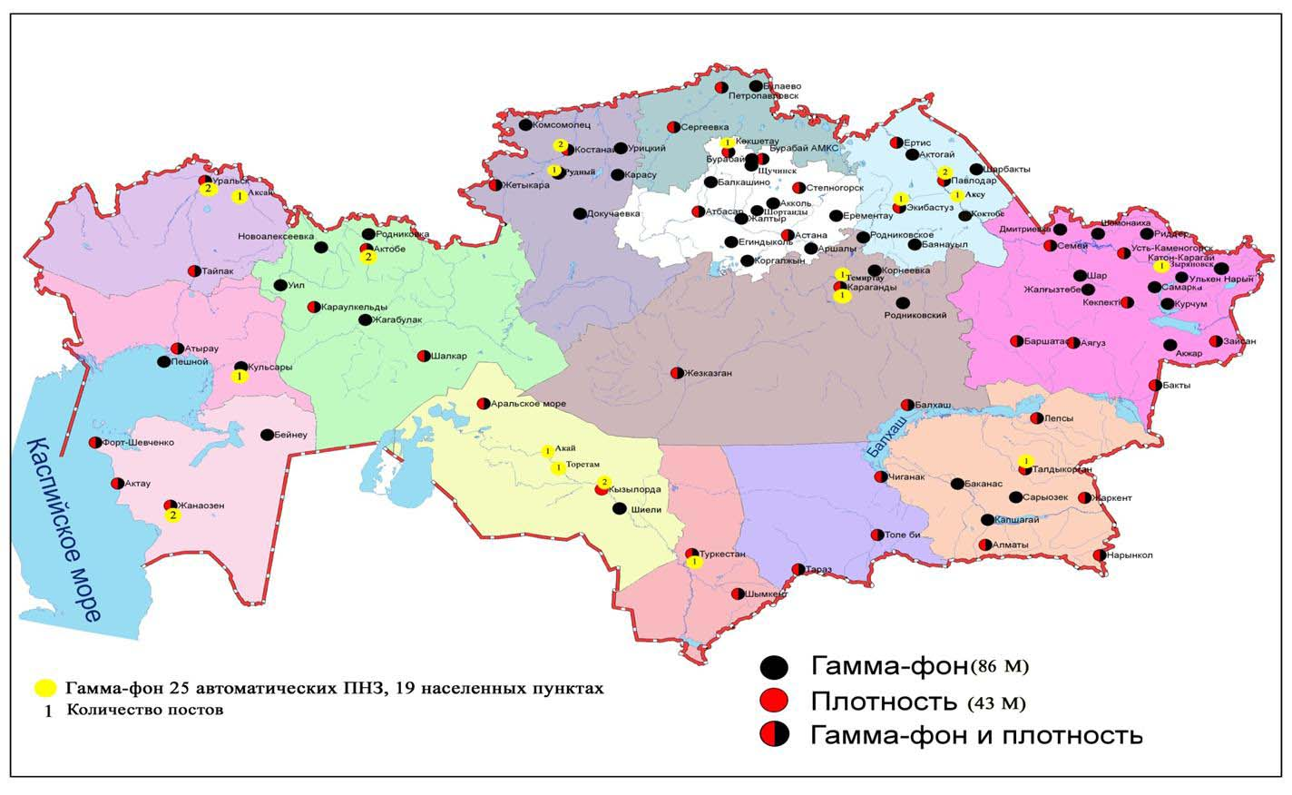
Рис. 6 Схема расположения метеостанций за наблюдением уровня радиационного гамма-фона и плотности радиоактивных
выпадений на территории Республики Казахстан

- Состояние окружающей среды Акмолинской области

  - Состояние загрязнения атмосферного воздуха по городу Астана

Наблюдения за состоянием атмосферного воздуха велись на7 стационарных постах(рис1.1, таблица 1.1).

Таблица 1.1
Место расположения постов наблюдений и определяемые примеси
Номер  поста | Сроки отбора | Проведение наблюдений | Адрес поста | Определяемые примеси
1 | 2 раза  в сутки | ручной отбор проб (дискретные методы) | ул. Джамбула,11 | взвешенные вещества, диоксид серы, оксид углерода, сульфаты, диоксид азота, фтористый водород
2 | 2 раза  в сутки | ручной отбор проб (дискретные методы) | пересечение  ул. Ауэзова –Сейфуллина
3 | 2 раза  в сутки | ручной отбор проб (дискретные методы) | ул. Ташкентская,  район лесозавода
4 | 2 раза  в сутки | ручной отбор проб (дискретные методы) | рынок «Шапагат»,  ул.Валиханова  угол пр. Богенбая батыра
5 | каждые 20 минут | в непрерывном режиме | пр.Туран, центральная спасательная станция | взвешенные частицы РМ-2,5, взвешенные частицы РМ-10, диоксид серы, оксид углерода, диоксид азота, оксид азота
6 | каждые 20 минут | в непрерывном режиме | ул. Акжол, район отстойника сточных вод «Астана Тазалык»
7 | каждые 20 минут | в непрерывном режиме | ул. Туркестан, 2/1  (район НИШ)

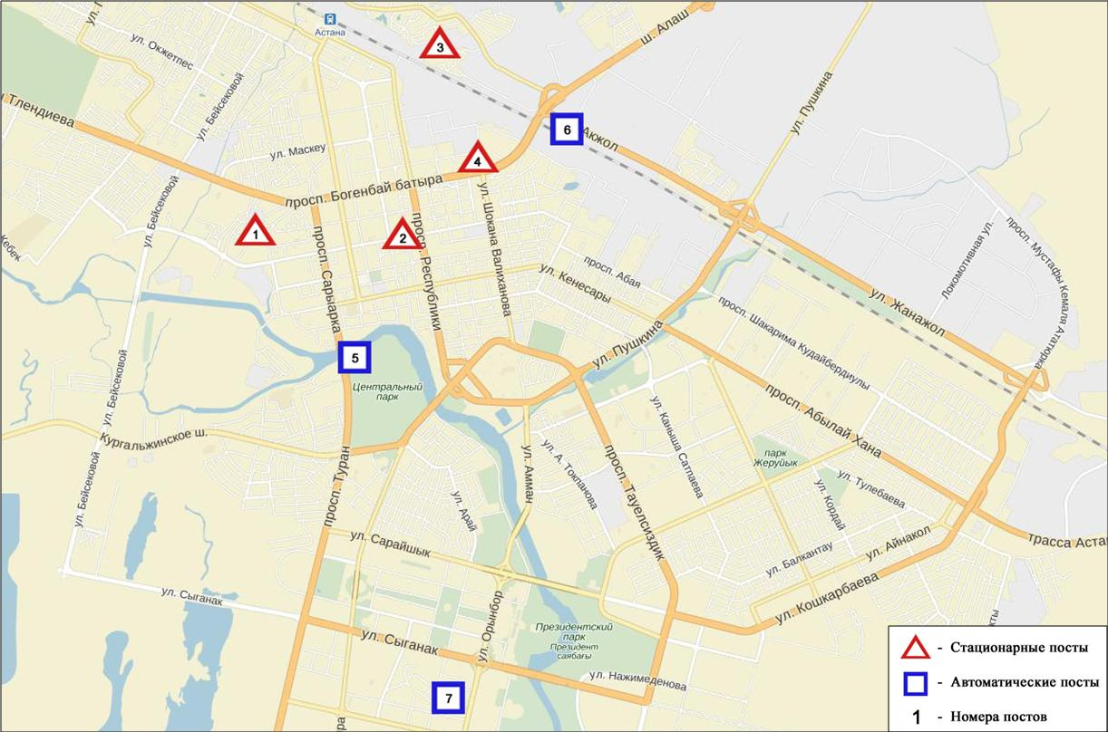

Рис.1.1 Схема расположения стационарной сети наблюдений
за загрязнением атмосферного воздуха города Астана

Общая оценка загрязнения атмосферы. В декабре по данным стационарной сети наблюдений (рис.1.1), уровень загрязнения атмосферного воздуха оценивался очень высоким, он определялся значением НП равным 72%(очень высокий уровень), значение СИ=4 (повышенный уровень)(рис. 1, 2). Воздух города более всего загрязнен диоксидом азота (в районе №4 поста).
В целом по городу среднемесячная концентрация взвешенных веществ составляла 2,1 ПДК_{с.с}, взвешенных частиц РМ-10 - 1,5 ПДК_{с.с}, диоксида азота – 2,2ПДК_{с.с}, концентрации остальных загрязняющих веществ – не превышали ПДК.
За декабрь 2016 года случаи превышения более 1 ПДК_{м.р}зафиксированы по взвешенным веществам – 54, взвешенным частицам РМ-2,5– 4, взвешенным частицам РМ-10 – 6, диоксиду серы – 16, диоксиду азота – 60 и фтористому водороду – 7 случаев (таблица 1).

  - Состояние загрязнения атмосферного воздуха по городу Кокшетау

В городе Кокшетау функционируют 2 стационарных поста наблюдений за состоянием атмосферного воздуха(рис.1.2, таблица 1.2).

Таблица 1.2
Место расположения постов наблюдений и определяемые примеси
Номер  поста | Сроки отбора | Проведение наблюдений | Адрес поста | Определяемые примеси
1 | 3 раза  в cутки | ручной отбор проб  (дискретные методы) | старый аэропорт, район метеостанции | взвешенные вещества, диоксид серы, оксид углерода, диоксид и оксид азота
2 | каждые 20 минут | в непрерывном режиме | ул. Ауелбекова 124 | взвешенные частицы РМ-2,5, взвешенные частицы РМ-10, диоксид серы, оксид углерода, диоксид и оксид азота

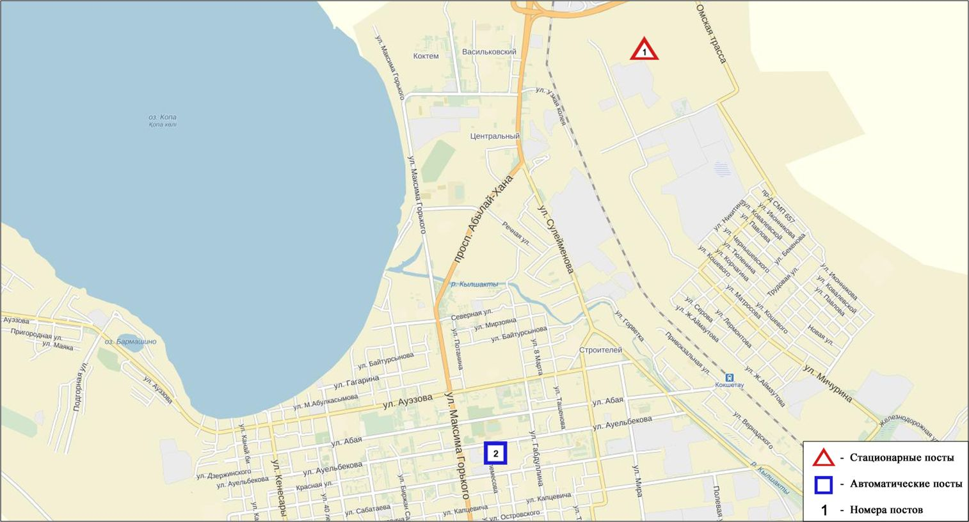
Рис.1.2 Схема расположения стационарной сети наблюдений за загрязнением атмосферного воздуха города Кокшетау
Общая оценка загрязнения атмосферы.По данным стационарной сети наблюдений (рис.1.2) атмосферный воздух города характеризовался повышенным уровнем загрязнения, он определялся значениями СИ равным 2 и НП= 3% (рис. 1,2). Воздух города более всего загрязнен взвешенным веществам (в районе №1 поста).
В целом по городу среднемесячные концентрации оксида азота составила 1,7ПДК_{с.с}, остальных определяемых веществ не превышали ПДК.
Зафиксировано 2 случая превышения более 1 ПДК_{м.р} по взвешенным веществам (табл.1).

  - Состояние загрязнения атмосферного воздуха по городу Степногорск

В городе Степногорск функционирует 1 стационарный пост наблюдения за состоянием атмосферного воздуха (рис. 1.3, таблица 1.3).

Таблица 1.3
Место расположения постов наблюдений и определяемые примеси
Номер  поста | Сроки отбора | Проведение наблюдений | Адрес поста | Определяемые примеси
1 | каждые 20 минут | в непрерывном режиме | 1 микрорайон | взвешенные частицы РМ-2,5, взвешенные частицы РМ-10, диоксид серы, оксид углерода, диоксид и оксид азота, озон, сероводород, аммиак, сумма углеводородов, метан

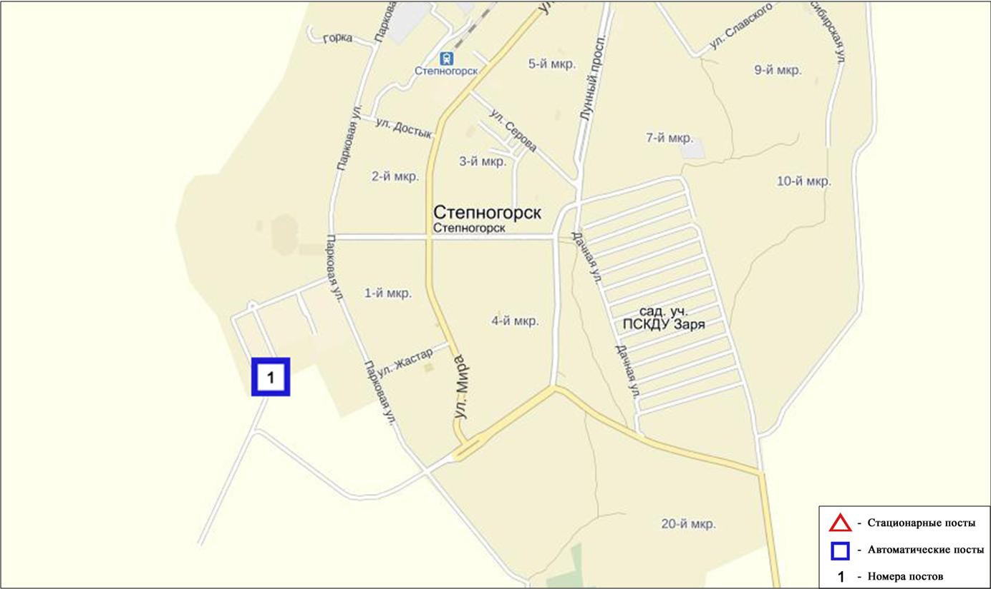
Рис. 1.3Схема расположения стационарной сети наблюдений за загрязнением атмосферного воздуха города Степногорск

Общая оценка загрязнения атмосферы. По данным стационарной сети наблюдений (рис.1.3) атмосферный воздух города характеризовался низким уровнем загрязнения, он определялся значениями СИ равным 0 и НП =0%(рис. 1, 2).
В целом по городу среднемесячные концентрации загрязняющих веществ не превышали ПДК(таблица 1).

  - Состояние загрязнения атмосферного воздуха на территории Щучинско-Боровской курортной зоны (ЩБКЗ)

Наблюдения за состоянием атмосферного воздуха на территории ЩБКЗ велись на 8 стационарных постах(рис. 1.4, таблица 1.4).

Таблица 1.4
Место расположения постов наблюдений и определяемые примеси
Номер  поста | Сроки отбора | Проведение наблюдений | Адрес поста | Определяемые примеси
1 | каждые 20 минут | Автомати-ческим путем | станция комплексного фонового мониторинга (СКФМ) «Боровое» | взвешенные вещества, взвешенные частицы РМ-1, взвешенные частицы РМ-2,5, взвешенные частицы РМ-4, взвешенные частицы РМ-10, диоксид серы, оксид углерода, диоксид и оксид азота, озон, сероводород, аммиак, сумма углеводородов и метан, диоксид углерода
2 | каждые 20 минут | Автомати-ческим путем | на территории школы п.Бурабай
3 | каждые 20 минут | Автомати-ческим путем | санаторий «Щучинск» | взвешенные вещества, взвешенные частицы РМ-1, взвешенные частицы РМ-2,5, взвешенные частицы РМ-4, взвешенные частицы РМ-10, диоксид серы, оксид углерода, диоксид и оксид азота, озон, сероводород, аммиак, диоксид углерода
4 | каждые 20 минут | Автомати-ческим путем | на территории школы №1 г.Щучинск | взвешенные вещества, взвешенные частицы РМ-1, взвешенные частицы РМ-2,5, взвешенные частицы РМ-4, взвешенные частицы РМ-10, диоксид серы, оксид углерода, диоксид и оксид азота, озон, сероводород, сумма углеводородов, аммиак, метан, диоксид углерода
5 | каждые 20 минут | Автомати-ческим путем | улица Шоссейная, в районе дома №171 | взвешенные частицы РМ-2,5, взвешенные частицы РМ-10, диоксид серы, оксид углерода, диоксид и оксид азота, озон, сероводород, аммиак
6 | каждые 20 минут | Автомати-ческим путем | поляна им.Абылайхана в 6 км. от поселка Бурабай граница ГНПП Бурабай
7 | каждые 20 минут | Автомати-ческим путем | северный берег оз.Большое Чебачье, граница ГНПП Бурабай , на территории метеостанции Бурабай
8 | каждые 20 минут | Автомати-ческим путем | на участке ТОО «АВИАЛЕСОХРАНЫ» в поселке Сарыбулак

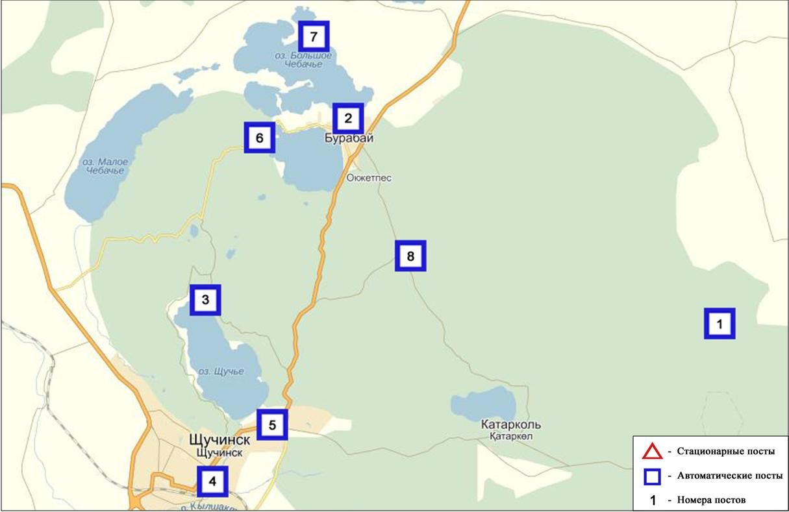
Рис.1.4Схема расположения стационарной сети наблюдений
за загрязнением атмосферного воздуха на территории ЩБКЗ

Общая оценка загрязнения атмосферного воздуха СКФМ Боровое. По данным стационарной сети наблюдений (рис.1, 2) атмосферный воздух в целом характеризуется низким уровнем загрязнения, он определялся значениями СИ равным 1 и НП =0% (рис.1, 2).
Среднемесячные концентрации озона составляли 1,4 ПДК_{с.с}, остальных загрязняющих веществ – не превышали ПДК(таблица 1).
Общая оценка загрязнения атмосферного воздуха на территории Щучинско-Боровской курортной зоны (ЩБКЗ). По данным стационарной сети наблюдений (рис.1,4) атмосферный воздух зоны в целом характеризуется низким уровнем загрязнения, он определялся значениями СИ равным 1и НП = 0%.
В целом по территории среднемесячные концентрации озона составляли 1,5ПДК_{с.с},остальные загрязняющие вещества не превышали ПДК (таблица 1).
Общая оценка загрязнения атмосферного воздуха п. Сарыбулак. В декабре месяце по данным стационарной сети наблюдений (рис.1.4) атмосферный воздух зоны в целом характеризуется низким уровнем загрязнения, он определялся значениями СИ равным 1 и НП = 0% (рис.1, 2).
Среднемесячные концентрации озона составляли 2,1ПДК_{с.с}, остальные загрязняющие вещества не превышали ПДК (таблица 1).

  - Качество поверхностных вод на территории Акмолинской области
Наблюдения за загрязнением поверхностных вод на территории Акмолинской области проводились на 16 водных объектах (реки Есиль, Нура, Акбулак, Сарыбулак, Беттыбулак, канал Нура-Есиль, озеро Султанкельды, Копа, Зеренды, Бурабай, Улькен Шабакты, Киши Шабакты, Щучье, Карасье, Сулуколь, водохранилище Вячеславское).
Река Есиль берет начало из родников в горах Нияз в Карагандинской области. Реки Сарыбулак, Акбулак – правобережные притоки реки Есиль. На реке Есиль расположено водохранилище Вячеславское. Озеро Султанкельды одно из озер Коргалжинского заповедника.
В реке Есиль - температура воды 0,03 ºC, водородный показатель равен 7,73, концентрация растворенного в воде кислорода – 9,88 мг/дм3, БПК₅ –1,63 мг/дм3. Превышения выявлены по веществам из групп главных ионов (сульфаты – 1,4 ПДК), тяжелых металлов (медь – 1,3 ПДК, цинк– 1,2 ПДК), органических веществ (фенолы – 1,2 ПДК).
В реке Акбулак температура воды составило 0ºC, водородный показатель равен – 7,57, концентрация растворенного в воде кислорода – 10,37 мг/дм3, БПК₅ – 3,59 мг/дм3. Превышения ПДК были зафиксированы по веществам из групп тяжелых металлов (медь – 1,2 ПДК, цинк – 2,7 ПДК), главных ионов (кальций – 1,3 ПДК, магний – 2,6 ПДК, сульфаты – 5,6 ПДК, хлориды – 2,8 ПДК), биогенных веществ (азот нитритный – 1,3 ПДК, аммоний солевой – 5,0 ПДК, фториды – 1,4 ПДК).
В реке Сарыбулак температура составило 0ºC, водородный показатель равен - 7,47, концентрация растворенного в воде кислорода – 9,46 мг/дм3, БПК₅ – 4,22 мг/дм3. Превышения ПДК были зафиксированы по веществам из групп главных ионов (кальций – 1,3 ПДК, сульфаты –3,8 ПДК, магний – 1,8 ПДК, хлориды – 2,0 ПДК), биогенных веществ (аммоний солевой –6,1 ПДК, азот нитритный – 1,9 ПДК, фториды – 3,1 ПДК), тяжелых металлов (цинк – 6,0 ПДК), органических веществ (фенолы – 1,2 ПДК).
В озере Султанкельды температура воды составило 0ºC, водородный показатель равен – 7,85, концентрация растворенного в воде кислорода – 11,0 мг/дм3, БПК₅ – 2,26 мг/дм3. Превышения ПДК были зафиксированы по веществам из групп главных ионов (сульфаты – 6,6 ПДК, магний – 2,4 ПДК, хлориды – 2,0 ПДК), биогенных веществ (аммоний солевой – 1,4 ПДК), тяжелых металлов (медь – 1,3 ПДК).
В канале Нура-Есиль температура воды составило 0ºC, водородный показатель равен – 7,73, концентрация растворенного в воде кислорода – 8,31 мг/дм3, БПК₅ – 2,24 мг/дм3. Превышения ПДК были зафиксированы по веществам из групп главных ионов (сульфаты – 6,7 ПДК, магний – 2,3 ПДК, хлориды – 1,4 ПДК), биогенных веществ (азот нитритный – 1,7 ПДК, аммоний солевой – 2,2 ПДК).
В реке Нура температура воды составило 0ºC, водородный показатель равен – 7,65, концентрация растворенного в воде кислорода – 8,66 мг/дм3, БПК₅ – 2,19 мг/дм3. Превышения ПДК были зафиксированы по веществам из групп главных ионов (сульфаты – 3,5 ПДК, магний – 1,5 ПДК, хлориды – 1,1 ПДК), биогенных веществ (аммоний солевой – 1,1 ПДК), тяжелых металлов (медь – 1,1 ПДК).
В водохранилище Вячеславское температура воды составило 0ºC, водородный показатель равен – 7,85, концентрация растворенного в воде кислорода – 10,70 мг/дм3, БПК₅ – 0,98 мг/дм3. Превышения ПДК были зафиксированы по веществам из группы тяжелых металлов (медь – 1,1 ПДК), органических веществ (фенолы – 2,0 ПДК).
В озере Копа- температура воды 0ºC, водородный показатель равен 8,51, концентрация растворенного в воде кислорода – 12,15 мг/дм3, БПК₅ –4,75 мг/дм3. Превышения ПДК были зафиксированы по веществам из групп главных ионов (сульфаты – 1,8 ПДК, магний – 1,1 ПДК), тяжелых металлов (марганец –8,0 ПДК, цинк – 2,1 ПДК).
В озере Зеренды - температура воды 0ºC, водородный показатель равен 8,98, концентрация растворенного в воде кислорода – 11,01 мг/дм3, БПК₅ –1,65 мг/дм3. Превышения выявлены по веществам из групп главных ионов (сульфаты –1,5 ПДК, магний – 1,8 ПДК), биогенных веществ (фториды – 3,5 ПДК), тяжелых металлов (марганец – 2,0 ПДК, цинк – 9,7 ПДК).
В реке Беттыбулак температура воды 0 ºC, водородный показатель равен 7,56, концентрация растворенного в воде кислорода – 9,76 мг/дм3, БПК₅ – 0,83 мг/дм3.Превышения ПДК выявлены по веществам из групп тяжелых металлов (марганец –4,9 ПДК, цинк – 3,3 ПДК).
В озере Бурабай - температура воды 0 ºC, водородный показатель равен 7,86, концентрация растворенного в воде кислорода – 9,76 мг/дм3, БПК₅ –2,46 мг/дм3. Превышения ПДК были зафиксированы по веществам из групп биогенных веществ (фториды – 4,4 ПДК), тяжелых металлов (марганец – 5,8 ПДК).
В озере Улькен Шабакты - температура воды 0ºC, водородный показатель равен 8,82, концентрация растворенного в воде кислорода – 11,05 мг/дм3, БПК₅ – 0,83 мг/дм3. Превышения ПДК были зафиксированы по веществам из групп главных ионов (сульфаты –2,7 ПДК, магний – 2,2 ПДК), биогенных веществ (фториды – 16,9 ПДК), тяжелых металлов (марганец –1,2 ПДК).
В озере Щучье - температура воды 0 ºC, водородный показатель равен 8,47, концентрация растворенного в воде кислорода – 11,05 мг/дм3, БПК₅ – 1,15 мг/дм3. Превышения ПДК были зафиксированы по веществам из групп главных ионов (сульфаты –1,1 ПДК), биогенных веществ (фториды – 8,0 ПДК), тяжелых металлов (марганец –2,0 ПДК, цинк – 1,1 ПДК).
В озере Киши Шабакты - температура воды 0 ºC, водородный показатель равен – 9,01, концентрация растворенного в воде кислорода – 10,87 мг/дм3, БПК₅ – 0,82 мг/дм3. Превышения ПДК были зафиксированы по веществам из групп главных ионов (хлориды – 6,9 ПДК, сульфаты – 11,9 ПДК, магний – 11,1 ПДК), биогенных веществ (аммоний солевой – 1,2 ПДК, фториды – 17,1 ПДК), тяжелых металлов (марганец –6,1 ПДК).
В озере Карасье - температура воды 0 ºC, водородный показатель равен 7,43, концентрация растворенного в воде кислорода – 3,35 мг/дм3, БПК₅ –0,82 мг/дм3. Превышения ПДК были зафиксированы по веществам из групп биогенных веществ (фториды – 2,5 ПДК, аммоний солевой – 14,9 ПДК), тяжелых металлов (цинк – 1,3 ПДК).
В озере Сулуколь - температура воды 0 ºC, водородный показатель равен 7,02, концентрация растворенного в воде кислорода – 3,35 мг/дм3, БПК₅ – 2,13 мг/дм3. Превышение ПДК были зафиксированы по веществам из групп биогенных веществ (аммоний солевой – 3,8 ПДК, железо общее – 1,2 ПДК, фториды – 4,4 ПДК), тяжелых металлов (цинк – 2,0 ПДК, медь – 1,1 ПДК).
Качество воды водных объектов на территории Акмолинской области оценивается следующим образом: вода «умеренного уровня загрязнения» –
оз. Сулуколь, р. Есиль, Акбулак, Нура, канала Нура-Есиль, вдхр.Вячеславское, оз.Султанкельды;вода «высокого уровня загрязнения» –р. Беттыбулак, Сарыбулак, оз. Копа, Бурабай, Улькен Шабакты, Щучье, Карасье, Зеренды, Киши Шабакты (таблица 4).
В сравнении с декабрем 2015 года качество воды р. Беттыбулак, оз.Бурабай, оз. Зеренды, Карасье, Копа, р. Сарыбулак – ухудшилось; р. Есиль,канала Нура-Есиль – улучшилось; Улькен Шабакты, Сулуколь, Киши Шабакты, Щучье, Нура, Акбулак, оз.Султанкельды, вдхр. Вячеславское - существенно не изменилось.
По сравнению с ноябрем 2016 года качество воды оз.Зеренды– ухудшилось; оз. Сулуколь,реки Акбулак – улучшилось; оз. Копа, Улькен Шабакты, Киши Шабакты, Щучье, Бурабай, Карасье, р. Беттыбулак, р. Есиль, р. Сарыбулак, канала Нура-Есиль, оз.Султанкельды, р.Нура, вдхр.Вячеславское – существенно не изменилось.
По БПК5 качество воды в озере Копа, в реках Акбулак, Сарыбулак оценивается как вода «умеренного уровня загрязнения», в остальных водных объектах – вода «нормативно-чистая».
В сравнении с декабрем 2015 года состояние качестсва воды по величине биохимического потребления кислорода за 5 суток оз.Копа,в реке Акбулак, Сарыбулак - ухудшилось, в остальных в водных объектах состояние биохимического потребления кислорода за 5 суток не изменилось.
В сравнении с ноябрем 2016 года состояние качества воды по величине биохимического потребления кислорода за 5 сутокне изменилось.
Кислородный режим в норме.
Высокое загрязнение было отмечено в оз. Улькен Шабакты- 1 случай ВЗ, оз. Киши Шабакты – 3 случая ВЗ, в оз. Карасье – 1 случай ВЗ, в р. Сарыбулак – 2 случая ВЗ (таблица 5).

1.6Радиационный гамма-фон Акмолинской области

Наблюдения за уровнем гамма излучения на местности осуществлялись ежедневно на 15-ти метеорологических станциях (Астана, Аршалы, Акколь, Атбасар, Балкашино,СКФМ Боровое, Егиндыколь, Ерейментау, Кокшетау, Коргалжин, Степногорск, Жалтыр, Бурабай, Щучинск, Шортанды) (рис. 1.5).
Средние значения радиационного гамма-фона приземного слоя атмосферы по населенным пунктам области находились в пределах 0,07-0,26мкЗв/ч. В среднем по области радиационный гамма-фон составил 0,13 мкЗв/ч и находился в допустимых пределах.

1.7Плотность радиоактивных выпадений в приземном слое атмосферы

Контроль за радиоактивным загрязнением приземного слоя атмосферы на территории Акмолинской области осуществлялся на 5-ти метеорологических станциях (Атбасар, Кокшетау, Степногорск, Астана, СКФМ «Боровое») путем отбора проб воздуха горизонтальными планшетами (рис. 1.5). На всех станциях проводился пятисуточный отбор проб.
Среднесуточная плотность радиоактивных выпадений в приземном слое атмосферы на территории области колебалась в пределах 1,0–1,9 Бк/м². Средняя величина плотности выпадений по области составила 1,3 Бк/м², что не превышает предельно-допустимый уровень.

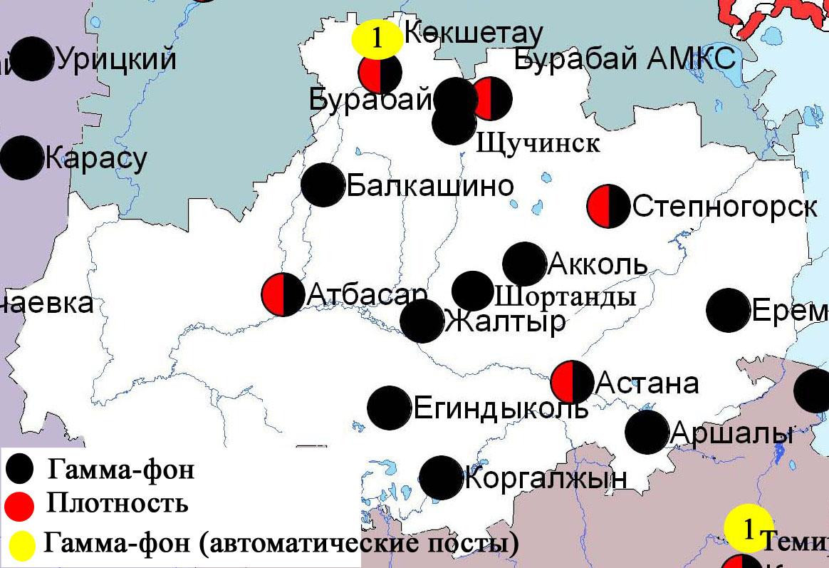
Рис. 1.5Схема расположения метеостанций за наблюдением уровня радиационного гамма-
фона и плотности радиоактивных выпадений на территорииАкмолинской области
Состояние окружающей среды Актюбинской области

  - Состояние загрязнения атмосферного воздуха по городу Актобе

Наблюдения за состоянием атмосферного воздуха велись на 6 стационарных постах(рис.2.1, таблица 2.1).

Таблица 2.1
Место расположения постов наблюдений и определяемые примеси
Номер  поста | Сроки отбора | Проведение наблюдений | Адрес поста | Определяемые примеси
1 | 4 раза в сутки | ручной отбор проб (дискретные методы) | Авиагородок, 14 | взвешенные вещества, диоксид серы, оксид углерода, диоксид азота
4 | 3 раза в сутки | ручной отбор проб (дискретныеметоды) | ул. Белинского, 5 | взвешенные вещества, диоксид серы, оксид углерода, диоксид азота, сероводород, формальдегид, хром
5 | 3 раза в сутки | ручной отбор проб (дискретныеметоды) | ул. Ломоносова, 7 | взвешенные вещества, сульфаты, оксид углерода, оксид и диоксид азота, формальдегид
2 | каждые 20 минут | в непрерывном режиме | ул. Рыскулова, 4 Г | взвешенные частицы РМ-10, диоксид серы, оксид углерода, диоксид азота, оксид азота, озон, сероводород, формальдегид, сумма углеводородов, метан
3 | каждые 20 минут | в непрерывном режиме | ул. Есет-батыра, 109А
6 | каждые 20 минут | в непрерывном режиме | ул. Жанкожа-батыра, 89 | взвешенные частицы РМ-2,5, взвешенные частицы РМ-10, диоксид серы, диоксид азота, оксид азота, озон, сероводород, сумма углеводородов, аммиак, метан

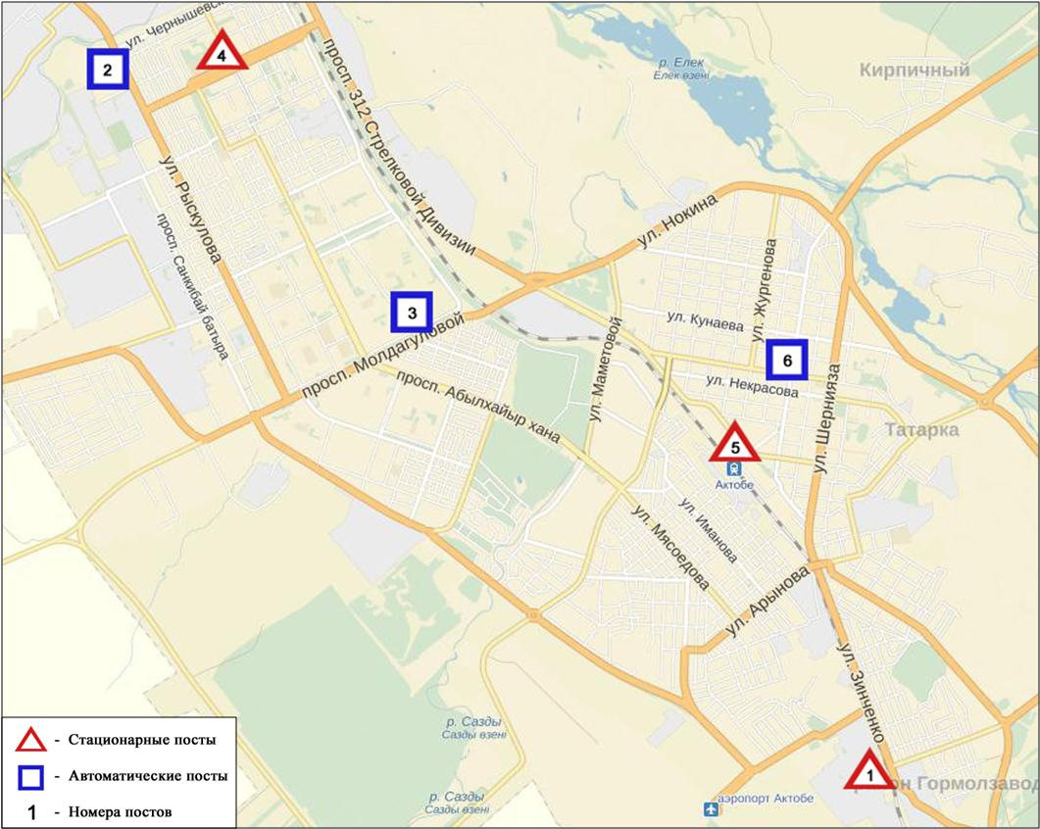
Рис.2.1.Схема расположения стационарной сети наблюдений за загрязнением атмосферного воздуха города Актобе

Общая оценка загрязнения атмосферы.По данным стационарной сети наблюдений (рис.2.1) атмосферный воздух города характеризовался очень высоким уровнем загрязнения. Он определялся значением СИ равным 30 (очень высокий уровень), значение НП =53%(очень высокий уровень)(рис. 1, 2).Воздух города более всего загрязнен сероводородом (в районе №3 поста).
В целом по городу среднемесячные концентрации озона составили 1,5ПДК_{с.с},концентрации остальных загрязняющих веществ не превышали ПДК(таблица 1).
Число случаев превышения более 1 ПДК_{м.р} зарегистрировано по диоксиду серы – 23, оксиду углерода – 41, сероводороду –306 случаев, а также превышения более 5 ПДК_{м.р} по диоксиду серы – 1, сероводороду – 91 случай. Также были выявлены превышения более 10 ПДК_{м.р} по сероводороду – 28 случаев(таблица 1).
По данным автоматических постов были зафиксированы 15 случаев высокого загрязнения (ВЗ) и 13 случаев экстремально высокого загрязнения (ЭВЗ) атмосферного воздуха(таблица 2).

  - Качество поверхностных вод на территории Актюбинской области

Наблюдения за загрязнением поверхностных вод на территории Актюбинской области проводились на 1 водном объекте: рекеЕлек.
Река Елек –многоводный левобережный приток реки Жайык.
В реке температура воды находится на уровне от 0до 2,5 ºC, водородный показатель 7,70, концентрация растворенного в воде кислорода 10,80 мг/дм3, БПК₅1,92 мг/дм3. Превышения ПДК были зафиксированы по веществам из групп неорганическихвеществ (бор –15,7 ПДК),тяжелых металлов (хром(6+)-3,3ПДК).
Качество воды реки Елекоцениваетсякак «высокого уровня загрязнения».
В сравнении с ноябрем2016 года и декабрем 2015года качество воды в реке Елек - существенно не изменилось.
На территории области обнаружены следующие ВЗ: в реке Елек- 3 случая ВЗ.

2.3Радиационный гамма-фон Актюбинской области

Наблюдения за уровнем гамма излучения на местности осуществлялись ежедневно на 7-ми метеорологических станциях (Актобе, Караулкельды, Новоалексеевка, Родниковка, Уил, Шалкар, Жагабулак)(рис. 2.2)и на 2-х автоматических постах за загрязнением атмосферного воздуха г. Актобе (ПНЗ№2;ПНЗ№3)(рис. 2.2)..
Средние значения радиационного гамма-фона приземного слоя атмосферы по населенным пунктам областинаходились в пределах0,06-0,29мкЗв/ч. В среднем по области радиационный гамма-фон составил 0,13 мкЗв/ч и находился в допустимых пределах.

2.4 Плотность радиоактивных выпадений в приземном слое атмосферы

Контроль за радиоактивным загрязнением приземного слоя атмосферы на территории Актюбинской области осуществлялся на 3-х метеорологических станциях (Актобе, Караулкельды, Шалкар) путем отбора проб воздуха горизонтальными планшетами (рис. 2.2). На всех станциях проводился пятисуточный отбор проб.
Среднесуточная плотность радиоактивных выпадений в приземном слое атмосферы на территории области колебалась в пределах 1,0–1,7 Бк/м². Средняя величина плотности выпадений по области составила 1,3 Бк/м², что не превышает предельно-допустимый уровень.

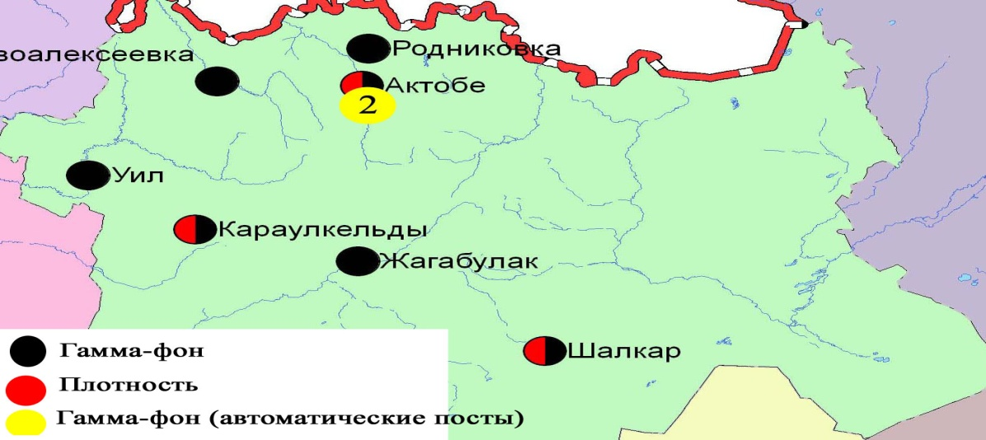

Рис. 2.2Схема расположения метеостанций за наблюдением уровня радиационного гамма-фона и плотности радиоактивных выпадений на территорииАктюбинской области

- Состояние загрязнения окружающей среды Алматинской области

  - Состояние загрязнения атмосферного воздуха по городу Алматы

Наблюдения за состоянием атмосферного воздуха велись на16стационарных постах(рис.3.1, таблица 3.1).

Таблица 3.1
Место расположения постов наблюдений и определяемые примеси
Номер  поста | Сроки отбора | Проведения наблюдений | Адрес поста | Определяемые примеси
1 | 4 раза  в сутки | ручной отбор проб (дискретные методы) | ул. Амангельды, угол ул. Сатпаева | взвешенные вещества, диоксид серы, оксид углерода, диоксид азота, фенол, формальдегид
12 | 3 раза  в сутки | ручной отбор проб (дискретные методы) | пр. Райымбека угол ул. Наурызбай батыра | взвешенные вещества, диоксид серы, оксид углерода, диоксид азота, фенол, формальдегид
16 | 3 раза  в сутки | ручной отбор проб (дискретные методы) | м-н Айнабулак-3 | взвешенные вещества, диоксид серы, оксид углерода, диоксид азота, фенол, формальдегид
25 | 3 раза  в сутки | ручной отбор проб (дискретные методы) | ул. Маречека угол ул. Б.Момышулы | взвешенные вещества, диоксид серы, оксид углерода, диоксид азота, фенол, формальдегид
26 | 3 раза  в сутки | ручной отбор проб (дискретные методы) | м-н Тастак-1, ул. Толеби, 249 | взвешенные вещества, диоксид серы, оксид углерода, диоксид азота, фенол, формальдегид
27  (наземный) | каждые 20 минут | в непрерывном режиме | метеостанция Медео, ул. Горная,548 | взвешенные частицы РМ-2,5, взвешенные частицы РМ-10, диоксид серы, оксидуглерода,диоксид и оксид азота
28  (наземный) | каждые 20 минут | в непрерывном режиме | аэрологическая станция (район Аэропорта)  ул. Ахметова, 50
29  (наземный) | каждые 20 минут | в непрерывном режиме | РУВД Турскибского района, ул. Р. Зорге,14
30  (наземный) | каждые 20 минут | в непрерывном режиме | м-н «Шанырак», школа №26, ул. Жанкожа батыра, 202 | взвешенные частицы РМ-2,5, взвешенные частицы РМ-10, оксидуглерода,диоксид и оксид азота
31  (наземный) | каждые 20 минут | в непрерывном режиме | м-н Орбита (территория Дендропарка АО «Зеленстрой» | взвешенные частицы РМ-2,5, взвешенные частицы РМ-10, диоксид серы, оксидуглерода,диоксид и оксид азота
1  (высотный) | каждые 20 минут | в непрерывном режиме | ДГП «Институт горного дела» им. Д.А.Кунаева, пр. Абая, 191 | диоксид серы, оксид углерода, диоксид и оксид азота
2  (высотный) | каждые 20 минут | в непрерывном режиме | КазНУ им. Аль-Фараби, ул. Тимирязева, 74 | диоксид серы, оксид углерода, диоксид и оксид азота
3  (высотный) | каждые 20 минут | в непрерывном режиме | ул. Рыскулбекова, 28, АО «КазГАСА» | диоксид серы, оксид углерода, диоксид и оксид азота
4  (высотный) | каждые 20 минут | в непрерывном режиме | Акимат Алатауского р-на, м-н Шанырак-2, ул. Жанкожа батыра, 26 | диоксид серы, оксид углерода, диоксид и оксид азота
5  (высотный) | каждые 20 минут | в непрерывном режиме | КазНТУ им. К.Сатпаева, ул. К.Сатпаева, 22 | диоксид серы, оксид углерода, диоксид и оксид азота
6  (высотный) | каждые 20 минут | в непрерывном режиме | ул. Пушкина, 72 (здание акимата Медеуского района) | диоксид серы, оксид углерода, диоксид и оксид азота

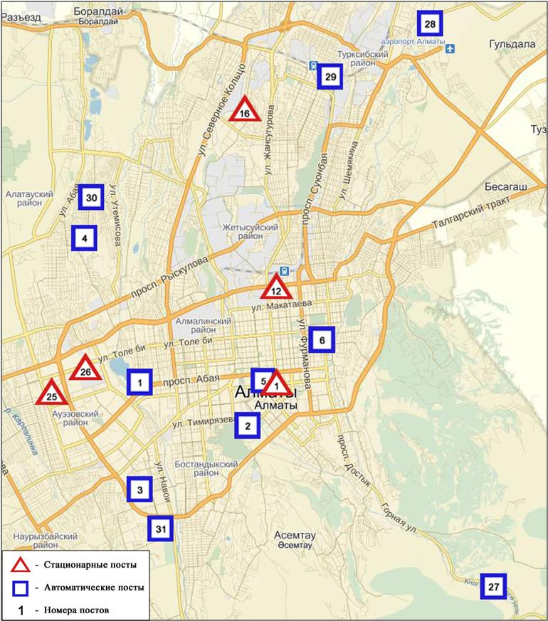
Рис.3.1Схема расположения стационарной сети наблюдений за загрязнением атмосферного воздуха города Алматы

Общая оценка загрязнения атмосферы.Атмосферный воздух города в целом характеризовался высоким уровнем загрязнения, он определялся значениям НП равным 35% (высокий уровень), СИ=3 (повышенный уровень). Воздух города более всего загрязнен диоксидом азота(на территории №12 поста).
В целом по городу среднемесячные концентрации составили:взвешенные вещества – 1,3 ПДК_{с.с}, диоксид серы – 1,8 ПДК_{с.с}, диоксид азота – 2,3 ПДК_{с.с}, оксид азота – 1,2 ПДК_{с.с}, формальдегид – 1,2 ПДК_{с.с}, содержание тяжелых металлов и остальных загрязняющих веществ не превышало ПДК.
За декабрь месяц по городу зафиксированы превышения более 1 ПДК_{м.р}: по взвешенным веществам–19 случаев, взвешенным частицам РМ-2,5 – 59 случаев, взвешенным частицам РМ-10 – 70 случаев, по диоксиду серы – 9 случаев, оксиду углерода– 41 случай, диоксиду азота – 245 случаев, оксиду азота – 169 случаев (таблица 1).

  - Состояние загрязнения атмосферного воздуха по городу Талдыкорган

Наблюдения за состоянием атмосферного воздуха велись на 2 стационарных постах(рис. 3.2, таблица 3.2).

Таблица 3.2
Место расположения постов наблюдений и определяемые примеси
Номер  поста | Сроки отбора | Проведение наблюдений | Адрес поста | Определяемые примеси
1 | 3 раза  в сутки | ручной отбор проб (дискретные методы) | ул. Гагарина, 216 и ул. Джабаева | взвешенные вещества, диоксид серы, оксид углерода, диоксид азота, оксид азота,сероводород, аммиак, формальдегид
2 | каждые 20 минут | в непрерывном режиме | ул. Кунаева, 32 | взвешенные частицы РМ-10, диоксид серы, оксид углерода, диоксид и оксид азота, сероводород, аммиак, формальдегид, сумма углеводородов, метан

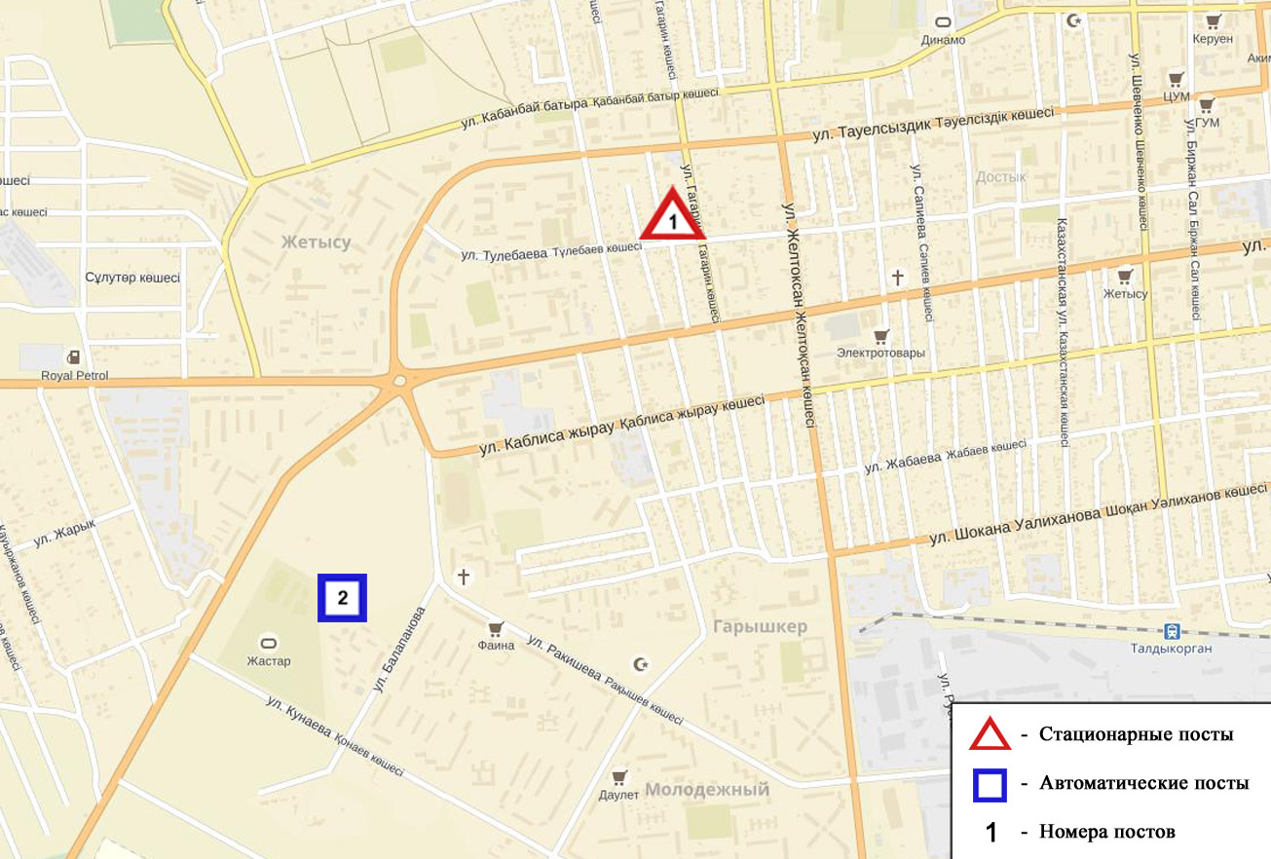
Рис.3.2Схема расположения стационарной сети наблюдений за загрязнением атмосферного воздуха города Талдыкорган

Общая оценка загрязнения атмосферы.По данным стационарной сети наблюдений(рис.3.2) атмосферный воздух города в целом характеризовался повышенным уровнем загрязнения, он определялся значениями СИ равным 4 и НП=3%(рис. 1, 2). Воздух города более всего загрязнен сероводородом (на территории №2 поста).
В целом по городу.среднемесячная концентрация взвешенных веществ составила 1,4 ПДК_{с.с}, диоксида азота составила 2,1 ПДК_{с.с}, оксида азота 1,4 ПДК_{с.с}, остальные загрязняющие вещества не превышали ПДК.
За декабрь месяц по городу зафиксированыпревышения более 1 ПДК_{м.р} по оксиду углерода – 47, диоксиду азота- 53, оксиду азота – 2, сероводороду - 2 случая (таблица 1).

  - Качество поверхностных вод на территории Алматинской области

Наблюдения за загрязнением поверхностных вод на территории Алматинской области проводились на 7-ми водных объектах (реки Иле, Текес, Коргас, Киши Алматы, Есентай, Улькен Алматы, вдхр. Капшагай).
Река Иле берёт свое начало на территории Китая в предгорьях Тянь-Шаня и является одной из крупнейших трансграничных рек Казахстана. С территории Алматинской области впадает в западную часть озера Балкаш. Реки Текес, Улькен Алматы, Киши Алматы являются левобережными притоками реки Иле. Река Есентай рукав реки Киши Алматы. Правобережным притоком реки Иле является река Коргас.
В реке Иле температура воды находится на уровне 9,73 ºC, водородный показатель 7,91, концентрация растворенного в воде кислорода 9,87 мг/дм3, БПК₅ 0,77 мг/дм3. Превышения ПДК были зафиксированы по веществам из групп тяжелых металлов (медь –1,6 ПДК), биогенных веществ (железо общее– 2,5ПДК, азот нитритный -2,1 ПДК), главных ионов (сульфаты – 1,1 ПДК).
В реке Текес температура воды находится на уровне 1,5ºC, водородный показатель 8,0, концентрация растворенного в воде кислорода 9,77 мг/дм3, БПК₅ 1,53 мг/дм3. Превышения ПДК были зафиксированы по веществам из групп тяжелых металлов (медь – 3,4 ПДК, марганец – 6,9 ПДК), биогенных веществ (железо общее – 4,5 ПДК, азот нитритный-3,8ПДК, аммоний солевой – 1,8 ПДК), главных ионов (сульфаты – 1,1 ПДК).
В реке Коргас температура воды находится на уровне 7,9 ºC, водородный показатель – 7,99, концентрация растворенного в воде кислорода – 8,75 мг/дм3, БПК₅ – 1,70 мг/дм3. Превышения ПДК были зафиксированы по веществам из групп тяжелых металлов (медь – 3,3 ПДК, марганец – 5,8 ПДК, цинк – 3,1ПДК), и биогенных веществ (железо общее – 5,0ПДК, аммоний солевой-1,2ПДК).
В вдхр. Капшагай температура воды находится на уровне 10,6 ºC, водородный показатель 8,2, концентрация растворенного в воде кислорода – 8,95 мг/дм3, БПК₅ – 0,50 мг/дм3. Превышения ПДК были зафиксированы по веществам из групп биогенных веществ (железо общее – 1,3ПДК), тяжелых металлов (медь – 2,0 ПДК), главных ионов (сульфаты – 1,1 ПДК).
В реке Киши Алматы температура воды находится на уровне 3,4 ºC, водородный показатель 7,9, концентрация растворенного в воде кислорода –9,10 мг/дм3, БПК₅ – 1,10 мг/дм3. Превышения ПДК были зафиксированы по веществам из групп тяжелых металлов (медь – 1,4 ПДК), и биогенных веществ (азот нитритный-3.9ПДК, железо общее – 1,6ПДК).
В реке Есентай температура воды находится на уровне 2,2 ºC, водородный показатель 8,21, концентрация растворенного в воде кислорода – 9,05 мг/дм3, БПК₅ – 1,08 мг/дм3. Превышения ПДК было зафиксировано по веществам из групп биогенных веществ (азот нитридный – 4,6 ПДК, железо общее – 1,1ПДК), тяжелых металлов (марганец – 1,2 ПДК).
В реке Улькен Алматы температура воды находится на уровне 3,8 ºC, водородный показатель 8,2, концентрация растворенного в воде кислорода–9,27 мг/дм3, БПК₅-0,87 мг/дм3. Превышения ПДК были зафиксированы по веществам из групп тяжелых металлов (медь – 1,1 ПДК), и биогенных веществ (азот нитритный-1,7ПДК, железо общее – 2,6ПДК).
Всего, из общего количества обследованных водных объектов, качество поверхностных вод оценивается следующим образом: вода «умеренного уровня загрязнения» - рекиИле, Киши Алматы, Улькен Алматы, Есентай, вдхр. Капшагай; вода «высокого уровня загрязнения» - реки Коргас, Текес.
По сравнению с декабрем 2015 года качество воды в реках Иле, Улькен Алматы, Киши Алматы, Есентай, вдхр. Капшагай– значительно не изменилось; в реки Текес, Коргас – ухудшилось.
По сравнению с ноябрем 2016 года качество воды в реках Иле, Есентай, Киши Алматы, Коргас, вдхр. Капшагай, – значительно не изменилось; в река Улькен Алматы, Текес – ухудшилось.

3.4 Радиационный гамма–фон Алматинской области

Наблюдения за уровнем гамма излучения на местности осуществлялись ежедневно на 8-ми метеорологических станциях (Алматы, Баканас, Капшагай, Нарынкол,Жаркент, Лепсы, Талдыкорган, Сарыозек)и на 1-ой автоматической станции г. Талдыкорган (ПНЗ №2)(рис. 3.3).
Средние значения радиационного гамма-фона приземного слоя атмосферы по населенным пунктам области находились в пределах 0,12-0,24мкЗв/ч. В среднем по области радиационный гамма-фон составил 0,16 мкЗв/ч и находился в допустимых пределах.

3.5 Плотность радиоактивных выпадений в приземном
слое атмосферы
Контроль за радиоактивным загрязнением приземного слоя атмосферы на территории Алматинской области осуществлялся на 5-ти метеорологических станциях (Алматы, Нарынкол,Жаркент, Лепсы, Талдыкорган) путем отбора проб воздуха горизонтальными планшетами (рис.3.3). На всех станциях проводился пятисуточный отбор проб.
Среднесуточная плотность радиоактивных выпадений в приземном слое атмосферы на территории области колебалась в пределах 0,9-2,7Бк/м². Средняя величина плотности выпадений по области составила 1,3 Бк/м², что не превышает предельно-допустимый уровень.

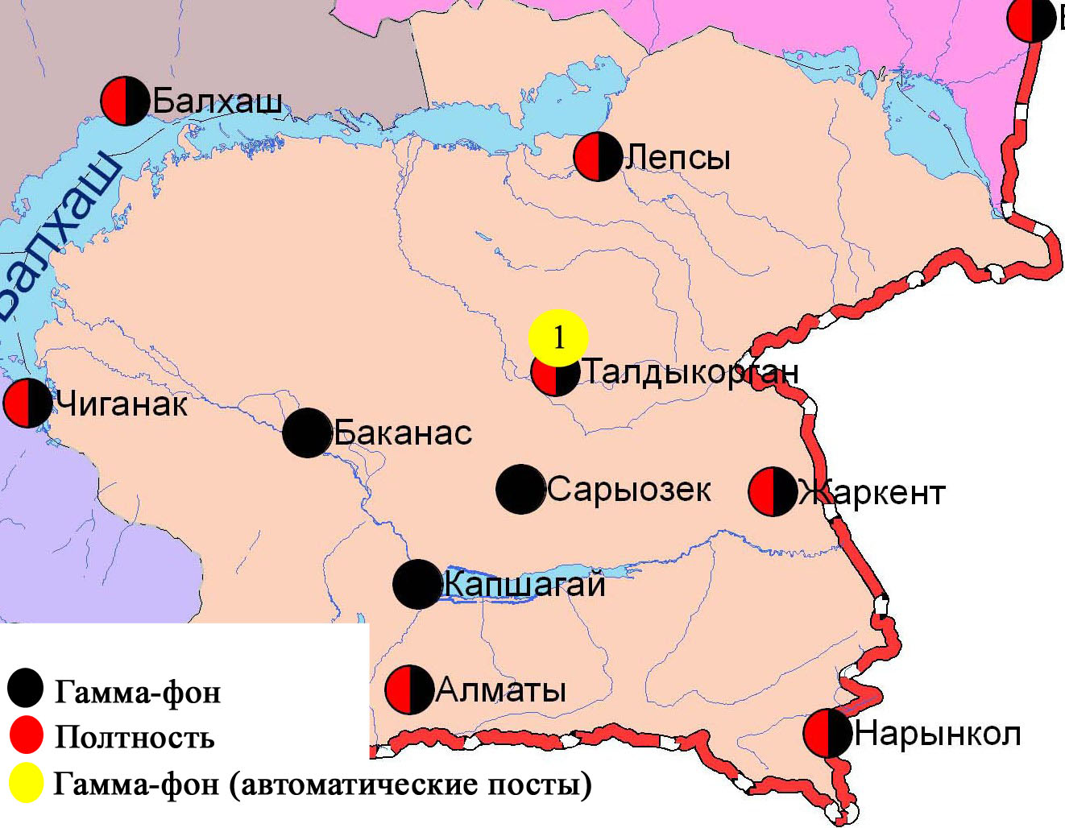
Рис. 3.3 Схема расположения метеостанций за наблюдением уровня радиационного гамма-фона и плотности радиоактивных выпадений на территорииАлматинской области
4 Состояние окружающей среды Атырауской области

  - Состояние загрязнения атмосферного воздуха по городу Атырау

Наблюдения за состоянием атмосферного воздуха велись на5 стационарных постах(рис 4.1, таблица 4.1).

Таблица 4.1
Место расположения постов наблюдений и определяемые примеси
Номер  поста | Сроки отбора | Проведение наблюдений | Адрес поста | Определяемые примеси
1 | 3 раза в сутки | ручной отбор проб (дискретные методы) | пр. Азаттык, угол пр. Ауэзова | взвешенные вещества, диоксид серы, оксид углерода, диоксид азота, сероводород, фенол, аммиак, формальдегид
5 | 3 раза в сутки | ручной отбор проб (дискретные методы) | угол пр. Сатпаева и ул. Владимирская
6 | каждые 20 минут | в непрерывном режиме | старый аэропорт, рядом с Атырауским филиалом | взвешенные частицы РМ-10, диоксид серы, оксид углерода, диоксид и оксид азота, озон, сероводород, аммиак, диоксид углерода
8 | каждые 20 минут | в непрерывном режиме | район проспекта М.Ауэзова | взвешенные частицы РМ-2,5, взвешенные частицы РМ-10, диоксид серы, оксид углерода, диоксид и оксид азота, озон, сероводород, аммиак, сумма углеводородов, метан
9 | каждые 20 минут | в непрерывном режиме | мкр.Береке, район промзоны Береке

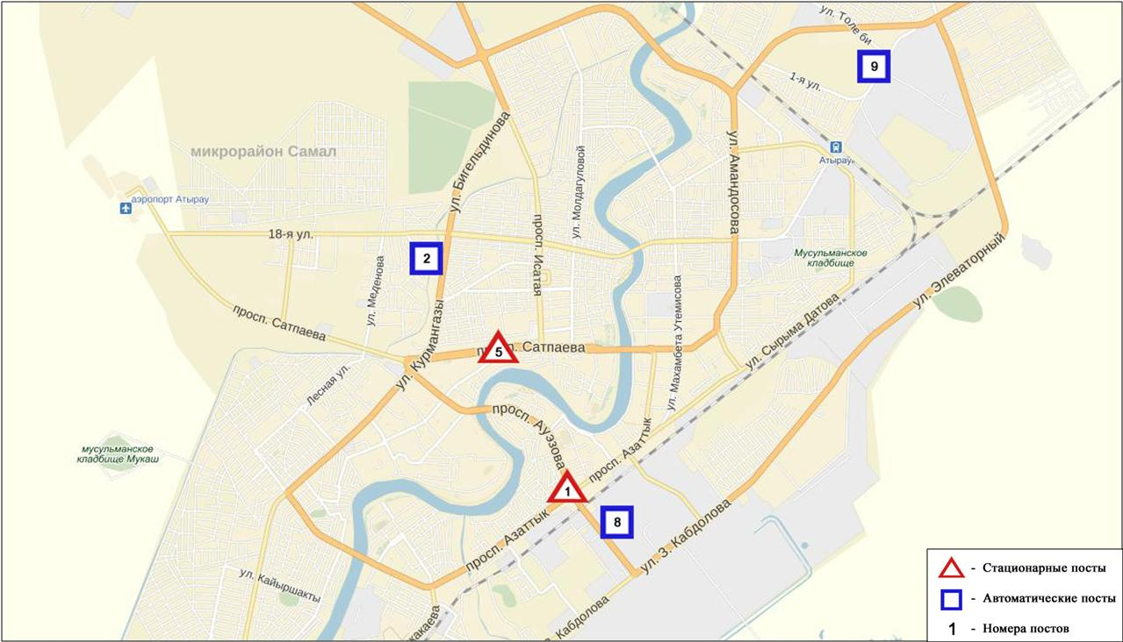Рис. 4.1. Схема расположения стационарной сети наблюдений за загрязнением атмосферного воздуха города Атырау

Общая оценка загрязнения атмосферы.По данным стационарной сети наблюдений (рис.4.2), атмосферный воздух города в целом характеризовался повышенным уровнем загрязнения, онпределялся значениями СИ равным 3(повышенный уровень) и НП = 3%(повышенный уровень)(рис. 1, 2). Воздух города более всего загрязнен сероводородом (на территории №8,9 постах).
В целом по городу среднемесячные концентрации загрязняющих веществ не превышали ПДК(таблица 1).
За декабрь 2016 года число случаев превышения более 1 ПДК_{м.р} зафиксировано по сероводороду – 43 случая(таблица 1).

  - Состояние атмосферного воздуха по городу Кульсары

Наблюдения за состоянием атмосферного воздуха в городе Кульсарывелись на1 стационарном посту(рис. 4.2, таблица 4.2).

Таблица 4.2
Место расположения постов наблюдений и определяемые примеси
Номер  поста | Сроки отбора | Проведениенаблюдений | Адрес поста | Определяемые примеси
7 | каждые 20 минут | в непрерывном режиме | р-н Промзоны, возле метеостанции Кульсары | взвешенные частицы РМ-10, диоксид серы, оксид углерода, диоксид и оксид азота, озон, сероводород, аммиак, формальдегид, сумма углеводородов, метан

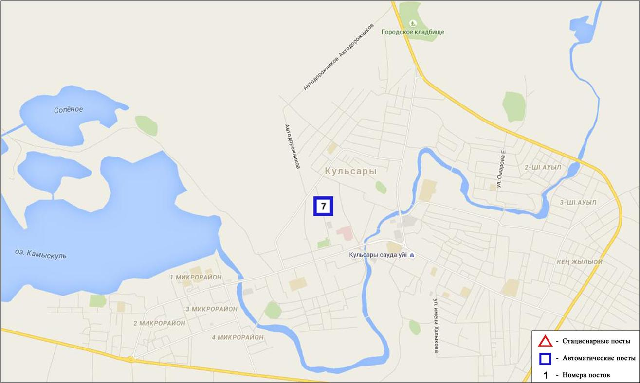
Рис. 4.2Схема расположения стационарной сети наблюденийза загрязнением атмосферного воздуха города Кулсары

Общая оценка загрязнения атмосферы.По данным стационарной сети наблюдений (рис.4.2), атмосферный воздух города в целом характеризовался низким уровнем загрязнения, он пределялся значениями СИ равным 1(низкий уровень) и НП = 0%(низкий уровень) (рис. 1, 2).
В целом по городу среднемесячная концентрация озона составила 1,3 ПДК_{с.с}, концентрации остальных загрязняющих веществ не превышали ПДК(таблица 1).

4.3Качество поверхностных вод на территории Атырауской области

Наблюдения за загрязнением поверхностных вод на территории Атырауской области проводились на 3 водных объектах: рекиЖайык,Шаронова, Кигаш.
В реке Жайыктемпература воды–1,8 ºC, водородный показательравен – 6,9 концентрация растворенного в воде кислорода –13,2 мг/дм³, БПК₅– 2,8 мг/дм³.Превышение ПДК обнаружено по веществу из группы биогенных веществ (азот нитритный 1,5 ПДК).
В реке Шаронова температура воды – 2,0 ºC, водородный показатель равен –7,1 концентрация растворенного в воде кислорода– 12,8 мг/дм³,БПК₅– 2,96 мг/дм³. Превышение ПДК обнаружено по веществу из группы биогенных веществ (азот нитритный 2,4 ПДК).
В реке Кигаш температура воды – 2,0 ºC, водородный показатель равен – 7,2 концентрация растворенного в воде кислорода – 11,8 мг/дм³, БПК₅ – 3,2 мг/дм³. Превышение ПДК обнаружено по веществу из группы биогенных веществ (азот нитритный 1,7 ПДК).
Качество воды по КИЗВ в реках Жайык, Шаронова, Кигаш оценивается как «умеренного уровня загрязнения».
По сравнению с декабрем 2015 года качество воды в реке Жайык не изменилось, в реках Шаронова, Кигаш ухудшилось.
По сравнению с ноябрем 2016 года качество воды в реках Жайык, Кигаш,Шаронова ухудшилось.
Качество воды по БПК5 в реке Кигаш оценивается как «умеренного уровня загрязнения», в реках Жайык, Шаронова – «нормативно чистая». Кислородный режим в норме.
По сравнению с декабрем 2015 года качество воды по БПК5 в реке Кигаш не изменилось, в реках Жайык и Шаронова улучшилось.
По сравнению с ноябрем 2016 года качество воды по БПК5 в реках Жайык, Кигаш не изменилось, в реке Шаронова улучшилось.

4.4 Радиационный гамма-фон Атырауской области

Наблюдения за уровнем гамма излучения на местности осуществлялись ежедневно на 3-х метеорологических станциях (Атырау, Пешной, Кульсары) и 1 автоматическом посту Кульсары (Кульсары №7)(рис 4.3).
Средние значения радиационного гамма-фона приземного слоя атмосферы по населенным пунктам области находились в пределах 0,08-0,20 мкЗв/ч. В среднем по области радиационный гамма-фон составил 0,12 мкЗв/чи находился в допустимых пределах.

4.5 Плотность радиоактивных выпадений в приземном слое атмосферы

Контроль за радиоактивным загрязнением приземного слоя атмосферы на территории Атырауской области осуществлялся на 1-ой метеорологической станции (Атырау) путем отбора проб воздуха горизонтальными планшетами (рис.4.3). На станции проводился пятисуточный отбор проб.
Среднесуточная плотность радиоактивных выпадений в приземном слое атмосферы на территории области колебалась в пределах 1,0-1,3 Бк/м². Средняя величина плотности выпадений по области составила 1,2 Бк/м², что не превышает предельно-допустимый уровень.

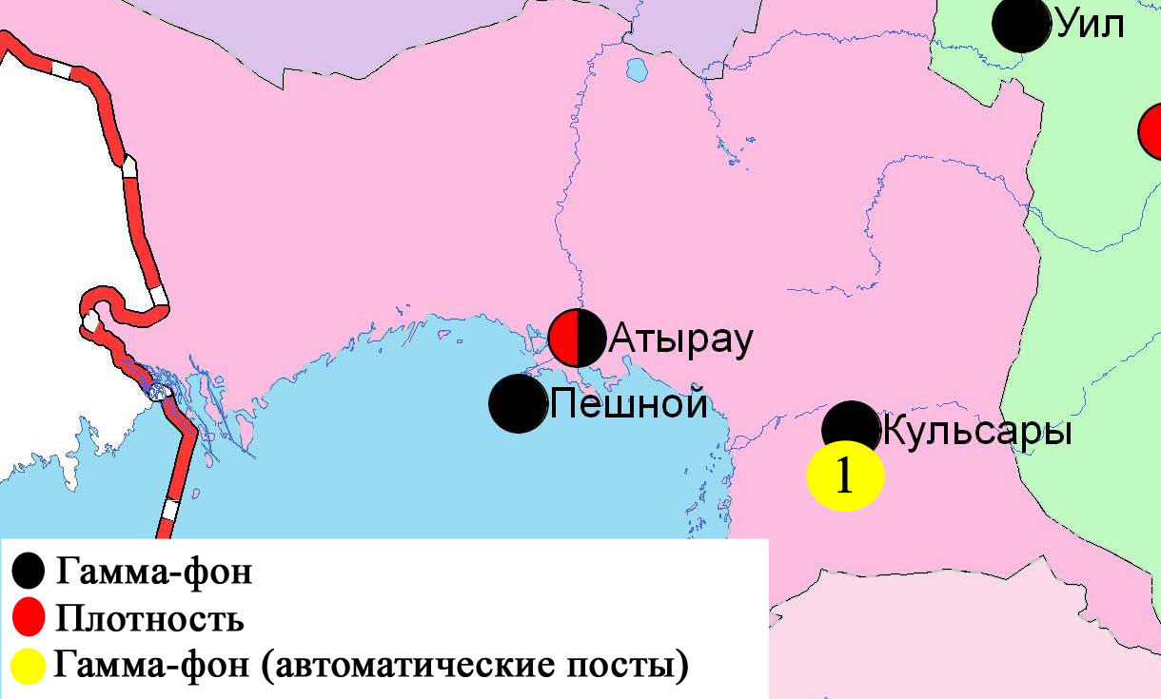

Рис. 4.3 Схема расположения метеостанций за наблюдением уровня радиационного гамма-фона и плотности радиоактивных выпадений на территорииАтырауской области
- Состояние окружающей среды Восточно-Казахстанской области

5.1 Состояние загрязнения атмосферного воздуха
по городу Усть-Каменогорск

Наблюдения за состоянием атмосферного воздуха в городе Усть-Каменогорсквелись на 7 стационарных постах(рис.5.1, таблица5.1).

Таблица 5.1
Место расположения постов наблюдений и определяемые примеси
Номер  Поста | Сроки отбора | Проведение наблюдений | Адрес поста | Определяемые примеси
1 | 3 раза  в сутки | ручной отбор проб (дискретные методы) | ул. Рабочая, 6 | взвешенные вещества, диоксид серы, оксид углерода, диоксид азота, сероводород, фенол, хлор, формальдегид, серная кислота, н/о соединения мышьяка, бенз(а)пирен, гамма-фон.  На ПНЗ №1,5,7:бериллий, кадмий, медь, свинец, цинк.
5 | 3 раза  в сутки | ручной отбор проб (дискретные методы) | ул. Кайсенова, 30
7 | 3 раза  в сутки | ручной отбор проб (дискретные методы) | ул. Первооктябрьская, 126 (станция Защита)
8 | 3 раза  в сутки | ручной отбор проб (дискретные методы) | ул. Егорова, 6
12 | 3 раза  в сутки | ручной отбор проб (дискретные методы) | проспект Сатпаева, 12
2 | каждые 20 минут | в непрерывном режиме | ул. Питерских-Коммунаров, 18 | оксид углерода, диоксид и оксид азота, озон, сумма углеводородов, аммиак, метан
3 | каждые 20 минут | в непрерывном режиме | ул. Ворошилова, 79

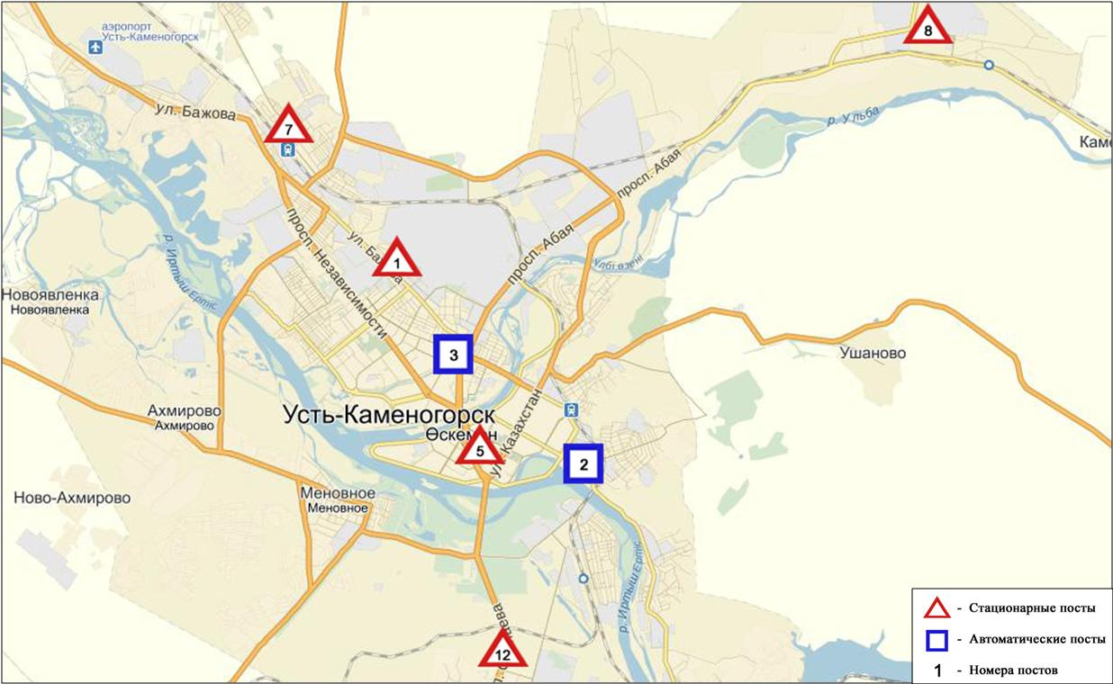
Рис.5.1Схема расположением стационарной сети наблюденийза загрязнением
атмосферного воздуха города Усть-Каменогорск

Общая оценка загрязнения атмосферы.По данным стационарной сети наблюдений (рис.5.1), в целом город характеризуется повышенным уровнем загрязнения, он определялся значением НП равным 17% (повышенный уровень), значение СИ = 4 (повышенный уровень)(рис. 1, 2). Город более всего загрязнен сероводородом (на территории №3 поста).
В целом по городу среднемесячные концентрации диоксида серы составили 1,3ПДК_{с.с}, диоксида азота – 1,1 ПДК_{с.с}, озона – 1,5 ПДК_{с.с},содержание тяжелых металлов и концентрации других загрязняющих веществ не превышали ПДК.
Число случаев превышения более 1 ПДК_{м.р} зафиксировано по взвешенным веществам – 6, диоксиду серы – 2, оксиду углерода – 18, диоксиду азота – 10,оксиду азота – 1, сероводороду – 735 и фенолу - 3случая(таблица 1).

  - Состояние загрязнения атмосферного воздуха по городу Риддер

Наблюдения за состоянием атмосферного воздуха велись на 3стационарных постах(рис.5.2, таблица 5.2).

Таблица5.2
Место расположения постов наблюдений и определяемые примеси
Номер  поста | Сроки отбора | Проведение наблюдений | Адрес поста | Определяемые примеси
1 | 3 раза  в сутки | ручной отбор проб (дискретные методы) | ул. Островского, 13А | взвешенные вещества, диоксид серы, оксид углерода, диоксид азота, фенол, формальдегид, мышьяк
6 | 3 раза  в сутки | ручной отбор проб (дискретные методы) | ул. Клинки, 7
3 | каждые 20 минут | в непрерывном режиме | ул. 9 мая ,7 | Диоксид серы, оксид углерода, диоксид и оксид азота, озон, сероводород, сумма углеводородов, аммиак, метан

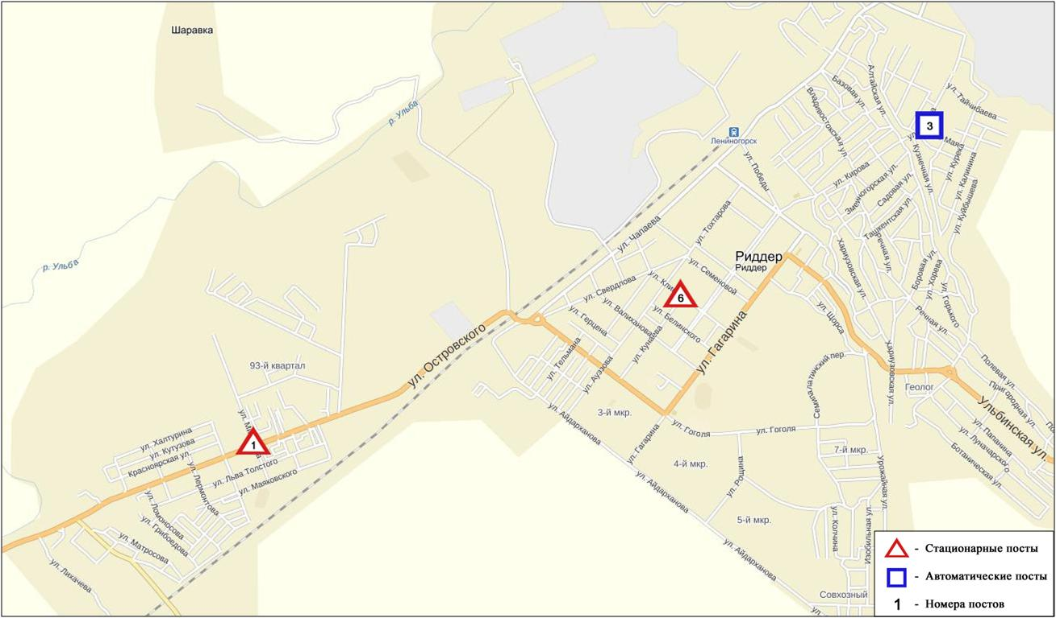Рис.5.2. Схема расположения стационарной сети наблюдений за загрязнением
атмосферного воздуха города Риддер

Общая оценка загрязнения атмосферы.По данным стационарной сети наблюдений (рис.5.2) атмосферный воздух города в целом характеризуется низким уровнем загрязнения.Он определялся значением СИ равным 1 (низкий уровень), значениеНП = 0% (низкий уровень)(рис. 1, 2).
В целом по городу среднемесячные концентрации озона составила 1,7ПДК_{с.с},других загрязняющих веществ – не превышали ПДК.

  - Состояние загрязнения атмосферного воздуха по городу Семей

Наблюдения за состоянием атмосферного воздуха велись на 4стационарных постах (рис.5.3, таблица 5.3).
Таблица 5.3
Место расположения постов наблюдений и определяемые примеси
Номер  поста | Сроки отбора | Проведение наблюдений | Адрес поста | Определяемые примеси
2 | 3 раза  в сутки | ручной отбор проб (дискретные методы) | пересечение улиц Рыскулова и Глинки | взвешенные вещества, диоксид серы, оксид углерода, диоксид азота
4 | 3 раза  в сутки | ручной отбор проб (дискретные методы) | 343 квартал (район детского сада) | взвешенные вещества, диоксид серы, оксид углерода, диоксид азота, фенол
1 | каждые 20 минут | в непрерывном режиме | ул. Найманбаева, 189 | оксид углерода, диоксид и оксид азота, сумма углеводородов, метан
3 | каждые 20 минут | в непрерывном режиме | ул. Аэрологическая станция, 1 | Оксид углерода, диоксид и оксид азота, озон, аммиак, сумма углеводородов, метан

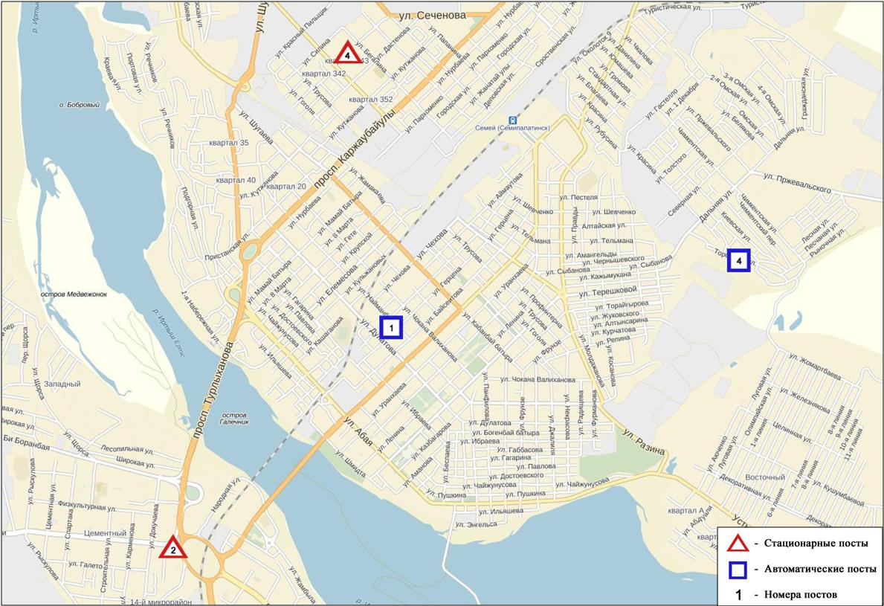
Рис.5.3 Схема расположения стационарной сети наблюдений
за загрязнением атмосферного воздуха города Семей

Общая оценка загрязнения атмосферы.По данным стационарной сети наблюдений (рис.5.3) атмосферный воздух города характеризуется повышенным уровнем загрязнения, он определялся значением НП равным 7% (повышенный уровень), значение СИ = 3 (повышенный уровень)(рис. 1, 2). Город более всего загрязнен сероводородом (на территории №1 поста) и фенолам (на территории №4 поста).
В целом по городу среднемесячные концентрации составили: взвешенных веществ – 1,1 ПДК_{с.с}, фенола – 1,9 ПДК_{с.с}, других загрязняющих веществ – не превышали ПДК.
Число случаев превышения более 1 ПДК_{м.р}зафиксировано по взвешенным веществам – 1, оксиду углерода – 1, диоксиду азота – 1, сероводороду – 34, фенолу - 5 случаев(таблица 1).

  - Состояние загрязнения атмосферного воздуха по поселку Глубокое

Наблюдения за состоянием атмосферного воздуха велись на 2 стационарных постах (рис. 5.4, таблица 5.4).

Таблица 5.4
Место расположения постов наблюдений и определяемые примеси
Номер  Поста | Сроки отбора | Проведениенаблюдений | Адрес поста | Определяемые примеси
1 | 3 раза  в сутки | ручной отбор проб (дискретные методы) | ул. Ленина,15 | взвешенные вещества, диоксид серы, диоксид азота, фенол, мышьяк, гамма-фон
2 | каждые 20 минут | в непрерывном режиме | ул. Поповича, 9 «А» | диоксид серы, оксид углерода, диоксид и оксид азота, озон, сероводород, сумма углеводородов, аммиак, метан

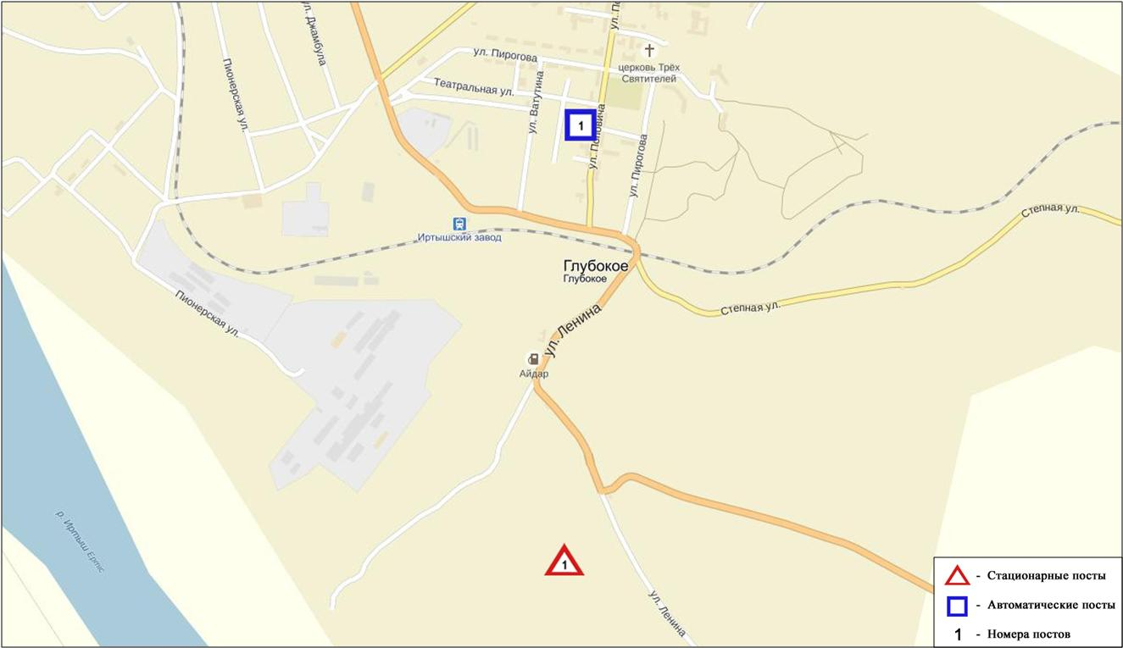
Рис. 5.4. Схема расположения стационарной сети наблюдений за загрязнением
атмосферного воздуха в поселке Глубокое

Общая оценка загрязнения атмосферы.По данным стационарной сети наблюдений (рис.5.4) атмосферный воздух поселка в целом характеризуется повышенным уровнем загрязнения, он определялся значениями СИ равным1 (низкий уровень) и НП = 5% (повышенный уровень) (рис. 1, 2). Воздух поселка более всего загрязнен сероводородом (в районе № 2 поста).
В целом по поселку среднемесячные концентрации озона - 1,9 ПДК_{с.с}, концентрации других загрязняющих веществ – не превышали ПДК.
Были зарегистрированы случаи превышения более 1 ПДК_{м.р} по оксиду углерода – 1 случай, сероводороду – 107 случаев(таблица 1).

  - Состояние атмосферного воздуха по городу Зыряновск

Наблюдения за состоянием атмосферного воздуха велись на 1 стационарном посту(рис.5.5., таблица 5.5).
Таблица 5.5
Место расположения постов наблюдений и определяемые примеси
Номер  поста | Сроки отбора | Проведения наблюдений | Адрес поста | Определяемые примеси
1 | каждые 20 минут | в непрерывном режиме | ул. Партизанская, 118 | взвешенные частицы РМ-2,5, взвешенные частицы РМ-10, диоксид серы, оксид углерода, диоксид и окид азота

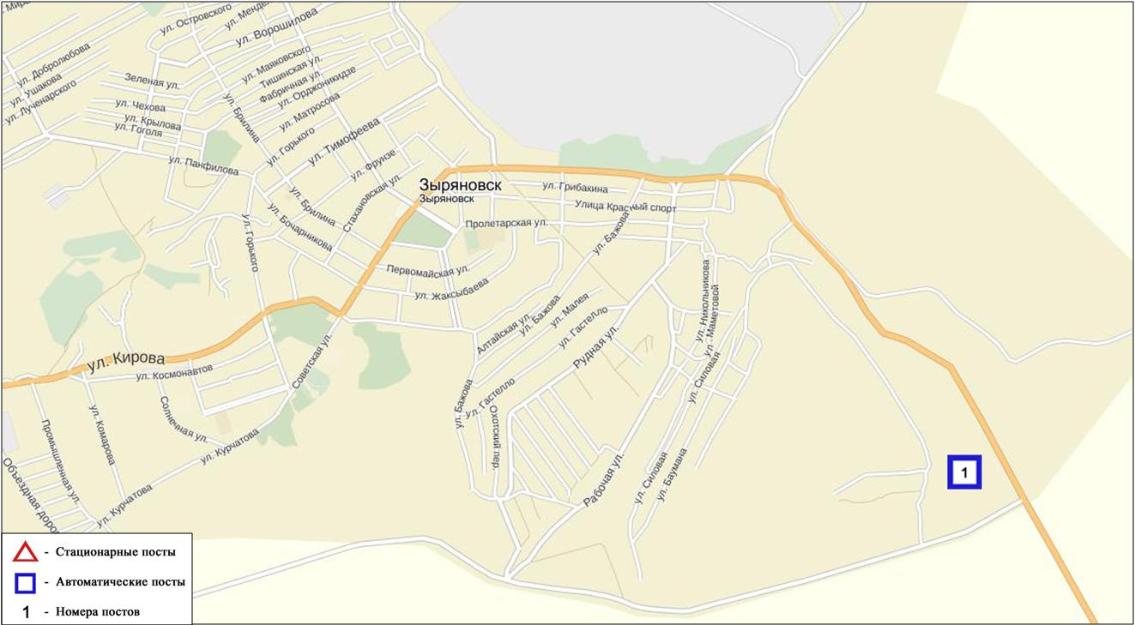
Рис. 5.5.Схема расположения стационарной сети наблюдений за загрязнением атмосферного воздуха города Зыряновск

Общая оценка загрязнения атмосферы. По данным стационарной сети наблюдений (рис.5.5) атмосферный воздух города в целом характеризуется низким уровнем загрязнения, он определялся значением СИ равным 1 (низкий уровень), значение НП = 0 % (низкий уровень) (рис. 1, 2).
В целом по городу среднемесячная концентрация всех загрязняющих веществ не превышали ПДК.
Были зарегистрированы случаи превышения более 1 ПДК_{м.р}по диоксиду азота – 1 случай(таблица 1).

  - Качество поверхностных вод на территории
Восточно-Казахстанской области

Наблюдения за загрязнением поверхностных вод на территории Восточно-Казахстанской области проводились на 9-и водных объектах (реки Кара Ертис, Ертис, Брекса, Тихая, Ульби, Глубочанка, Красноярка, Оба, Буктырма, Емель).
В реке Кара Ертис температура воды находилась в пределах 0,1ºC, водородный показатель 7,41, концентрация растворенного в воде кислорода 12,24 мг/дм³, БПК₅ 2,77 мг/дм³. Превышения ПДК были зафиксированы по веществам из группы тяжелых металлов (медь - 1,7 ПДК, марганец – 1,7 ПДК).
В реке Ертис температура воды находилась в пределах 0,8 ºC, водородный показатель 7,88, концентрация растворенного в воде кислорода 12,14 мг/дм³, БПК₅ 1,71 мг/дм³. Превышения ПДК были зафиксированы по веществам из группы тяжелых металлов (цинк - 3,5 ПДК, марганец - 1,9 ПДК, медь - 1,2 ПДК).
В реке Буктырма температура воды находилась в пределах 0,1 ºC, водородный показатель 7,91, концентрация растворенного в воде кислорода 12,9 мг/дм³, БПК₅ 2,58 мг/дм³. Превышения ПДК были зафиксированы по веществам из группы тяжелых металлов (медь - 2,3 ПДК).
В реке Брекса температура воды находилась в пределах 0,7 ºC, водородный показатель 7,49, концентрация растворенного в воде кислорода 12,85 мг/дм³, БПК₅ 2,46 мг/дм³. Превышения ПДК были зафиксированы по веществам из группбиогенных веществ (аммоний солевой 2,3 ПДК), тяжелых металлов (цинк 89,2 ПДК, марганец 13,2 ПДК, медь 4,8 ПДК).
В реке Тихая температура воды находилась в пределах 1,1 ºC, водородный показатель 7,51, концентрация растворенного в воде кислорода 12,0 мг/дм³, БПК₅ 2,85 мг/дм³. Превышения ПДК были зафиксированы по веществам из групп биогенных веществ (аммоний солевой 3,2 ПДК, азот нитритный 2,4 ПДК), тяжелых металлов (цинк 54,2 ПДК, марганец 11,0 ПДК, медь 4,2 ПДК).
В реке Ульби температура воды находилась в пределах 0,2 ºC, водородный показатель 7,62, концентрация растворенного в воде кислорода 12,72 мг/дм³, БПК₅ 1,98 мг/дм³. Превышения ПДК были зафиксированы по веществам из группы тяжелых металлов (цинк 19,0 ПДК, марганец 6,6 ПДК, медь 3,0 ПДК).
В реке Глубочанка температура воды находилась в пределах 0,7 ºC, водородный показатель 8,36, концентрация растворенного в воде кислорода 12,27 мг/дм³, БПК₅ 1,17 мг/дм³. Превышения ПДК были зафиксированы по веществам из группы тяжелых металлов (цинк 29,0 ПДК, марганец 8,7 ПДК, медь 5,5 ПДК).
В реке Красноярка температура воды находилась в пределах 0,2 ºC, водородный показатель 8,45, концентрация растворенного в воде кислорода 10,84 мг/дм³, БПК₅ 1,68 мг/дм³. Превышения ПДК были зафиксированы по веществам из группы тяжелых металлов (цинк 16,3 ПДК, марганец 6,0 ПДК, медь 4,6 ПДК).
В реке Оба температура воды находилась в пределах 0,1 ºC, водородный показатель 8,40, концентрация растворенного в воде кислорода 11,65 мг/дм³, БПК₅ 1,04 мг/дм³. Превышения ПДК были зафиксированы по веществам из группы тяжелых металлов (медь 1,8 ПДК, марганец 1,8 ПДК).
В реке Емель температура воды находилась в пределах 0,1 ºC, водородный показатель 7,58, концентрация растворенного в воде кислорода 9,26 мг/дм³, БПК₅ 2,88 мг/дм³. Превышения ПДК были зафиксированы по веществам из групп главных ионов (сульфаты 1,4 ПДК), биогенных веществ (азот нитритный 2,3 ПДК, железо общее 1,5 ПДК), тяжелых металлов (марганец 2,6 ПДК, медь 1,3 ПДК).
Всего, из общего количества обследованных водных объектов в декабре 2016г, качество поверхностных вод оценивается следующим образом: вода «умеренного уровня загрязнения» - реки Кара Ертис, Ертис, Буктырма, Емель, Оба; вода «высокого уровня загрязнения» - реки Ульби, Красноярка; вода «чрезвычайно высокого уровня загрязнения» - реки Брекса, Тихая, Глубочанка.
По сравнению с декабрем 2015 года качество воды в реках Ертис, Буктырма, Ульби, Оба,Емель – существенно не изменилось;в реке Красноярка – улучшилось; в реках Кара Ертис, Брекса, Тихая, Глубочанка – ухудшилось.
По сравнению с ноябрем 2016 года качество воды в реках Кара Ертис, Ертис, Буктырма, Брекса, Тихая, Красноярка, Емель, Оба – существенно не изменилось; в реке Ульби – улучшилось; в реке Глубочанка – ухудшилось.
На территории области в декабре обнаружены следующие ВЗ: река Глубочанка – 2 случая ВЗ, река Красноярка – 1 случай ВЗ, река Брекса – 1 случай ВЗ и 1 случай ЭВЗ, река Тихая – 2 случая ВЗ, река Ульби – 5 случаев ВЗ, р. Ертис – 1 случай ВЗ(Таблица 5).

5.7 Характеристика качества поверхностных вод
Восточно-Казахстанской области по токсикологическим показателям

р. Кара Ертис. В результате биотестирования поверхностных вод р. Кара Ертис в декабре месяце, острой токсичности отмечено не было, выживаемость тест-объектов составила 100%.
р. Ертис.Пробы воды р. Ертис, отобранные в декабре 2016 г., острого токсического действия на тест-объект не оказали, однако на двух створах наблюдалась незначительная гибель тест-объектов. На створе «3,2 км ниже впадения р. Ульби(01)» была отмечена небольшая гибель дафний в количестве 6,7%. На створе«1 км ниже впадения р. Красноярка, в черте с. Предгорное» процент погибших дафний составил 13,3%. На остальных исследуемых створах выживаемость тест-объектов составила 100%
р. Буктырма. В результате биотестирования поверхностных вод р. Буктырма в декабре 2016 г., острой токсичности зарегистрировано не было. На створе «0,3 км выше с. Лесная Пристань» гибель живых организмов составила 3,3%. На втором створе погибших тест-объектов не обнаружено.
р.Брекса, р.Тихая, р.Ульби (рудн.Тишинский). Пробы воды, отобранные в декабре месяце 2016г. на р.Брекса в результате биотестирования между собой различались. На створе «0,5 км выше впадения ключа Шубина» процент погибших дафний составил 36,7%, острой токсичности не отмечено. На втором створе «в черте г.Риддер; 0,6 км выше устья р.Брекса» была зарегистрирована острая токсичность, гибель тест-объектов составила 100%.
По результатам биотестирования пробы воды, отобранные на р.Тихая в декабре 2016г. на двух точках отбора были различными. На створе «в черте города; 8 км выше устья» острой токсичности отмечено не было, выживаемость дафний составила 100%. На створе «в черте города; 0,1 км вышевпадения руч. Безымянный» в результате биотестирования была зарегистрирована острая токсичность, гибель-тест объектов составила 100%.
Пробы воды р. Ульби, отобранные в декабре 2016г., в результате биотестирования между собой также различались. На створе «100 м выше сброса шахтных вод рудн. Тишинский; 1,25 км ниже слияния рр. Громотухи и Тихой» выживаемость тест-объектов составила 100%. На втором створе «4,8 км ниже сброса шахтных вод рудн. Тишинский; у автодорожного моста» была зарегистрирована острая токсичность, смертность дафний составила 100%.
р . Ульби (г. Усть-Каменогорск). Пробы воды р. Ульби, отобранные в черте г. Усть-Каменогорска в декабре 2016 г., не показали наличие острой токсичности. На всех трех створах в результате биотестирования была отмечена 100% выживаемость дафний.
р. Глубочанка. Пробы воды р.Глубочанка, в декабре 2016 г., острого токсического действия на тест-объект не оказывали. На всех трех створах в результате биотестирования была отмечена 100% выживаемость дафний.
р. Красноярка. В пробах воды р.Красноярки, отобранных в декабре 2016г.в результате биотестирования случаев острой токсичности не зарегистрировано. На обоих исследуемых створах выживаемость дафний составила 100%.
р.Оба. В пробах воды, отобранных в декабре 2016г. на р.Оба острой токсичности зарегистрировано не было. На обоих исследуемых створах выживаемость дафний составила 100%.
р. Емель.В результате биотестирования поверхностных вод р. Емель острой токсичности не отмечено, выживаемость тест-объектов составила 100%(приложение 6).

5.8 Радиационный гамма-фон Восточно-Казахстанской области

Наблюдения за уровнем гамма излучения на местности осуществлялись ежедневно на 17-ти метеорологических станциях (Акжар, Аягуз, Дмитриевка, Баршатас, Бакты, Зайсан, Жалгизтобе, Катон-Карагай, Кокпекты, Куршым, Риддер, Самарка, Семей, Улькен-Нарын, Усть-Каменогорск, Шар, Шемонаиха) (рис. 5.6).
Средние значения радиационного гамма-фона приземного слоя атмосферы по населенным пунктам области находились в пределах 0,07-0,22 мкЗв/ч. В среднем по области радиационный гамма-фон составил 0,13 мкЗв/ч и находился в допустимых пределах.

5.9 Плотность радиоактивных выпадений в приземном слое атмосферы

Контроль за радиоактивным загрязнением приземного слоя атмосферы на территории области осуществлялся на 7-ми метеорологических станциях (Аягоз, Баршатас, Бакты, Зайсан, Кокпекты, Семей, Усть-Каменогорск) путем отбора проб воздуха горизонтальными планшетами (рис.5.6). На всех станциях проводился пятисуточный отбор проб.
Среднесуточная плотность радиоактивных выпадений в приземном слое атмосферы на территории области колебалась в пределах 0,9-2,6 Бк/м². Средняя величина плотности выпадений по области составила 1,3 Бк/м², что не превышает предельно-допустимый уровень.
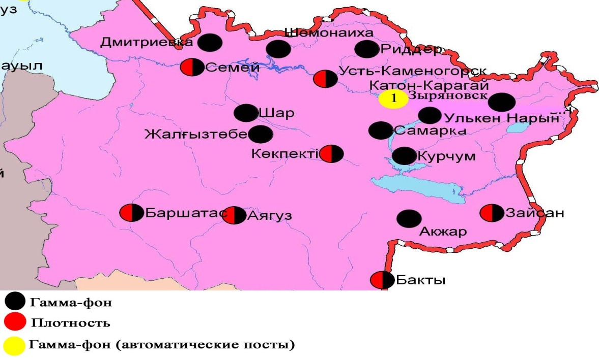

Рис. 5.6 Схема расположения метеостанций за наблюдением уровня радиационного гамма-фона и плотности радиоактивных выпадений на территорииВосточно-Казахстанской области

- Состояние окружающей среды Жамбылской области

  - Состояние загрязнения атмосферного воздуха по городу Тараз

Наблюдения за состоянием атмосферного воздуха велись на 5 стационарных постах(рис. 6.1., таблица 6.1).

Таблица 6.1
Место расположения постов наблюдений и определяемые примеси
Номер  Поста | Сроки отбора | Проведение наблюдений | Адрес поста | Определяемые примеси
1 | 3 раза  в сутки | ручной отбор проб (дискретные методы) | ул. Шымкентская, 22 | взвешанные вещества, диоксид серы, оксид углерода, диоксид азота, фтористый водород, формальдегид
2 | 3 раза  в сутки | ручной отбор проб (дискретные методы) | ул. Рысбек батыра, 15, угол ул. Ниеткалиева | взвешанные вещества, диоксид серы, сульфаты, оксид углерода, диоксид азота, фтористый водород, формальдегид
3 | 3 раза  в сутки | ручной отбор проб (дискретные методы) | угол ул. Абая и Толе би | взвешанные вещества, диоксид серы, оксид углерода, диоксид азота, фтористый водород, формальдегид, бензапирен
4 | 3 раза  в сутки | ручной отбор проб (дискретные методы) | ул. Байзак батыра, 162 | взвешанные вещества, диоксид серы, оксид углерода, диоксид азота, оксид азота, формальдегид
6 | каждые 20 минут | в непрерывном режиме | ул. Сатпаева и проспект Джамбула | взвешенные частицы РМ-10, диоксид серы, оксид и диоксид углерода, диоксид и оксид азота, сероводород, озон, аммиак

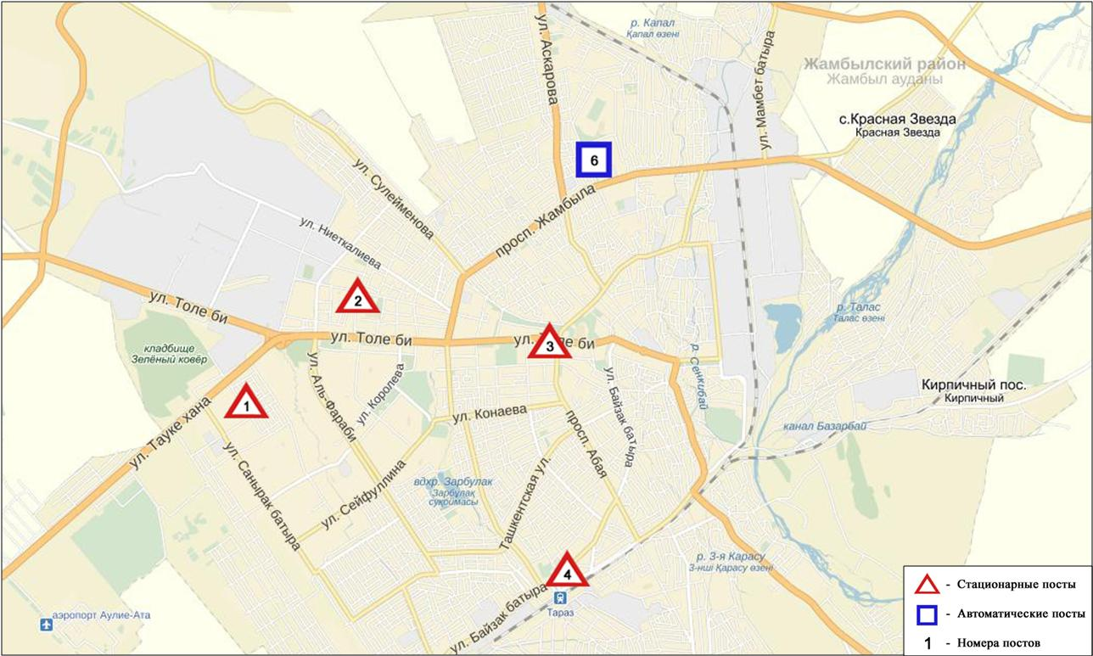
Рис.6.1. Схема расположения стационарной сети наблюдений
за загрязнением атмосферного воздухагорода Тараз

Общая оценка загрязнения атмосферы. По данным стационарной сети наблюдений (рис.6.1) атмосферный воздух города в целом характеризуется повышенным уровнем загрязнения, он определялся значениями СИ равным 2 и НП= 3%(рис. 1, 2). Город более всего загрязнен взвешенными веществами (в районе №1,2 постов).
В целом по городу среднемесячные концентрации составили: по диоксиду азота - 1,7ПДК_{с.с}, концентрации других загрязняющих веществ и содержание тяжелых металлов не превышали ПДК.
За декабрь 2016 года были выявлены превышения более 1 ПДК_{м.р} по взвешенным веществам – 4, оксиду углерода – 3 случаев, оксиду азота – 2 и по сероводороду – 7 случаев(таблица 1).

  - Состояние загрязнения атмосферного воздуха по городу Жанатас

Наблюдения за состоянием атмосферного воздуха велись на 1 стационарном посту(рис. 6.2., таблица 6.2).

Таблица 6.2
Место расположения поста наблюдений и определяемые примеси
Номер  Поста | Сроки отбора | Проведение наблюдений | Адрес поста | Определяемые примеси
1 | каждые 20 минут | в непрерывном режиме | ул. Токтарова, 27/1 и 27-а | взвешенные частицы РМ-2,5, взвешенные частицы РМ-10, диоксид серы, оксид углерода, диоксид и оксид азота, озон, сероводород, сумма углеводородов, аммиак, метан

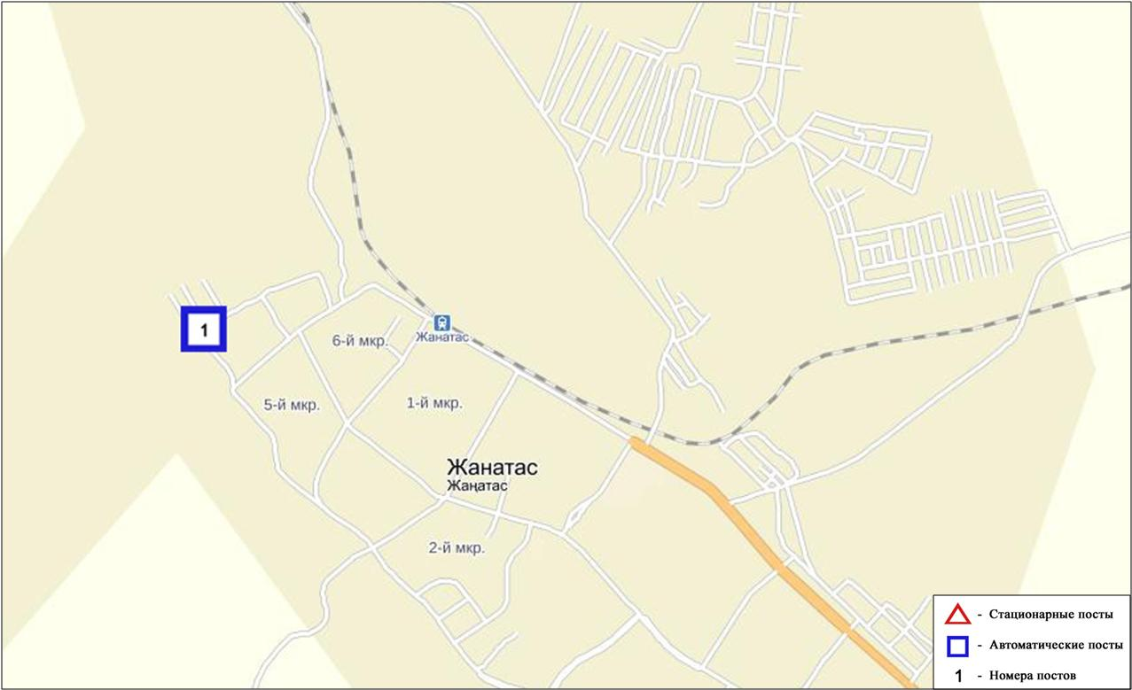
Рис.6.2. Схема расположения стационарной сети наблюдений
за загрязнением атмосферного воздухагорода Жанатас

Общая оценка загрязнения атмосферы. По данным стационарной сети наблюдений (рис.6.2) атмосферный воздух города в целом характеризовался низким уровнем загрязнения, он определялся значениями СИ равным 1 и НП = 0% (рис. 1, 2).
В целом по городу среднемесячные концентрации составили: озона составила 1,96 ПДК_{с.с}, концентрации других загрязняющих веществ – не превышали ПДК.

  - Состояние загрязнения атмосферного воздуха по городу Каратау

Наблюдения за состоянием атмосферного воздуха велись на 1 стационарном посту(рис. 6.3., таблица 6.3).

Таблица 6.3
Место расположения поста наблюдений и определяемые примеси
Номер  Поста | Сроки отбора | Проведение наблюдений | Адрес поста | Определяемые примеси
1 | каждые 20 минут | в непрерывном режиме | ул. Тамды аулие, №130 | взвешенные частицы РМ-2,5, взвешенные частицы РМ-10, диоксид серы, оксид углерода, диоксид и оксид азота, озон, сероводород, сумма углеводородов, аммиак, метан

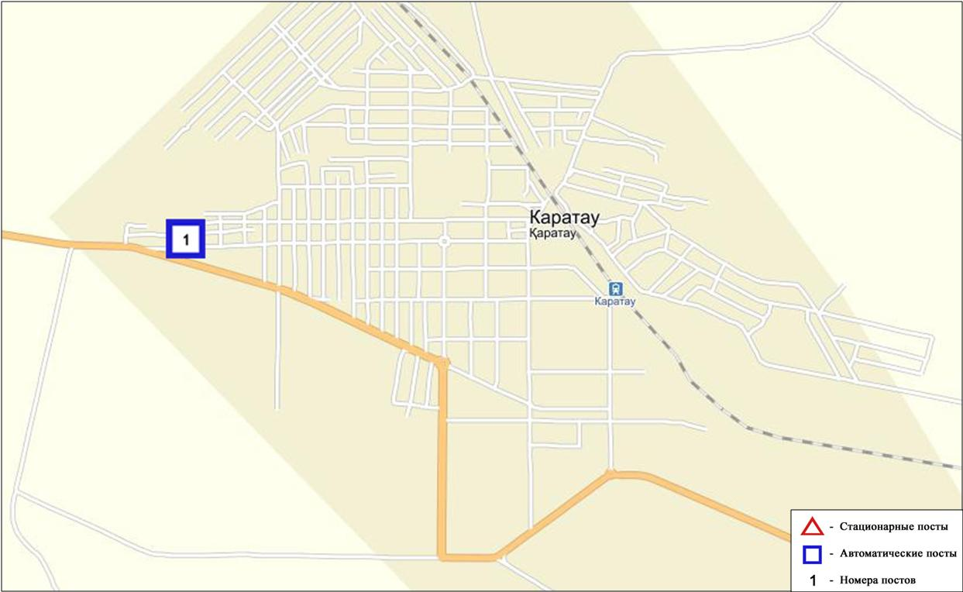
Рис.6.3. Схема расположения стационарной сети наблюдений
за загрязнением атмосферного воздухагорода Каратау

Общая оценка загрязнения атмосферы. По данным стационарной сети наблюдений (рис.6.3) атмосферный воздух города в целом характеризовался повышенным уровнем загрязнения, он определялся значениями СИ равным 3 (повышенный уровень) и НП = 1%(повышенный уровень)(рис. 1, 2). Город более всего загрязнен взвешенными частицами РМ-2,5.
В целом по городу среднемесячная концентрация диоксида азота 1,9 ПДК_{с.с}, озона - 3,2 ПДК_{с.с}, концентрации других загрязняющих веществ – не превышали ПДК.
За декабрь 2016 года были выявлены превышения более 1 ПДК_{м.р} по взвешенным частицам РМ-2,5 – 15, взвешенным частицам РМ-10 – 9 случаев (таблица 1).

  - Состояние загрязнения атмосферного воздуха по городу Шу

Наблюдения за состоянием атмосферного воздуха велись на 1 стационарном посту(рис. 6.4., таблица 6.4).

Таблица 6.4
Место расположения поста наблюдений и определяемые примеси
Номер  Поста | Сроки отбора | Проведение наблюдений | Адрес поста | Определяемые примеси
1 | каждые 20 минут | в непрерывном режиме | возле Шуйской городской больницы | взвешенные частицы РМ-2,5, взвешенные частицы РМ-10, диоксид серы, оксид углерода, диоксид и оксид азота, озон, сероводород, сумма углеводородов, аммиак, метан

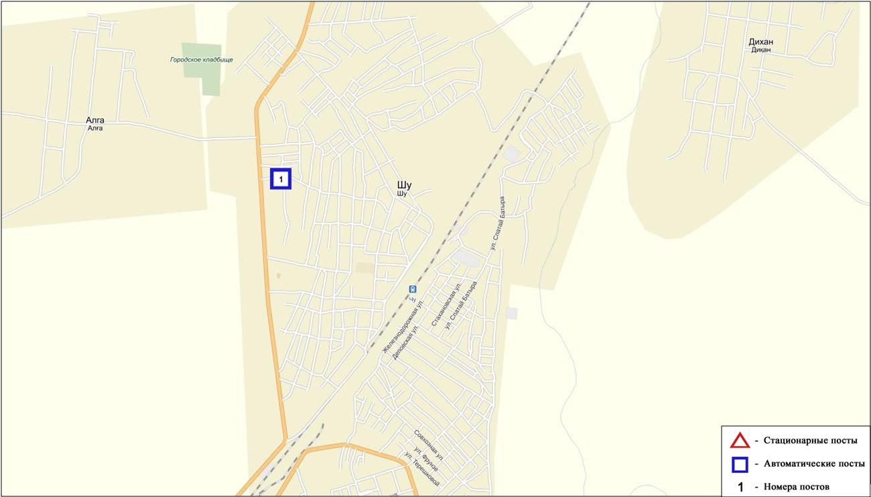
Рис.6.4. Схема расположения стационарной сети наблюдений
за загрязнением атмосферного воздухагорода Шу

Общая оценка загрязнения атмосферы. По данным стационарной сети наблюдений (рис.6.4) атмосферный воздух города в целом характеризовался высоким уровнем загрязнения, он определялся значением СИ равным 5 (высокий уровень), значениеНП=9% (повышенный уровень)(рис. 1, 2).Город более всего загрязнен взвешенными частицами РМ-2,5.
В целом по городу среднемесячные концентрации взвешенных частиц РМ-2,5 составили 1,9 ПДК_{с.с}, взвешенных частиц РМ-10- 1,3ПДК_{с.с}, озона –1,2 ПДК_{с.с}, концентрации других загрязняющих веществ – не превышали ПДК.
За декабрь 2016 года были выявлены превышения более 1 ПДК_{м.р}по взвешенным частицам РМ-2,5 – 184 случаев, взвешенным частицам РМ-10 – 67 случаев, оксиду углерода – 172 случая(таблица 1).

  - Состояние загрязнения атмосферного воздуха по поселку Кордай

Наблюдения за состоянием атмосферного воздуха велись на 1 стационарном посту (рис. 6.5., таблица 6.5).
Таблица 6.5
Место расположения поста наблюдений и определяемые примеси
Номер  Поста | Сроки отбора | Проведение наблюдений | Адрес поста | Определяемые примеси
1 | каждые 20 минут | в непрерывном режиме | ул. Жибек жолы,  №496«А» | взвешенные частицы РМ-2,5, взвешенные частицы РМ-10, диоксид серы, оксид углерода, диоксид и оксид азота, озон, сероводород, сумма углеводородов, аммиак, метан

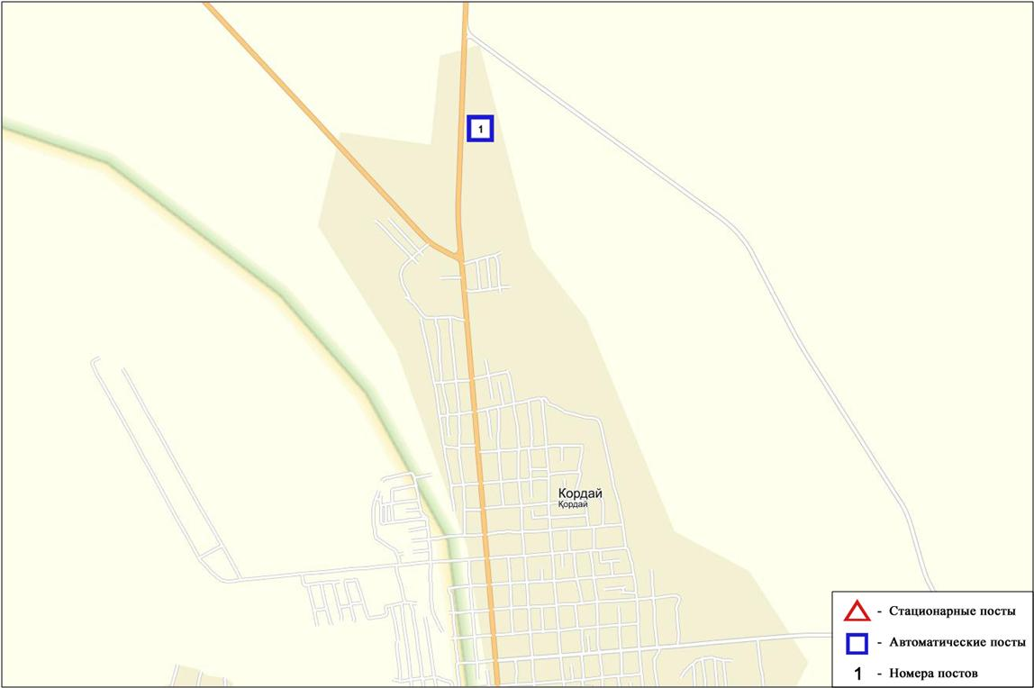
Рис.6.5. Схема расположения стационарной сети наблюдений
за загрязнением атмосферного воздуха поселка Кордай

Общая оценка загрязнения атмосферы. По данным стационарной сети наблюдений (рис.6.5) атмосферный воздух города в целом характеризуется повышенный уровнем загрязнения, он определялся значениями СИ равным 2 и НП = 1%.Поселок более всего загрязнен взвешенными частицами РМ-2,5 и РМ-10.
В целом по городу среднемесячные концентрации загрязняющих веществ не превышали ПДК.
За декарь месяц 2016года были выявлены превышения более 1 ПДК_{м.р}по взвешенным частицам РМ-2,5 – 15, взвешенным частицам РМ-10 – 4 случая (таблица 1).

  - Качество поверхностных вод на территории Жамбылской области

Наблюдения за загрязнением поверхностных вод на территории Жамбылской области проводились на 8 водных объектах (реки Талас, Асса, Шу, Аксу, Карабалта, Токташ, Сарыкау и озеро Биликоль).
Сток бассейна рек Шу, Талас и Асса формируется практически полностью на территории Кыргызской Республики. Реки Аксу, Карабалта, Токташ являются притоками реки Шу.
В реке Талас температура воды 7⁰С, водородный показатель равен 8,1, концентрация растворенного в воде кислорода 11,0 мг/дм³, БПК₅ 4,53 мг/дм³.Превышения ПДК были зафиксированы по веществам из группы тяжелых металлов (медь – 3,0 ПДК).
В реке Асса температура воды 9,0⁰С, водородный показатель равен 8,0, концентрация растворенного в воде кислорода 11,0 мг/дм³, БПК₅ 1,95 мг/дм³. Превышения ПДК были зафиксированы по веществам из группы тяжелых металлов (медь – 3,0 ПДК).
В озере Биликоль температура воды 4,0⁰С, водородный показатель равен 7,9, концентрация растворенного в воде кислорода 8,27 мг/дм³, БПК₅ 20,5 мг/дм³.Превышения ПДК были зафиксированы по веществам из групп главных ионов (сульфаты – 8,2 ПДК), биогенных веществ (фториды – 2,3 ПДК), тяжелых металлов (медь – 3,0 ПДК).
В реке Шу температура воды 7,1⁰С, водородный показатель равен 7,75, концентрация растворенного в воде кислорода 11,2 мг/дм³, БПК₅ 5,54 мг/дм³.Превышения ПДК были зафиксированы по веществам из групп биогенных веществ (азот нитритный – 4,2 ПДК), тяжелых металлов (медь – 3,0 ПДК).
В реке Аксу температура воды 2,5⁰С, водородный показатель равен 8,05, концентрация растворенного в воде кислорода 12,2 мг/дм³, БПК₅ 3,74 мг/дм³.Превышения ПДК были зафиксированы по веществам из групп главных ионов (сульфаты – 2,9 ПДК), биогенных веществ (фториды – 1,5 ПДК), тяжелых металлов (медь – 3,0 ПДК).
В реке Карабалта температура воды 2,5⁰С, водородный показатель равен 7,95, концентрация растворенного в воде кислорода 12,4 мг/дм³, БПК₅ 5,72 мг/дм³. Превышения ПДК были зафиксированы по веществам из групп главных ионов (сульфаты – 3,1 ПДК), биогенных веществ (фториды – 1,3 ПДК), тяжелых металлов (медь – 3,0 ПДК).
В реке Токташ температура воды 2,5⁰С, водородный показатель равен 7,9, концентрация растворенного в воде кислорода 11,5 мг/дм³, БПК₅ 3,14 мг/дм³. Превышения ПДК были зафиксированы по веществам из групп главных ионов (сульфаты – 3,5 ПДК), тяжелых металлов (медь – 3,0 ПДК).
В реке Сарыкау температура воды 2,5⁰С, водородный показатель равен 8,0, концентрация растворенного в воде кислорода 11,8 мг/дм³, БПК₅ 7,24 мг/дм³.Превышения ПДК были зафиксированы по веществам из групп главных ионов (сульфаты – 3,1 ПДК), биогенных веществ (фториды – 1,8 ПДК), тяжелых металлов (медь – 3,0 ПДК), органических веществ (нефтепродукты – 1,2 ПДК).
Качество воды водных объектов оценивается следующим образом: вода «умеренного уровня загрязнения» - реки Талас, Асса, Аксу, Карабалта, Сарыкау,вода «высокого уровня загрязнения» - реки Шу, Токташ, озеро Биликоль.
По сравнению с декабрем 2015 года качество воды в реках Талас, Асса, Аксу, Карабалта, Токташ и в озере Биликоль – существенно не изменилось, в реке Шу – ухудшилось, в реке Сарыкау – улучшилось.
По сравнению с ноябрем 2016 года качество воды в реках Талас, Асса, Шу, Аксу, Карабалта, Сарыкау – существенно не изменилось, в реке Токташ и в озере Биликоль – ухудшилось.
Качество воды по БПК₅ в озере Биликоль оценивается как – «чрезвычайно высокого уровня загрязнения», в реке Сарыкау – «высокого уровня загрязнения», в реках Талас, Шу, Аксу, Карабалта, Токташ – «умеренного уровня загрязнения», в реке Асса – «нормативно-чистая».
В сравнении с декабрем 2015 года качество воды по БПК₅ в реках Талас, Асса, Шу, Аксу, Карабалта, Токташ и в озере Биликоль – существенно не изменилось, в реке Сарыкау – ухудшилось.
В сравнении с ноябрем 2016 года качество воды по БПК₅ в реках Асса, Карабалта, Токташ, и в озере Биликоль – существенно не изменилось, в реках Талас, Шу, Аксу, Сарыкау – ухудшилось.
Кислородный режим в норме.
На территории области зафиксировано 1 случай ВЗ в озере Биликоль. (Таблица 5)

  - Радиационный гамма-фон Жамбылской области

Наблюдения за уровнем гамма излучения на местности осуществлялись ежедневно на 3-х метеорологических станциях (Тараз, Толе би, Чиганак) (рис.6.6).
Средние значения радиационного гамма-фона приземного слоя атмосферы по населенным пунктам области находились в пределах 0,13-0,20мкЗв/ч. В среднем по области радиационный гамма-фон составил 0,17 мкЗв/ч и находился в допустимых пределах.

  - Плотность радиоактивных выпадений в приземном слое атмосферы

Контроль за радиоактивным загрязнением приземного слоя атмосферы на территории Жамбылской области осуществлялся на 3-х метеорологических станциях (Тараз, Толе би, Чиганак) путем отбора проб воздуха горизонтальными планшетами (рис. 6.6). На всех станциях проводился пятисуточный отбор проб.
Среднесуточная плотность радиоактивных выпадений в приземном слое атмосферы на территории области колебалась в пределах 0,8-1,7 Бк/м². Средняя величина плотности выпадений по области составила 1,2 Бк/м², что не превышает предельно-допустимый уровень.

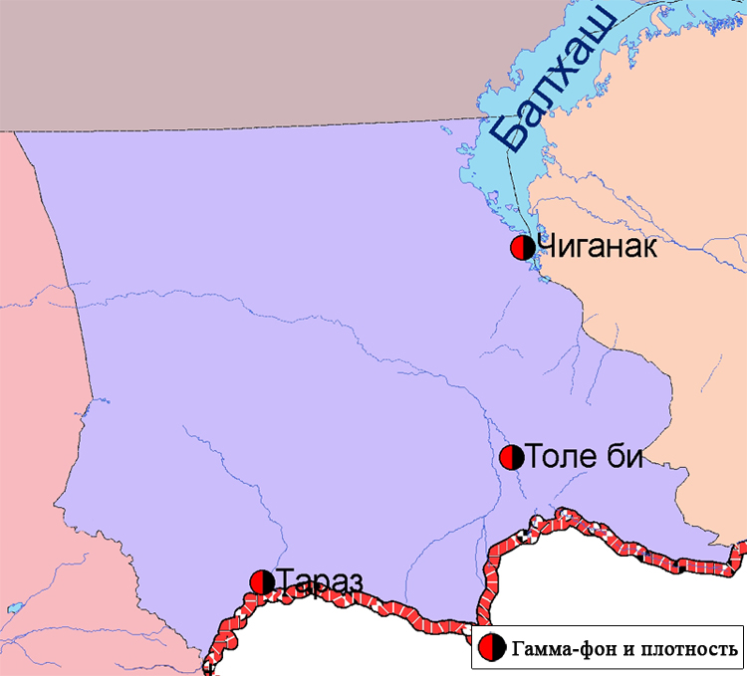
Рис. 6.6 Схема расположения метеостанций за наблюдением уровня радиационного гамма-фона и плотности радиоактивных выпадений на территорииЖамбылской области

- Состояние окружающей среды Западно-Казахстанской области

7.1 Состояние загрязнения атмосферного воздуха по городу Уральск

Наблюдения за состоянием атмосферного воздуха велись на 3 стационарных постах(рис.7.1, таблица 7.1).
Таблица 7.1
Место расположения постов наблюдений и определяемые примеси
Номер  Поста | Сроки отбора | Проведение наблюдений | Адрес поста | Определяемые примеси
2 | каждые 20 минут | в непрерывном режиме | рядом с пожарной частью №1  (ул. Гагарина, район дома №25) | взвешенные частицы РМ-10, диоксид серы, оксид углерода, диоксид и оксид азота, аммиак, сумма углеводородов, метан
3 | каждые 20 минут | в непрерывном режиме | рядом с парком  им. Кирова  (ул. Даумова) | взвешенные частицы РМ-10, диоксид серы, оксид углерода, сероводород, сумма углеводородов, метан
5 | каждые 20 минут | в непрерывном режиме | ул. Мухита (район рынка "Мирлан") | взвешенные частицы РМ-2,5, взвешенные частицы РМ-10, диоксид серы, оксид углерода, диоксид и оксид азота, озон, сероводород, аммиак

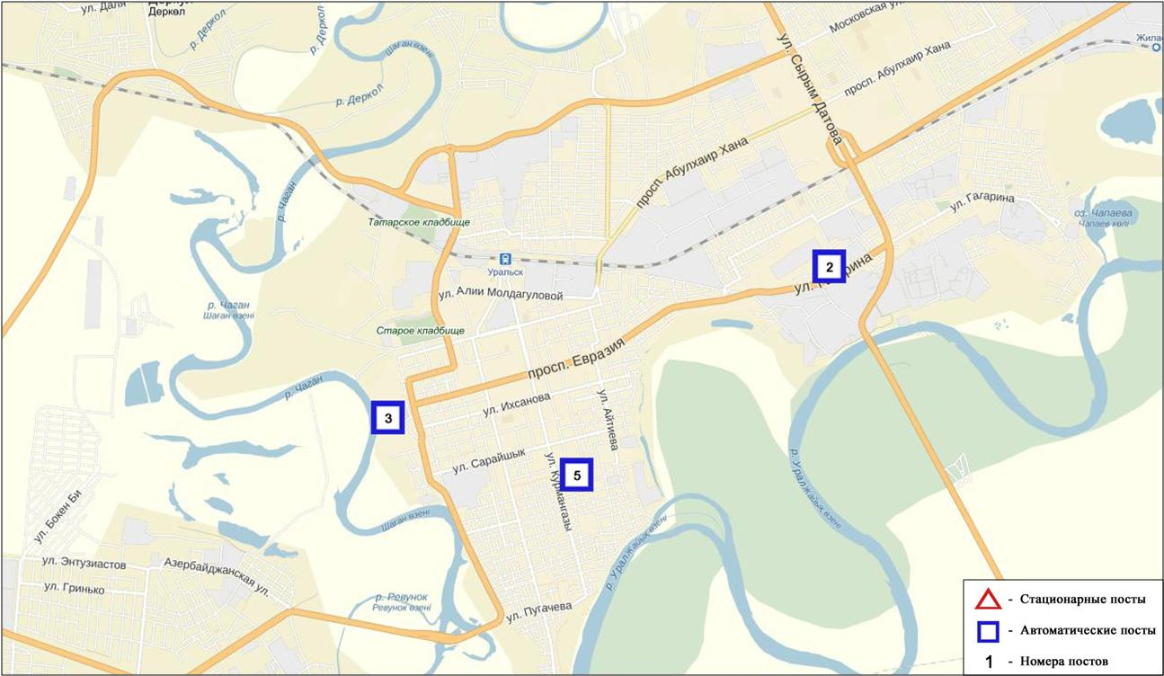
Рис.7.1. Схема расположения стационарной сети наблюдения
за загрязнением атмосферного воздуха города Уральск

Общая оценка загрязнения атмосферы.По данным стационарной сети наблюдений (рис.7.1) атмосферный воздух города характеризовался повышенным уровнем загрязнения, он определялся значениями СИ равным 4 и НП = 1%(рис. 1, 2).
В целом по городу среднемесячные концентрации озона составили 1,5 ПДК_{с.с}, концентрации других загрязняющих веществ – не превышали ПДК.
За декабрь 2016 года были выявлены превышения более 1 ПДК_{м.р} по взвешенным частицам РМ-10 – 4, оксиду углерода – 14, по сероводороду – 3 случая(таблица 1).

7.2 Состояние атмосферного воздуха по городу Аксай

Наблюдения за состоянием атмосферного воздуха велись на 1 стационарном посту (рис 7.2., таблица 7.2).

Таблица 7.2
Место расположения постов наблюдений и определяемые примеси
Номер  поста | Сроки отбора | Проведение наблюдений | Адрес поста | Определяемые примеси
4 | каждые 20 минут | в непрерывном режиме | ул. Утвинская, 17 | диоксид серы, оксид углерода, диоксид и оксид азота, сероводород, аммиак,сумма углеводородов, метан

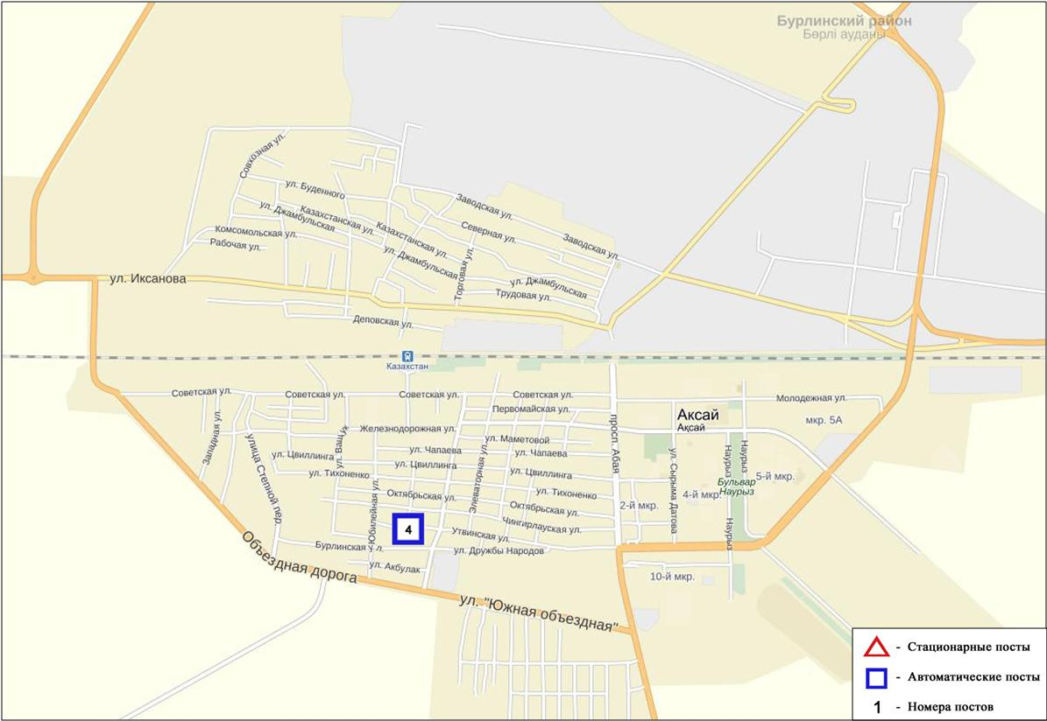
Рис.7.2. Схема расположения стационарной сети наблюдения
за загрязнением атмосферного воздуха города Аксай

Общая оценка загрязнения атмосферы. По данным стационарной сети наблюдений (рис.7.2) атмосферный воздух города характеризуется низким уровнем загрязнения, он определялся значениями СИ равным 0 и НП = 0%(рис. 1, 2).
В целом по городу среднемесячные концентрации загрязняющих веществ не превышали ПДК(таблица 1).

7.3Состояние атмосферного воздуха по поселку Березовка

Наблюдения за состоянием атмосферного воздуха велись на 1 стационарном посту(рис 7.3., таблица 7.3).

Таблица 7.3
Место расположения постов наблюдений и определяемые примеси
Номер  поста | Сроки отбора | Проведение наблюдений | Адрес поста | Определяемые примеси
7 | каждые 20 минут | в непрерывном режиме | ул. Тупиковая, 1/6 | взвешенные частицы РМ-2,5, взвешенные частицы РМ-10, диоксид серы, оксид углерода, диоксид и оксид азота, озон, сероводород, сумма углеводородов, аммиак, метан

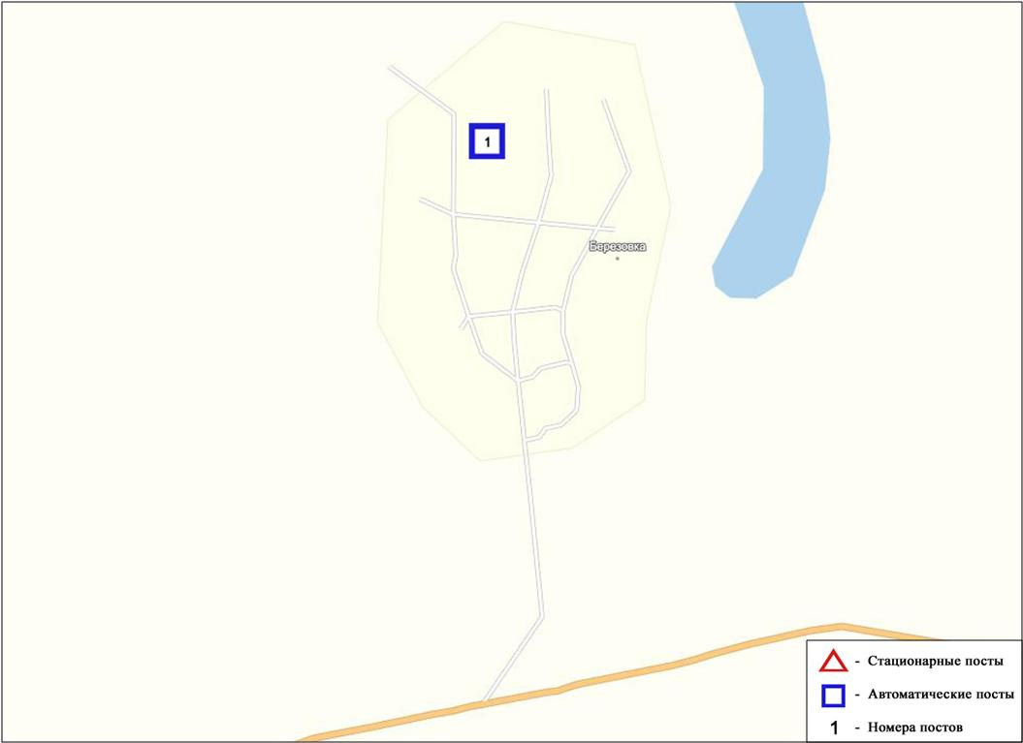
Рис.7.3. Схема расположения стационарной сети наблюдения
за загрязнением атмосферного воздуха поселка Березовка

Общая оценка загрязнения атмосферы. По данным стационарной сети наблюдений (рис.7.3) атмосферный воздух города характеризуется низким уровнем загрязнения, он определялся значением НП равным 0%, значение СИ = 1(рис. 1, 2).
В целом по городу среднемесячные концентрации загрязняющих веществ не превышали ПДК.

7.4Состояние атмосферного воздуха п. Январцево

Наблюдения за состоянием атмосферного воздуха велись на 1 стационарном посту (рис 7.4., таблица 7.4).

Таблица 7.4
Место расположения постов наблюдений и определяемые примеси
Номер  поста | Сроки отбора | Проведение наблюдений | Адрес поста | Определяемые примеси
6 | каждые 20 минут | в непрерывном режиме | п. Январцево | взвешенные частицы РМ-2,5, взвешенные частицы РМ-10, диоксид серы, оксид углерода, диоксид и оксид азота, озон, сероводород, сумма углеводородов, аммиак, метан

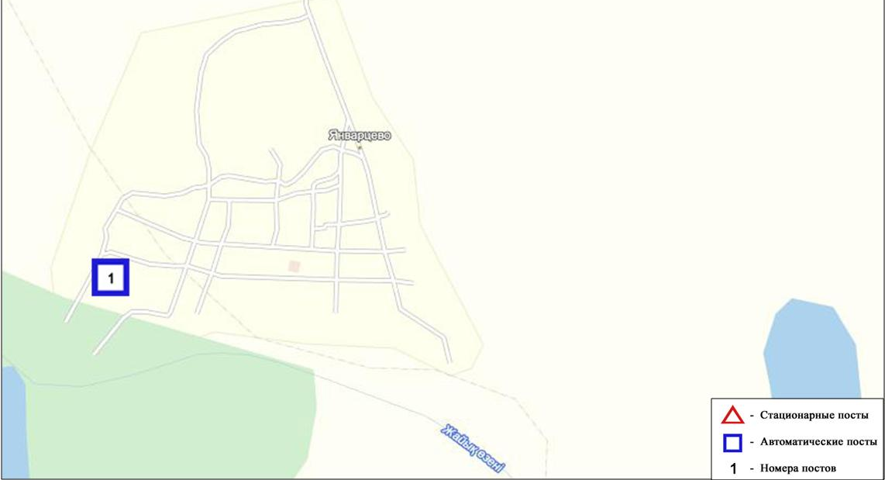
Рис.7.4. Схема расположения стационарной сети наблюдения
за загрязнением атмосферного воздуха поселка Январцево

Общая оценка загрязнения атмосферы. По данным стационарной сети наблюдений (рис.7.4), атмосферный воздух города характеризовался низким уровнем загрязнения, он определялся значениями СИ равным 1 и НП = 0%(рис. 1,2).
В целом по поселку среднемесячная концентрация диоксида серы составила 2,7ПДК_{с.с},концентрации остальных загрязняющих веществ не превышали ПДК.

7.5Качество поверхностных вод на территории
Западно - Казахстанской области

Наблюдения за загрязнением поверхностных вод на территории Западно-Казахстанской области проводились на 3 водных объектах: реках Жайык, Шаган, Дерколь.
В реке Жайык температура воды составила от 1 до 2ºC, водородный показатель равен 6,62, концентрация растворенного в воде кислорода- 12,08 мг/дм3, БПК₅₋ 2,13 мг/дм3.Превышения ПДК были зафиксированы по веществам из группы главных ионов (натрий -1,2 ПДК), по веществам из группы биогенных веществ (азот нитритный- 1,4 ПДК).
В реке Шаган температура воды составила от 1до 4ºC, водородный показатель равен 6,58, концентрация растворенного в воде кислорода- 13,5 мг/дм3, БПК₅₋ 2,2 мг/дм3.Превышения ПДК были зафиксированы по веществам из группы главных ионов (хлориды-1,2 ПДК, натрий – 1,4 ПДК), по веществам из группы биогенных веществ (азот нитритный- 1,1 ПДК, железо общее -1,2 ПДК).
В реке Дерколь температура воды составила 1ºC, водородный показатель равен 6,5, концентрация растворенного в воде кислорода- 14,4 мг/дм3, БПК₅- 2,42мг/дм3.Превышения ПДК были зафиксированы по веществам из группы главных ионов (магний – 1,1 ПДК, хлориды -1,8 ПДК, натрий -2,1ПДК), по веществам из группы биогенных веществ (азот нитритный- 1,6ПДК, железо общее -1,1 ПДК).
Качество воды водных объектов рек Жайык, Шаган, Дерколь на территории Западно-Казахстанской области оценивается как «умеренного уровня загрязнения».
В сравнении с декабрем 2015 года и ноябрем 2016 года качество воды рек Жайык, Шаган, Дерколь– существенно не изменилось.
Кислородный режим в норме.

7.6 Радиационный гамма-фон Западно-Казахстанской области

Наблюдения за уровнем гамма излучения на местности осуществлялись ежедневно на 2-х метеорологических станциях (Уральск, Тайпак) и на 3-х автоматических постах наблюдений за загрязнением атмосферного воздуха г. Уральск (ПНЗ №2, ПНЗ №3), г.Аксай (ПНЗ №4)(рис. 7.5).
Средние значения радиационного гамма-фона приземного слоя атмосферы по населенным пунктам области находились в пределах 0,04-0,29мкЗв/ч. В среднем по области радиационный гамма-фон составил 0,11мкЗв/ч и находился в допустимых пределах.

7.7Плотность радиоактивных выпадений в приземном слое атмосферы

Контроль за радиоактивным загрязнением приземного слоя атмосферы на территории Западно-Казахстанской области осуществлялся на 2-х метеорологических станциях (Уральск, Тайпак) путем отбора проб воздуха горизонтальными планшетами (рис. 7.5). На всех станциях проводился пятисуточный отбор проб.
Среднесуточная плотность радиоактивных выпадений в приземном слое атмосферы на территории области колебалась в пределах 1,0-1,5 Бк/м². Средняя величина плотности выпадений по области составила 1,2 Бк/м², что не превышает предельно-допустимый уровень.

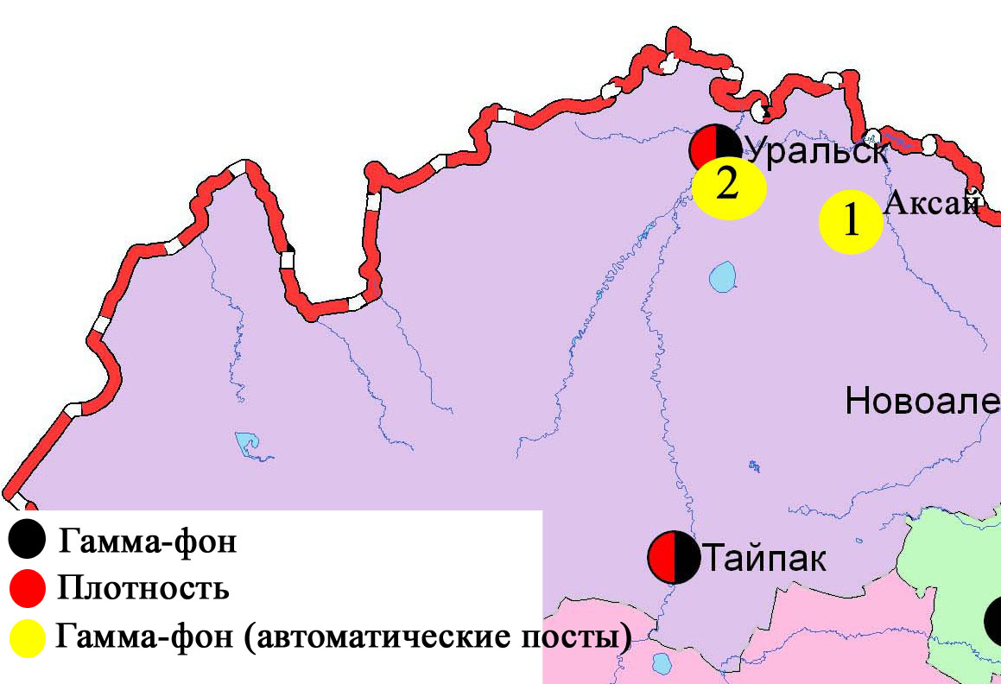
Рис. 7.5Схема расположения метеостанций за наблюдением уровня радиационного гамма-фона и плотности радиоактивных выпадений на территорииЗападно-Казахстанкой области
8 Состояние окружающей среды Карагандинской области

8.1 Состояние загрязнения атмосферного воздуха по городу Караганда

Наблюдения за состоянием атмосферного воздуха велись на 7 стационарных постах(рис. 8.1., таблица 8.1).

Таблица 8.1
Место расположения постов наблюдений и определяемые примеси
Номер  поста | Сроки отбора | Проведение наблюдений | Адрес поста | Определяемые примеси
1 | 4 раза  в сутки | ручной отбор проб (дискретные методы) | аэрологическая станция(р-н аэропорта «Городской») | взвешенные вещества, диоксид серы, сульфаты, оксид углерода, диоксид и оксид азота, фенол, формальдегид
3 | 3 раза  в сутки | ручной отбор проб (дискретные методы) | угол ул. Ленина и пр. Бухар-Жырау, 1
4 | 3 раза  в сутки | ручной отбор проб (дискретные методы) | ул. Бирюзова,15 (новый Майкудук)
7 | 3 раза  в сутки | ручной отбор проб (дискретные методы) | ул. Ермекова, 116
5 | каждые 20 минут | в непрерывном режиме | ул. Муканова, 57/3 | взвешенные частицы РМ-2,5, взвешенные частицы РМ-10, оксид углерода, диоксид и оксид азота
6 | каждые 20 минут | в непрерывном режиме | городской акимат (в районе старого аэропорта) | взвешенные частицы РМ-2,5, взвешенные частицы РМ-10, диоксид серы, оксид углерода, диоксид и оксид азота, озон, сероводород, сумма углеводородов, аммиак, метан
8 | каждые 20 минут | в непрерывном режиме | район больницы (микрорайон Пришахтинск)

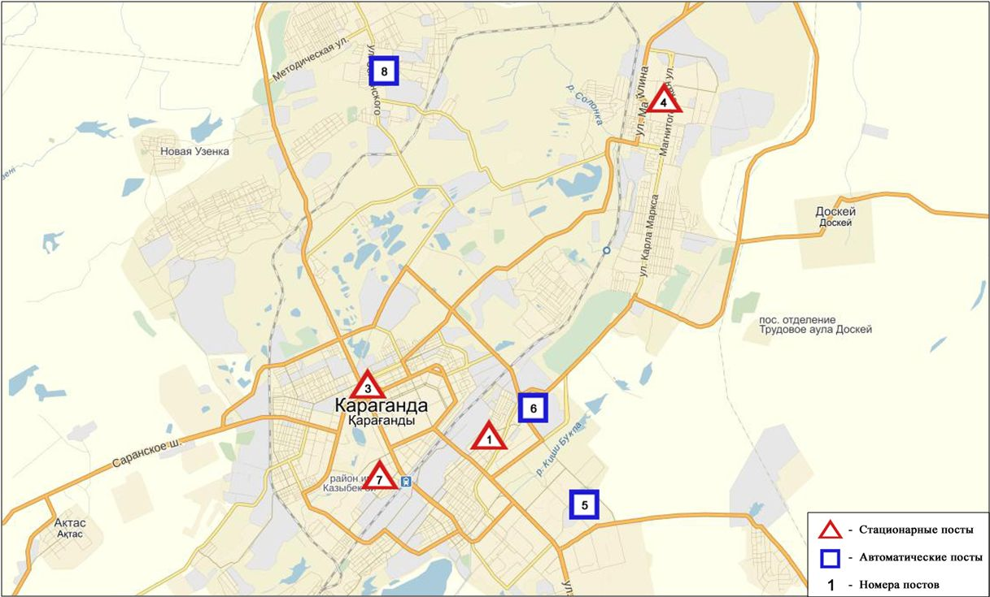
Рис. 8.1. Схема расположения стационарной сети наблюдения
за загрязнением атмосферного воздуха города Караганда

Общая оценка загрязнения атмосферы.По данным стационарной сети наблюдений (рис.8.1), уровень загрязнения атмосферного воздуха оценивался высоким уровнем загрязнения, он определялся значением СИ равным 8 (высокий уровень), значение НП = 28% (высокий уровень) (рис. 1, 2).Воздух города более всего загрязнен взвешенными частицами РМ-2,5 (на территории №8 поста).
В целом по городу среднемесячные концентрации взвешенных частиц РМ-2,5 составили 2,3 ПДК_{с.с}, взвешенных частиц РМ-10 -1,2 ПДК_{с.с}, диоксида азота – 1,4 ПДК_{с.с}, фенола – 2,0 ПДК_{с.с}, концентрации других загрязняющих веществ не превышали ПДК.
Были выявлены случаи превышения более 1 ПДК_{м.р}по взвешенным частицам РМ-2,5 – 807, взвешенным частицам РМ-10 – 215, оксиду углерода – 25, диоксиду азота – 143, сероводороду – 2, фенолу–9, а также превышения более 5 ПДК_{м.р}повзвешенным частицам РМ-2,5 – 12, сероводороду – 1 случай.

8.2 Состояние загрязнения атмосферного воздуха по городу Балхаш

Наблюдения за состоянием атмосферного воздуха велись на 4 стационарных постах (рис.8.2., таблица 8.2).

Таблица 8.2
Место расположения постов наблюдений и определяемые примеси
Номер  поста | Сроки отбора | Проведение наблюдений | Адрес поста | Определяемые примеси
1 | 3 раза  в сутки | ручной отбор проб (дискретные методы) | м-н Сабитовой (возле СШ № 6) | взвешенные вещества, диоксид серы, сульфаты, оксид углерода, диоксид азота. На ПНЗ №1,3 кадмий,медь, мышьяк, свинец, хром.
3 | 3 раза  в сутки | ручной отбор проб (дискретные методы) | ул. Ленина угол  ул. Алимжанова
4 | 3 раза  в сутки | ручной отбор проб (дискретные методы) | ул. Кирова (больничный городок)
2 | каждые 20 минут | в непрерывном режиме | ул. Ленина, южнее дома 10 | взвешенные частицы РМ-2,5, взвешенные частицы РМ-10, диоксид серы, оксид углерода, диоксид и оксид азота, озон, сероводород, сумма углеводородов, аммиак, метан

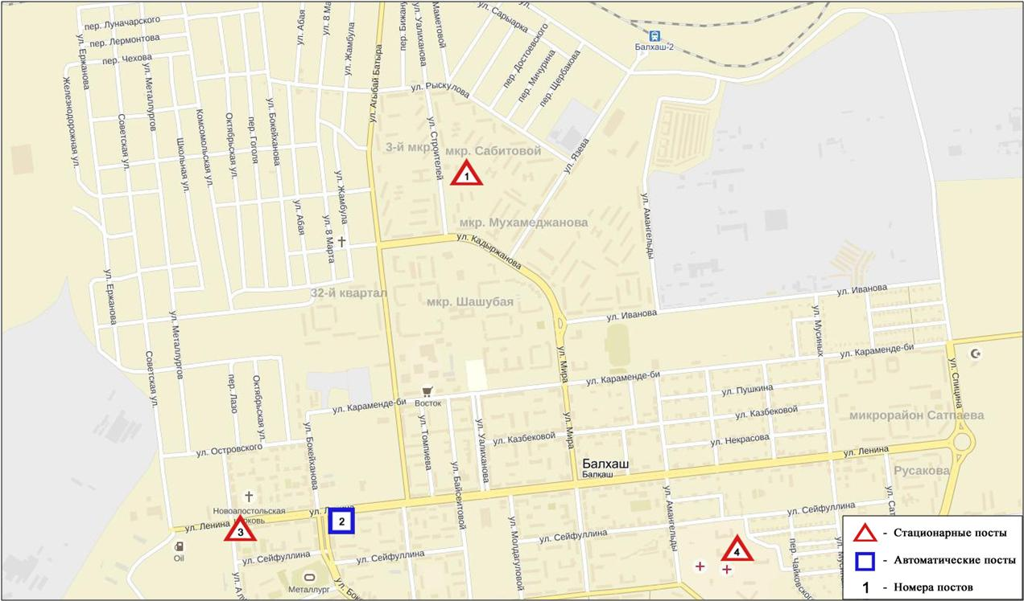
Рис.8.2. Схема расположения стационарной сети наблюдения
за загрязнением атмосферного воздуха города Балхаш

Общая оценка загрязнения атмосферы.По данным стационарной сети наблюдений (рис.8.2), уровень загрязнения атмосферного воздуха оценивался высоким уровнем загрязнения, он определялся значением СИ равным 6 (высокий уровень), значение НП =3% (повышенный уровень)(рис. 1, 2).Воздух города более всего загрязнен сероводородом (в районе №2 поста).
В городе содержание свинца составило 2,74 ПДК_{с.с}, среднемесячные концентрации остальных загрязняющих веществ не превышали ПДК.
Были зафиксированы превышения более 1 ПДК_{м.р} по диоксиду серы– 40, оксиду углерода – 1, сероводороду – 17 случаев, а также 1 случай превышения более 5 ПДК_{м.р} по сероводороду.

8.3 Состояние загрязнения атмосферного воздухапо городу Жезказган

Наблюдения за состоянием атмосферного воздуха велись на 3 стационарных постах (рис.8.3., таблица 8.3).

Таблица 8.3
Место расположения постов наблюдений и определяемые примеси
Номер  поста | Сроки отбора | Проведение наблюдений | Адрес поста | Определяемые примеси
2 | 3 раза  в сутки | ручной отбор проб (дискретные методы) | ул. Сарыарка, район трикотажной фабрики | взвешенные вещества, диоксид серы, сульфаты, оксид углерода, диоксид азота, фенол
3 | 3 раза  в сутки | ручной отбор проб (дискретные методы) | ул. Жастар, 6  (площадь Металлургов)
1 | каждые 20 минут | в непрерывном режиме | ул. М.Жамиля, 4а/1 | взвешенные частицы РМ-2,5, взвешенные частицы РМ-10, диоксид серы, оксид углерода, диоксид и оксид азота, озон, сероводород, сумма углеводородов, аммиак, метан

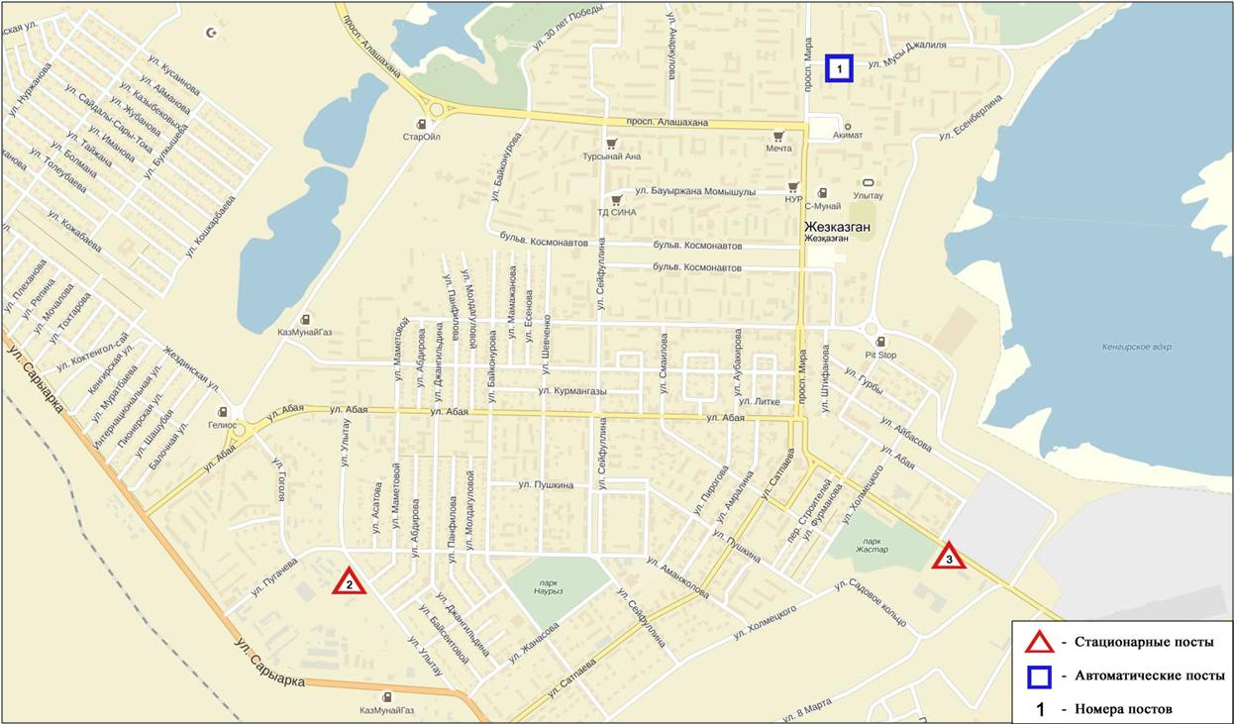
Рис.8.3.Схемарасположения стационарной сети наблюдения за загрязнением атмосферного воздуха города Жезказган

Общая оценка загрязнения атмосферы.По данным стационарной сети наблюдений (рис.8.3), уровень загрязнения атмосферного воздуха оценивался высоким уровнем загрязнения, он определялся значением НП равным 24%(высокий уровень), значение СИ = 4 (повышенный уровень)(рис. 1, 2). Воздух города более всего загрязнен фенолом(в районе №3 поста).
В целом по городу среднемесячные концентрации составили: взвешенных веществ - 1,3 ПДК_{с.с}, фенола – 2,5 ПДК_{с.с}, концентрации других загрязняющих веществ не превышали ПДК.
Были выявлены случаи превышения более 1 ПДК_{м.р} по взвешенным веществам – 1, взвешенным частицам РМ-2,5 – 5, взвешенным частицам РМ-10 – 13, диоксиду серы – 2, по оксиду углерода – 2, по фенолу – 28 случаев(таблица 1).

8.4 Состояние загрязнения атмосферного воздуха по городу Сарань

Наблюдения за состоянием атмосферного воздуха велись на 1 стационарном посту (рис.8.4., таблица 8.4).

Таблица 8.4
Место расположения постов наблюдений и определяемые примеси
Номер  поста | Сроки отбора | Проведение наблюдений | Адрес поста | Определяемые примеси
1 | каждые 20 минут | в непрерывном режиме | ул. Саранская, 28а, на территории центральной больницы | взвешенные частицы РМ-2,5, взвешенные частицы РМ-10, оксид углерода, диоксид и оксид азота, озон, сумма углеводородов, аммиак, метан

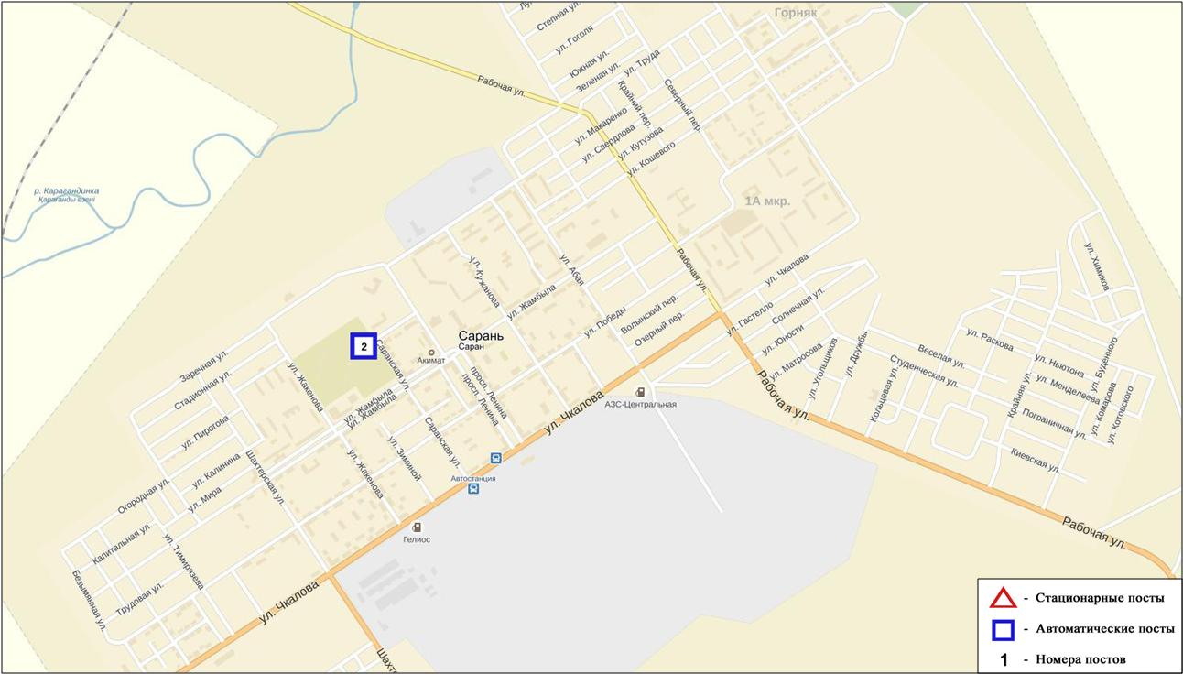
Рис.8.4. Схемарасположения стационарной сети наблюдения за загрязнением атмосферного воздуха города Сарань

Общая оценка загрязнения атмосферы. По данным стационарной сети наблюдений (рис.8.4), уровень загрязнения атмосферного воздуха оценивался низким ,он определялся значениями СИ равным 1 и НП = 0%(рис. 1, 2).
В целом по городу среднемесячные концентрации загрязняющих веществ не превышали ПДК(таблица1).

8.5 Состояние атмосферного воздуха по городу Темиртау

Наблюдения за состоянием атмосферного воздуха велись на 4 стационарных постах(рис. 8.5., таблица 8.5).
Таблица 8.5
Место расположения постов наблюдений и определяемые примеси
Номер  поста | Сроки отбора | Проведение наблюдений | Адрес поста | Определяемые примеси
3 | 3 раза  в сутки | ручной отбор проб (дискретные методы) | ул. Дмитрова,212 и Степана Рамзина | взвешенные вещества, диоксид серы, сульфаты, оксид углерода, диоксид и оксид азота, сероводород, фенол, аммиак
4 | 3 раза  в сутки | ручной отбор проб (дискретные методы) | 6-ой м-н Амангельды/  Темиртауская
5 | 3 раза  в сутки | ручной отбор проб (дискретные методы) | 3 «а» м-н  (район спасительной станции)
2 | каждые 20 минут | в непрерывном режиме | ул. Фурманова, 5 | взвешенные частицы РМ-10, диоксид серы, оксид углерода, диоксид и оксид азота, сероводород, аммиак, формальдегид

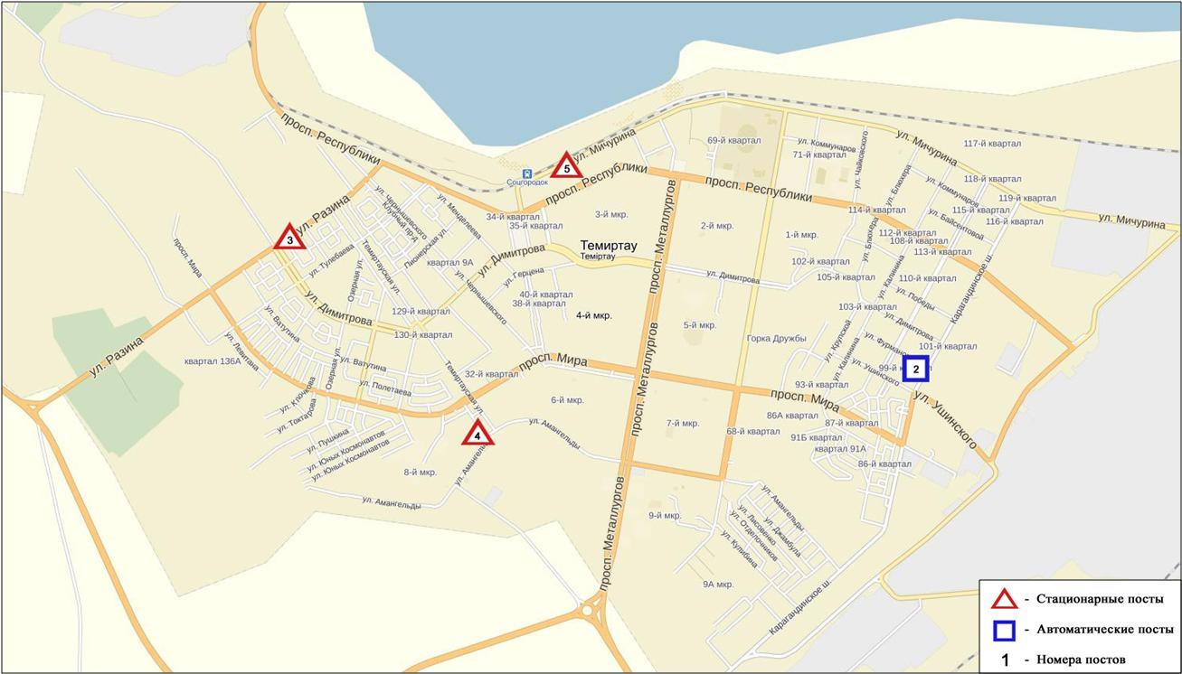
Рис. 8.5.Схема расположения стационарной сети наблюдения за загрязнением атмосферного воздуха города Темиртау

Общая оценка загрязнения атмосферы.По данным стационарной сети наблюдений (рис.8.5), уровень загрязнения атмосферного воздуха оценивался высоким, он определялся значениями СИ равным 5 (высокий уровень) и НП = 17% (повышенный уровень) (рис. 1, 2). Воздух города более всего загрязнен фенолом(в районе №3 поста).
В целом по городу среднемесячные концентрации составили: взвешенных веществ – 2,0ПДК_{с.с}, фенола –2,2ПДК_{с.с}, аммиака – 1,4ПДК _{с.с} концентрации других загрязняющих веществ не превышали ПДК.
Были выявлены случаи превышения более 1 ПДК_{м.р}по взвешенным веществам – 20, диоксиду серы – 41, оксиду углерода – 10, диоксиду азота – 7, сероводороду –67,фенолу – 25 случаев, а также 1 случай превышения более 5 ПДК_{м.р} по сероводороду (таблица 1).

8.6Качество поверхностных вод на территории Карагандинской области

Наблюдения за загрязнением поверхностных вод на территории Карагандинской области проводились на 7 водных объектах – реки: Нура, Шерубайнура, Сокыр, Кара Кенгир, водохранилища: Самаркан, Кенгир, Канал сточных вод.
Река Нура начинается в горах Керегетас и впадает в Коргалжинскую систему озер, соединяющихся с большим озером Тениз. Река берет свое начало на территории Карагандинской области и протекает через Акмолинскую область. На реке Нура расположено водохранилище Самаркан. Река Шерубайнура – правобережный приток реки Нура. Река Кара Кенгир – правый приток реки Сарысу. Водохранилище Кенгир расположено на реке Кенгир.
На реке Нура: температура воды отмечена в пределах 0 – 2,5ºC, водородный показатель равен 8,00, концентрация растворенного в воде кислорода – 9,94 мг/дм3, БПК₅ – 1,92 мг/дм3. Превышения ПДК были зафиксированы по веществам из групп главных ионов (сульфаты – 1,8 ПДК, магний – 1,1 ПДК), биогенных веществ (фториды – 2,0 ПДК), тяжелых металлов (марганец – 7,9 ПДК, медь – 2,6 ПДК, цинк – 1,9 ПДК), органических веществ (фенолы – 1,2 ПДК). Средняя концентрация общей ртути достигала 0,00007 мг/дм³, максимальная – 0,00024 мг/дм³.
На водохранилище Самаркан: температура воды – 0ºC, водородный показатель равен 8,12, концентрация растворенного в воде кислорода 10,27 мг/дм3, БПК₅ – 2,13 мг/дм3. Превышения ПДК были зафиксированы по веществам из групп главных ионов (сульфаты – 1,6 ПДК, магний – 1,1 ПДК), биогенных веществ (фториды – 1,7 ПДК), тяжелых металлов (марганец – 3,5 ПДК, медь – 4,1 ПДК, цинк – 2,2 ПДК). Содержание общей ртути достигало 0,00002 мг/дм³.
В районе створа г. Темир-Тау, «Канал сточных вод» АО «Арселор Миттал Темир-Тау» и АО «ТЭМК» температура воды отмечена в пределах 5,4 – 6,0 ºC, водородный показатель равен 7,88, концентрация растворенного в воде кислорода – 10,09 мг/дм3, БПК₅ – 1,57 мг/дм3. Превышения ПДК были зафиксированы по веществам из групп главных ионов (сульфаты – 2,3 ПДК, магний – 1,2 ПДК), биогенных веществ (азот нитритный – 1,5 ПДК), тяжелых металлов (марганец – 10,4 ПДК, медь – 2,3 ПДК, цинк – 2,3 ПДК), органических веществ (фенолы – 2,0 ПДК). Средняя концентрация общей ртути составила 0,00011 мг/дм³, максимальная – 0,00014 мг/дм³.
На водохранилище Кенгир: температура воды – 0,6ºC, водородный показатель равен 7,81, концентрация растворенного в воде кислорода – 6,18 мг/дм3, БПК₅ – 3,53 мг/дм3. Превышения ПДК были зафиксированы по веществам из групп тяжелых металлов (марганец – 2,6 ПДК, медь – 5,2 ПДК, цинк – 1,3 ПДК). Содержание общей ртути не достигало 0,00001 мг/дм³.
На реке Кара Кенгир: температура воды отмечена в пределах 0 – 2,8 ºC, водородный показатель равен 7,30, концентрация растворенного в воде кислорода 5,59 мг/дм3, БПК₅ – 3,10 мг/дм3. Превышения ПДК были зафиксированы по веществам из групп биогенных веществ (аммоний солевой – 12,3 ПДК), тяжелых металлов (марганец – 8,1 ПДК, медь – 6,3 ПДК, цинк – 1,2 ПДК), органических веществ (фенолы – 1,5 ПДК, нефтепродукты – 1,8 ПДК). Содержание общей ртути достигало 0,00002 мг/дм³.
В пункте наблюдения реки Сокыр в районе автодорожного моста: температура воды – 0ºC, водородный показатель равен 7,56, концентрация растворенного в воде кислорода – 9,28 мг/дм3, БПК₅ – 1,83 мг/дм3. Превышения ПДК были зафиксированы по веществам из групп главных ионов (хлориды – 1,2ПДК, сульфаты – 2,9 ПДК, магний – 1,2 ПДК), биогенных веществ (аммоний солевой – 22,4 ПДК, азот нитритный – 19,7 ПДК, азот нитратный – 1,8 ПДК),тяжелых металлов (марганец – 19,0 ПДК, медь – 2,4 ПДК, цинк – 2,7 ПДК), органических веществ (фенолы – 2,0 ПДК). Содержание общей ртути не достигало 0,00001 мг/дм³.
На реке Шерубайнура: температура воды – 0ºC, водородный показатель равен – 7,54, концентрация растворенного в воде кислорода – 8,52 мг/дм3, БПК₅ – 1,82 мг/дм3. Превышения ПДК были зафиксированы по веществам из групп главных ионов (хлориды – 1,3 ПДК, сульфаты – 2,7 ПДК, магний – 1,4 ПДК),биогенных веществ (аммоний солевой – 26,0 ПДК, азот нитритный – 20,5 ПДК, азот нитратный – 1,7 ПДК, фториды – 1,7 ПДК), тяжелых металлов (марганец – 18,0 ПДК, медь – 2,5 ПДК, цинк – 2,4 ПДК), органических веществ (фенолы – 3,0 ПДК). Содержание общей ртути достигало 0,00001 мг/дм³.
Качество воды водных объектов на территории Карагандинской области оценивается следующим образом: вода «умеренного уровня загрязнения» – река Нура, вдхр.Самаркан, Кенгир, канал сточных вод; вода «высокого уровня загрязнения» – реки Сокыр, Шерубайнура, Кара Кенгир.
В сравнении с декабрем месяцем 2015 года качество воды канала сточных вод, реки Кара Кенгир – улучшилось; на остальных водных объектах – существенно не изменилось.
В сравнении с ноябрем месяцем 2016 года качество воды канала сточных вод, вдхр. Кенгир – улучшилось; на остальных водных объектах – существенно не изменилось.
Качество воды по величине БПК₅ в декабре месяце 2016 года на вдхр. Кенгир, реке Кара Кенгир соответствует «умеренному уровню загрязнения», на остальных водных объектах оценивается как «нормативно-чистая».
В сравнении с декабрем месяцем 2015 года качество воды по БПК₅ на вдхр. Кенгир – ухудшилось; в реке Сокыр – улучшилось; на остальных водных объектах – существенно не изменилось.
По сравнению с ноябрем месяцем 2016 года качество воды по БПК₅ на всех водных объектах существенно не изменилось.
Кислородный режим в норме.
На территории области обнаружены следующие ВЗ: река Нура – 3 случая ВЗ, канал сточных вод – 2 случая ВЗ, река Сокыр – 3 случая ВЗ, река Шерубайнура – 3 случая ВЗ, река Кара Кенгир – 2 случая ВЗ.

8.7 Состояние качества поверхностных вод Карагандинской области по гидробиологическим показателям

р. Нура. Согласно результатам биотестирования на всех створах реки Нуры тест-параметр (процент погибших дафний по отношению к контролю) был равен 0%. По полученным данным исследуемая вода реки не оказывает токсического действия на культуру Daphniamagna.
р. Шерубайнура. В процессе определения острой токсичности (процент погибших дафний по отношению к контролю) по реке составил 3 %. Токсического влияния на тест-объект не обнаружено.
Водохранилище Самаркан. Количество выживших дафний в ходе биотестирования составило 100% по отношению к контролю. Тест-параметр был равен 0%. Исследуемый водный объект не оказал токсического влияния на культуру Daphniamagna.
Водохранилище Кенгир.Данные, полученные в ходе биотестирования по водохранилищу, показали отсутствие токсического влияния на тест-объект. Число выживших дафний в исследуемой воде составило 100%. Тест-параметр был равен 0%.
р. Кара Кенгир. В ходе биотестирования воды реки Кара Кенгир число выживших дафний составило 100%. Тест-параметр был равен 0%. Полученные данные говорят о том, что вода не оказывает токсического действия на тест-объект(приложение 7).

8.8 Радиационный гамма-фон Карагандинской области

Наблюдения за уровнем гамма излучения на местности осуществлялись ежедневно на 5-ти метеорологическихстанциях (Балхаш, Жезказган, Караганда, Корнеевка, свх. Родниковский) и на 2-х автоматических постах наблюдений за загрязнением атмосферного воздуха г.Караганда(ПНЗ№5;), Темиртау(ПНЗ №2)(рис. 8.6).
Средние значения радиационного гамма-фона приземного слоя атмосферы по населенным пунктам области находились в пределах 0,09 -0,23мкЗв/ч. В среднем по области радиационный гамма-фон составил 0,15 мкЗв/ч и находился в допустимых пределах.

8.9 Плотность радиоактивных выпадений в приземном слое атмосферы
Контроль за радиоактивным загрязнением приземного слоя атмосферы на территории Карагандинской области осуществлялся на 3-х метеорологических станциях (Балхаш, Жезказган, Караганда) путем отбора проб воздуха горизонтальными планшетами(рис. 8.6). На всех станциях проводился пятисуточный отбор проб.
Среднесуточная плотность радиоактивных выпадений в приземном слое атмосферы на территории области колебалась в пределах 1,0-1,6 Бк/м². Средняя величина плотности выпадений по области составила 1,3 Бк/м², что не превышает предельно-допустимый уровень.

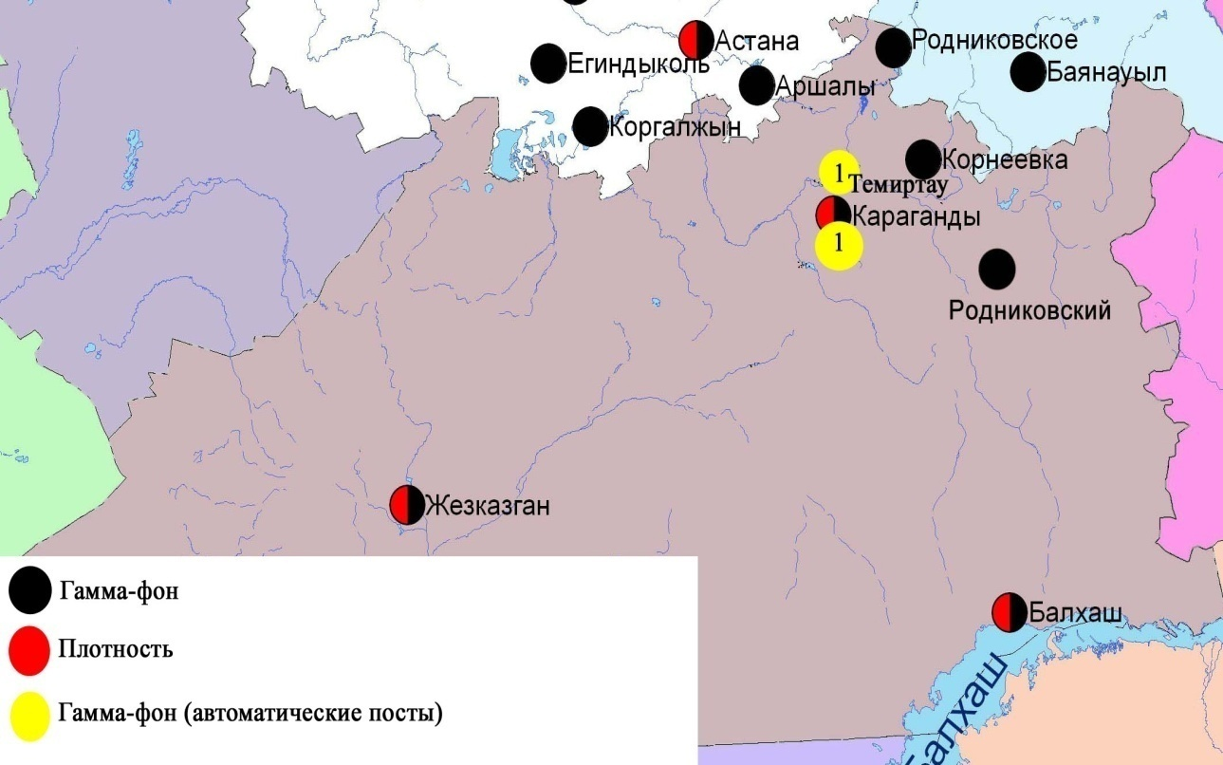
Рис. 8.6 Схема расположения метеостанций за наблюдением уровня радиационного гамма-фона и плотности радиоактивных выпадений на территорииКарагандинской области

- Состояние окружающей среды Костанайской области

  - Состояние загрязнения атмосферного воздуха по городу Костанай

Наблюдения за состоянием атмосферного воздуха велись на 4 стационарных постах(рис.9.1., таблица 9.1).

Таблица 9.1
Место расположения постов наблюдений и определяемые примеси
Номер  поста | Сроки отбора | Проведение наблюдений | Адрес поста | Определяемые примеси
1 | 3 раза  в сутки | ручной отбор проб (дискретные методы) | ул. Каирбекова, 379; жилой район | взвешенные вещества, диоксид серы, оксид углерода, диоксид азота
3 | 3 раза  в сутки | ручной отбор проб (дискретные методы) | ул. Дощанова, 43,  центр города
2 | каждые 20 минут | в непрерывном режиме | ул.Бородина | взвешенные частицы РМ-10, оксид углерода, диоксид и оксид азота
4 | каждые 20 минут | в непрерывном режиме | ул. Маяковского | взвешенные частицы РМ-10, диоксид серы, оксид углерода, диоксид и оксид азота, сумма углеводородов, метан

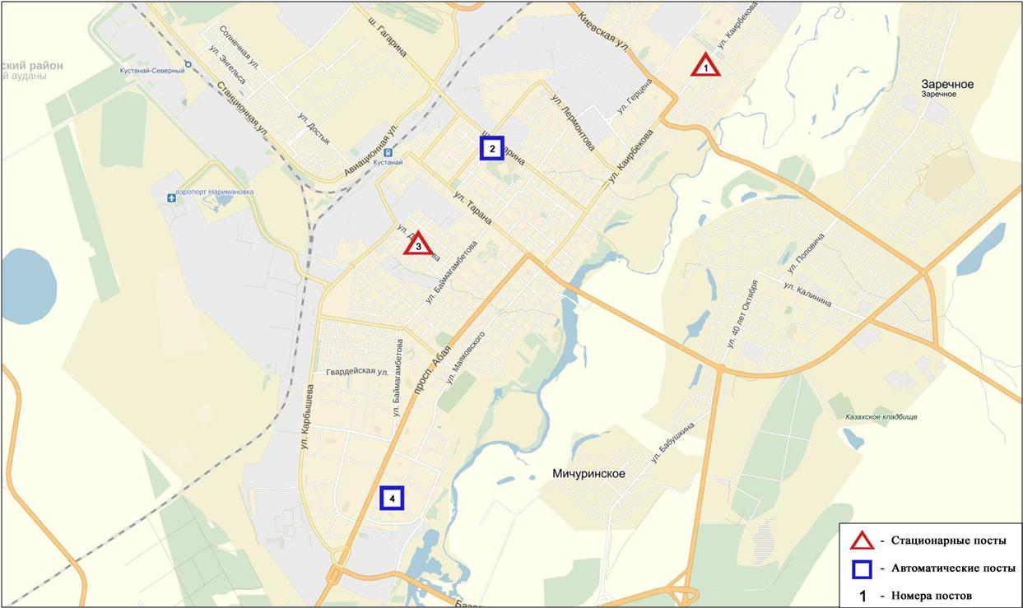
Рис.9.1 Схема расположения стационарной сети наблюдения
за загрязнением атмосферного воздуха города Костанай

Общая оценка загрязнения атмосферы.По данным стационарной сети наблюдений (рис.9.1), уровень загрязнения атмосферного воздуха оценивался повышенным,он определялся значениями СИ равным 2 (повышенный уровень) и НП =2%(повышенный уровень)(рис. 1, 2). Воздух города более всего загрязнен взвешенными частицами РМ-10 (в районе №4 поста).
В целом по городу среднемесячные концентрации загрязняющих веществ не превышали норму.
За декабрь по городу были зафиксированы превышения более 1 ПДК_{м.р}по взвешенным частицам РМ-10 – 46 случаев (таблица 1).

  - Состояние атмосферного воздуха по городу Рудный

Наблюдения за состоянием атмосферного воздуха велись на 2 стационарных постах (рис.9.2., таблица 9.2).

Таблица9.2
Место расположения постов наблюдений и определяемые примеси
Номер  поста | Сроки отбора | Проведениенаблюдений | Адрес поста | Определяемые примеси
5 | каждые 20 минут | в непрерывном режиме | ул. Молодой Гвардии | диоксид серы, оксид углерода, диоксид и оксид азота
6 | каждые 20 минут | в непрерывном режиме | рядом с мечетью | взвешенные частицы РМ-10, диоксид серы,оксид углерода,диоксид и оксид азота

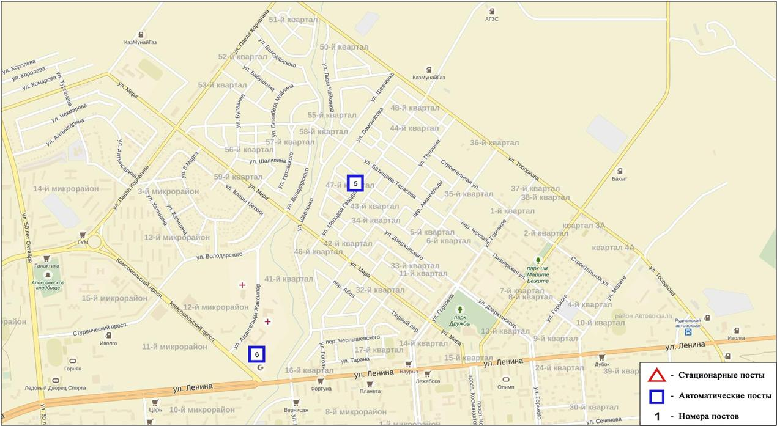
Рис.9.2. Схема расположения тационарной сети наблюдения за загрязнением атмосферного воздуха города Рудный

Общая оценка загрязнения атмосферы.По данным стационарной сети наблюдений (рис.9.2), уровень загрязнения атмосферного воздуха оценивается низким,он определялся значениями СИ равным 1 и НП= 0%(рис. 1, 2).
В целом по городу среднемесячные концентрации составили: диоксида азота – 1,2ПДК _{с.с}, концентрации других загрязняющих веществ не превышали ПДК.
За декабрь по городу были зафиксированы превышения более 1 ПДК_{м.р}по диоксиду азота 11 случаев (таблица 1).

  - Состояние атмосферного воздуха по поселку Карабалык

Наблюдения за состоянием атмосферного воздуха велись на 1 стационарном посту (рис.9.3., таблица 9.3).

Таблица9.3
Место расположения постов наблюдений и определяемые примеси
Номер  поста | Сроки отбора | Проведение наблюдений | Адрес поста | Определяемые примеси
13 | каждые 20 минут | в непрерывном режиме | ул. Гагарина, 40 «А» | взвешенные частицы РМ-2,5, взвешенные частицы РМ-10, диоксид серы, оксид углерода, диоксид и оксид азота, озон, сероводород, сумма углеводородов, аммиак, метан

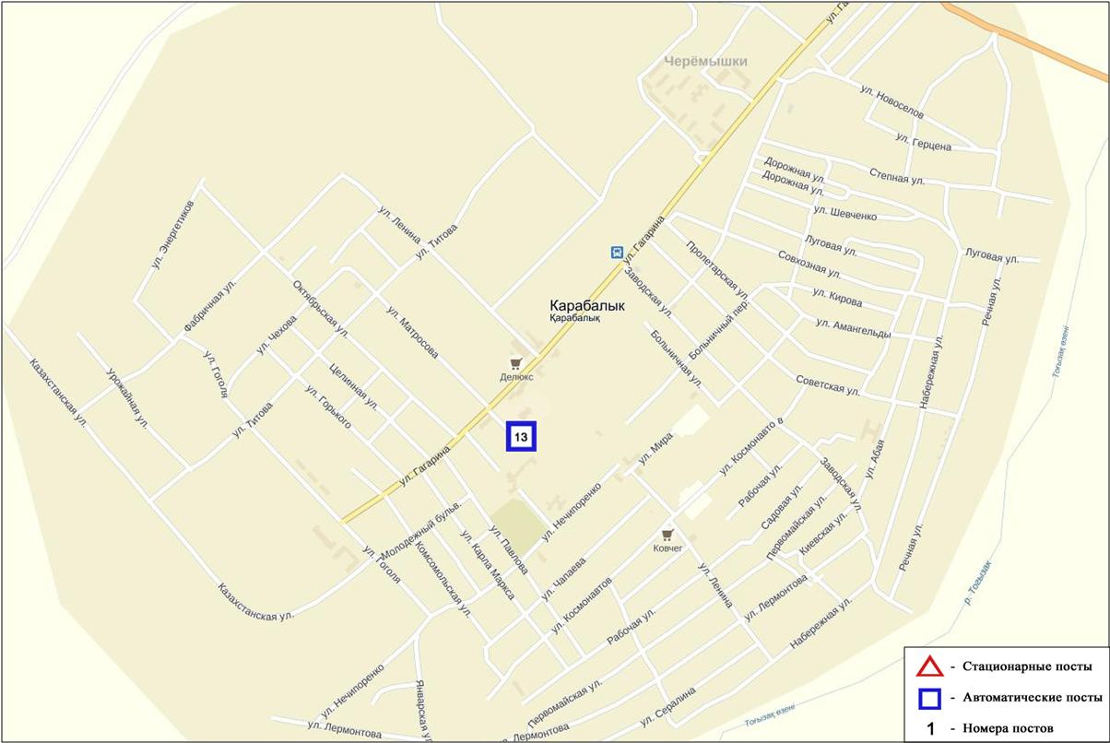
Рис.9.3. Схема расположения стационарной сети наблюдения за загрязнением атмосферного воздуха поселку Карабалык

Общая оценка загрязнения атмосферы. По данным стационарной сети наблюдений (рис.9.3), уровень загрязнения атмосферного воздуха оценивается высоким, он определялся значениями СИ равным 5 и НП = 38%(рис. 1, 2). Поселок более всего загрязнен сероводородом (в районе 13 поста).
В целом по поселку среднемесячные концентрации загрязняющих веществ не превышали ПДК.
За декабрь по поселку были зафиксированы превышения более 1 ПДК_{м.р}по сероводороду – 669 случаев, а также 3 случая превышения более 5 ПДК по сероводороду(таблица 1).

9.4Качество поверхностных вод на территории Костанайской области

Наблюдения за загрязнением поверхностных вод на территории Костанайской области проводились на 3 водных объектах: реки Тобыл, Айет, Тогызак.
В реке Тобыл температура воды 0,0 ºC, водородный показатель равен 7,47, концентрация растворенного в воде кислорода 6,75мг/дм³, БПК₅0,73 мг/дм³. Превышения ПДК были зафиксированы по веществам из групп главных ионов (сульфаты 2,3 ПДК, магний 1,7 ПДК),биогенных элементов (железо общее 1,8 ПДК),тяжелых металлов (медь 4,3 ПДК, цинк 1,9 ПДК, никель 8,3 ПДК, марганец 1,5 ПДК).
В реке Айет температура воды 0,1 ºC, водородный показатель равен 7,52, концентрация растворенного в воде кислорода 7,70 мг/дм³, БПК₅ 2,68 мг/дм³. Превышения ПДК были зафиксированы по веществам из групп главных ионов (сульфаты 2,2 ПДК), биогенных элементов (железо общее 3,9 ПДК),тяжелых металлов (никель 7,1 ПДК, цинк 1,5 ПДК).
В реке Тогызык температура воды 0,0ºC, водородный показатель равен 7,35, концентрация растворенного в воде кислорода 7,76 мг/дм³, БПК₅ 0,78 мг/дм³. Превышения ПДК были зафиксированы по веществам из групп главных ионов (сульфаты 3,1 ПДК, магний 1,7 ПДК), биогенных элементов (азот нитритный 1,1 ПДК, железо общее 2,2 ПДК),тяжелых металлов (никель 8,8 ПДК, цинк 1,7 ПДК).
Качество воды водных объектов на территории Костанайской области оценивается следующим образом: вода «умеренного уровня загрязнения» – река Тобыл; вода «высокого уровня загрязнения» – реки Айет,Тогызак.
В сравнении с декабрем 2015 года качество воды рекиТобол –улучшилось; рекАйет, Тогызак – существенно не изменилось.
В сравнении с ноябрем 2016 года качество воды реки Тобыл - существенно не изменилось, рек Тогызак, Айет - ухудшилось.
В сравнении с ноябрем 2016 по величине биохимического потребления кислорода за 5 суток, состояние качество воды в реки Айет– существенно не изменилось, рекТобыл,Тогызак – улучшилось;
По сравнению с декабрем 2015 года по БПК₅в реках Тобыл,Айет –существенно не изменилось; реки Тогызак – улучшилось.
Кислородный режим в норме.

9.5Радиационный гамма-фон Костанайской области

Наблюдения за уровнем гамма излучения на местности осуществлялись ежедневно на 7-ми метеорологических станциях (Жетыкара, Караменды, Карасу, Карабалык, Костанай, Сарыколь, Рудный)и на 3-х автоматических постах наблюдений за загрязнением атмосферного воздуха г.Костанай(ПНЗ№2; ПНЗ№4), Рудный ( ПНЗ №5) (рис. 9.4).
Средние значения радиационного гамма-фона приземного слоя атмосферы по населенным пунктам областинаходились в пределах0,08-0,15мкЗв/ч. В среднем по области радиационный гамма-фон составил 0,11 мкЗв/ч и находился в допустимых пределах.

9.6Плотность радиоактивных выпадений в приземномслое атмосферы

Контроль за радиоактивным загрязнением приземного слоя атмосферы на территории Костанайской области осуществлялся на 2-х метеорологических станциях (Жетыкара, Костанай) путем отбора проб воздуха горизонтальными планшетами (рис. 9.4). На станции проводился пятисуточный отбор проб.
Среднесуточная плотность радиоактивных выпадений в приземном слое атмосферы на территории области колебалась в пределах 0,8-1,4 Бк/м². Средняя величина плотности выпадений по области составила 1,1 Бк/м², что не превышает предельно-допустимый уровень.

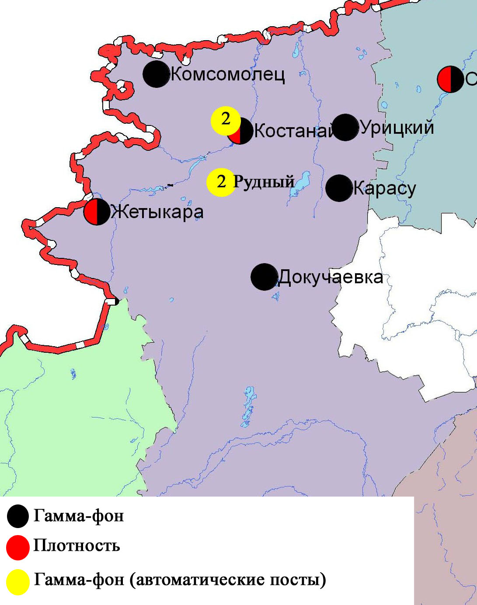
Рис. 9.4 Схема расположения метеостанций за наблюдением уровня радиационного гамма-фона и плотности радиоактивных выпадений на территорииКостанайской области
- Состояние окружающей среды Кызылординской области

  - Состояние загрязнения атмосферного воздуха по городу Кызылорда

Наблюдение за состоянием атмосферного воздуха велось на 3 стационарных постах (рис.10.1., таблица 10.1).

Таблица 10.1
Место расположения постов наблюдений и определяемые примеси
Номер  поста | Сроки отбора | Проведение наблюдений | Адрес поста | Определяемые примеси
1 | 3 раза  в сутки | ручной отбор проб (дискретные методы) | ул.Торекулова 76 | взвешенные вещества, диоксид серы, оксид углерода, диоксид азота, сероводород, формальдегид
2 | каждые 20 минут | в непрерывном режиме | ул. Нариманова, 6, (территория Кустовой радиостанции) | взвешенные частицы РМ-2,5, взвешенные частицы РМ-10, диоксид серы, оксид углерода, диоксид и оксид азота
3 | каждые 20 минут | в непрерывном режиме | левый берег р. Сырдарьи, «Аэрологическая станция» | взвешенные частицы РМ-10, диоксид серы, оксид углерода, диоксид и оксид азота, формальдегид, сумма углеводородов, метан

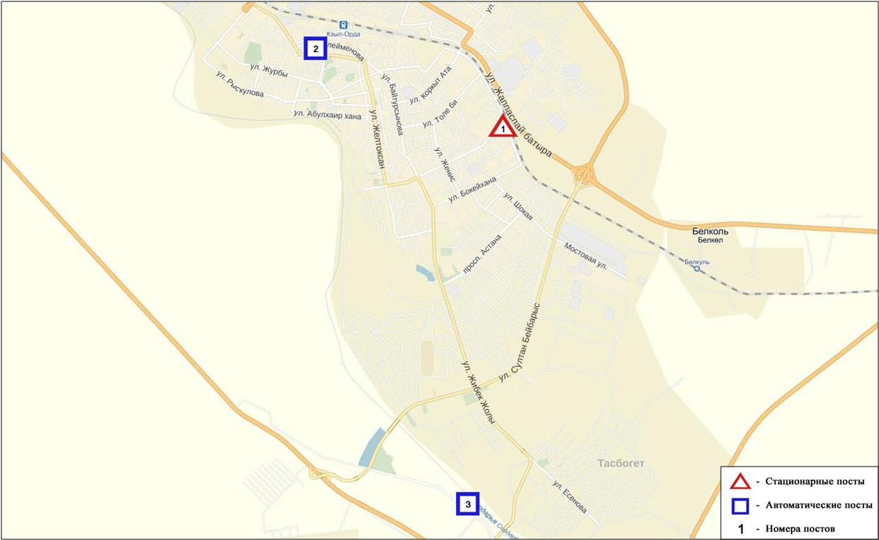
Рис.10.1.Схема расположения стационарной сети наблюдения за загрязнением атмосферного воздуха города Кызылорда

Общая оценка загрязнения атмосферы. По данным стационарной сети наблюдений (рис.10.1.) уровень загрязнения атмосферного воздуха оценивался низким, он определялся значениями СИ равным 1 и НП = 0%(рис. 1, 2).
В целом по городу среднемесячные концентрации составили: диоксид серы– 1,6 ПДК_{с.с}, диоксид азота –1,5 ПДК_{с.с}, концентрации остальных загрязняющих веществ не превышали ПДК.
Зафиксированы случаи превышения более 1 ПДК_{м.р} по диоксиду азота 3 случая(таблица 1).

10.2 Состояние атмосферного воздуха по поселку Акай

Наблюдения за состоянием атмосферного воздуха велись на 1 стационарном посту(рис.10.2., таблица 10.2).

Таблица 10.2
Место расположения постов наблюдений и определяемые примеси
Номер  поста | Сроки отбора | Проведения наблюдений | Адрес поста | Определяемые примеси
1 | каждые 20 минут | в непрерывном режиме | ул. Коркыт-Ата, б/н | диоксид серы, оксид углерода, диоксид азота и оксид азота,формальдегид

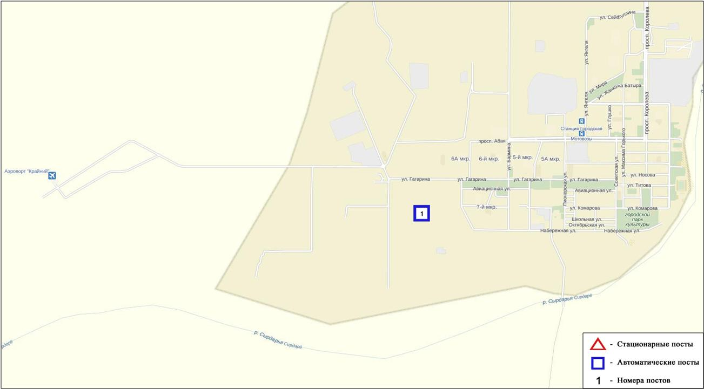 Рис.10.2. Схема расположения стационарной сети наблюдения за загрязнением
атмосферного воздуха поселка Акай

Общая оценка загрязнения атмосферы. По данным стационарной сети наблюдений (рис.10.2), уровень загрязнения атмосферного воздуха оценивался как низкий, он определялся значениями СИ равным 1 и НП = 0% (рис. 1, 2).
В целом по поселку среднемесячные концентрации загрязняющих веществ не превышали ПДК.

10.3Состояние атмосферного воздуха по поселку Торетам

Наблюдения за состоянием атмосферного воздуха велись на 1 стационарном посту(рис.10.3., таблица 10.3).

Таблица 10.3
Место расположения постов наблюдений и определяемые примеси
Номер  поста | Сроки отбора | Проведение наблюдений | Адрес поста | Определяемые примеси
1 | каждые 20 минут | в непрерывном режиме | ул. Муратабаева, 51 «А» | взвешенные частицы РМ-10, диоксид серы, оксид углерода, диоксид и оксид азота, формальдегид

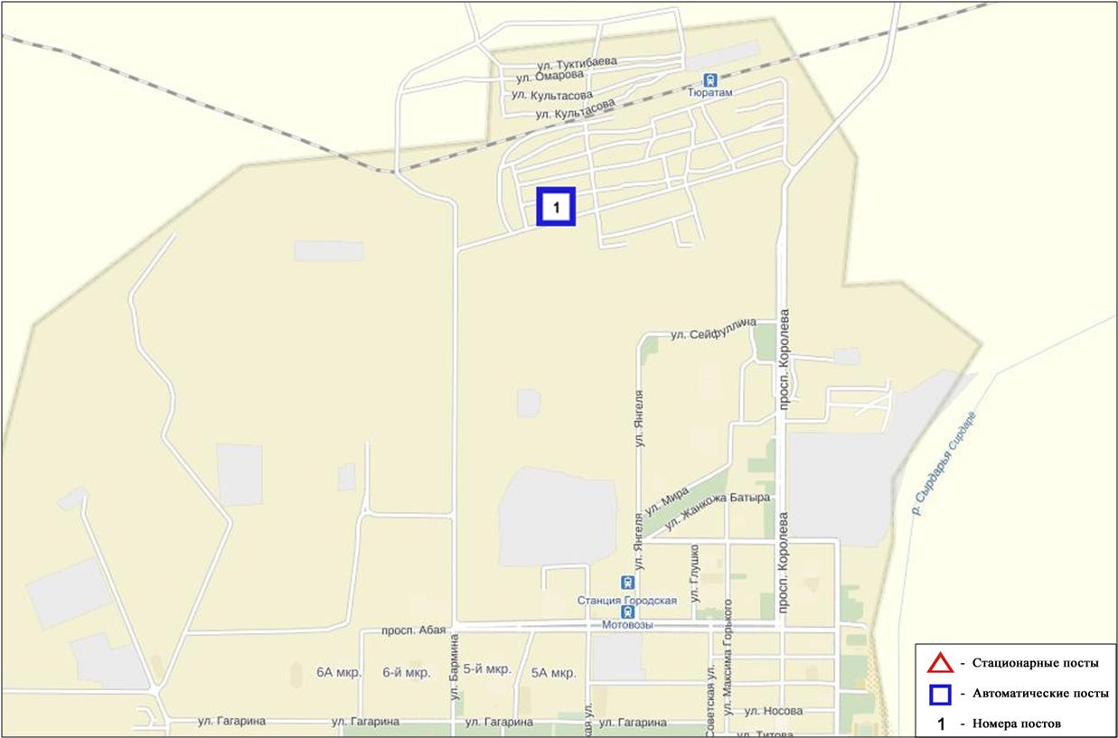
Рис. 10.3. Схема расположения стационарной сети наблюдения за загрязнением
атмосферного воздуха поселка Торетам

Общая оценка загрязнения атмосферы. По данным стационарной сети наблюдений (рис.10.3) атмосферный воздух поселка характеризуется низким уровнем загрязнения, он определялся значениями СИ равным 1 и НП = 0%(рис. 1, 2).
В целом по поселку среднемесячные концентрации всех загрязняющих веществ не превышали ПДК(таблица 1).

10.4 Качество поверхностных вод на территории
Кызылординской области

Наблюдения за загрязнением поверхностных вод на территории Кызылординской области проводились на 2 водных объектах в реке Сырдария и Аральском море.
В реке Сырдария температура воды составила0ºC, среднее значение рН составило – 7,87, концентрация растворенного в воде кислорода в среднем составляла 6,19 мг/дм3, БПК₅ в среднем 1,0 мг/дм3. Превышения ПДК были зафиксированы по веществам из групп тяжелых металлов (медь 2,5 ПДК), главных ионов (сульфаты 4,4 ПДК), биогенных веществ (железо общее 1,1 ПДК).
В Аральском море температура воды 0ºC, рН составило – 8,2, концентрация растворенного в воде кислорода составила 6,12 мг/дм3, БПК₅ 1,0 мг/дм3. Превышения ПДК были зафиксированы по веществам из групп тяжелых металлов (медь - 3,0 ПДК), главных ионов (сульфаты - 4,5 ПДК, магний - 1,1 ПДК), биогенных веществ (железо общее 1,4 ПДК).
Качество воды реки Сырдарья и Аральского моря оценивается как вода «умеренного уровня загрязнения».
По сравнению с декабрем 2015 года и ноябрем 2016 года качество воды реки Сырдарияи воды Аральского моря значительно неизменилось.

10.5 Радиационный гамма-фон Кызылординской области.

Наблюдения за уровнем гамма излучения на местности осуществлялись ежедневно на 3-х метеорологической станции (Кызылорда, Аральск, Шиели) и на 3-х автоматических постах за загрязнением атмосферного воздуха в г. Кызылорда(ПНЗ№3), п. Акай (ПНЗ№1) и п.Торетам (ПНЗ№1)(рис 10.4).
Средние значения радиационного гамма-фона приземного слоя атмосферы по населенным пунктам области находились в пределах 0,06-0,20мкЗв/ч.В среднем по области радиационный гамма-фон составил 0,13мкЗв/ч и находился в допустимых пределах.

10.6Плотность радиоактивных выпадений в приземном слое атмосферы на территории Кызылординской области

Контроль за радиоактивным загрязнением приземного слоя атмосферы на территории Кызылординскойобласти осуществлялся на 2-х метеорологических станциях (Аральское море, Кызылорда) путем отбора проб воздуха горизонтальными планшетами (рис.10.4).На станциях проводился пятисуточный отбор проб.
Среднесуточная плотность радиоактивных выпадений в приземном слое атмосферы на территории области колебалась в пределах 1,0-1,8Бк/м². Средняя величина плотности выпадений по области составила 1,3 Бк/м², что не превышает предельно-допустимый уровень.

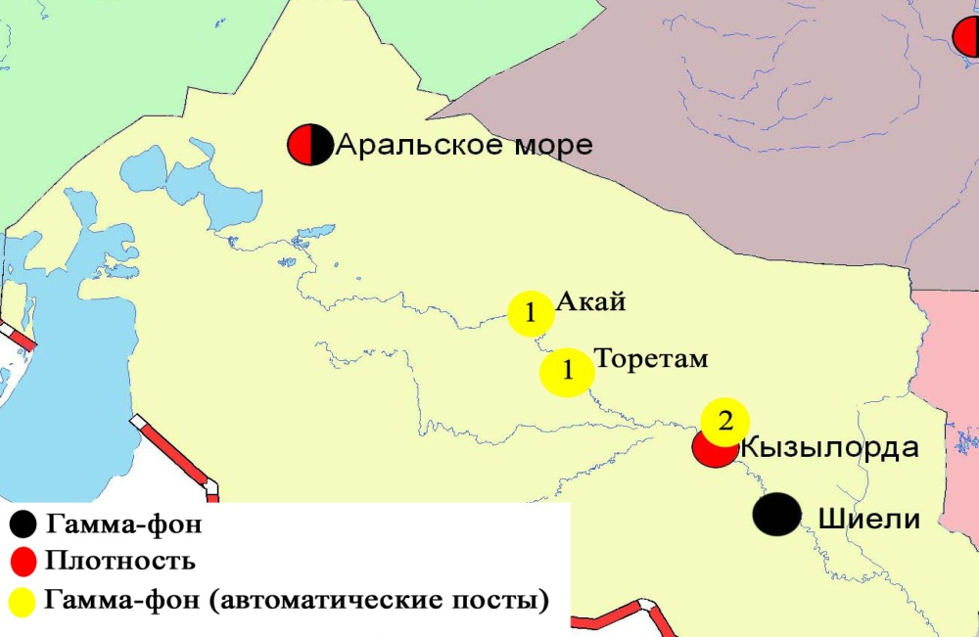
Рис. 10.4 Схема расположения метеостанций за наблюдением уровня радиационного гамма-фона и плотности радиоактивных выпаденийна территорииКызылординской области

- Состояние окружающей среды Мангистауской области

  - Состояние загрязнения атмосферного воздуха по городу Актау

Наблюдения за состоянием атмосферного воздуха велись на 4 стационарных постах(рис.11.1., таблица 11.1).

Таблица11.1
Место расположения постов наблюдений и определяемые примеси
Номер  поста | Сроки отбора | Проведениенаблюдений | Адрес поста | Определяемые примеси
3 | 3 раза  в сутки | ручной отбор проб (дискретные методы) | 1 микрорайон, на территории филиала Жайык-Каспийского департамента экологии | взвешенные вещества, диоксид серы, сульфаты, оксид углерода, диоксид азота,углеводороды, аммиак, серная кислота
4 | 3 раза  в сутки | ручной отбор проб (дискретные методы) | на территории специальной экономической зоны (СЭЗ) «Морпорт Актау»
5 | каждые 20 минут | в непрерывном режиме | микрорайон 12 | взвешенные частицы РМ-2,5, взвешенные частицы РМ-10, диоксид серы, диоксид и оксид азота, озон, сероводород, аммиак
6 | каждые 20 минут | в непрерывном режиме | микрорайон 31, участок № 10 | взвешенные частицы РМ-2,5, взвешенные частицы РМ-10, диоксид серы, оксид углерода, диоксид и оксид азота, сероводород, аммиак

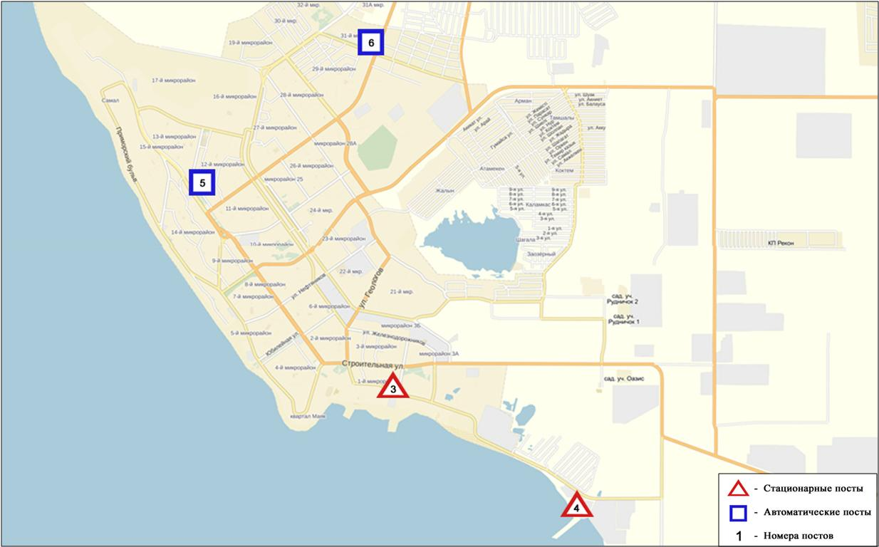
Рис.11.1Схема расположения стационарной сети наблюдений за загрязнением
атмосферного воздуха города Актау
Общая оценка загрязнения атмосферы.По данным стационарной сети наблюдений (рис.11.1), уровень загрязнения атмосферного воздуха оценивался как повышенный, он определялся значением СИ = 1 (низкий уровень), значение НП = 4% (повышенный уровень)(рис. 1, 2). Воздух более всего загрязнен сероводородом (в районе №6 поста).
В целом по городу среднемесячная концентрация озона составила 2,6 ПДК_{с.с}, концентрации остальных загрязняющих веществ не превышали ПДК.
Были зафиксированы превышения более 1 ПДК_{м.р}по взвешенным частицам РМ-10–12 случаев, доксиду азота – 2, оксиду азота – 2 и по сероводороду 8 случаев(таблица 1).

  - Состояние атмосферного воздуха по городу Жанаозен

Наблюдения за состоянием атмосферного воздуха велось на 2 стационарныхпостах (рис. 11.2., таблица 11.2).

Таблица 11.2
Место расположения постов наблюдений и определяемые примеси
Номер  поста | Сроки отбора | Проведение наблюдений | Адрес поста | Определяемые примеси
1 | каждые 20 минут | в непрерывном режиме | рядом с акиматом | взвешенные частицы РМ-10, диоксид серы, оксид углерода, диоксид и оксид азота, озон, сероводород
2 | каждые 20 минут | в непрерывном режиме | рядом с метеостанцией | взвешенные частицы РМ-10, диоксид серы, оксид углерода, диоксид и оксид азота, озон, сероводород, сумма углеводородов, метан

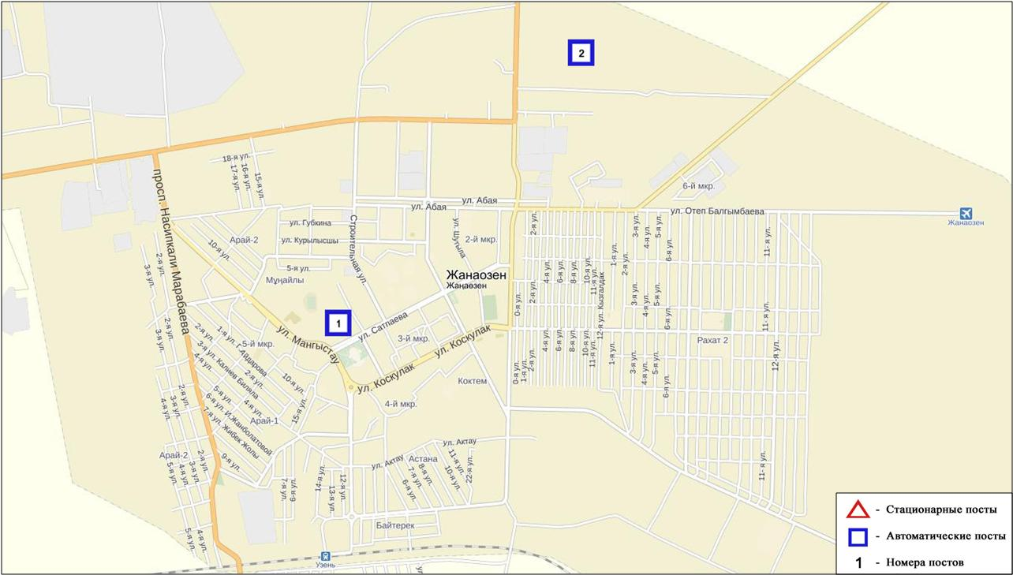
Рис. 11.2. Схемарасположения стационарной сети наблюдения за загрязнением
атмосферного воздуха города Жанаозен

Общая оценка загрязнения атмосферы.По данным стационарной сети наблюдений (рис.11.2.), уровень загрязнения атмосферного воздуха оценивался как повышенным, он определялся значением СИ = 1 (низкий уровень), значение НП = 3% (повышенный уровень)(рис. 1, 2).Воздух города более всего загрязнен оксидом углерода (в районе №2 поста).
В целом по городу среднемесячные концентрации загрязняющих веществ не превышали ПДК. Были зафиксированы превышения более 1 ПДК_{м.р}по оксиду углерода – 71, диоксиду азота – 1, сероводороду – 1 случай(таблица 1).

  - Состояние атмосферного воздуха по поселку Бейнеу

Наблюдения за состоянием атмосферного воздуха велось на 1 стационарном посту(рис. 11.3., таблица 11.3).

Таблица 11.3
Место расположения постов наблюдений и определяемые примеси
Номер  поста | Сроки отбора | Проведение наблюдений | Адрес поста | Определяемые примеси
7 | каждые 20 минут | в непрерывном режиме | бейнеуский район, Восточная | взвешенные частицы РМ-2,5, взвешенные частицы РМ-10, диоксид серы, диоксид и оксид азота, сероводород, аммиак

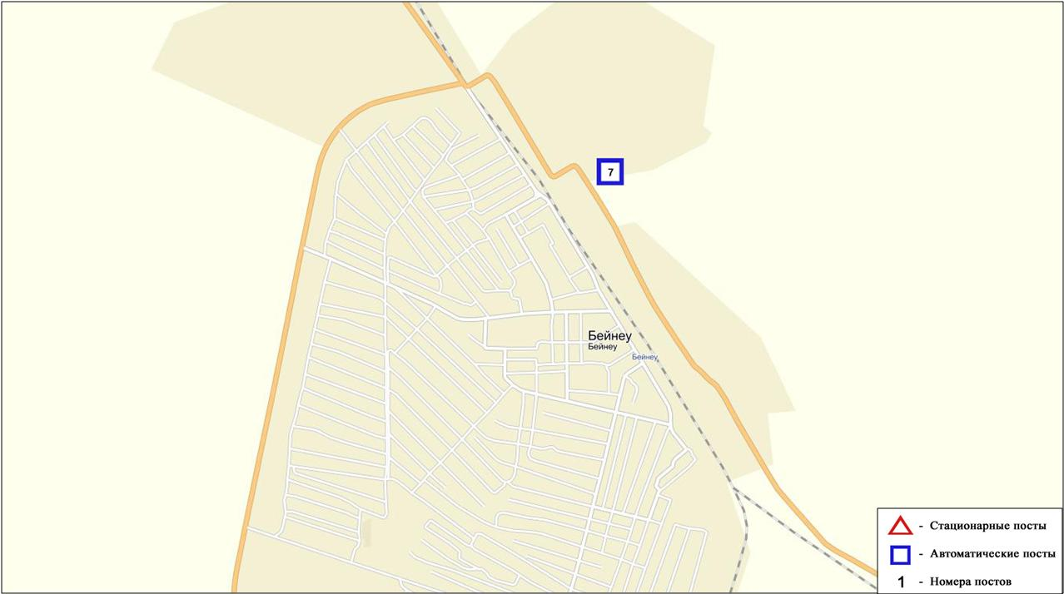
Рис. 11.3. Схемарасположения стационарной сети наблюдения за загрязнением
атмосферного воздуха поселка Бейнеу
Общая оценка загрязнения атмосферы. По данным стационарной сети наблюдений (рис.11.3), уровень загрязнения атмосферного воздуха оценивался как повышенным, он определялся значением СИ =1 (низкий уровень), значение НП=3% (повышенный уровень)(рис. 1, 2). Воздух поселка более всего загрязнен сероводородом (в районе №7 поста).
По поселку среднемесячные концентрации загрязняющих веществ не превышали ПДК.
Были выявлены превышения более 1 ПДК_{м}._{р}по сероводороду – 41 случай(таблица 1).

11.4Качество морской воды Среднего Каспия на территории Мангистауской области

Наблюдения за качеством морских вод Среднего Каспия проводились на территории СЭЗ "Морпорт Актау".
На Среднем Каспий, на территории СЭЗ "Морпорт Актау"температура воды находилось на уровне 3,2 °С, величина рН морской воды составила7,25, содержание растворенного кислорода – 5,55 мг/дм³, БПК₅ – 1,35 мг/дм³. Превышения ПДК не обнаружено.
В декабре 2016 года на всех наблюдаемых точках Среднего Каспиякачество воды по КИЗВ характеризуются как «нормативно-чистая».
В сравнении с декабрем2015 года и ноябрем 2016 года качество воды не изменилось.

11.5Радиационный гамма-фон Мангистауской области

Наблюдения за уровнем гамма излучения на местности осуществлялись ежедневно на 4-х метеорологических станциях (Актау, Форт-Шевченко, Жанаозен, Бейнеу),хвостохранилище Кошкар-Атаи на 2-х автоматических постахнаблюдений за загрязнением атмосферного воздуха г.Жанаозен(ПНЗ№1; ПНЗ№2)(рис.11.4).
Средние значения радиационного гамма-фона приземного слоя атмосферы по населенным пунктам области находились в пределах 0,09-0,24мкЗв/ч. В среднем по области радиационный гамма-фон составил 0,10 мкЗв/ч и находился в допустимых пределах.

11.6Плотность радиоактивных выпадений в приземном слое атмосферы

Контроль за радиоактивным загрязнением приземного слоя атмосферы на территории Мангистауской области осуществлялся на 3-х метеорологических станциях (Актау, Форт-Шевченко, Жанаозен) путем отбора проб воздуха горизонтальными планшетами. На станциях проводился пятисуточный отбор проб (рис.11.4).
Среднесуточная плотность радиоактивных выпадений в приземном слое атмосферы на территории области колебалась в пределах 0,9–1,5 Бк/м². Средняя величина плотности выпадений по области составила 1,2 Бк/м², что не превышает предельно-допустимый уровень.

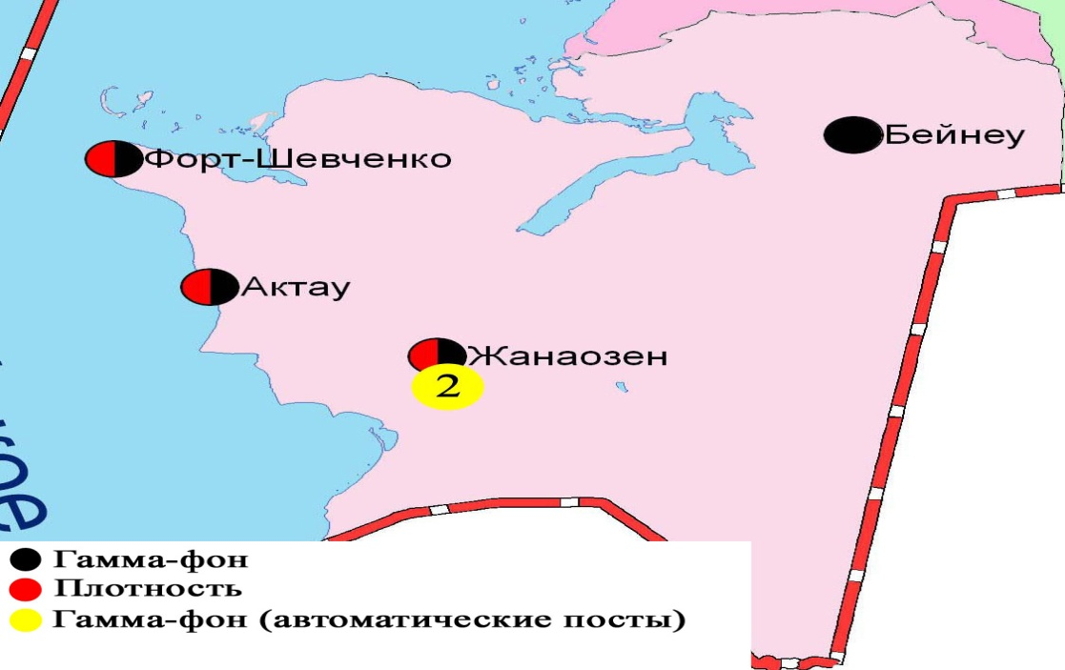
Рис. 11.4 Схема расположения метеостанций за наблюдением уровня радиационного гамма-фона и плотности радиоактивных выпадений на территорииМангистаускойобласти

- Состояние окружающей среды Павлодарской области

  - Состояние загрязнения атмосферного воздуха по городу Павлодар

Наблюдения за состоянием атмосферного воздуха велись на 6 стационарных постах (рис.12.1., таблица 12.1).

Таблица 12.1
Место расположения постов наблюдений и определяемые примеси
Номер  поста | Сроки отбора | Проведение наблюдений | Адрес поста | Определяемые примеси
1 | 3 раза  в сутки | ручной отбор проб (дискретные методы) | пересечение ул. Камзина и Чкалова | взвешенные вещества, диоксид серы, сульфаты, оксид углерода, диоксид азота, сероводород, фенол, хлористый водород
2 | 3 раза  в сутки | ручной отбор проб (дискретные методы) | ул. Айманова, 26 | взвешенные вещества, диоксид серы, сульфаты, оксид углерода, диоксид азота, сероводород, фенол, хлористый водород,хлор
3 | каждые 20 минут | в непрерывном режиме | ул. Ломова | взвешенные частицы РМ-10, диоксид серы, оксид углерода, диоксид и оксид азота, озон, сероводород, сумма углеводородов, метан
4 | каждые 20 минут | в непрерывном режиме | ул. Каз. правды | диоксид серы, оксид углерода, диоксид и оксид азота, сероводород, сумма углеводородов, метан
5 | каждые 20 минут | в непрерывном режиме | ул. Естая, 54 | взвешенные частицы РМ-2,5, взвешенные частицы РМ-10, диоксид серы, оксид углерода, диоксид и оксид азота, озон, сероводород, сумма углеводородов, аммиак, метан
6 | каждые 20 минут | в непрерывном режиме | ул. Затон, 39 | взвешенные частицы РМ-2,5, взвешенные частицы РМ-10, диоксид серы, оксид углерода, диоксид и оксид азота, озон, сероводород, сумма углеводородов, аммиак, метан

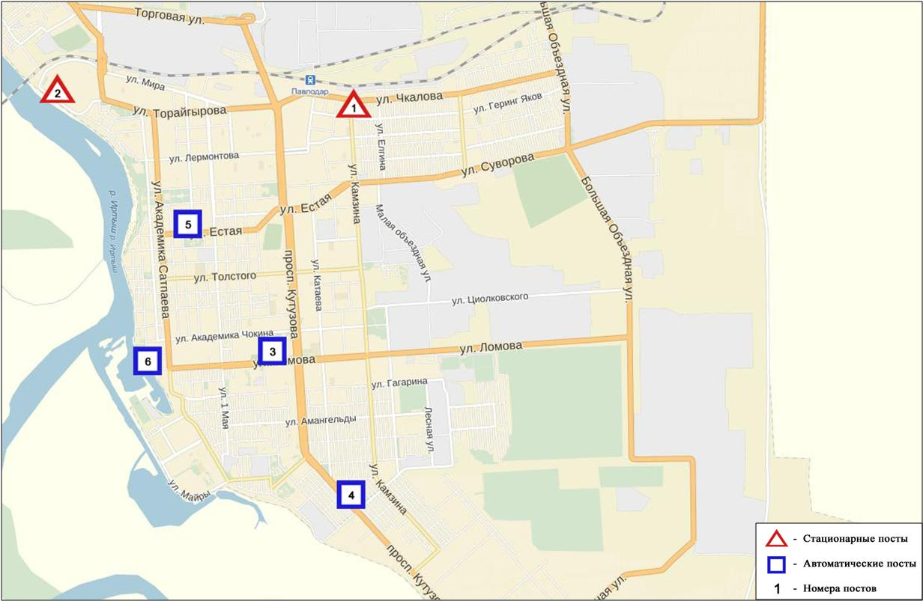
Рис.12.1.Схема расположения стационарной сети наблюдения за загрязнением
атмосферного воздуха города Павлодар

Общая оценка загрязнения атмосферы.По данным стационарной сети наблюдений (рис.12.1), уровень загрязнения атмосферного воздуха оценивался как повышенным, он определялся значениями СИ равным 4 (повышенный уровень) и НП = 3% (повышенный уровень)(рис. 1,2). Воздух более всего загрязнен оксидом углерода(в районе №6 поста).
В целом по городу среднемесячные концентрации загрязняющих веществ не превышали ПДК.
Были выявлены превышения более 1 ПДК_{м.р}по оксиду углерода – 65, сероводороду – 2 случая (таблица 1).

  - Состояние загрязнения атмосферного воздуха по городу Екибастуз

Наблюдения за состоянием атмосферного воздуха велись на 3 стационарных постах(рис.12.2., таблица 12.2).

Таблица 12.2
Место расположения постов наблюдений и определяемые примеси
Номер  поста | Сроки отбора | Проведение наблюдений | Адрес поста | Определяемые примеси
2 | 3 раза  в сутки | ручной отбор проб (дискретные методы) | 8 м-н, ул. Беркембаева и Сатпаева | взвешенные вещества, диоксид серы, сульфаты, оксид углерода, диоксид азота
1 | каждые 20 минут | в непрерывном режиме | ул. Машхур Жусупа 118/1 | взвешенные частицы РМ-10, диоксид серы, оксид углерода, диоксид и оксид азота, сероводород, сумма углеводородов, метан
3 | каждые 20 минут | в непрерывном режиме | ул. Машхур-Жусупа, рядом с насосной станцией фонтана | взвешенные частицы РМ-2,5, взвешенные частицы РМ-10, оксид углерода, диоксид и оксид азота, озон, сумма углеводородов, аммиак, метан

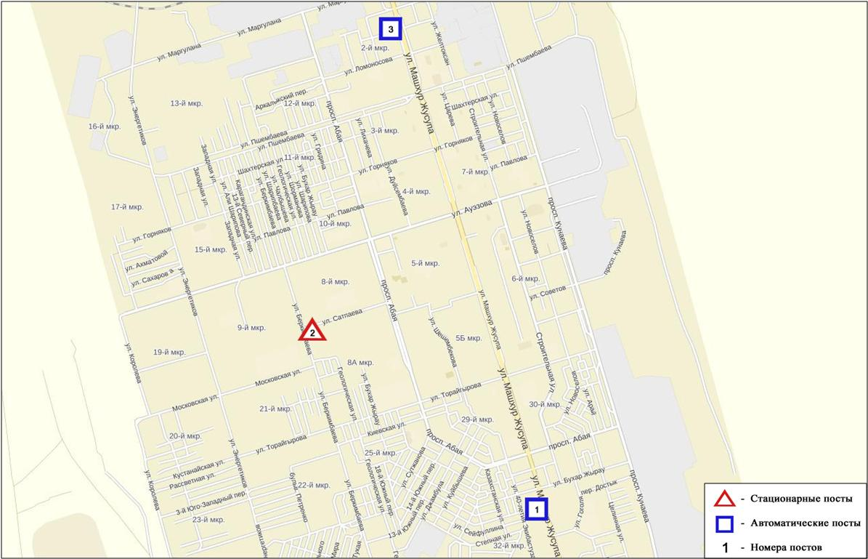
Рис.12.2.Схемарасположения стационарной сети наблюдения за загрязнением
атмосферного воздуха города Екибастуз

Общая оценка загрязнения атмосферы.По данным стационарной сети наблюдений (рис.12.2), уровень загрязнения атмосферного воздуха оценивался как низким, он определялся значениями СИ равным 1 и НП = 0%(рис. 1,2).
В целом по городу среднемесячная концентрация озона составила 1,98 ПДКс.с., концентрации остальных загрязняющих веществ не превышали ПДК.

  - Состояние атмосферного воздуха по городу Аксу

Наблюдения за состоянием атмосферного воздуха велись на 1 стационарном посту (рис.12.3., таблица 12.3).

Таблица 12.3
Место расположения постов наблюдений и определяемые примеси
Номер  поста | Сроки отбора | Проведение наблюдений | Адрес поста | Определяемые примеси
1 | каждые 20 минут | в непрерывном режиме | ул.Ауэзова 4 «Г» | взвешенные частицы РМ-10, диоксид серы, оксид углерода, диоксида азота, оксид азота, сероводород, сумма углеводородов, метан
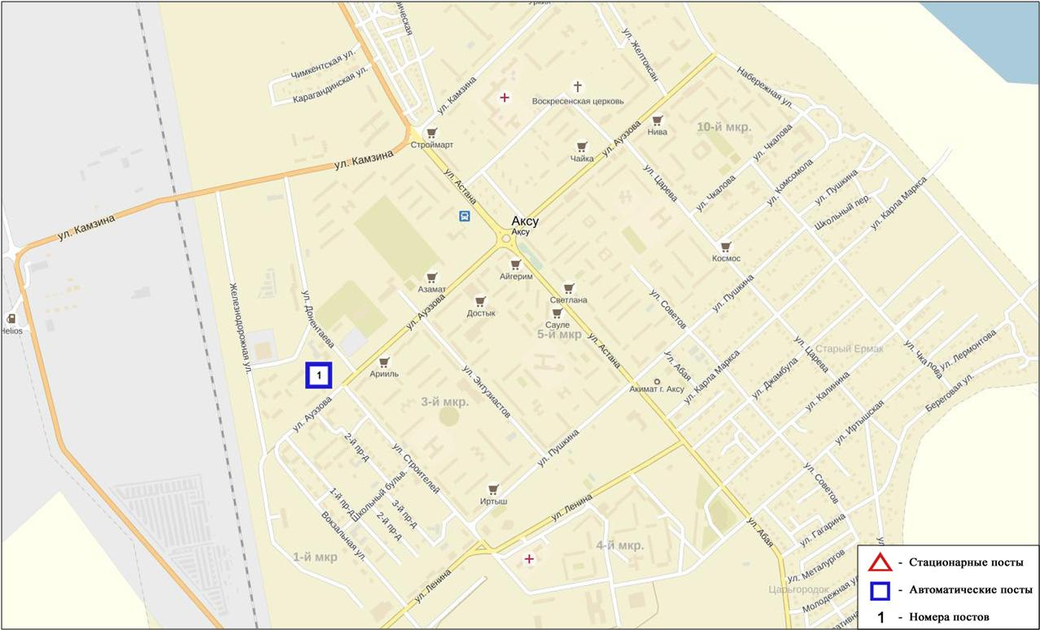
Рис. 12.3. Схема расположения стационарной сети наблюдения за загрязнением
атмосферного воздуха города Аксу

Общая оценка загрязнения атмосферы. По данным стационарной сети наблюдений (рис.12.3.), уровень загрязнения атмосферного воздуха оценивался как низким, он определялся значением СИ равным 0, значение НП = 0%(рис. 1, 2).В целом по городу концентрации загрязняющих веществ не превышали ПДК.

  - Качество поверхностных вод Павлодарской области

Наблюдения за загрязнением поверхностных вод на территории Павлодарской области проводились на реке Ертис.
Температура воды 0,5⁰С, среднее значение рН составило рН=7,97, концентрация растворенного в воде кислорода в среднем составляла 12,93 мг/дм³, БПК₅ в среднем 1,64 мг/дм³. Превышения ПДК были зафиксированы по веществу из группы тяжелых металлов (медь - 1,5 ПДК).
Качество воды водного объекта на территории Павлодарской области оценивается следующим образом: река Ертис - вода «умеренного уровня загрязнения».
В сравнении с декабрем 2015 года и ноябрем 2016 года качество воды реки Ертис существенно не изменилось.

  - Радиационный гамма-фон Павлодарской области

Наблюдения за уровнем гамма излучения на местности осуществлялись ежедневно на 7-и метеорологических станциях (Актогай, Баянаул, Ертис, Павлодар, Шарбакты, Екибастуз, Коктобе)и на 4-х автоматических постах наблюдений за загрязнением атмосферного воздуха г.Павлодар (ПНЗ №3; ПНЗ №4), г.Аксу (ПНЗ №1), г.Екибастуз (ПНЗ №1)(рис. 12.4).
Средние значения радиационного гамма-фона приземного слоя атмосферы по населенным пунктам областинаходились в пределах 0,09-0,22 мкЗв/ч. В среднем по области радиационный гамма-фон составил 0,12 мкЗв/ч и находился в допустимых пределах.

  - Плотность радиоактивных выпадений в приземном слое атмосферы

Контроль за радиоактивным загрязнением приземного слоя атмосферы на территории Павлодарскойобласти осуществлялся на 3-х метеорологических станциях (Ертис, Павлодар, Экибастуз) путем отбора проб воздуха горизонтальными планшетами (рис.12.4). На станциях проводился пятисуточный отбор проб.
Среднесуточная плотность радиоактивных выпадений в приземном слое атмосферы на территории области колебалась в пределах 0,9-1,5 Бк/м². Средняя величина плотности выпадений по области составила 1,2 Бк/м², что не превышает предельно-допустимый уровень.

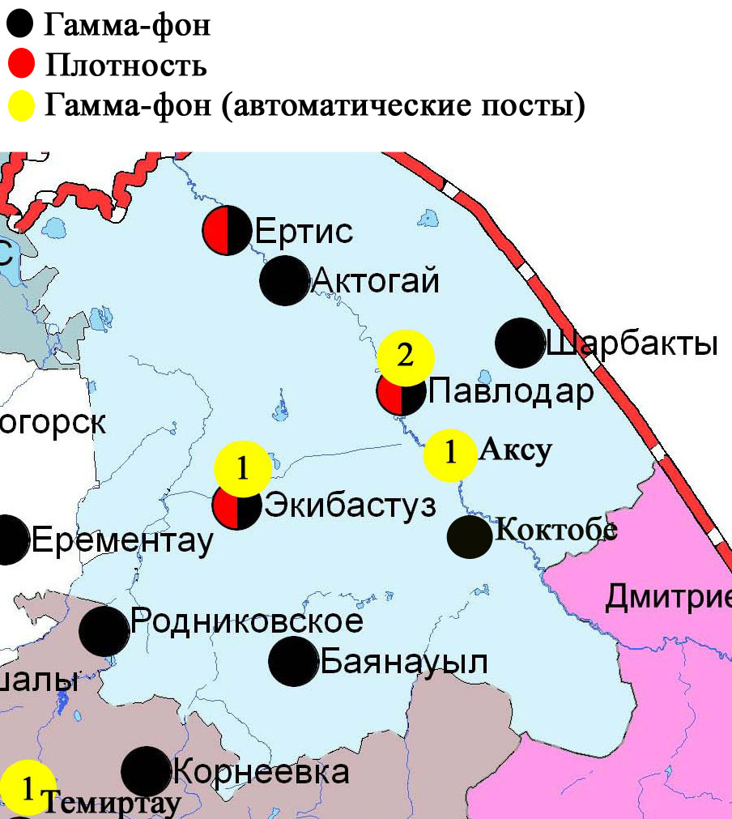
Рис. 12.4 Схема расположения метеостанций за наблюдением уровня радиационного гамма-фона и плотности радиоактивных выпадений на территорииПавлодарской области

- Состояние окружающей среды Северо-Казахстанской области

  - Состояние загрязнения атмосферного воздуха
по городу Петропавловск

Наблюдения за состоянием атмосферного воздуха велись на 4 стационарных постах(рис.13.1., таблица 13.1).
Таблица13.1
Место расположения постов наблюдений и определяемые примеси
Номер  поста | Сроки отбора | Проведение наблюдений | Адрес поста | Определяемые примеси
1 | 3 раза  в сутки | ручной отбор проб (дискретные методы) | ул. Ч. Валиханова,17 | взвешенные вещества, диоксид серы, сульфаты, оксид углерода, диоксид азота, фенол, формальдегид
3 | 3 раза  в сутки | ручной отбор проб (дискретные методы) | ул. Букетова,16, пересечение ул. Казахстанской правды
5 | каждые 20 минут | в непрерывном режиме | ул. Парковая, 57А | взвешенные частицы РМ-10, диоксид серы, оксид углерода, диоксид и оксид азота, озон, сероводород, аммиак, диоксид углерода
6 | каждые 20 минут | в непрерывном режиме | ул. Юбилейная | взвешенные частицы РМ-2,5, взвешенные частицы РМ-10, диоксид серы, оксид углерода, диоксид и оксид азота, озон, сероводород, сумма углеводородов, аммиак, метан

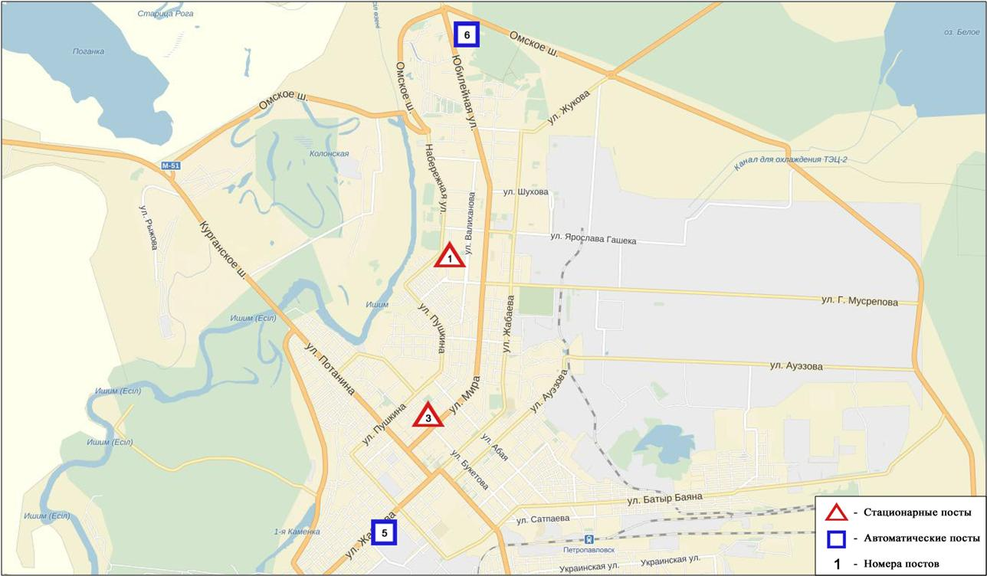
Рис.13.1.Схема расположения стационарной сети наблюдения за загрязнением
атмосферного воздуха города Петропавловск

Общая оценка загрязнения атмосферы.По данным стационарной сети наблюдений (рис.13.1), уровень загрязнения атмосферного воздуха оценивался как высокий, он определялся значениями СИ равным 3 (повышенный уровень) и НП = 35%(высокий уровень)(рис. 1,2). Воздух города более всего загрязнен сероводородом (в районе №6 поста).
В целом по городу среднемесячные концентрации загрязняющих веществ не превышали ПДК.
Были зафиксированы превышения более 1 ПДК_{м.р}по сероводороду – 773, по фенолу – 2, аммиаку – 107 случаев(таблица 1).

  - Качество поверхностных вод на территории
Северо-Казахстанской области

Наблюдения за загрязнением поверхностных вод на территории Северо – Казахстанской области проводились на реке Есиль и вдхр. Сергеевское.
В реке Есиль температура воды колебалась от 0,2 ºC до 1,2 ºC; среднее значение водородного показателя составило 7,93; концентрация растворенного в воде кислорода в среднем составляла 13,0 мгО₂/дм3; БПК₅ - в среднем 2,29 мгО₂/дм3. Превышения ПДК в створах были зафиксированы по показателям из групп главных ионов (сульфаты – 1,5 ПДК, магний – 1,1 ПДК, натрий – 1,2 ПДК), биогенных веществ (железо общее – 1,4 ПДК), тяжелых металлов (медь – 2,3 ПДК).
В вдхр. Сергеевское температура воды составила 0,5 ºC; водородный показатель равен 7,93; концентрация растворенного в воде кислорода -
7,75 мгО₂/дм3; БПК5 - 2,09 мгО₂/дм3. Зафиксированы превышения из групп главных ионов (сульфаты – 1,2 ПДК), тяжелых металлов (медь – 1,1 ПДК).
Качество воды реки Есиль и вдхр. Сергеевское оценивается как «умеренного уровня загрязнения».
В сравнении с ноябрём 2016 года качество воды реки Есиль существенно не изменилось, вдхр. Сергеевское – улучшилось.
В сравнении с декабрем 2015 года класс качества воды реки Есиль и вдхр. Сергеевское существенно не изменился.

  - Радиационный гамма фон Северо-Казахстанской области

Наблюдения за уровнем гамма излучения на местности осуществлялись ежедневно на 3-х метеорологических станциях (Булаево, Петропавловск, Сергеевка) (рис. 13.2).
Средние значения радиационного гамма-фона приземного слоя атмосферы по населенным пунктам области находились в пределах 0,08-0,14 мкЗв/ч. В среднем по области радиационный гамма-фон составил 0,10 мкЗв/ч и находился в допустимых пределах.

  - Плотность радиоактивных выпадений в приземном слое атмосферы

Контроль за радиоактивным загрязнением приземного слоя атмосферы на территории Северо-Казахстанскойобласти осуществлялся на 2-х метеорологических станциях (Петропавловск, Сергеевка) путем отбора проб воздуха горизонтальными планшетами (рис. 13.2). На станциях проводился пятисуточный отбор проб.
Среднесуточная плотность радиоактивных выпадений в приземном слое атмосферы на территории области колебалась в пределах 0,9-1,6 Бк/м². Средняя величина плотности выпадений по области составила 1,3 Бк/м², что не превышает предельно-допустимый уровень.

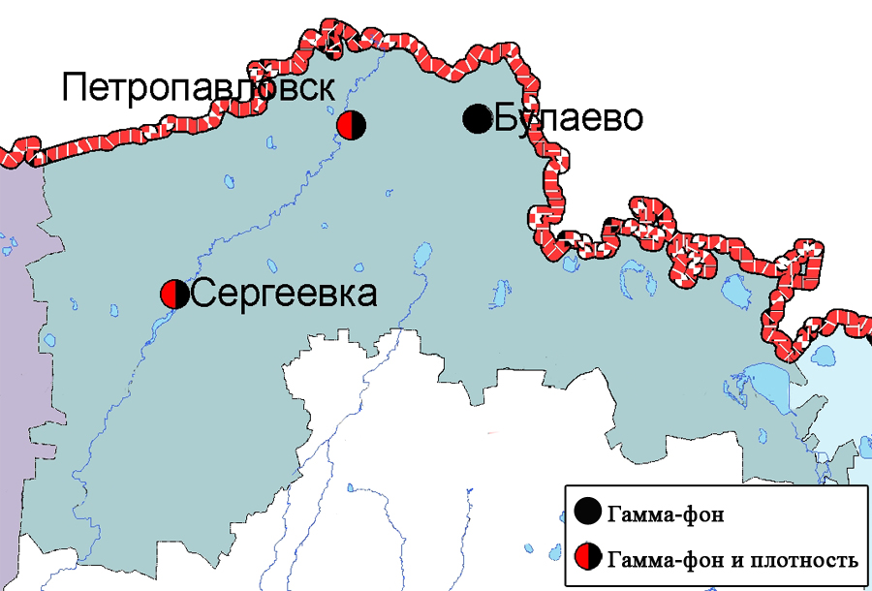
Рис. 13.2 Схема расположения метеостанций за наблюдением уровня радиационного гамма-фона и плотности радиоактивных выпадений на территории Северо-Казахстанской области

14 Состояние окружающей среды Южно-Казахстанской области

  - Состояние загрязнения атмосферного воздуха по городу Шымкент

Наблюдения за состоянием атмосферного воздуха велись на 6 стационарных постах(рис.14.1., таблица14.1).

Таблица 14.1
Место расположения постов наблюдений и определяемые примеси
Номер  поста | Сроки отбора | Проведениенаблюдений | Адрес поста | Определяемые примеси
1 | 3 раза  в сутки | ручной отбор проб (дискретные методы) | пр. Абая,АО «Южполиметалл» | взвешенные вещества, диоксид серы, оксид углерода, диоксид азота, формальдегид.  На ПНЗ №1,2: кадмий, медь, мышьяк, свинец, хром.
2 | 3 раза  в сутки | ручной отбор проб (дискретные методы) | площадь Ордабасы, пересечение ул. Казыбек би и Толе би | Взвешенные вещества, диоксид серы, оксид углерода, диоксид азота, формальдегид, аммиак.  На ПНЗ №1,2: кадмий, медь, мышьяк, свинец, хром.
3 | 3 раза  в сутки | ручной отбор проб (дискретные методы) | ул. Алдиярова, б/н,АО «Шымкентцемент» | Взвешенные вещества, диоксид серы, оксид углерода, диоксид азота, формальдегид, сероводород.
8 | 3 раза  в сутки | ручной отбор проб (дискретные методы) | ул. Сайрамская, 198, ЗАО «Пивзавод» | Взвешенные вещества, диоксид серы, оксид углерода, диоксид азота, формальдегид, сероводород,аммиак
5 | каждые 20 минут | в непрерывном режиме | микрорайон Самал-3 | взвещенные вещества, взвешенные частицы РМ-2,5, взвешенные частицы РМ-10, диоксид серы, оксид углерода, диоксид и оксид азота, озон, сероводород, сумма углеводородов, аммиак, метан
6 | каждые 20 минут | в непрерывном режиме | микрорайон «Нурсат»

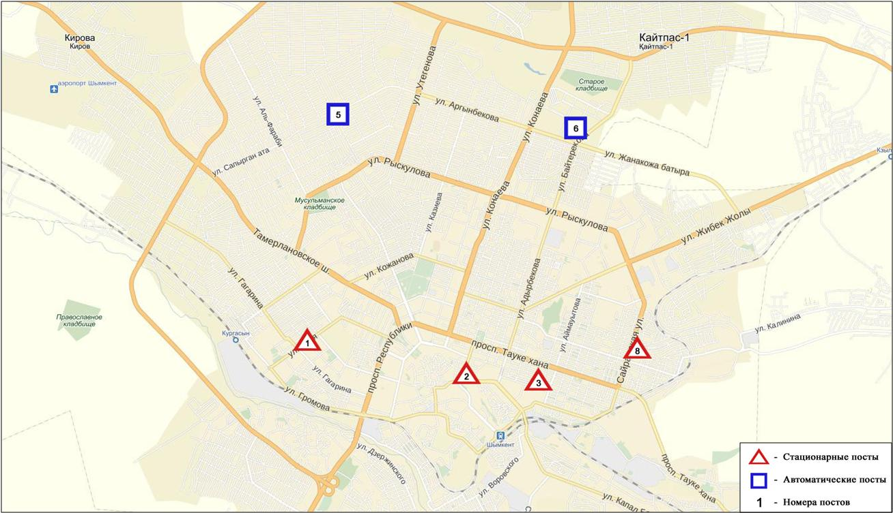
Рис.14.1Схемарасположения стационарной сети наблюдения за загрязнением
атмосферного воздуха города Шымкент

Общая оценка загрязнения атмосферы.По данным стационарной сети наблюдений (рис.14.1),уровень загрязнения атмосферного воздуха оценивался как повышенным, он пределялся значением СИ равным 2 и НП =2% (рис. 1, 2). Воздух города более всего загрязнен взвешенными частицами РМ-10 (в районе №6 поста) и оксидом углерода(в районе №1 поста).
В целом по городу среднемесячные концентрации составили: взвешенные вещества – 1,1ПДК_{с.с}, взвешенные частицы РМ-10 – 1,1ПДК_{с.с}, формальдегид– 1,7ПДК_{с.с}, содержание тяжелых металлов и других загрязняющих веществ – не превышали ПДК.
Были зафиксированы случаи превышения более 1 ПДК_{м.р}по взвешенным частицам РМ-2,5 – 28, по взвешенным частицам РМ-10 – 71 случай, оксиду углерода – 37 случаев(таблица 1).

14.2 Состояние атмосферного воздуха по городу Туркестан

Наблюдения за состоянием атмосферного воздуха велись на 1 стационарном посту(рис.14.2., таблица 14.2).
Таблица 14.2
Место расположения постов наблюдений и определяемые примеси
Номер  поста | Сроки отбора | Проведение наблюдений | Адрес поста | Определяемые примеси
1 | каждые 20 минут | в непрерывном режиме | м-н Бекзат, 5 квартал, 2 ул,  на территории метеостанции | взвешенные частицы РМ-10, диоксид серы, оксид углерода, диоксид и оксид азота

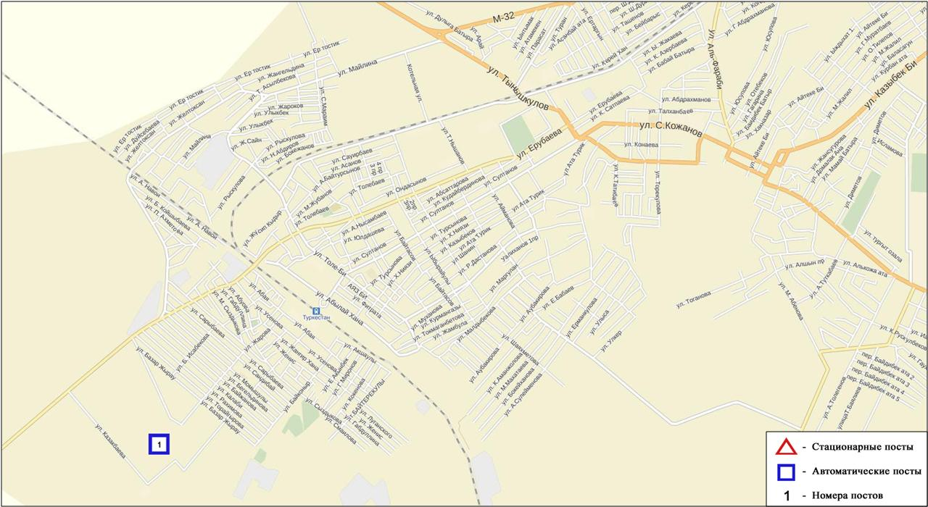
Рис.14.2. Схема расположения стационарной сети наблюдения за загрязнением
атмосферного воздуха города Туркестан

Общая оценка загрязнения атмосферы.По данным стационарной сети наблюдений (рис.14.2), уровень загрязнения атмосферного воздуха оценивался как повышенным, он определялся значением НП = 1%, значение СИ =2(рис. 1,2). Воздух города более всего загрязнен оксидом углерода.
В целом по городусреднемесячные концентрации загрязняющих веществ не превышали ПДК.
По оксиду углерода выявлены 30 случаев превышения более 1 ПДК_{м.р}(таблица 1).

14.3 Состояние атмосферного воздуха по городу Кентау

Наблюдения за состоянием атмосферного воздуха велись на 1 стационарном посту(рис.14.3., таблица14.3).

Таблица 14.3
Место расположения постов наблюдений и определяемые примеси
Номер  поста | Сроки отбора | Проведение наблюдений | Адрес поста | Определяемые примеси
1 | каждые 20 минут | в непрерывном режиме | ул. Валиханова, уч. 3 «А» | взвешенные частицы РМ-2,5, взвешенные частицы РМ-10, диоксид серы, диоксид и оксид азота, озон, сумма углеводородов, сероводород, аммиак, метан

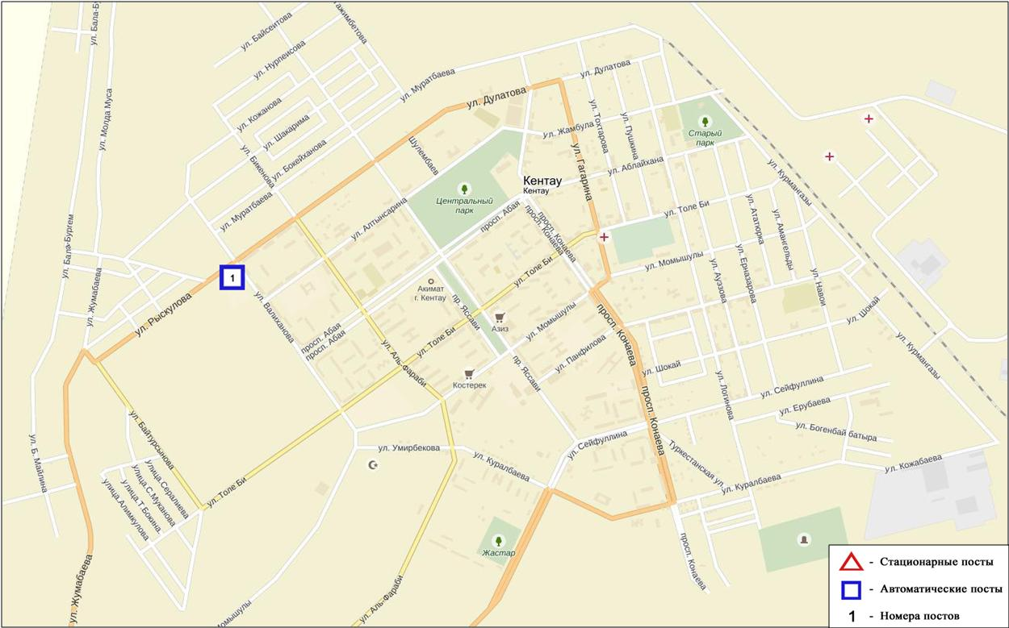
Рис.14.3. Схема расположения стационарной сети наблюдения за загрязнением
атмосферного воздуха города Кентау

Общая оценка загрязнения атмосферы. По данным стационарной сети наблюдений (рис.14.3), уровень загрязнения атмосферного воздуха оценивался как низким, он определялся значениями СИ равным 1 и НП = 0%(рис. 1, 2).
В целом по городу среднемесячные концентрации всех загрязняющих веществ не превышали ПДК(таблица 1).
По оксиду углерода были выявлены превышения более 1 ПДК_{м.р}– 7случаев (таблица 1).

  - Качество поверхностных вод на территории
Южно-Казахстанской области

Наблюдения за загрязнением поверхностных вод на территории Южно-Казахстанскойобласти проводились на 5-и водных объектах (реки Сырдария, Келес, Бадам, Арыс и водохранилище Шардаринское).
В реке Сырдария – средняя температура воды 7,2ºC, среднее значение рН составила 8,04, концентрация растворенного в воде кислорода в среднем 11,83 мг/дм³, БПК₅ в среднем 1,88 мг/дм³. Превышения ПДК были зафиксированы по веществам из групп главных ионов (сульфаты 5,8 ПДК, магний - 1,5 ПДК) и биогенных веществ (азот нитритный 2,6 ПДК).
В реке Келес – температура воды 7,9 ºC, водородный показатель равен 8,17, концентрация растворенного в воде кислорода 13,5 мг/дм³, БПК₅ 1,52 мг/дм³.Превышения ПДК были зафиксированы по веществам из группы главных ионов (сульфаты 7,9 ПДК, магний 2,1 ПДК).
В реке Бадам – средняя температура воды 7,3ºC, среднее значение рН составила 7,76, концентрация растворенного в воде кислорода в среднем 11,4 мг/дм³, БПК₅ в среднем 2,2 мг/дм³. Превышения ПДК были зафиксированы по веществам из групп главных ионов (сульфаты 2,4 ПДК) и биогенных веществ (азот нитритный 1,2 ПДК).
В реке Арыс – температура воды 7,2ºC, водородный показатель равен 7,7, концентрация растворенного в воде кислорода 10,5 мг/дм³, БПК₅ 1,69 мг/дм³.Превышения ПДК были зафиксированы по веществам из групп главных ионов (сульфаты 1,7 ПДК, магний 1,1 ПДК) и биогенных веществ (азот нитритный - 1,2 ПДК).
В водохранилище Шардара – температура воды 6,4ºC, водородный показатель равен 8,17, концентрация растворенного в воде кислорода 13,7 мг/дм³, БПК₅ 2,67 мг/дм³. Превышения ПДК были зафиксированы по веществам из групп главных ионов (сульфаты 6,4 ПДК, магний 1,8 ПДК), биогенных веществ (азот нитритный - 1,9 ПДК).
Качество воды водных объектов на территории Южно-Казахстанской области оценивается следующим образом: вода «умеренного уровня загрязнения» - реки Бадам, Арыс и вдхр. Шардара; вода «высокого уровня загрязнения» - реки Сырдария, Келес.
В сравнении с декабрем месяца 2015 года качество водырек Сырдария, Келес, Бадам, Арыс существенно не изменилось; вдхр. Шардара - улучшилось.
В сравнении с ноябрем месяца 2016 года качество воды рек Бадам, Арыс, вдхр. Шардара существенно не изменилось; реки Сырдария, Келес - ухудшилось.

  - Радиационный гамма-фон Южно-Казахстанской области

Наблюдения за уровнем гамма излучения на местности осуществлялись ежедневно на 2-х метеорологических станциях (Шымкент, Туркестан) и на 1-ом автоматическом посту наблюдений за загрязнением атмосферного воздуха г.Туркестан (ПНЗ №1)(рис. 14.4).
Средние значения радиационного гамма-фона приземного слоя атмосферы по населенным пунктам области находились в пределах 0,05-0,19 мкЗв/ч. В среднем по области радиационный гамма-фон составил 0,12 мкЗв/ч и находился в допустимых пределах.

  - Плотность радиоактивных выпадений в приземном слое атмосферы

Контроль за радиоактивным загрязнением приземного слоя атмосферы на территории Южно-Казахстанскойобласти осуществлялся на 2-х метеорологических станциях (Шымкент, Туркестан) путем отбора проб воздуха горизонтальными планшетами (рис. 14.4). На станции проводился пятисуточный отбор проб.
Среднесуточная плотность радиоактивных выпадений в приземном слое атмосферы на территории области колебалась в пределах 1,0 – 2,3 Бк/м². Средняя величина плотности выпадений по области составила 1,4 Бк/м², что не превышает предельно-допустимый уровень.

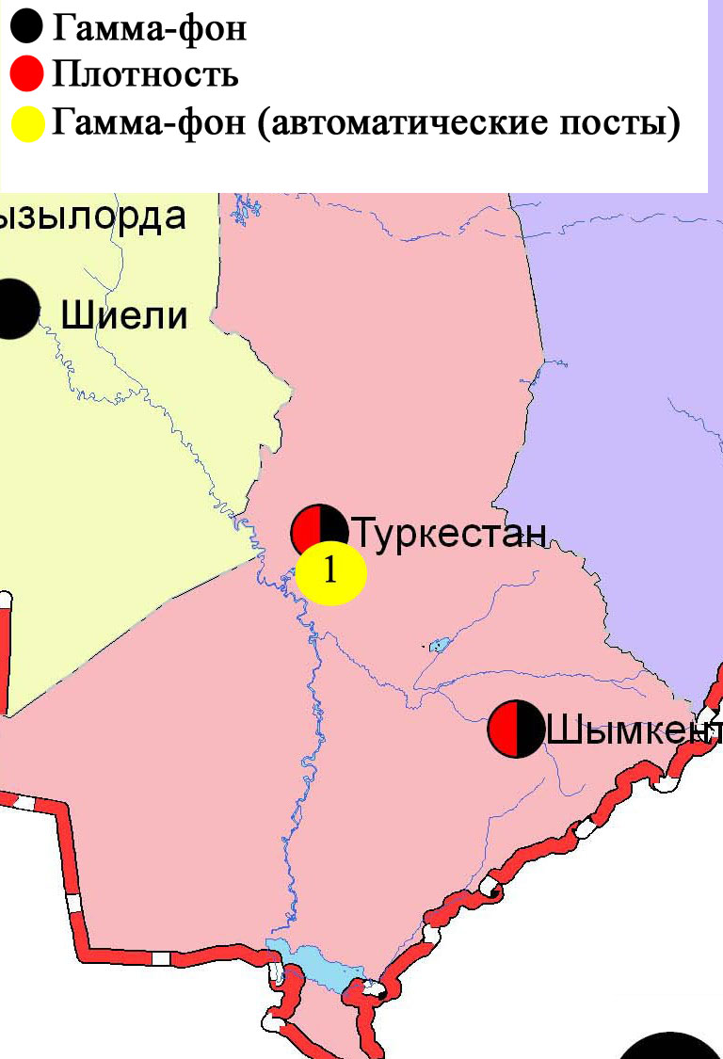
Рис. 14.4 Схема расположения метеостанций за наблюдением уровнярадиационного гамма-фона и плотности радиоактивных выпаденийна территории Южно-Казахстанской области

Термины, определения и сокращения

Качество атмосферного воздуха: Совокупность физических, химических и биологических свойств атмосферного воздуха, отражающих степень его соответствия гигиеническим нормативам качества атмосферного воздуха и экологическим нормативам качества атмосферного воздуха;
Пост наблюдения: Выбранное место (точка местности), на котором размещают павильон или автомобиль, оборудованные соответствующими приборами для отбора проб воздуха. Стационарный пост — место размещения павильона с приборами для отбора проб воздуха. Эпизодические наблюдения проводятся для обследования состояния загрязнения атмосферы в различных точках города или на разных расстояниях от промышленного предприятия;
Предельно допустимая концентрация примеси в атмосфере; ПДК: Максимальная концентрация примеси, которая не оказывает на человека и его потомство прямого или косвенного вредного воздействия, не ухудшает их работоспособности, самочувствия, а также санитарно-бытовых условий жизни людей. Устанавливается Минздравом Республики Казахстан;
Уровень загрязнения атмосферы: Качественная характеристика загрязнения атмосферы;

ПДК – предельно допустимая концентрация

КИЗВ – комплексный индекс загрязнения воды

ВЗ – высокое загрязнение

ЭВЗ – экстремально высокое загрязнение

БПК₅ – биохимическое потребление кислорода за 5 суток

рН – водородный показатель

БИ – биотический индекс

ИС – индекс сапробности

ГОСТ – государственный стандарт

ГЭС – гидроэлектростанция

ТЭЦ - теплоэлектростанция

ТЭМК–Темиртаускийэлектро-металлургический комбинат

р. – река

пр. - проток

оз. – озеро

вдхр. – водохранилище

кан. – канал

ВКО – Восточно Казахстанская область

ЗКО – ЗападноКазахстанская область

ЮКО – Южно Казахстанская область

пос. – поселок

г. – город

а. –ауыл

с. –село

им. - имени

ур. – урочище

зал. – залив

о. - остров

п-ов – полуостров

сев. – северный

юж. – южный

вост. – восточный

зап. - западный

рис. – рисунок

табл. – таблица

Приложение 1
Предельно-допустимые концентрации (ПДК) загрязняющих веществ
в воздухе населенных мест
Наименование  примесей | Значения ПДК, мг/м3 |  | Класс  опасности
Наименование  примесей | максимально разовая(ПДКм.р) | средне-суточная  (ПДК с.с.) | Класс  опасности
Азота диоксид | 0,2 | 0,04 | 2
Азота оксид | 0,4 | 0,06 | 3
Аммиак | 0,2 | 0,04 | 4
Бенз/а/пирен | - | 0,1 мкг/100 м³ | 1
Бензол | 0,3 | 0,1 | 2
Бериллий | 0,09 | 0,00001 | 1
Взвешенные вещества (частицы) | 0,5 | 0,15 | 3
Взвешенные частицы РМ 10 | 0,3 | 0,06
Взвешенные частицы РМ 2,5 | 0,16 | 0,035
Хлористый водород | 0,2 | 0,1 | 2
Кадмий | - | 0,0003 | 1
Кобальт | - | 0,001 | 2
Марганец | 0,01 | 0,001 | 2
Медь | - | 0,002 | 2
Мышьяк | - | 0,0003 | 2
Озон | 0,16 | 0,03 | 1
Свинец | 0,001 | 0,0003 | 1
Диоксид серы | 0,5 | 0,05 | 3
Серная кислота | 0,3 | 0,1 | 2
Сероводород | 0,008 | - | 2
Оксид углерода | 5,0 | 3 | 4
Фенол | 0,01 | 0,003 | 2
Формальдегид | 0,05 | 0,01 | 2
Фтористый водород | 0,02 | 0,005 | 2
Хлор | 0,1 | 0,03 | 2
Хром (VI) | - | 0,0015 | 1
Цинк | - | 0,05 | 3
«Гигиенический норматив к атмосферному воздуху в городских и сельских населенных пунктах» (СанПин №168 от 28 февраля 2015 года)

Приложение 2
Оценка степени индекса загрязнения атмосферы
Градации | Загрязнение атмосферного воздуха | Показатели | Оценка за месяц
I | Низкое | СИ  НП, % | 0-1  0
II | Повышенное | СИ  НП, % | 2-4  1-19
III | Высокое | СИ  НП, % | 5-10  20-49
IV | Очень высокое | СИ  НП, % | ›10  ›50
Рд 52.04.667–2005, Документы состояния загрязнения атмосферы в городах для информирования государственных органов, общественности и населения. Общие требования к разработке, постороению, изложению и содержанию
Приложение 3
Предельно-допустимые концентрации (ПДК) вредных веществ для рыбохозяйственных водоемов
Наименование | ПДК,  мг/л | Класс опасности
Аммоний солевой | 0,5
Бор | 0,017 | 2
Железо (2+) | 0,005
Железо общее | 0,1
Кадмий | 0,005 | 2
Медь (2+) | 0,001 (к природному естественному фону) | 3
Мышьяк | 0,05 | 2
Магний | 40,0
Марганец (2+) | 0,01
Натрий | 120,0
Нитриты | 0,08 (0,02 мг/л по N) | 2
Нитраты | 40,0 (9,1 мг/л по N) | 3
Никель | 0,01
Ртуть (2+) | 0,00001
Сульфаты | 100,0
Фториды | 0,05 (не выше суммарного содержания 0,75) | 2
Хлориды | 300
Хром (6+) | 0,02 | 3
Цинк | 0,01 | 3
Фенолы | 0,001 | 4
Нефтепродукты | 0,05 | 4
Примечание: Обобщенный перечень предельно допустимых концентраций (ПДК) вредных веществ для воды рыбохозяйственных водоемов, Москва 1990 г.

Приложение 4
Общая классификация водных объектов по степени загрязнения*
№ | Степень загрязнения | Оценочные показатели загрязнения водных объектов
№ | Степень загрязнения | по КИЗВ | по О₂, мг/дм³ | по БПК₅, мг/дм³
1 | нормативно чистая | ≤ 1,0 | ≥4,0 | ≤3,0
2 | умеренного уровня загрязнения | 1,1÷3,0 | 3,1-3,9 | 3,1-7,0
3 | высокого уровня загрязнения | 3,1÷10,0 | 1,1-3,0 | 7,1-8,0
4 | чрезвычайно высокого уровня загрязнения | ≥10,1 | ≤1,0 | ≥8,1
*«Методические рекомендации по комплексной оценке качества поверхностных вод по гидрохимическим показателям», Астана, 2012 г.

Приложение 5

Значения предельно-допустимых концентраций (ПДК)* веществ
в морских водах
Наименование  веществ | ПДК для морских вод,  мг/дм3
Железо общее | 0,05
Аммоний солевой | 2,9
Нефтепродукты | 0,05
Марганец | 0,05
Медь | 0,005
Сульфаты | 3500
Хлориды | 11900
Цинк | 0,05
Свинец | 0,01
Кальций | 610
Магний | 940
Кадмий | 0,01
Калий | 390
Натрий | 7100
* «Обобщенный перечень предельно допустимых концентраций (ПДК) вредных веществ для воды рыбохозяйственных водоемов», Москва 1990 г.

Приложение 6
Состояние качества поверхностных вод по токсикологическим показателям Восточно- Казахстанской области за декабрь 2016г.
№  п/п | Водный объект | Пункт контроля | Створ (привязка) | Выживаемость | Влияние острого ток-
 |  |  |  | тест-объектов | сического действия
 |  |  |  | в пробе (%) | на тест-объекты
1 | Емель | п.Кызылту | в створе водпоста | 100. | не оказывает
2 | Кара Ертис | с.Боран | в черте с.Боран; 0,3 км выше речной | 100.0 | не оказывает
 |  |  | пристани; в створе водпоста
3 | Ертис | г.Усть-Каменогорск | 0,8 км ниже плотины ГЭС | 100.0 | не оказывает
 |  | г.Усть-Каменогорск | 3,2 км ниже впадения р.Ульби (01) | 93.3 | не оказывает
 |  | г.Усть-Каменогорск | 3,2 км ниже впадения р.Ульби (09) | 100.0 | не оказывает
 |  | с.Прапорщиково | в черте с.Прапорщиково; 15 км ниже | 100.0 | не оказывает
 |  |  | впадения руч. Бражный
 |  | с.Предгорное | В черте с.Предгорное; 1км ни- | 86.7 | не оказывает
 |  |  | же впадения р.Красноярка
4 | Буктырма | г.Зыряновск | в черте с.Лесная Пристань; | 96.7 | не оказывает
 |  |  | 0,1 км выше впадения р.Хамир
 |  | г.Зыряновск | В черте с.Зубовка; 1,5 км ниже | 100.0 | не оказывает
 |  |  | впадения р.Березовка
5 | Брекса | г.Риддер | 0,5 км выше впадения ключа Шубина | 63.3 | не оказывает
 |  | г.Риддер | В черте г.Риддера; 0,6 км выше | 0.0 | оказывает
 |  |  | устья р.Брекса
6 | Тихая | г.Риддер | в черте города; 0,1 км выше | 0.0 | оказывает
 |  |  | впадения руч. Безымянный
 |  | г.Риддер | в черте города; 8 км выше устья | 100.0 | не оказывает
7 | Ульби | рудн.Тишинский | 100 м выше сброса шахтных вод | 100.0 | не оказывает
 |  |  | рудн. Тишинский; 1,25 км ниже
 |  |  | слияния рр. Громотухи и Тихой
 |  | рудн.Тишинский | 4,8 км ниже сброса шахтных вод | 0.0 | оказывает
 |  |  | рудн. Тишинский; у автодорожного моста
8 | Ульби | г.Усть-Каменогорск | в черте п. Каменный Карьер; | 100.0 | не оказывает
 |  |  | в створе водпоста
 |  | г.Усть-Каменогорск | в черте города; 1 км выше устья | 100.0 | не оказывает
 |  |  | р.Ульби (01); у автодорожного моста
 |  | г.Усть-Каменогорск | в черте города; 1 км выше устья | 100.0 | не оказывает
 |  |  | р.Ульби (09); у автодорожного моста
9 | Глубочанка | с.Белоусовка | 5,5 км выше сброса хозфек. вод | 100.0 | не оказывает
 |  |  | о/с с.Белоусовка
 |  | с.Белоусовка | 0,5 км ниже сброса хозфек. вод | 100.0 | не оказывает
 |  |  | о/с села, непоср. у автодорож-
 |  |  | ного моста
 |  | с.Глубокое | в черте с.Глубокое; 0,3 км выше устья | 100.0 | не оказывает
10 | Красноярка | с.Предгорное | 1,5 км выше хозбыт. сточных вод | 100.0 | не оказывает
 |  |  | Иртышского рудника
 |  | с.Предгорное | 1 км ниже впадения р.Березовка; | 100.0 | не оказывает
 |  |  | у автодорожного моста
11 | Оба | г.Шемонаиха | 1,8 км выше впадения р.Березовки | 100.0 | не оказывает
 |  | г.Шемонаиха | в черте с.Камышенка; 4,1 км ниже | 100.0 | не оказывает
 |  |  | впадения р.Таловка

Приложение 7

Состояние качества поверхностных вод Карагандинской областипо гидробиологическим показателям за декабрь 2016 года

№  п/п | Водный  объект | Пункт  контроля | Пункт привязки | биотестирование
 |  |  |  | Тест- параметр,% | Оценка воды
1 | р. Нура | г. Темиртау | 1,0 км выше объед. сбр.ст.вод АО «Арселор Миттал Темиртау» и ХМЗ ТОО «ТЭМК» | 0 | Не оказывает токсического влияния
2 | -//- | -//- | 1,0 км ниже объед. сбр.ст.вод АО «Арселор Миттал Темиртау» и ХМЗ ТОО «ТЭМК» | 0 | Не оказывает токсического влияния
3 | -//- | -//- | 5,7 км ниже объед. сбр.ст.вод АО «Арселор Миттал Темиртау» и ХМЗ ТОО «ТЭМК» | 0 | Не оказывает токсического влияния
4 | -//- | Нижний бьеф  Интум. вдхр. | 100 м ниже плотины | 0 | Не оказывает токсического влияния
5 | -//- | с. Акмешит | в черте села, в створе водпоста | 0 | Не оказывает токсического влияния
6 | р. Шерубайнура | Устье | 2,0 км ниже села Асыл | 3 | Не оказывает токсического влияния
7 | р. Кара Кенгир | г. Жезказган | 0,2 км выше сброса ст. вод предпр.корпорации «Казахмыс» | 0 | Не оказывает токсического влияния
8 | -//- | -//- | 0,5 км ниже сброса ст. вод предпр. корпор. «Казахмыс» | 0 | Не оказывает токсического влияния
9 | Самаркан вдхр. | г. Темиртау | 0,5 км выше плотины от южного берега водохранилища | 0 | Не оказывает токсического влияния
10 | Кенгир вдхр. | г. Жезказган | 0,1км А 15º от реки Кара-Кенгир | 0 | Не оказывает токсического влияния

Приложение 8

Промышленный мониторинг
Состояние загрязнения атмосферного воздуха по данным станций мониторинга качества воздуха «Аджип Казахстан Каспиан Оперейтинг»
за ноябрь2016 года

Для наблюдения за состоянием атмосферного воздуха использовались станции мониторинга качества воздуха (далее - СМКВ), работающие в автоматическом непрерывном режиме.
Наблюдения за загрязнением атмосферного воздуха на территории города Атырау и Атырауской области проводились по данным 19 станций СМКВ «Аджип Казахстан Каспиан Оперейтинг» («Аджип ККО») («Жилгородок», «Авангард», «Болашак Восток», «Болашак Запад», «Болашак Север», «Болашак Юг», «Вест Ойл», «Восток», «Доссор», «Загородная», «Макат», «Привокзальная», «Самал», «Станция «Ескене», «Поселок «Ескене», «Карабатан», «Таскескен», «ТКА», «Шагала»).
В атмосферном воздухе определялось содержание оксида углерода, диоксида серы, сероводорода, оксида и диоксида азота.
Превышение наблюдалось по сероводороду в районе станции «Вест Ойл» – 3,266 ПДК. Концентрации остальных определяемых веществ находились в пределах нормы (табл. к приложению 8).

таблица к Приложению 8
Состояние загрязнения атмосферного воздуха по данным станций мониторинга качества воздуха
«Аджип Казахстан Каспиан Оперейтинг»

Станции СМКВ Аджип ККО | Оксид углерода (CO) , мг/м3 |  |  |  | Диоксид серы (SO2), мг/м3 |  |  |  | Сероводород (H2S), мг/м3
Станции СМКВ Аджип ККО | Концентрации
Станции СМКВ Аджип ККО | Cредняя |  | Максимальная |  | Cредняя |  | Максимальная |  | Cредняя |  | Максимальная
Станции СМКВ Аджип ККО | мг/м³ | кратность превышения ПДК | мг/м³ | кратность превышения ПДК | мг/м³ | кратность превышения ПДК | мг/м³ | кратность превышения ПДК | мг/м³ | кратность превышения ПДК | мг/м³ | кратность превышения ПДК
Жилгородок | 0.4 | 0.1 | 0.7 | 0.1 | 0.002 | 0.041 | 0.007 | 0.014 | 0.001 | - | 0.004 | 0.536
Авангард | 0.2 | 0.1 | 0.5 | 0.1 | 0.002 | 0.046 | 0.006 | 0.013 | 0.001 | - | 0.003 | 0.360
Акимат | - | - | - | - | - | - | - | - | - | - | - | -
Болашак Восток | 0.7 | 0.2 | 0.9 | 0.2 | 0.002 | 0.043 | 0.008 | 0.016 | 0.001 | - | 0.003 | 0.400
Болашак Запад | 0.6 | 0.2 | 1.5 | 0.3 | 0.002 | 0.045 | 0.017 | 0.035 | 0.001 | - | 0.001 | 0.150
Болашак Север | 0.4 | 0.1 | 0.5 | 0.1 | 0.002 | 0.031 | 0.012 | 0.024 | 0.001 | - | 0.002 | 0.208
Болашак Юг | 0.5 | 0.2 | 1.2 | 0.2 | 0.003 | 0.059 | 0.031 | 0.063 | 0.001 | - | 0.001 | 0.161
Вест Ойл | 0.2 | 0.1 | 0.4 | 0.1 | 0.001 | 0.018 | 0.003 | 0.007 | 0.004 | - | 0.026 | 3.266
Восток | 0.7 | 0.2 | 1.1 | 0.2 | 0.003 | 0.067 | 0.016 | 0.033 | 0.003 | - | 0.006 | 0.798
Доссор | 0.9 | 0.3 | 1.2 | 0.2 | 0.001 | 0.025 | 0.002 | 0.004 | 0.001 | - | 0.002 | 0.235
Загородная | 0.8 | 0.3 | 2.0 | 0.4 | 0.004 | 0.082 | 0.010 | 0.019 | 0.002 | - | 0.004 | 0.503
Макат | 0.4 | 0.1 | 0.5 | 0.1 | 0.002 | 0.030 | 0.004 | 0.007 | 0.001 | - | 0.002 | 0.204
Поселок Ескене | 0.5 | 0.2 | 1.0 | 0.2 | 0.002 | 0.043 | 0.007 | 0.015 | 0.001 | - | 0.002 | 0.303
Привокзальный | 0.6 | 0.2 | 1.0 | 0.2 | 0.003 | 0.051 | 0.007 | 0.014 | 0.002 | - | 0.007 | 0.880
Самал | 0.5 | 0.2 | 0.6 | 0.1 | 0.001 | 0.015 | 0.011 | 0.022 | 0.000 | - | 0.001 | 0.125
Станция Ескене | 0.3 | 0.1 | 0.3 | 0.1 | 0.001 | 0.016 | 0.003 | 0.005 | 0.001 | - | 0.001 | 0.093
Карабатан | 0.05 | 0.02 | 0.19 | 0.04 | 0.004 | 0.070 | 0.059 | 0.119 | 0.001 | - | 0.002 | 0.188
Таскескен | 0.3 | 0.1 | 0.4 | 0.1 | 0.003 | 0.059 | 0.014 | 0.029 | 0.001 | - | 0.001 | 0.164
ТКА | 0.4 | 0.1 | 0.6 | 0.1 | 0.002 | 0.043 | 0.011 | 0.021 | 0.001 | - | 0.005 | 0.676
Шагала | 0.4 | 0.1 | 1.0 | 0.2 | 0.001 | 0.021 | 0.004 | 0.007 | 0.001 | - | 0.003 | 0.436

продолжение таблицы к Приложению 8

Станции СМКВ Аджип ККО | Диоксид азота (NO2), мг/м3 |  |  |  | Оксид азота (NO), мг/м3
Станции СМКВ Аджип ККО | Концентрации
Станции СМКВ Аджип ККО | Cредняя |  | Максимальная |  | Cредняя |  | Максимальная
Станции СМКВ Аджип ККО | мг/м³ | кратность превышения ПДК | мг/м³ | кратность превышения ПДК | мг/м³ | кратность превышения ПДК | мг/м³ | кратность превышения ПДК
Жилгородок | 0.02 | 0.43 | 0.04 | 0.21 | 0.004 | 0.063 | 0.02 | 0.05
Авангард | 0.01 | 0.31 | 0.03 | 0.14 | 0.01 | 0.10 | 0.01 | 0.04
Акимат | - | - | - | - | - | - | - | -
Болашак Восток | 0.00 | 0.08 | 0.01 | 0.05 | 0.0005 | 0.0076 | 0.001 | 0.003
Болашак Запад | 0.004 | 0.107 | 0.01 | 0.05 | 0.004 | 0.066 | 0.02 | 0.04
Болашак Север | 0.003 | 0.072 | 0.01 | 0.04 | 0.0005 | 0.0077 | 0.001 | 0.002
Болашак Юг | 0.002 | 0.045 | 0.01 | 0.03 | 0.0003 | 0.0052 | 0.001 | 0.002
Вест Ойл | 0.01 | 0.18 | 0.02 | 0.10 | 0.002 | 0.030 | 0.01 | 0.01
Восток | 0.01 | 0.36 | 0.03 | 0.17 | 0.01 | 0.22 | 0.04 | 0.10
Доссор | 0.00 | 0.05 | 0.01 | 0.05 | 0.002 | 0.027 | 0.01 | 0.02
Загородная | 0.02 | 0.47 | 0.02 | 0.12 | 0.02 | 0.34 | 0.03 | 0.09
Макат | 0.02 | 0.41 | 0.04 | 0.20 | 0.01 | 0.25 | 0.06 | 0.15
Поселок Ескене | 0.01 | 0.15 | 0.01 | 0.04 | 0.003 | 0.050 | 0.01 | 0.03
Привокзальный | 0.02 | 0.45 | 0.04 | 0.20 | 0.01 | 0.11 | 0.03 | 0.07
Самал | 0.01 | 0.14 | 0.02 | 0.12 | 0.001 | 0.011 | 0.01 | 0.02
Станция Ескене | 0.004 | 0.103 | 0.01 | 0.07 | 0.003 | 0.045 | 0.01 | 0.03
Карабатан | 0.01 | 0.17 | 0.02 | 0.12 | 0.004 | 0.059 | 0.01 | 0.04
Таскескен | 0.004 | 0.108 | 0.01 | 0.06 | 0.003 | 0.044 | 0.01 | 0.02
ТКА | 0.01 | 0.21 | 0.03 | 0.16 | 0.004 | 0.059 | 0.03 | 0.07
Шагала | 0.02 | 0.41 | 0.03 | 0.17 | 0.01 | 0.12 | 0.02 | 0.06
Примечание: Станция «Акимат» не работает в связи с техническими работами.
Приложение 9

Состояние загрязнения атмосферного воздуха по данным станций мониторинга качества воздуха «Атырауский нефтеперерабатывающий завод» за декабрь 2016 года

Для наблюдений за состоянием атмосферного воздуха использовались станции мониторинга качества воздуха (далее - СМКВ), работающие в автоматическом непрерывном режиме.
Наблюдения за загрязнением атмосферного воздуха на территории города Атырау проводились на 4 экопостах (№1 «Мирный» – поселок Мирный, улица Гайдара; №2 «Перетаска» – улица Говорова; №3 «Химпоселок» - поселок Химпоселок, улица Менделеева; №4 «Пропарка» - район промывочной станции).
В атмосферном воздухе определялось содержание оксида углерода, оксида и диоксида азота, диоксида серы, сероводорода, суммарных углеводородов.
В декабре месяце концентрация сероводорода на экопосту «Пропарка» составила 1,125 ПДК, на экопосту «Химпоселок» – 1,000 ПДК. Концентрации остальных определяемых веществ находились в пределах нормы(таблица к Приложению 9).

таблица к Приложению 9
Состояние загрязнения атмосферного воздуха по данным станций мониторинга качества воздуха
«Атырауский нефтеперерабатывающий завод»

Станции  АНПЗ | Оксид углерода (CO) , мг/м³ |  |  |  | Оксид азота (NO), мг/м3 |  |  |  | Диоксид азота (NO2), мг/м3
Станции  АНПЗ | Концентрации
Станции  АНПЗ | Cредняя |  | Максимальная |  | Cредняя |  | Максимальная |  | Cредняя |  | Максимальная
Станции  АНПЗ | мг/м³ | кратность превышения ПДК | мг/м³ | кратность превышения ПДК | мг/м³ | кратность превышения ПДК | мг/м³ | кратность превышения ПДК | мг/м³ | кратность превышения ПДК | мг/м³ | кратность превышения ПДК
Мирный | 0.4 | 0.1 | 1.0 | 0.2 | 0.01 | 0.20 | 0.03 | 0.09 | 0.02 | 0.46 | 0.04 | 0.20
Перетаска | 0.4 | 0.1 | 0.7 | 0.1 | 0.01 | 0.19 | 0.03 | 0.08 | 0.02 | 0.47 | 0.04 | 0.20
Пропарка | 0.2 | 0.1 | 0.4 | 0.1 | 0.00 | 0.04 | 0.02 | 0.06 | 0.01 | 0.17 | 0.02 | 0.10
Химпоселок | 0.3 | 0.1 | 0.6 | 0.1 | 0.01 | 0.11 | 0.03 | 0.06 | 0.01 | 0.29 | 0.03 | 0.16

продолжение таблицы к Приложение 9
Станции  АНПЗ | Диоксид серы (SO2), мг/м3 |  |  |  | Сероводорд (H2S), мг/м3 |  |  |  | Суммарные углеводороды, мг/м3
Станции  АНПЗ | Концентрации
Станции  АНПЗ | Cредняя |  | Максимальная |  | Cредняя |  | Максимальная |  | Cредняя |  | Максимальная
Станции  АНПЗ | мг/м3 | кратность превышения ПДК | мг/м3 | кратность превышения ПДК | мг/м3 | кратность превышения ПДК | мг/м3 | кратность превышения ПДК | мг/м3 | кратность превышения ПДК | мг/м3 | кратность превышения ПДК
Мирный | 0.009 | 0.185 | 0.017 | 0.034 | 0.005 | - | 0.007 | 0.875 | 0.6 | - | 2.3 | -
Перетаска | 0.006 | 0.110 | 0.016 | 0.032 | 0.004 | - | 0.006 | 0.750 | 0.3 | - | 0.9 | -
Пропарка | 0.007 | 0.130 | 0.026 | 0.052 | 0.004 | - | 0.009 | 1.125 | 0.6 | - | 1.1 | -
Химпоселок | 0.005 | 0.097 | 0.013 | 0.026 | 0.004 | - | 0.008 | 1.000 | 0.5 | - | 1.1 | -



Департамент Экологического мониторинга
РГП «Казгидромет»

аДРЕС:

город Астана
ул. Орынбор 11/1
тел. 8-(7172)-79-83-65 (внутр. 1090)

е MAIL:ASTANADEM@Gmail.COM

